Josef Janšta

PROMĚNA SRDCE

ilustrace: Lucie Fričová

2019

Jak vyniknout ve třídě

Květen se pomalu vleče ke svému konci a mezi sedmáky se sice mluví o písemkách a zkoušení, ale stále více se mezi kluky a holkami přetřásají blížící se prázdniny, rodinné dovolené.
Nela se o přestávce chlubí tak nahlas, aby ji slyšel nejenom hlouček děvčat kolem ní, ale celá třída: „My letíme do Karibiku.“
Drobná blondýnka s kudrlinkami po celé hlavě vlasy přitom stoupá na špičky, aby dokázala svou velikost, na kterou je podle ní možno odpovědět jenom závistí.
Brýlatý, štíhlý a o hlavu větší „filozof“ Tomáš cítí potřebu chlubilku umravnit. Ve třídě uznávaný černovlasý hezoun rychle přistoupí ke skupině děvčat a zvídavě se zeptá: „Co je to ten Karibik?“
V učení slabší Nela jenom chvilku zaváhá a pak sebejistě odpovídá: „Je to město, veliké město.“
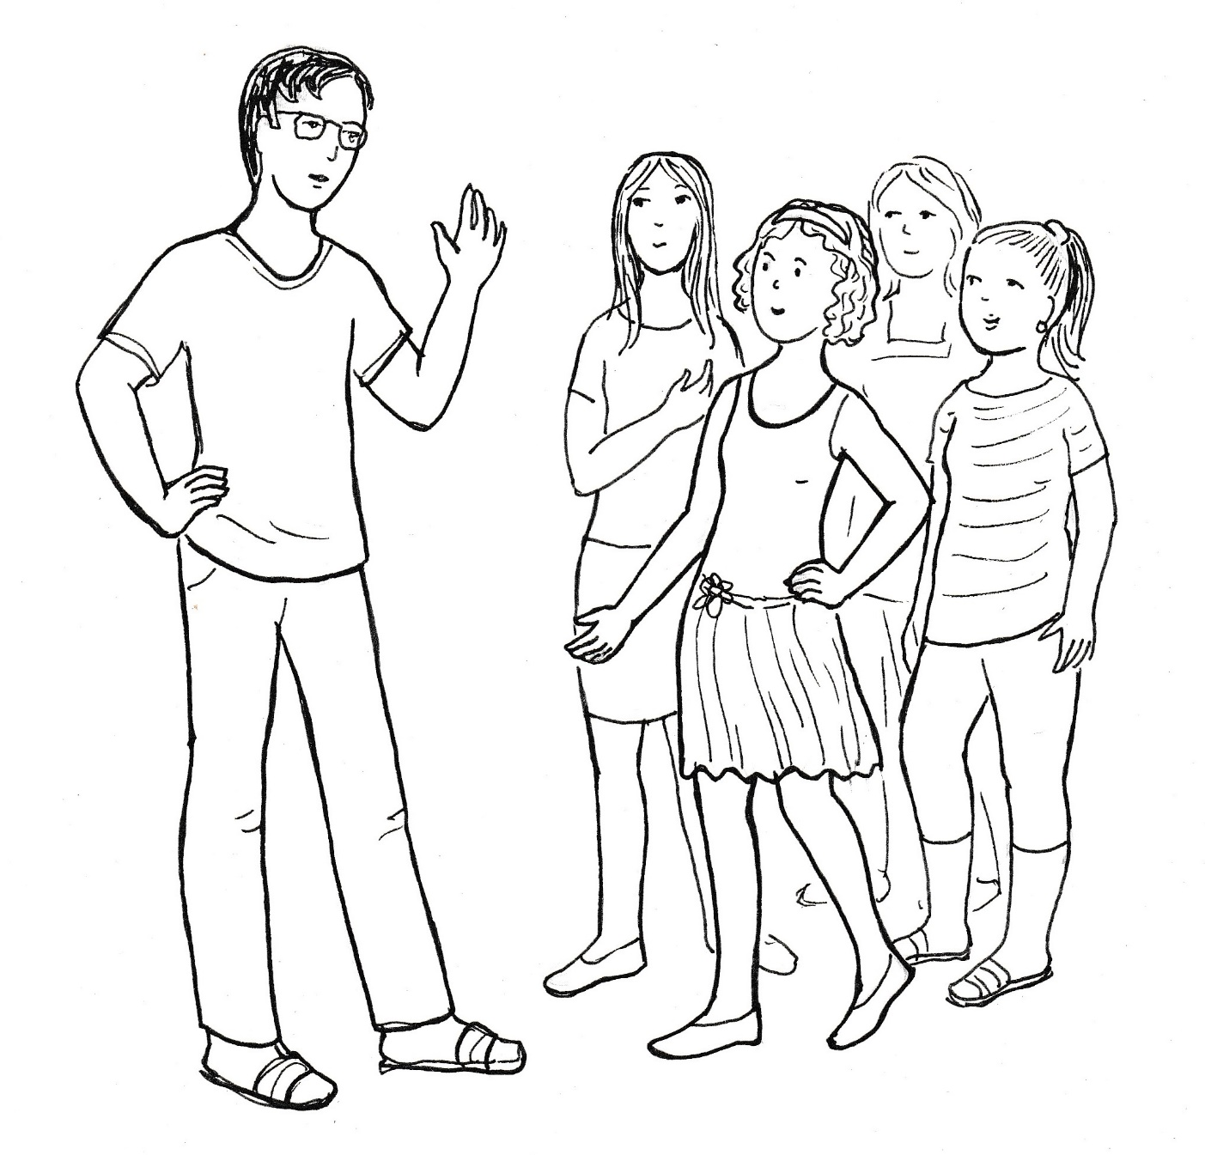

„A moře to není?“
„Město na moři, tak to je. Nikde na světě nic takového není.“
„Proto tam také jedete, viď?“
„Jasně. Na to každý nemá peníze.“
„Jenom ještě tak vědět, kde to město na moři je, viď?“
„Je to kousek. Letadlem tam budeme za chvilku.“
„Jestli je pro tebe deset hodin chvilka a 8000 km je kousek, tak prosím.“
„To je tak daleko?“
Tomáš důrazně stvrzuje: „Je to pořádně daleko. Žádné město na moři, ale devět ostrovů.“
„Jo, máš pravdu, maminka říkala, že tam jsou ostrovy.“
Tomášovi to stačí, nepotřebuje si nic dokazovat, hlavně že ji uklidnil.
Přesto Terezce, která sedí zády ke skupině, vadí, že ona se nemůže chlubit jako Nela. Její rodiče mají také hodně peněz, ale pojedou autem jenom do Chorvatska. A takových cestovatelů bude ve třídě hodně. Kdyby jeli aspoň do Řecka nebo do Egypta! Co mám udělat, aby si mě holky všímaly? Mít tak něco na sebe, čím bych druhé ohromila! Ale něco takového mi maminka nikdy nekoupí. Jsem obyčejná, i když mám samé jedničky. Ještě nikdy se kolem mě holky neshlukly, aby mě obdivovaly. Jsem na tom jako Domča, která má také samé jedničky. Ale oproti ní mám aspoň moderní oblečení, když ona má na sobě staré hadry. Je hezká černovláska, žádné bříško, nejvyšší z holek. Je vlastně taková popelka, kterou ostatní holky podceňují.
€V jídelně při obědě sedí Terezka mezi ostatními ze třídy, ale po očku stále pozoruje Domču. Obědvá tak, aby skončila zároveň se sledovanou spolužačkou. V šatně se tak potkávají a jdou ze školy spolu.
Rozhovor začíná Terezka. „Domčo, tobě nevadí, že jsi ve třídě jako šedá myška?“
„Myslíš na Popelku? Nakonec se stala královnou.“
„Ale pro tebe si žádný princ nedojde.“
„Princové už nejsou, já vím.“
„Ale i kdyby princové byli, tak by si pro tebe žádný nedošel.“
„Jak to víš?“
„Protože jsi ve třídě nula stejně jako já.“
„Mám tam kamarádky, těšíme se do školy na sebe. Zahrajeme si vybíjču.“
„Ale nikdo tě neobdivuje jako třeba Nelu.“
„Ale dnes jí to Tomáš dal, pak už přestala s tím svým chlubením.“
„Chtěla bych být jako Nela,“ povzdechne Terezka, „aby mě holky obdivovaly.“
„To já nechci.“
„Ty nechceš, aby tě někdo obdivoval?“
„Těším se domů. Maminka mě pochválí a tatínek potom taky.“
„A vy jste doma spolu?“
„Jsme doma čtyři a tatínek s maminkou.“
„Já mám nemožného bráchu, Matyáše. Je už deváťák, ale nedá se s ním nic dělat. A tatínek s maminkou mají moc práce.“
„Ale přece tě maminka za jedničky pochválí.“
„Jedničky musí být, to je normální. Když je dvojka, tak je zle. Maminka se zlobí.“
„Já když mám dvojku, tak mi tatínek řekne: „Konečně také něco jiného než pořád jedničky.“
„Doma mě nikdo nepochválí, ve škole mě nikdo nepochválí. Ale já chci, aby mě někdo obdivoval. Jako třeba Nelu za super oblečení. Chci, aby holky přišly k mé lavici kvůli mně. Ty to tak nechceš?“
„Ne,“ odpovídá hned Domča. „Mě pochválí rodiče a Pán Bůh.“
„Ty věříš v Boha?“
„Ano.“
„A ty slyšíš toho svého Boha, jak tě chválí?“
„Neslyším. On nemluví jako my.“
„A jak tě teda ten Bůh chválí?“
„Vím to. A cítím to.“
„Kde to cítíš?“
„Tady v srdci. Je to krásný pocit, když mě Bůh chválí.“
„Poraď mi,“ žadoní Terezka, „já nemám Boha, ale chci, aby mě holky braly, aby přišly jenom za mnou k mé lavici.“
„Musíš mít něco, co ony nemají a co se jim bude líbit.“
„Takového nic nemám.“
„Ale něco vymyslíš.“
„Budu přemýšlet. Ty se máš, že nemusíš nic vymýšlet. Čau, zítra.“
„Čau,“ odpovídá Domča spolužačce na rozcestí.
Terezka to má domů ještě několik minut. Přemýšlí, usilovně přemýšlí, čím by mohla holky přilákat. Teprve když za zatáčkou spatří jejich dům, tak má nápad. Holky strašně milují čokoládu, ale ve škole ji nemají. Když jim donesu čokoládu, tak budou všechny u mé lavice.
„To je nápad!“ zvolá děvče a chválí tak sama sebe.
Ale kde vezmu na čokoládu peníze? Musím si je na rodičích vyškemrat, mají peněz dost. Pořád pracují a hodně vydělají. Jenom mně nic navíc nedají. Musím říct, že peníze potřebuji. Ano, potřebuji je. Ale na čokoládu mi maminka peníze nedá. Něco vymyslím a hned ráno koupím tu velkou Milku, aby na všechny vyšlo.
S tímto odhodláním zrychlí Terezka krok, protože věří, že doma si peníze vykoleduje.

Na rozhovor s rodiči se Terezka pečlivě připravuje. Ví, že má šanci jedině při večeři, kde bude tatínek. Jakmile děvče ve svém pokoji uslyší, že maminka začíná připravovat jídlo, připlíží se nenápadně do kuchyně.
„Dobrý večer,“ pozdraví, a když jí maminka odpoví, tak si stoupne za její záda, jako by nakukovala, co chystá k večeři.
Musí však přitom stoupat na špičky, protože obě jsou stejně vysoké, podobné obličejem i světlými vlnitými vlasy – maminka je však nosí ostříhané na krátko, zatímco její dceři splývají až na ramena.
„Tebe dnes zajímá, co bude na večeři?“ zeptá se žena zaměstnaná prací na kuchyňské lince, takže se při otázce na dceru ani neohlíží.
„Chci, aby u nás byla dneska pohoda.“
„Nebudeme kompletní, Matyáš je na tréninku, vrátí se později.“
Terezka by nejraději radostí poskočila. Je dobře, že u toho brácha nebude, když budu žádat o peníze. Měl by stejně jenom blbé řeči, puberťák. Bývá dotěrný, ale jinak se s ním může jeho sestra chlubit – sportovní typ, pěkně rostlý, vysoký malinko nad průměr, po tatínkovi černovlasý.
„Mami, a tatínek přijde?“
„To víš, že tu bude. Jinak bych ani večeři nechystala. My bychom se nějak odbyly.“
„Potřebuji se s vámi na něčem domluvit.“
„Doufám, že to nebudou nějaké problémy.“
„Problémy ne, ale něco vás to bude stát.“
„Tak ven s tím.“
„Bez táty to nepůjde.“
„Nechci to řešit bez tatínka, ale mohu se u něho přimluvit.“
„Víš, mami…“ začíná Terezka, ale větu nedokončí, neboť se otevírají dveře v předsíni a vzápětí doletí do kuchyně přání dobrého večera.
Sotva tatínkovi jeho žena s dcerou odpoví, tak už volá: „Aničko, copak máme dneska za dobrotku?“
„Rybičky, zeleninový salát a voňavé čerstvé pečivo.“
„Výborně, už se těším,“ projevuje radost muž vždy pečlivě upravený, ale přece jenom s malým bříškem, za které se stydí, a proto je zakrývá volnějším sakem.
Maminka se vyčítavě podívá na Terezku, jako by chtěla říct: mělas mi to říct, teď si to budeš muset vyřídit sama, a nejspíš z toho budou problémy.
A je tomu tak. Pohoda při jídle se ztratí ve chvíli, kdy Terezka spustí svou připravenou řeč. „Nela a další holky ve třídě mají kapesné a já jsem vedle nich jako žebrák. Chci vás tedy poprosit, abyste mi také dávali nějaké peníze, které bych si použila podle svého.“
Tatínkovi nabíhá na čele žíla, začíná zrychleně dýchat, odkládá nakousnutý rohlík a rychle polyká to, co má v puse.
Maminka se k němu nakloní a tiše mu říká: „Marku, klid! Nic se neděje.“
„Máš pravdu,“ odpovídá muž, „žádné kapesné nebude, takže se nic neděje.“
„A proč?“ brání se Terezka vzteklým výkřikem.
„Protože máš všechno, co potřebuješ.“
„A když něco potřebuješ navíc, tak ti vždycky na to dáme,“ přidává se maminka.
„Ale Nela má peněz jako želez.“
„A co z ní vyroste? Bude chtít hodně peněz pořád. A to není dobrý vklad do života.“
„Domča má taky peníze?“ ptá se maminka.
„Rodiče od ní nemají peníze, a tak nemůže mít ani kapesné.“
Tatínek přemýšlí, zřejmě si chystá definitivní rozhodnutí. „Žádné kapesné. Budeš jako Domča. Peníze kazí charakter.“
„Tak mi dejte alespoň jednou peníze na to, co budu chtít. Alespoň jednou.“
Tatínek však opět jí, a to znamená, že domluvil a nemíní o věci už diskutovat.
Několik minut je ticho. Pak si maminka vymění několik vět k nejbližším plánům. Terezka jako by u stolu nebyla. Duchem je skutečně jinde – ve třídě, kde nic neznamená, protože nemá nic, co nemají ostatní.
Po večeři odchází tatínek do své pracovny a maminka přisedá k dceři. „Víš, tatínek je v tom neoblomný. Říká: máme peníze jako šlechtici. Které šlechtické rody však přežily? Ty, které nerozmazlovaly děti - pracovaly, vzdělávaly se a žily bez přepychu. Takto vychovávané děti byly schopné převzít v dospělosti rodinný majetek, spravovat jej a předat další generaci. Děti šlechticů, které žily v přepychu, si na pohodlný život zvykly. I v dospělosti žily v zábavách, rozhazovaly a často skončily v bídě a chudobě.“
„Ale já přece nežiji v přepychu.“
„Máš všechno, co potřebuješ.“
Terezka poděkuje za večeři a mlčky odchází. Sen o zítřku se jí rozplývá. Usedá ke stolu ve svém pokoji a dívá se do prázdna. Náhle stín v jejím obličeji mizí. Vždyť já mám přece peníze! Dostala jsem je od babičky, když jsem měla narozeniny. Tatínek se na to mračil, ale nic neřekl. Cestou od babičky domů pouze podotkl: „Věřím, že peníze neutratíš a schováš si je na něco potřebného.“
Teď nastala potřebná chvíle, je přesvědčená Terezka. Peníze potřebuji k tomu, abych něco znamenala, aby se o mne holky zajímaly.
Terezka otevírá stolek vedle lůžka a ze spodní zásuvky vytahuje pětistovku. Vydechne štěstím a tiše pronese pro sebe: „Koupím tu nejlepší a největší čokoládu. A holky se slétnou ke mně jako vosy na cukr.“

Ve škole se zdálo, že rozhovor s Tomášem nijak Nelu nerozhodil. Ale opak je pravdou. Ve třídě hrála Nela navenek zdařile, že ji spolužákovy řeči nezajímají. Ale doma se užírá: tak jsem to měla dobře rozehrané, všichni čuměli, a on to takto pohřbil. Karibik! Nikdo to neznal, jenom on.
Její mamince se Nelino chování nezdá, a proto se jí zeptá: „Co je dneska s tebou?“
„Ale nic.“
„Něco určitě, pověz.“
„Vytasila jsem před třídou naši dovolenou - Karibik! Vonělo to dálkami, holky na mne hleděly s vykulenýma očima. Až na Tomáše, který mě zpovídal, a já se ztrapnila.“
„Jak ses ztrapnila?“
„Nevěděla jsem, co ten Karibik vlastně je a kde se nachází. Plácala jsem nesmysly a Tomáš mě v tom vymáchal. Připadala jsem si jako spráskaná bičem.“
„Tomáš zná zeměpis, ale do Karibiku nepojede. A nikdo z třídy tam nepojede. Uděláme tam fotky a to bude i ten Tomáš koukat!“
„Aspoň budu v něčem první. Se známkami jsem dole, učitelé mě nechválí. Ve sportu bývám mezi posledními.“
„A co oblečení? Máš přece to nejlepší, co existuje.“
„Ale všechno jsem už na sobě měla.“
„Zajedeme něco na sebe koupit,“ rozhoduje maminka a ví, že tím se dceři zlepší nálada.
„Hurá!“ jásá Nela.
Maminka se k ní připojuje a představuje si, co si na sebe koupí. Po krátké jízdě autem je vítají prodavačky v módním salónu.
„Poslední móda?“ ptá se pro jistotu žena, která se jich ujímá.
„Samozřejmě!“ odpovídá maminka a dcera důležitě přikyvuje.
Tady se cítí Nela dobře. Nejenom kvůli nabídce, ale hlavně proto, jak si jich tu váží. Děvče si přitom může vybírat z nabídky bez jakýchkoliv zábran. Co si vybere, to si také odnese. Kdyby ji tak zde viděly holky ze školy! I Tomáš by zmlkl, protože se určitě v módě ani v materiálu látek nevyzná. Však mu to zítra napálím, až se přiblíží. Ztrapním ho ještě více, než on dneska shodil mne.
Zní to jako líbezná píseň, když obsluhující opakuje: „Slečně to sluší…, slečně to sluší.“
Po dceři si vybírá na sebe i její maminka. Hledá mezi světlými šaty, které se budou hodit k jejím vlnitým, na hnědo nabarveným vlasům.
„Mami, tobě to sluší. Jsi v tom krásná,“ zvolá Nela v nadšení, když k ní musí vzhlížet, neboť je o více než hlavu vyšší.
„Ano, sedí vám to výborně,“ přidává se obsluhující.
Netrvá to dlouho a mají nakoupeno.
„Přijďte zas,“ loučí se s nimi personál módního salónu.
Jako když se vystupuje z pohádky, připadá si Nela, když se octnou na ulici, kde neznamenají víc než ostatní. Když udělá maminka chybu na parkovišti, tak se na ni snese sprcha nadávek z otevřeného okna auta, do kterého málem narazily.
„Hulvát!“ setřásá žena za volantem ze sebe nadávky.
Kdyby tak věděl, s kým mluví, pomyslí si Nela a uvědomuje si, že na ulici platí jiná pravidla než v domě módy. A co ve škole? Jaká tam platí pravidla? Neshodí mě zase Tomáš, jako se obul do mámy ten hulvátský řidič? Ne, Tomáš není hulvát. On to ocení. Vykulí oči, až mě zítra uvidí. A já se na něho usměju. Nejchytřejší kluk ve třídě a nejhezčí dívka ze všech. Všechny holky mně budou závidět.

Domčina maminka sebou trhne, když spustí její mobil svou znělku. „Snad ne babička!“
Byla u ní cestou z práce v jejím malém domku na okraji města. Všechno potřebné jí udělala, popovídala s ní. Teď chystá večeři pro své čtyři hladové krky. Jeden po druhém se tu byly ptát, kdy bude jídlo. Nejstarší Vašek, o rok mladší Domča a o dva roky mladší dvojčata Ondra a Matěj. Ano, mám zpoždění. Ale maminka mě nechtěla pustit. A teď už volá znovu. Už nemám sílu všechno zvládat: práci, maminku a svou rodinu. Kdyby tu byl Honza, všechno by bylo jinak. Ale na všechno jsem sama. Slzy jí stečou po tváři, když natahuje ruku po mobilu a přijímá hovor.
„Eliško, jsi to ty?“
„To víš, že jsem. Co je, babi?“
„Nemohu tu být sama. Strašně se mi stýská po Pepovi. Už je to dva měsíce, co umřel, a je to bez něho pořád horší.“
„Já vím, je to těžké. Ale nejsi sama, můžeš se modlit za něho, za nás všechny.“
„Já chci být s váma.“
„Mami, já chystám večeři, kluci mají hrozný hlad. Zavolám ti později.“
„To už budu spát.“
„Když půjdeš spát, tak si vypni mobil, abych tě nevzbudila.“
„Musím to vydržet.“
„Budu na tebe myslet. Drže se. Pá!“ končí hovor maminka a rozpláče se.
Domča k ní hned přistupuje a objímá ji kolem ramen. Je velká po tátovi, a tak už není menší než maminka. „Co je, mami, neplač. Stýská se ti po tatínkovi?“
„To víš. Bez něho to nemohu zvládnout.“
„Uteče to jako voda a přijede. A donese peníze, jak říkal. Na montáži vydělá dvakrát víc než tady v továrně. Pomůžu ti. Co potřebuješ?“
„Babička.“
„Stalo se jí něco?“
„Je jí smutno po dědečkovi.“
„Já vím, je to pro ni hrozně těžké.“
„Já tam nemohu s ní pořád být. Dneska už si musím natočit vlasy, vypadám jako čarodějnice. Ale to až tady bude klid.“
„Zaběhnu k ní a potěším ji.“
„Napřed se najíš. A kdy si napíšeš úkoly?“
„Mám všechno hotové. A dám si salám mezi chleby.“
„Jsi zlatá. Děkuji moc.“
Za několik minut vybíhá Domča z domu, sedne na kolo a vyráží směrem k babiččině domku. Na zádech má připevněnou kytaru v lehkém látkovém obalu.
Stará žena je šťastná, když jí otevírá, a hned se ptá: „Přinesla s mi něco od mamky?“
„Sebe, budu tady teď s tebou.“
„Opravdu? To jsem šťastná. Pojď dál,“ zve babička vnučku dovnitř svého domku, kde má kuchyňku a dva pokoje.
V obyváku zamíří ke skříni a otevírá dvířka, za nimiž jsou sladkosti pro vnuky.
„Ne, babi,“ brání se vnučka, „před chvílí jsem jedla.“
„Jeden perníček se ti tam vleze.“
„Ne, babi, díky, nechci být tlustá.“
„Ale jsi akorát, šikovná holka.“
„Popelka, babičko. A kdybych byla tlustá, tak bych byla Špalíček.“
„Dobře, nebudu tě nutit, ale kdybys chtěla, tak je perník tady na stole.“
Domča už se sladkostí nezabývá a vytahuje z obalu kytaru. Přeladí si ji a zeptá se: „Kterou?“
„Rybáři lidí,“ odpovídá hned babička.
„Že se ptám,“ odvětí vnučka a několika akordy uvede oblíbenou písničku.
Domča hraje a zpívá, babička se k ní připojuje. Jde jim to spolu pěkně. Společné zpívání pozvedá srdce a zahání smutek. Následuje několik písniček, které zná babička z kostela.
„Babi, a teď ti zazpívám písničku, kterou jsme ještě nezpívaly, ale už ji skoro umíme.
Dominika hraje a zpívá, babička sedí ve svém křesílku a poslouchá. Jak je šťastná, že má vnučku, která tu přišla za ní a je tu jenom pro ni.
I Domči je s babičkou dobře. Zažívá radost těch, kteří dávají jenom proto, aby udělali radost druhým.

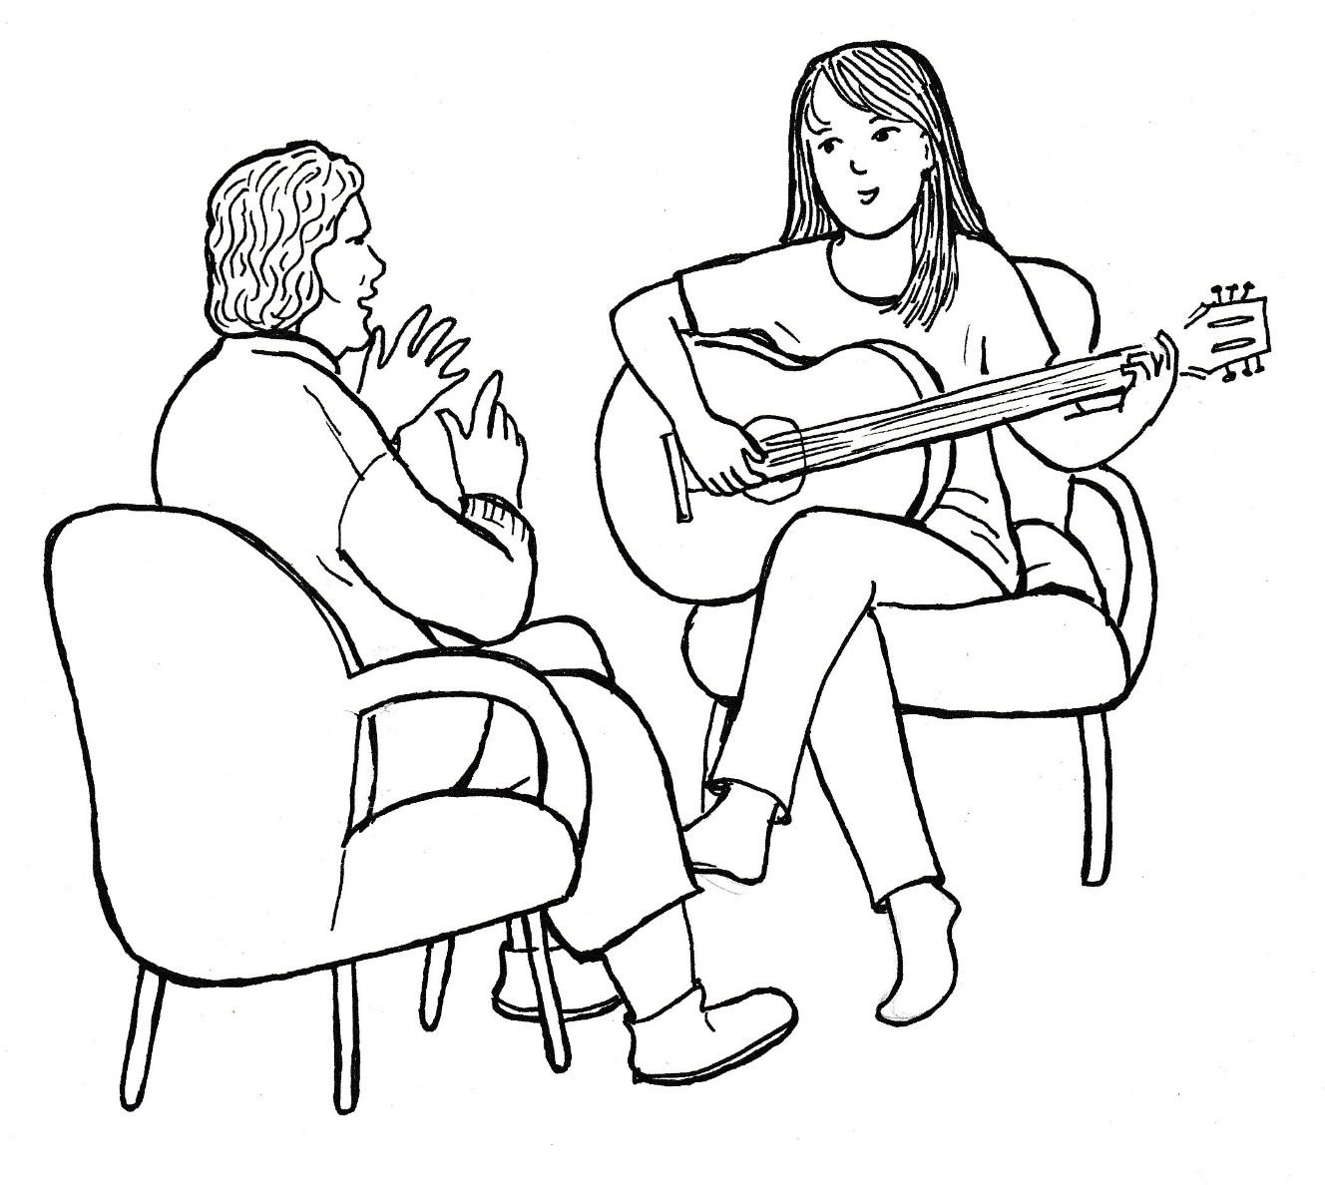

Zapomínat na sebe

Nela dnes vstávala o čtvrt hodiny dříve než jindy. Chtěla mít čas na to, aby se co nejlépe upravila na dnešní triumf ve třídě. Načasuje si to tak, aby se už cestou setkala s Terezkou.
„Čau,“ zdraví ji spolužačka a nemůže zakrýt obdiv k jejímu oblečení.
„Jak se ti líbím?“ nerozpakuje se Nela zeptat.
„Sluší ti to,“ odpovídá Terezka zdrženlivě.
„A nic víc?“
„Paráda. Kolik to stálo?“
„Nevím. Asi dost.“
„Ty fakt nevíš, kolik za to tvá máma vysolila?“
„Ne, to mě nezajímá.“
Terezka si připomíná, jak se snaží její maminka nakupovat vždy co nejlevněji. Nela vedle ní se naparuje nejenom svým oblečením, ale i pocitem nadřazenosti, že na to má. Přitom vyhlíží někoho dalšího, před kým by se předvedla. Terezka toho využívá, aby se od ní odpojila a zamířila k obchodu, kde dostane koupit velkou čokoládu.
Nela zrychluje krok, protože spatří v dálce před sebou Tomáše. Na něm mi nejvíce záleží, on musí dnes zmlknout údivem, když uvidí, co mám na sobě. V šatně se ještě nepotkají, protože hoch klec opouští, zatímco děvče do ní vstupuje. Podle odložených sandálů je zřejmé, že dorazila do školy jako druhá, a budou tedy ve třídě sami. Rychle se přezouvá a spěchá do třídy.
Tomáš je tam opravdu sám. Ale když Nela vejde, nezvedne spolužák ani oči, protože je zabrán tím, co dělá. Má před sebou skicu fotbalového hřiště, do kterého zapisuje hráče, kteří dnes odpoledne nastoupí proti osmákům. Dívka přistupuje k jeho lavici a předstírá zájem o zapsaná jména.
„Tomu ty nerozumíš,“ vybafne na ni Tomáš a přitom ani nezvedne oči.
„To by ses divil!“
Teprve teď Tomáš vzhlédne ke spolužačce. Zas má cosi nového, pomyslí si, ale nic nahlas neřekne. Zadívá se znovu na svůj papír a více pro sebe než pro spolužačku řekne: „Nemám koho dát do branky.“
Nela mlčí a tupě zírá před sebe. Tak se těšila na setkání s Tomášem, na jeho obdiv, a namísto toho se řeší, kdo bude dnes odpoledne chytat v brance.
„Ničeho sis nevšiml?“
„A čeho bych si měl všimnout?“
„Co mám třeba na sobě.“
Tomáš vzhlédne a mezi zuby procedí: „Jo, dobrý.“
„A to je všecko?“
„Stačí, ne?“
„Vůbec nerozumíš tomu, co mám na sobě.“
„A vadí to?“
„Vadí. Jsi ignorant.“
Tím Tomáše vyprovokuje. Už má na jazyku něco, čím ji usadí. Ale zarazí se. Je mu Nely líto. Chce pohladit jako pes, když uvidí svého pána. Ne, hladit ji nebudu, ale odešlu ji na správnou adresu. „Tak dobře. Máš to hezký. Určitě to stálo moc peněz. Chceš se s tím pochlubit? Běž mezi holky, ony ti to ocení.“
Nela pohodí hlavou a odchází ke svému místu.
„Konečně,“ zašeptá Tomáš pro sebe a zapíchne propisku na volné místo v sestavě, které je však nejdůležitější, na místo brankáře. Nikoho pořádného ve třídě nemáme. A co některá z holek? Domča, jasně Domča. Vybíjču hraje dobře. Má postřeh. Jenom jestli bude chtít hrát? Holky mohou být v sestavě, ale hraje jich na škole málo. Mezi kluky se nehrnou. A Domča je holka se vším všudy: hezká, jemná, mezi kluky se nehodí. Určitě nebude chtít. Jak ji mám přesvědčit? Je hodná, pomáhá druhým. Ano, poprosím ji, aby nám pomohla. Ano, tak ji získám, nijak jinak.
Tomáš zvedá hlavu od svého papíru a rozhlíží se po třídě. V hloučku holek se naparuje Nela. Přichází Terezka, ale ta mezi ně nejde. Domča tu zatím není. Alespoň se mohu připravit, jak jí to řeknu.
Je pět minut do zvonění. Třída se rychle plní kluky a děvčaty, které se shromažďují kolem Nely. Teď, teď, povzbuzuje sebe sama Terezka a vytahuje z batohu dlouhou čokoládu. Vstává a zvedá velkou Milku nad hlavu a volá: „Kdo má chuť na čokoládu?“
Během několika sekund se děvčata od Nely přesouvají k Terezce.

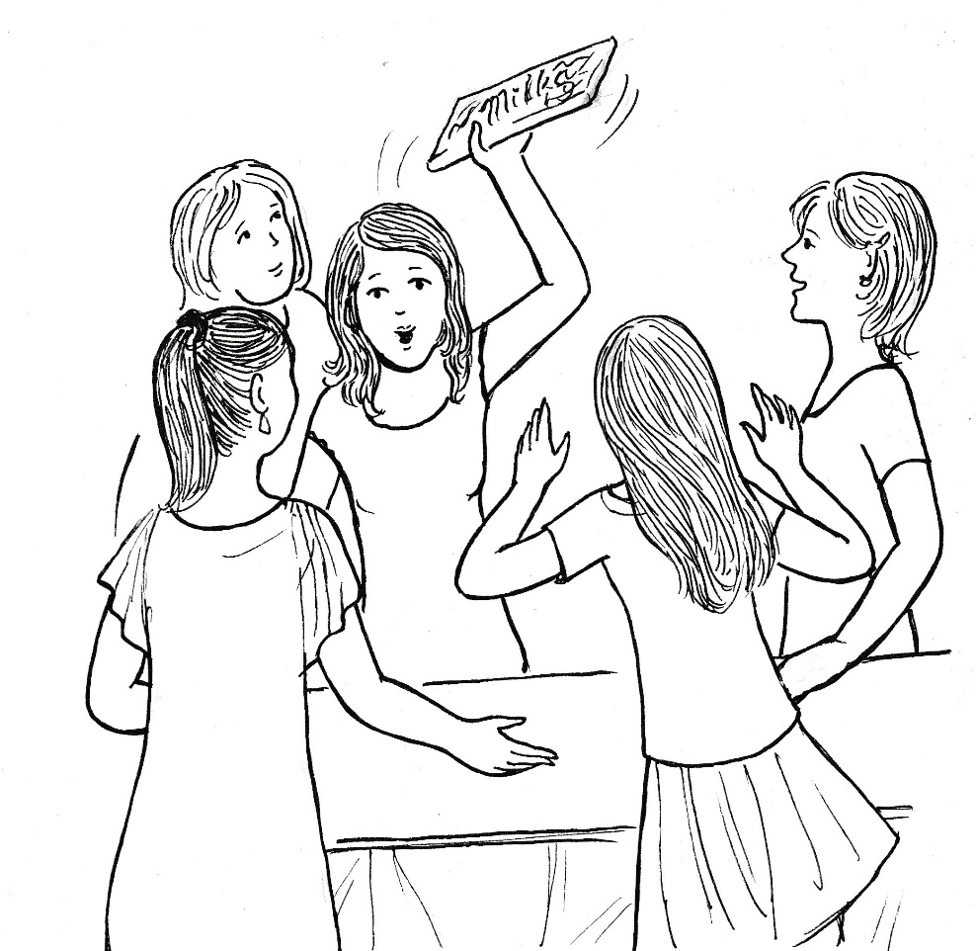

„Máš narozeniny?“
„Vyhrála jsi v loterii?“
„Koho jsi okradla?“
Terezka sundává obal z čokolády a odlamuje vyznačené pásky vynikající pochoutky. Rozdává je do natažených dlaní. „To máte ode mne pro mlsné jazýčky.“
„Díky, díky!“ volají holky jedna přes druhou a blaženě mlaskají nebo kulí očima či jenom slastně nechávají rozplývat pochoutku na jazyku.
„Poslední kousek!“ volá Terezka a vkládá jej do dlaně jednoho z kluků a pak dělá pořádek na lavici. Je na to sama, nikdo jiný jí nepomáhá. A postupně je sama, když děvčata se přesunula k Nele a klábosí o poslední módě.
Ale to už vchází učitelka, kterou následuje Domča. Hned se omlouvá, že zaspala.
„Ivánku náš,“ zazní odněkud ze třídy.
Tomášovi se uleví, měl už strach, že Domča vůbec nepřijde do školy.
O první přestávce zjišťuje Terezka, že je zase sama. Má slzy na krajíčku. Čokoláda je pryč a holky taky.
Lekne se, když uslyší za sebou: „Tak co, zase sama?“
Otočí se a spatří Domču.
„Přišla ses mně vysmát?“
„Co se stalo?“
„Chutnala ti čokoláda?“
„Jaká čokoláda?“
„Tys tu nebyla, když jsem rozdala celou čokoládu?“
„Přišla jsem pozdě.“
„Říkalas mi, že musím mít něco, co ony nemají a co se jim bude líbit. A tak jsem jim donesla velkou čokoládu. Seběhly se kolem mne jako vosy na hrušku. A teď jsou zase pryč.“
„Čokoláda pryč, holky jsou pryč,“ povzdechne Domča a dodává: „Kamarádství se nedá koupit. Musíš mít něco, nebo ještě lépe být něco, čeho si budou holky vážit.“
„Já nic nemám a ničím zvláštní nejsem.“
Tomáš od začátku přestávky trpělivě čeká, aby promluvil s Domčou. Uvědomuje si, že takto se k ní nedostane. Proto se k holkám přiblíží a zezadu je osloví: „Promiňte, že vás ruším, ale nutně se potřebuji na něčem domluvit s Domčou.“
Obě děvčata se otáčejí, a tak Tomáš spustí: „Domčo, odpoledne hrajeme fotbal s osmáky.“
„Vím. Přijdu vám fandit.“
„Nemáme brankáře.“
„To je blbý. Bez brankáře nic nevyhrajete.“
„Chtěl bych, abys nám chytala ty.“
„Já? Fotbal jsem hrála leda s bráchama za barákem.“
„Umíš dobře chytat.“
„Já? Jak to víš?“
„Hraješ výborně vybíjču. Viděl jsem tě. Tak by to nesvedl žádný kluk ze třídy.“
„Vybíjená není fotbal. To je blbost.“
„Domčo, prosím tě, pomoz nám.“
Tomášova prosba působí na citlivé srdce, které je od malička vedené k lásce k bližnímu, jak tomu učil Ježíš. Přesto ještě děvče vzdoruje. Co když to budu kazit? Pak mně budou všichni nadávat. Nejsem přece žádný brankář.
„Domčo, prosím tě, pomoz nám,“ opakuje Tomáš naléhavě prosbu.
„Neumím padat, jak to dělají brankáři.“
„Budeme hrát šest na šest na malé branky. Tam se nepadá. Neboj! Zvládneš to.“
„Když vám pomůžu, tak jo.“
„Domčo, ty jsi zlatá.“
„Nechval dne před večerem.“
„Jsi zlatá už jenom proto, že jdeš s námi do toho. A to ještě proti osmákům. Hraje se ve tři.“
„Budu tam ve tři čtvrtě.“
Tomáš odchází a Terezka vzhlédne k Domči. „Ty jsi dobrá, že budeš hrát s kluky. To se mně nemůže stát.“
„Pojď hrát se mnou!“
„Já hrát?“
„Budeš mě povzbuzovat. Alespoň tam nebudu jako holka sama.“
„Přijdu a budu ti fandit.“
Zvoní. Přestávka je u konce a Domča se vrací na své místo. Bez Terezky se cítí osamělá a přepadají ji myšlenky, že odpoledne to špatně dopadne. Nemůže se soustředit na počítání. Učitel to vidí a několikrát ji napomíná. Když to nepomáhá, tak ji volá k tabuli. „Dominiko, pojď to spočítat! Pokud jsi dávala pozor, tak to zvládneš.“
Domča je vytržena ze svých úvah, ale s příkladem si neví rady.
Učitel jí pomůže se začátkem řešení a povzbuzuje ji: „Teď už to zvládneš.“
Domča však stojí jako zařezaná a nechytá se.
Hlásí se Terezka. Třídou to zašumí. Šprtka jde Domču potopit. Ukáže, jak je dobrá a učitel bude moci říct: Kdybys dávala pozor, tak bys to vypočítala.
Učitel pokyne Terezce, aby šla k tabuli. Dívka však zůstává stát v lavici a říká: „Pane učiteli, prosím vás, vysvětlete nám to ještě jednou. Nepochopili jsme to.“
Třída opět zašumí. Tentokrát údivem, jak Terezka Domči pomohla.
„Opravdu? Nemyslel jsem si, že je to tak obtížné. Dobře. Vysvětlím vám to znovu na zadaném příkladu. Dominiko, běž si sednout a dávej dobrý pozor. Pak tě vyvolám.“
Domča si sedá do lavice a sleduje každé slovo učitele. A když je potom vyvolaná, aby vypočetla jiný příklad, zvládá to bez problémů.
Hned na to zvoní a učitel odchází spokojený.
Domča jde hned za Terezkou. „Díky. Zachránilas mne. Ale nemuselas kvůli mně lhát. Ty bys to určitě spočítala.“
„Nelhala jsem. Neřekla jsem, že já jsem to nepochopila. Řekla jsem, že jsme to nepochopili.
„Jsi hodná. Díky,“ opakuje Domča ještě jednou.
Přichází k ní Tomáš a nahlas před celou třídou říká: „Terezko, jsi dobrá, že ses zastala Domči.“
„Jsi dobrá,“ ozývá se ze všech stran zřejmě od žáků, kteří by dopadli jako Domča.
Terezka září radostí. Tolik uznání nezažila ještě nikdy. Je šťastná.
Domča to vidí a připomíná to, co jí radila. „Udělala jsi něco, co nemohl nikdo jiný udělat. Jedině jedničkářka se mohla zastat slabších. A nemyslela jsi na sebe, ale na mě, na druhé. A proto tě teď spolužáci berou.“
Terezka se svěřuje Domči: „Tak nádherný pocit jsem ještě nikdy neměla.“
„Šťastná budeš vždycky, když uděláš něco pro druhé a zapomeneš na sebe.“
„Odkud to víš?“
„Učíme se to v náboženství. Je to učení Pána Ježíše.“
„Nikdy jsem nic takového neslyšela, ale funguje to.“
„Ježíš říká, že blahoslavení jsou ti, kteří zapomínají na sebe a myslí na druhé.“
„Co je to blahoslavení?“
„Pan farář nám říkal, že blahoslavení jsou totéž jako šťastní.“
„A já jsem šťastná.“
„Já jsem také šťastná, i když se zároveň bojím a nevím, jak to dopadne,“ sděluje své pocity Domča.“
„Myslíš s tím fotbalem.“
„Ano. Strašně se mi do toho nechtělo, ale když mě Tomáš poprosil, abych pomohla, tak jsem řekla ano.“
„Zapomnělas na sebe.“
„Dá se to tak říct. A teď se modlím, aby to dobře dopadlo.“
„Přijdu ti fandit, i když bych si raději četla. A je mi z toho dobře.“
„Protože zapomínáš na sebe a myslíš na mne.“
„Dobrý! Už tomu rozumím, co vás ten Ježíš učí. A funguje to zatím bezvadně. Budu se podle toho řídit.“
„Fajn! Tak odpoledne tě čekám za brankou. Budu tě moc potřebovat.“
Zvoní. Začíná další hodina. Domča se s Terezkou rozcházejí a obě cítí, že by se jim líbilo, kdyby mohly sedět spolu v jedné lavici.

Domča jde po obědě domů. Jindy bývá veselá, pohrává si s kamínky nebo si pozpěvuje. Tentokrát je zadumaná, doléhá na ni tíha fotbalového zápasu. Ví, že brácha Vašek je osmák a bude dnes jejím soupeřem. Přesto je rozhodnutá, že se mu svěří se svými obavami.
Doma na sebe narazí v koupelně.
„Vašku,“ osloví ho dívka.
„Co se děje?“ reaguje mladík ihned, protože vycítil, že sestra potřebuje pomoc.
„Tomáš mě poprosil, abych jim pomohla dneska v brance.“
„V zápase s námi?“
„Jo.“
„A co jsi mu na to řekla?“
„Bránila jsem se. Ale když jsem viděla, že fakt nikoho nemá, tak jsem mu na to kývla.“
„A teď máš strach, viď!“
„Jo. Bojím se, že to nezvládnu.“
„Ve velké brance bys neměla šanci, ale v malé to budeš mít jednodušší.“
„To mi říkal Tomáš taky.“
„Víš co? Máme tři čtvrtě hodiny času. Potrénujeme, co říkáš?“
„Budu ráda, když mi řekneš, jak se mám postavit v bráně a jak daleko mám stát od čáry.“
Za pár minut sedají oba sourozenci na kola a vydávají se ke sportovnímu areálu. Tam dává Vašek sestře radu: „Zapomeň na to, že hraješ vybíjču. Balón vždycky nemusíš chytit, stačí ho vyrazit.“
Pak už vysílá Vašek na svou sestru jednu střelu za druhou. Zpočátku až komické pohyby brankářky se mění v přijatelné zákroky.
„Už raději dost,“ zvolá Vašek, když mu Domča chytila několik střel a vyzrála na něj v jeho přímém postupu na branku.
„Raději už dost, anebo ti nedám v zápase žádnou branku.“
„To nehrozí,“ odpovídá mu se smíchem Domča.
„Jedeme do školy, za čtvrt hodiny se začíná.“
Oba sourozenci sedají na kola a ke škole už nevyjíždějí jako sourozenci, ale jako soupeři.

Na hřišti za školou je už živo. Rozneslo se, že za sedmáky chytá Domča. Osmáci se tomu smějí a předpovídají snadné vítězství svého týmu. Sedmáci to slyší a bojí se, že na toto slabé místo v sestavě doplatí.
Při nástupu obou týmů diváci na Domču ukazují, jako by byla hlavní hvězdou týmu.
„Dostaneme nejmíň pět banánů,“ předpovídá Nela, která chce takto na sebe upozornit.
A daří se jí to, protože se k ní další holky přidávají.
„Bude to na ručník.“
„Máme děravou obranu a teď ještě děravého brankáře.“
„Máte někdo velkou tašku, abychom ty banány unesli?“
Utkání začíná. Osmáci se pouštějí do útoku. Daří se jim a Vašek se dostává ke střele v blízkosti branky. Dává si dobrý pozor, aby poslal míč po zemi. Domča, zvyklá z vybíjené všechno chytat do rukou, se snaží takto lapit i prudkou Vaškovu střelu. Padá na zem pochopitelně pozdě a je z toho první gól osmáků. Osmáci jásají a smějí se divnému Domčinu zákroku. Sedmáci se chytají za hlavu a z jejich hloučku se ozývá: „Jsme zralí na desítku.“
Domča je zdrcená a marně se ji snaží Terezka povzbuzovat. „To nic! První vyhrání z kapsy vyhání.“
Ale osmáci jsou při chuti. Vašek obchází dva obránce a střílí opět při zemi do rohu branky. Obrázek z prvního gólu se opakuje, navíc Domča při snaze chytit míč do rukou naráží ramenem do dřevěné konstrukce a svíjí se bolestí, zatímco osmáci slaví dvoubrankové vedení v páté minutě utkání.

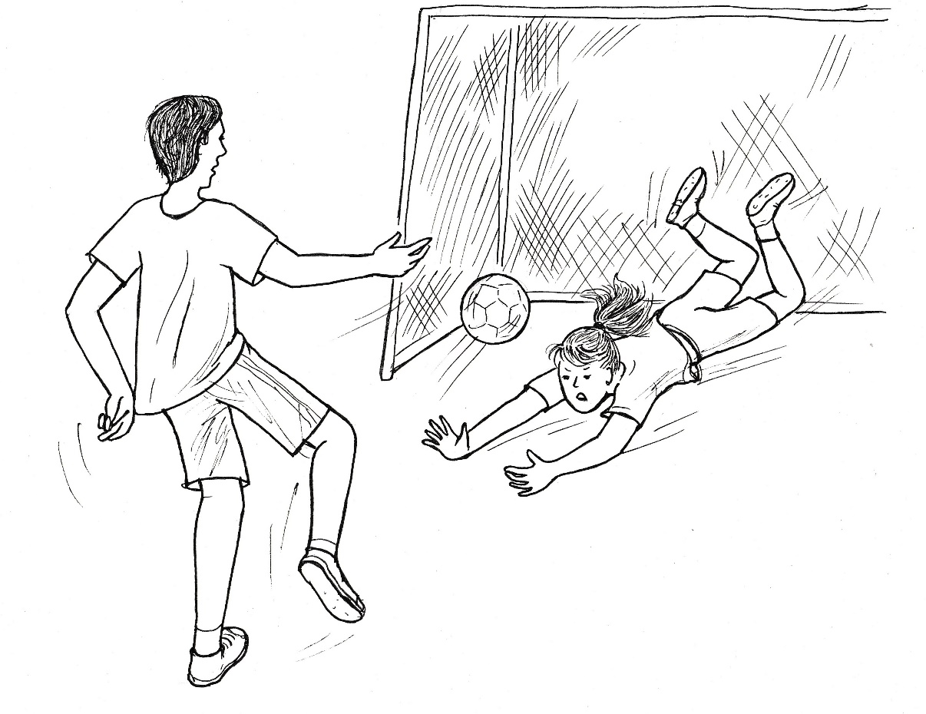

Domči se nechce ani vstát, i když první bolest polevuje. Nejraději by zůstala ležet, aby ji jako zraněnou odnesli ze hřiště. Avšak přistupuje k ní Tomáš, tahá ji za ruku a přitom jí říká: „Když jde balón po zemi, tak nehraj vybíjču, ale vyrážej nohama.“
„Vystřídej mě!“ žádá Domča.
Tomáš o tom nechce ani slyšet a opakuje: „Vyrážej nohama!“
Sedmáci jsou z úvodu zápasu zděšeni. Nedovedou si kloudně přihrát. Nikdo je také nepovzbuzuje, a tak se na jejich branku valí jeden útok za druhým. Naštěstí dvakrát vystřelili vedle. Ale už je tu další šance. K míči se dostává Vašek, udělá kličku obránci a střílí opět po zemi.
Tomáš křičí: „Nohou!“
Domču to povzbudí k zákroku, který nemá v krvi. Postřeh má rychlý, vystřelí nohou proti míči a vyráží jej daleko před sebe.
„Výborně!“ vykřikne Terezka za brankou a sleduje Domčou vyražený míč.
Dostává se k němu na půlce hřiště Tomáš. Je sám, nikdo ho nehlídá. Rozbíhá se s míčem u nohy k soupeřově brance, obhází i brankáře a zasouvá míč do sítě. 2:1.
Diváci ze sedmé třídy se probouzejí z letargie a chválí nejenom Tomáše, ale i Domču, která míč tak dobře vyrazila.
Ale jsou tu osmáci s dalším útokem. Opět je to Vašek, který zakončuje po hezké přihrávce do běhu. Střela je tentokrát polovysoká, prudká. To je pro Domču pamlsek, který si vychutnává i při vybíjené.
Terezka na ni volá: „Hoď mu to dopředu!“
Prudce vyhazovat umí Domča z vybíjené výborně. Míč je tak prudký, že proletí mezi všemi hráči a znovu ho dostává do běhu osamocený Tomáš. Dál už je děj stejný jako při první brance. 2 : 2.
Sedmáci jásají v hledišti i na hřišti. Osmáci se domlouvají, že nemohou bezhlavě útočit a musí myslet na obranu.
Hra se tak vyrovnává, je opatrnější a do poločasu prakticky bez šancí.
Přestávka probíhá za remízového stavu.
Domča nejde do hloučku svých spoluhráčů, ale za Terezkou, která ji celý poločas povzbuzovala. Teď už úspěšná brankářka jí děkuje za povzbuzování. „Křič na mě i ve druhé půlce.“
„Budu ti zase fandit,“ slibuje kamarádka.
Když musí Domča přece jenom mezi kluky, aby vyslechla pokyny kapitána Tomáše, tak Terezka uvažuje. Nejsem na hřišti, nejsem žádná hrdinka, nikdo mi netleská, ale přesto mám radost. Je to podobné jako ve škole, když jsem zachraňovala Domču. Mám radost z toho, že pomáhám druhému. Ano, to je to Ježíšovo učení.
Druhý poločas není zdaleka tak divoký jako první. Přesto Domča chytá a vyráží všecko, co na ni směřuje. Krátce před koncem chtějí osmáci rozhodnout utkání ve svůj prospěch. Opět se natlačí do útoku. Vašek střílí do výšky Domčiny hlavy. To je ideální míč pro ni.
Terezka vidí vpředu volného Tomáše, a tak zakřičí na brankářku: „Hoď to!“
Prudký míč jako při vybíjené prosviští kolem hráčů a Tomáš se za ním vydává jako při prvním i druhém gólu. Tentokrát brankáře neobchází, ale prudkou ranou ho prostřelí. 3:2.
Jásot sedmáků je obrovský. Za chvíli je konec, a tak je to pokřik vítězný.
Tomáš jde za Domčou a říká jí prostě: „Díky!“
Domča si to nenechává pro sebe a ukazuje na Terezku: „Radila mi dobře.“
Všechno je to pěkné, až na Vaška, který nemůže unést porážku a vyhrožuje: „Doma si to rozdáme jinak.“
Terezka se diví: „On je takový nervák?“
„Je moc hodný kluk, ale když se naštve, dělá hříchy. Než přijde domů, tak ho to přejde.
„Co jsou to hříchy?“
„Špatnosti.“
„A ty se Ježíšovi nelíbí?“
„Ne. Ježíš chce, abychom se měli rádi vždycky a všude. Tak jako jsi měla dneska ráda ty mě.“
„Takže Ježíš má ze mne dneska radost?“
„Velkou.“
„Možná proto, že Ježíš má ze mne radost, mám dneska radost i já.“
Domča přikyvuje a Terezka se rozhoduje, že bude dál toho Ježíše zkoumat, aby byla radostná pořád tak, jak je šťastná její nová kamarádka.

Pomsta a odpuštění

Fotbalový zápas mezi sedmáky a osmáky má dohru na druhý den ve škole. Třídní učitelka chválí Dominiku, že se nebála postavit do branky proti klukům z osmé třídy. Tomáš dává úspěšné brankářce tabulku čokolády. Nela a její kamarádky se nápadně zajímají o Vaška, který byl nejlepším hráčem osmáků.
Je krásné počasí, a tak po skončení vyučování zůstávají děti nejenom v družině, ale i na hřišti za školou. Nečekaně sem míří i Nela se svou kamarádkou Katkou. Obě holky se usazují vedle hřiště a pečlivě pozorují dění na hrací ploše. Čekají na chvíli, kdy skončí zápas anebo se soupeři domluví na chvíli oddechu.
Jakmile hoch, který dělá rozhodčího, odpíská konec zápasu, běží Katka na hřiště a Nela spěchá do malého lesíku v rohu školní zahrady.
Katka vyhledává Vaška, a když se jí to podaří, tak ho chytá za tričko, aby jí někam neodešel.
„Vašku,“ oslovuje ho přitom, „mám pro tebe důležitou zprávu.“
„Jakou zprávu?“ zeptá se osmák, který sedmačku převyšuje o hlavu.
„Důležitou zprávu, ale tady na hřišti ti ji nemohu předat.“
„Kecáš,“ nezdá se Vaškovi jednání holky, o které ví akorát to, že je spolužačkou Domči.
„Pojď se mnou a uvidíš! Přijdeš o hodně, když mi neuvěříš.“
Vaškovi připadá tajemné jednání Katky podivné. Ale láká ho zjistit, co je vlastně tím tajemstvím.
„Kam mám jít?“
„Tam, kde nebudou žádní svědci. Tam do lesíka.“
Vaškův varovný instinkt mu říká, aby poslal tu podivnou holku někam, ale zároveň ho láká tajemný výraz v Katčině obličeji. Však se mi nemůže nic stát. Když to bude všechno nějaká habaďura, tak odejdu.
„Tak běž, půjdu za tebou!“ přikazuje Vašek Katce, která se hned ochotně dává do kroku.
V lesíku se děvče zastavuje, a když k ní Vašek dojde, tak mu říká. „Jsme na místě, tajemství je tady za tou borovicí.“
Vašek pohlédne do tváře průvodkyně, a když v ní nic nevyčte, tak vykročí k borovici.
Za stromem na něho čeká Nela. Zná ji dobře z vyprávění Domči. Její vzhled odpovídá tomu, co o ní ví – krásně oblečená, upravená jako manekýnka.
„Ty máš pro mne to tajemství?“
„Ano.“
„A kde je máš?“
„Tady v té malinké krabičce.“
„Tak mi je dej!“
„Bude tvoje, za chviličku. Jenom ti musím vysvětlit, jak s ním naložit.“
„Už mě to přestává bavit. Samé tajemnosti. Ven s tím, anebo jdu pryč!“
„Chvilku strpení,“ chlácholí ho Nela, která se na něho tajemně usměje.
Vaškův odpor slábne. Ještě nikdy nebyl takto sám s holkou. Cítí, že se mu to začíná líbit. Láká ho nejenom tajemství v té malé krabičce, ale i to, že je tu sám s krásně oblečenou dívkou, která mu projevuje otevřeně sympatie.
„Jsi nejšikovnější fotbalista, moc se mi líbíš.“
Teď už Vašek poznává, že ho sem Nela vlákala, aby s ním byla sama jako holka s klukem. Měl by se sebrat a jít pryč, ale nedělá to. Namísto toho hledí na děvče, které medovým hlasem pokračuje: „Tajemství v této krabičce bude naším společným tajemstvím.“
Nela otvírá krabičku, ve které se zaleskne prstýnek. „Když mi ho navlékneš na prst, tak to znamená, že jsme více než kamarádi.“

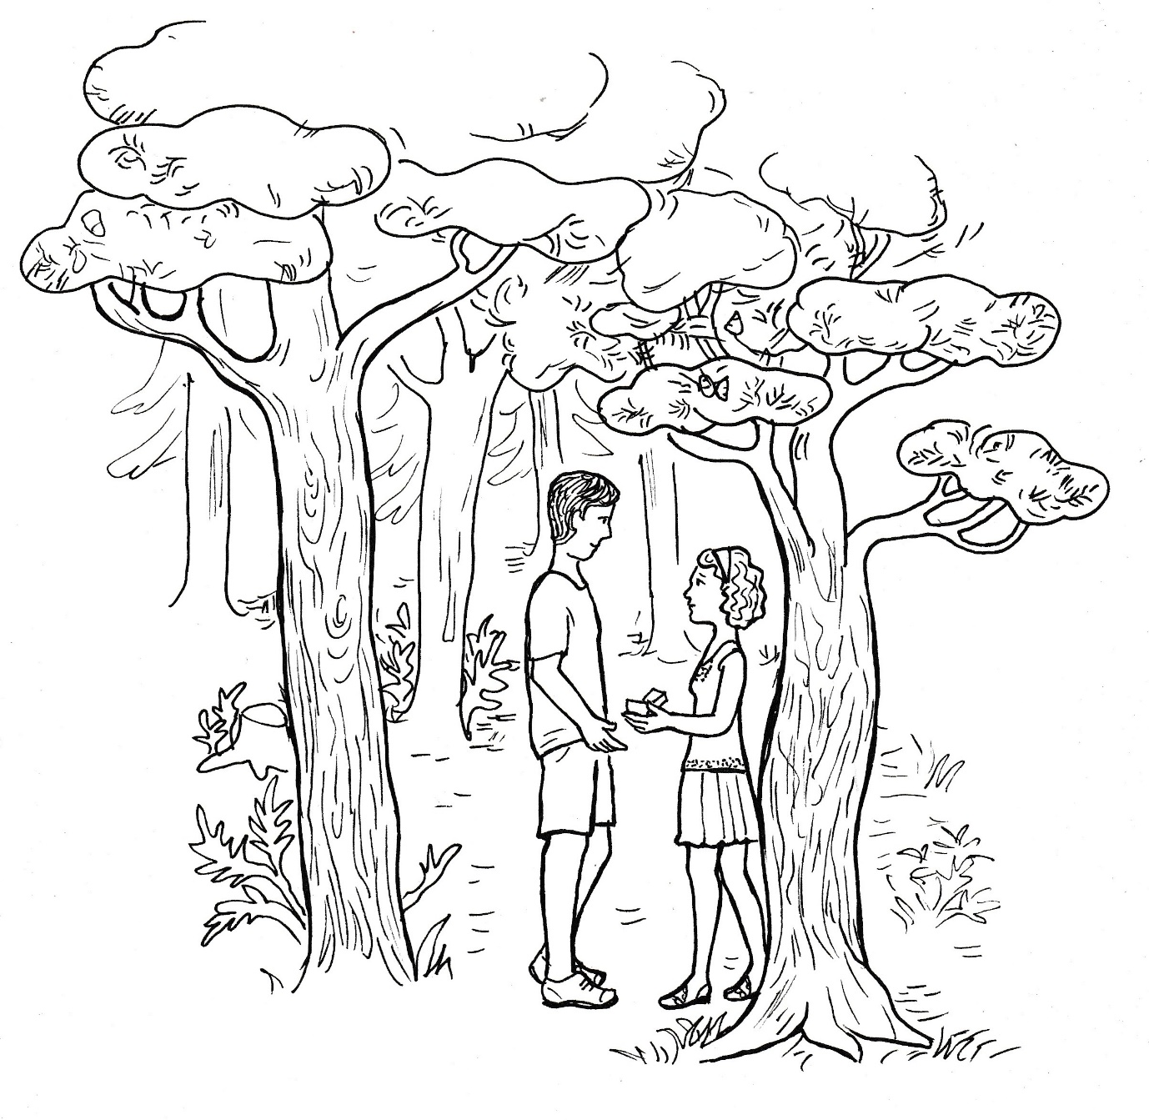

Vašek cítí, že je vtahován do něčeho, co nechce. Ale zároveň je jako by omámen sladkými slovy i úsměvem Nely. Bere do ruky prstýnek a navléká ho na natažený prst děvčete.
„A teď si dáme pusu,“ vyzývá ho Nela.
Na Vaška to působí jako by spadla opona, která ukončuje hru, jež vypadala krásně, ale přitom hrou nebyla. Pusu? Tak to ne! V žádném případě! Pryč! Rychle pryč! Nic nechci s tou holkou mít!
„Neboj se,“ láká ho Nela, ale Vašek už je na odchodu.
Ještě se otočí a zvolá: „Jste podvodnice obě dvě. Nechci s vámi nic mít.“
Vašek rychle vybíhá z lesíku a běží ke hřišti, kde už kluci hrají další zápas. Cítí se svobodný a volný, jako by ze sebe setřásl jakási pouta, která ho svazovala. Nadává si. Jak jsem mohl být tak hloupý a naletět jim na jakési tajemství. Byl jsem jako malé děcko, které se dá nalákat na balíček, ve kterém má dáreček.
Za chvíli už hraje Vašek s kluky fotbal, a když spatří, jak procházejí kolem hřiště Nela s Katkou, tak mu ty dvě připadají jako jezinky z pohádky o Smolíčkovi.

Na druhý den je před vyučováním ve třídě kroužek kolem Nely užší než jindy. Copak tam asi dneska probírají, ptá se v duchu Domča, ale jinak se o to nezajímá. Do třídy vchází Terezka a spěchá přímo za ní. Je na ní na první pohled vidět, že přináší nedobrou zprávu.
„Co se stalo?“ ptá se jí Domča.
„Na síti je…“
„Co je na síti?“
„Fotka.“
„Jaká fotka?“
„Hrozná fotka. Tvůj brácha s Nelou.“
„Co?“
„Vašek tam navléká prstýnek Nele.“
„Co kecáš?“
„Jo. Ukážu ti to. Uložila jsem si to.“
Terezka vytahuje z batohu mobil a ve chvilce zobrazuje fotku, kde s vážnou tváří navléká Vašek prstýnek Nele.
„To není možné,“ téměř zvolá Domča, „teď už chápu jejich uchichtávání.“
„A ještě si přečti, co je tu napsáno,“ vyzývá Terezka kamarádku a naklání k ní obrazovku mobilu.
„Slušňák Vašek. Pozor na něho!“
„To snad není možné. Jdu za bráchou,“ vyhrkne Domča a vybíhá ven ze třídy.
Vrací se po zvonění zároveň s učitelkou. Usedá a nepromluví celou hodinu. Čeká na konec hodiny. Sotva učitelka odejde, tak spěchá k Nele, která ji vítá provokativním úsměvem. Záhy však poznává, že tady legrace končí.
„Stáhni to ze sítě!“ poroučí jí Domča pevným hlasem.
„Co mám stáhnout?“
„Vaška. A hned!“
„To je moje věc, co pověsím na síť.“
„Není. Vím, jak to všechno bylo.“
Nela přestává mít strach a sebejistě říká: „Je to sladká pomsta.“
„Stáhni to ze sítě!“
„Jen ať si každý přečte pravdu o tvém bratříčkovi.“
„Je to pomluva. A bez jeho souhlasu to nesmíš na síť dávat.“
„Nikoho se ptát nemusím. Je to mezi mými přáteli.“
„Jestli to hned nestáhneš, tak uvidíš!“
„Co uvidím?“
„Já se neudržím.“
„Nafotím si tě a dám na síť vedle tvého bratříčka. A napíšu k tomu: Nadurděný krocan!“
V té chvíli se vrhá Domča na Nelu a poráží ji na zem. Kleká na ni a fackuje. Ale to už je tu Tomáš, který pozoroval zpovzdálí obě dívky a zeptal se Neliných kamarádek, co se tu děje. Odděluje obě děvčata od sebe. Jakmile Nela vstane, tak jí přikazuje: „Okamžitě to vymaž, nebo jdeme spolu k řediteli.“
„Můžu si dávat na síť, co chci.“
„Jsi na velkém omylu. Smaž to, nebo ti to vysvětlí pan ředitel.“
Ve třídě je hrobové ticho. Všichni s napětím čekají, co udělá Nela. Po chvíli váhání bere do ruky mobil a maže fotku i s popisem ze sítě.
„Dobře,“ bere Tomáš věc za vyřízenou a dodává: „Doufám, že už nic podobného neuděláš. Teď se ještě omluv Domči a ona se ti omluví za to, že tě zbila.“
Autorita Tomáše je nebývalá. Nela se ho bojí, a proto se pod jeho přísným pohledem omlouvá. Domča žádá o prominutí ráda, protože ví, že jednala nesprávně, když spolužačku napadla.
Vchází učitel matematiky. Všichni se rychle rozcházejí do svých lavic a spěšně vytahují věci potřebné do tohoto předmětu.

V dalších dnech se vrací život ve třídě do normálních kolejí. Navíc je červen, kdy se už ve škole nic nemění. Je třeba přežít období zkoušení, pak nudný konec školního roku, a budou prázdniny.
Terezka i Domča se přesto domluvily se svými sousedkami v lavici, aby si mohly sednout spolu. Třídní proti tomu nic neměla, a tak nové kamarádky sedí ve třetí lavici u okna. Jenom jeden den to byla pro třídu událost číslo jedna. V dalších dnech však tato změna už nikoho nezajímala.
Zato obě děvčata prožívají stále něco nového, když se navzájem poznávají. Mezi řečí dochází na dovolenou.
„Kam letos pojedete?“ zeptá se Terezka nečekaně o jedné přestávce své sousedky.
„Kam bychom jeli? Nevím.“
„K jakému moři?“ upřesňuje Terezka svou otázku.
„My k žádnému moři nejezdíme.“
„A kam jedete na dovolenou?“
„Nejspíš k nějakému rybníku. Tatínek si tam zarybaří, a když bude pěkné počasí, tak se vykoupeme. A kdyby pršelo, porostou houby.“
„My pojedeme do Chorvatska. Máme tam svoje místo, kam se každý rok vracíme.“
„Já jsem ještě u moře nebyla.“
„A jela bys do Chorvatska ráda?“
„To víš, že jo. Koupat se v moři, to musí být paráda.“
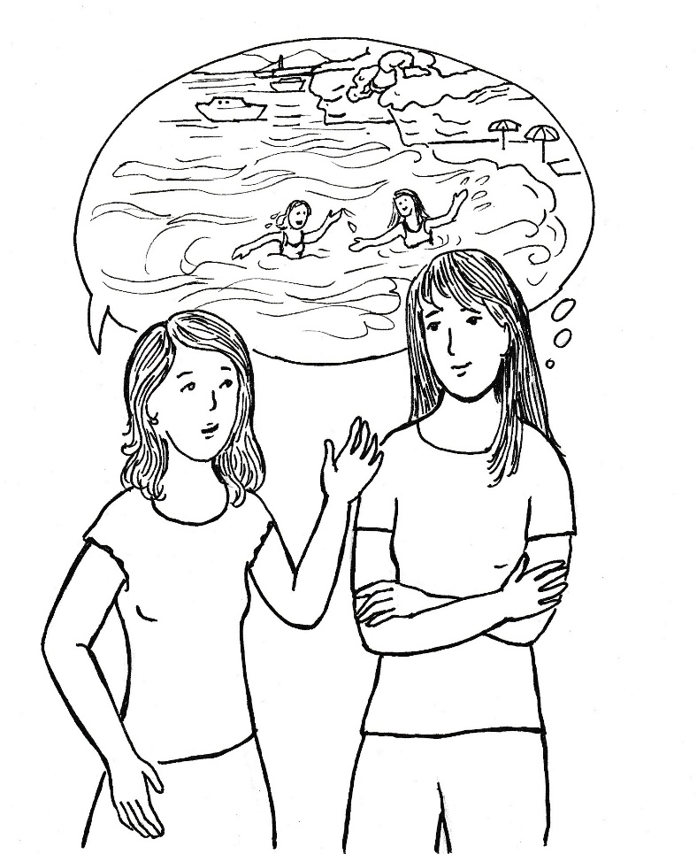

„Tak jeďte s námi. Bydlíme v domě, kde jsou dva apartmány. Tatínek chce, aby v apartmánu vedle nás bydlel někdo z Česka. Vždycky sežene nějakou rodinu. Právě včera říkal, že ještě nikoho nemá, že musí rozhodit sítě. Řeknu mu, že pojedete vy.“
„My máme málo peněz, naši na dovolenou u moře nemají.“
„To je škoda, bylo by to fajn, kdybychom tam jeli spolu. Moc bych se těšila. Takhle se mi nechce ani tam jet.“
Domča se smutně dívá před sebe. Náhle se její pohled projasňuje. „Mám nápad! Taťka se dneska vrátí z montáží. Vydělal tam dost peněz. Zkusím mu říct.“
„To by bylo fajn. Já zase řeknu tatínkovi, aby to nikomu nenabízel.“
Po vyučování nespěchá Domča jako obvykle domů, ale zamíří do kostela. Vchází do předsíně a pokleká na klekátko u mříže. Modlí se: „Pane Ježíši, je pátek, kdy jsi za nás zemřel. Ano, myslím na to, a děkuji ti moc za tvou oběť na kříži. Chci ti ale říct o něčem, co se k pátku moc nehodí. Strašně bych chtěla jet k moři. Pomoz mi tatínka přesvědčit, moc tě o to prosím. Maria, nebeská maminko, přimluv se za mne a za sourozence. Všichni by rádi k moři jeli.“
Domča se ukloní a opouští chrám.
Před kostelem na ni čeká Nela. Bledá, malinko shrbená, bez úsměvu, zřejmě nahněvaná. I její hlas prozrazuje zlost. „Chtěla jsem ti říct…“
„Co jsi mi chtěla říct?“ pomáhá jí Domča.
„Šla jsem za tebou, ale ty jsi vešla do kostela.“
„Můžeš mi to říct teď.“
„Chodíš do kostela, a přitom jsi mne zbila. To jsi pěkná křesťanka!“
„Mrzí mě to. Však jsem se ti omluvila. Ty jsi zase zostuzovala bráchu, a to je možná horší než facky. Omluvila ses mi, a já ti to odpustila.“
„Ale já jsem ti to neodpustila. Pořád cítím údery na tváři. Musím se ti za to pomstít.“
„Chceš mě dát také na síť?“
„Vyfotím si tě u kostela a napíšu: Křesťanka, která fackuje.“
„Nedělej to!“
„Mám na tebe vztek.“
„Ty neumíš odpustit?“
„Ne. Musím se ti pomstít.“
Domča skloní hlavu a přemýšlí. Co mám udělat, abych odčinila ty facky? Jak mám přesvědčit Nelu, že když opravdu odpustí, tak se jí uleví. Jak ji mám přesvědčit, když nezná Ježíšovy zásady?
Nela přemýšlí úplně jinak. Teď mám příležitost! Než se vzpamatuje, tak ji má. Napřahuje se a dává skloněné Domči facku.
„Jau!“ zvolá napadená, která se nemůže zorientovat, protože jí Nelina dlaň sklouzla přes oko.
Nela toho využívá a udeří ji přes obličej ještě dvakrát. Přitom křičí: „Teď jsme vyrovnané, tři za tři!“
Otřesená Domča se konečně vzpřímí, levé oko má zalité slzami. Pravým však zřetelně vidí prchající spolužačku. Dostihnu ji a vrátím jí to i s úroky. Bude prosit, abych ji pustila.
Silnější, vyšší i odhodlaná dívka se rozbíhá, aby útočnici ztrestala. Žene ji touha pomstít se, zbít ji, až bude prosit o slitování. Současně ji začínají brzdit vnuknutí: nechej ji, odpusť jí to, Ježíš nás učí neoplácet, křesťan nepoužívá násilí.
Domča zpomaluje, až zůstává zcela stát. Pak se znovu rozběhne, když zpěněná krev získá vrch. Ale je to jenom na chvíli. Vzápětí vzhlédne za prchající Nelou a pak se obrací a zamíří zpět ke kostelu. Vchází dovnitř, pokleká u bezpečnostní mříže na klekátko a neříká navenek i v nitru nic. Je zmatená, rozháraná, ale postupně se uklidňuje, až ji zalévá pokoj, radost z toho, že se ovládla a Ježíš ji za to chválí. Stále neříká nic, uvnitř i navenek, a nechává se hladit krásnými pocity, kterými Bůh odměňuje ty, kteří s ním prožívají vítězství lásky.
Nela utíká, co může, až do chvíle, kdy se otočí a zjistí, že ji Domča nepronásleduje. Dlaněmi se zapře o strom a skloněna doplňuje rychlými vdechy a výdechy chybějící kyslík v těle. Přitom několikrát kontroluje, zdali se přece jenom Domča neobjeví. Když ji nespatří, tak uvažuje. Proč to vzdala? Proč za mnou neutíkala? Lehce by mě dostihla. A pak: je větší a silnější než já. Nechala mě určitě jenom proto, že je křesťanka. Odpustila mi, že jsem dala Vaška na síť. Odpustila mi i teď, když jsem jí vrátila její facky. Nemusím se jí bát, nezmlátí mě, když mě uvidí. Nebude vyhledávat pomstu. Takže jsem vlastně vyhrála. Opravdu jsem vyhrála? Domča je moudřejší než já. Vždyť maminka říkává: „Moudřejší ustoupí.“
Po odpočinku se vydává Nela na cestu k domovu. Co je to za domov, když mě tam nikdo nečeká? Nesnáším prázdný byt. Ze všech koutů čiší samota. Půjdu na síť. Ale co když tam nikdo nebude? Je nás tam přihlášena jenom polovina holek. Proč to ostatním rodiče nedovolí? Terezka, co se skamarádila s Domčou, se v poslední době nepřihlašuje. S někým tam poklábosím a uteče mi čas.

Domča se domů těší. Vždyť dnes přijede po dlouhé době tatínek. Určitě doveze každému dárek. A já mu řeknu o dovolené. Ale kdy a jak mu to mám povědět? Určitě při večeři. Řeknu jednoduše: Tati, prosím tě, mohli bychom jet letos na dovolenou k moři do Chorvatska? Anebo to mám říct jinak? Nebylo by lépe nemluvit o tom před ostatními? Zajdu za babičkou. Ona mi poradí a maminka bude ráda, že jsem nenechala babičku samotnou.
Domča už vůbec nemyslí na konflikt s Nelou. Je to pro ni vyřízená věc. V hlavě má jenom dovolenou u moře a stále znovu si přehrává, jak a kde to tatínkovi řekne. Zabrána do myšlenek se diví, že už stojí před stavením, ve kterém bydlí babička. Bez váhání vejde dovnitř.
„Babi, kde jsi?“ volá děvče, když nezastihne babičku Ludmilu v kuchyni, kde obvykle přebývá.
Že by byla v pokoji? ptá se Domča sama sebe a nahlédne do místnosti, kde je obyvák.
Babičku však děvče nenajde ani tam, ani v ložnici. Kde jenom může být? Že by šla nakupovat? Ale to by nenechala odemknuté vchodové dveře. Musí tu někde být. Rozhlédnu se lépe po zahrádce.
„Babi!“ volá děvče, když důkladně prošlo nevelkou zahradu za domem.
Nebyl tu nějaký lupič? Ale to ne, v bytě bylo všechno v pořádku. Zbývá mi ještě půda a sklep. Ale tam se trochu bojím. Co kdyby tam byla nějaká myš nebo ještě něco horšího? Třeba potkan. A těch pavouků tam je vždycky dost. Babička je nechává volně žít. Říkává, že pavouci dělají ve sklepě pořádek. Bez nich by tam bylo všelijaké havěti. Sklep se mi protiví. Ale musím se překonat. Co když tam babička upadla a potřebuje pomoc?
Domča zamíří ke sklepu, sestupuje váhavě po schůdcích a otevřenými dveřmi vchází do sklepa, kde už dlouho nebyla. Je tu rozsvíceno! To je stopa! Babička tu musí někde být.
„Babi!“ pronese Domča přiškrceným hlasem, i když by ráda zavolala nahlas.
Odezva žádná.
Domča si dodává odvahu k tomu, aby přešla do druhé místnosti sklepa.
„Babi!“ říká už potichu, když ji spatří sedět na židli se sklopenou hlavou.
Lekne se. Neumřela babička? Neudělalo se jí špatně, a proto si sedla na židli a už nevstala.
Musím k ní, dodává si Barča znovu odvahu, když se bojí přistoupit k mrtvému tělu.
„Babi,“ zvolá s úlevou, neboť zřetelně zaslechla, že stará žena dýchá.
„Co je? Co je?“ ptá se zmatená babička, která se po probuzení nemůže zorientovat.
Teprve když pochopí, že ji tu vnučka hledá, tak vysvětluje: „Šla jsem tu dělat trochu pořádek. Sedla jsem si na židli, abych si odpočinula. A vidíš, jak to dopadlo. Jsem už stará. Nejsem k ničemu.“
„Babi, to není vůbec pravda. Já tě strašně potřebuji. Bez tebe by bylo na světě smutno.“
„Když jsi byla malá, tak jsi mě potřebovala. Jak často jsi tu bývala u mě. Ale teď? Jsi už velká, bez babičky se obejdeš.“
„Ticho, babi!“ zvolá Domča a lehce jí přiloží dlaň na ústa.
„Babi, potřebuji si s tebou popovídat,“ říká vnučka prosebně, „ale ne tady ve sklepě.“
„Vím, vím,“ odpovídá babička a vstává ze židle.
Chvilku jí trvá, než rozejde své ztuhlé nohy, ale pak už jde za vnučkou do zahrady. Usedají na lavičku pod košatou jabloň a Domča hned sdělí svou starost, jak má říct tatínkovi o dovolenou.
Babička se chvíli zamyslí. „Víš, Domi, já bych byla nejraději, kdybyste nikam nejeli. Ale jsem stará a bojím se o vás. Kdybych byla tak mladá jako ty, také bych chtěla jet k moři na dovolenou.“
„A bude chtít jet tatínek?“
„To je těžko říct. Nevím, jestli na to bude mít peníze.“
„Ale teď byl na montáži a vydělal hodně peněz.“
„Eliška mi říkala, že nutně potřebujete novou ledničku. Ta stará je už spíš teplička. Ale to necháme na rodičích. Já ti jenom řeknu, jak bych to dělala já, kdybych byla jako ty, a chtěla jet k moři.“
„Jak bys to řekla tatínkovi?“
„Především bych o tom neřekla jenom tatínkovi, ale oběma rodičům. A neprosila bych jenom jednou. Prostě bych to opakovala stále znovu, pořád dokola bych chodila od jednoho rodiče ke druhému. A stále bych žadonila. Vytrvale a trpělivě. Jestliže rodiče budou jenom trochu moci na dovolenou k moři jet, tak ti nakonec vyhoví. A pokud se k tobě přidají bratříčci, tak si to vyprosíte.“
„Babi, ty jsi úžasná. Udělám to, jak mi radíš.“
„Ale pozor! Žádné scény. Klidně, trpělivě, stále znovu před rodiči sni o tom, jak jste u moře a jak je to krásná dovolená.“
„Babi, děkuji, teď zase pomůžu já tobě. Zaleji ti květiny i záhonky.“
„To budeš moc hodná. A já ti mezitím připravím svačinu, kterou máš nejraději.“
„Jahody v mléce!“
„Ano,“ potvrzuje babička a spěchá k záhonku, aby jahody natrhala.

Dramatický víkend

Páteční odpoledne je u Kovářů ve znamení tatínkova příjezdu. Domča se u babičky zdržela, ale hned po příchodu domů se zapojuje do úklidu.
Vašek jí vyčítá: „Kdes byla tak dlouho, my už tu hodinu pracujeme.“
Maminka ji však obhajuje: „Byla u babičky a to je pro mne největší pomoc.“
„Babičku jsem musela hledat,“ sděluje Domča a všichni pak s napětím poslouchají, jak ji nakonec našla spící ve sklepě.
„Je dobře, že jsi byla u ní. Kdoví, jak by to s babičkou dopadlo,“ chválí znovu maminka dceru a současně vytahuje upečený koláč z trouby.
Všichni se na tatínka nesmírně těší, a tak se rozhodnou, že ho půjdou přivítat na nádraží. Přicházejí tam zavčas, pět minut před příjezdem vlaku. Na nástupišti jsou sami a sdělují si navzájem dojmy.
„Už se těším, jak budeme spolu pracovat na zahradě,“ svěřuje se Vašek.
Obě dvojčata Ondra a Matěj si plánují, že hned zítra půjdou s tátou na hřiště a zahrají si proti němu fotbal.
„Už přijíždí,“ zvolá maminka a ukazuje na blížící se vlakovou soupravu.
Brzdy zaskřípou, dveře se otevírají a nástupiště je v příštím okamžiku zaplněno lidmi.
„Kdo uvidí první tatínka!“ zvolá maminka, aby děti ještě více nabudila.
To, že mu přišli všichni naproti, má být pro tatínka překvapení.
Lidé rychle mizí v podchodu, nástupiště se vyprazdňuje, ale tatínek nikde.
„Viděli jste ho?“ zvolá maminka a pátrá pohledem po celém nástupišti.
„Zmeškali jsme ho, za ním!“ dává maminka nakonec povel a děti se rozběhnou k podchodu.

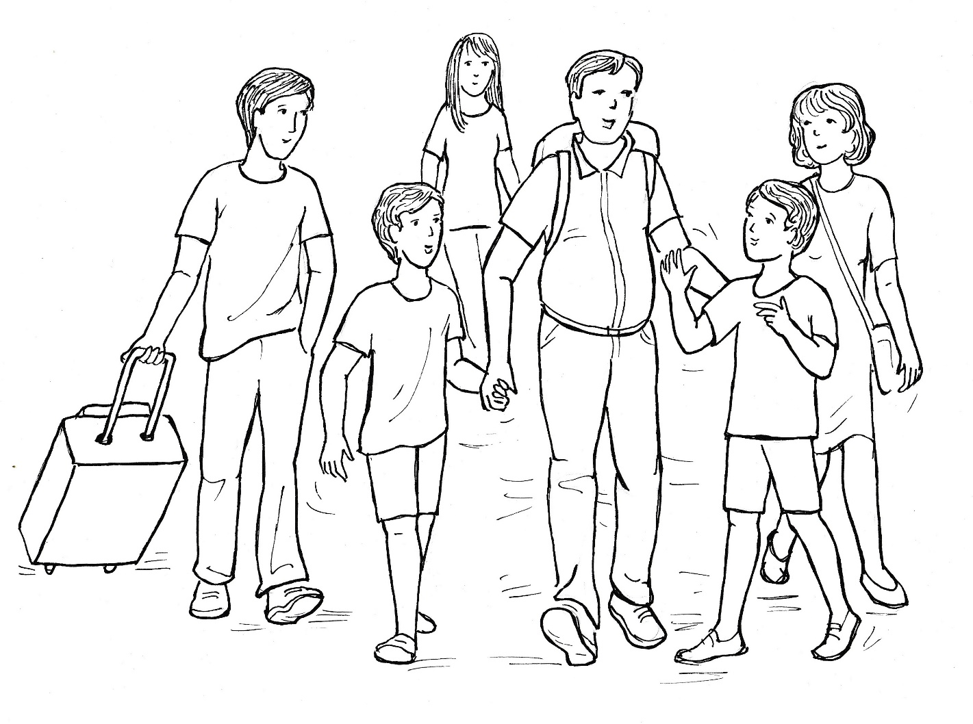
Nedoběhnou, protože tatínek vystoupí z úkrytu a rozpřahuje ruce, do kterých vbíhají všichni kromě maminky, která si musí na objetí chvíli počkat.
„To je dobře, že jsi doma,“ stačí šťastná žena říct, než ji umlčí dlouhý polibek.
„Teď už budu doma nejméně celé prázdniny,“ slibuje muž a předává Vaškovi velký kufr na kolečkách, aby měl volné ruce pro Ondru a Matěje, kteří se ho chytají a pak už nikoho k němu nepustí.
Poněkud stranou zůstává Domča, která by jindy všechny odstrčila a všude by byla první. Není to proto, že by všem ostatním dávala přednost. Čeká na svou příležitost, až ji tatínek sám vyzve a ona mu sdělí své přání.
Skutečně se dočká. Je to sice až na ulici, kdy nádraží už není ani vidět.
„Co je s tebou, Domčo? Já tě nepoznávám,“ zvolá tatínek a ohlíží se za dcerou.
„Nic mi není,“ odpovídá Domča a zrychlí krok, aby vyrovnala malý náskok skupiny.
„Mění se,“ vysvětluje maminka, „pomáhá mi s babičkou, která nemůže být sama.“
„To jsi hodná,“ chválí ji také tatínek.
Domča však myslí na dovolenou. Teď to řeknu, povzbuzuje sama sebe. Teď mě tatínek neodmítne, když mě maminka tak pochválila.
Zatím však mlčí, až ji tatínek vyzve: „Pověz něco, Domčo! Nebo si budu myslet, že jsi ztratila řeč.“
„Chtěla bych něco říct,“ souká ze sebe děvče a hned se napomíná, že takto mluvit nechtěla.
„Co bys chtěla říct?“ povzbuzuje ji tatínek.
„Chtěla jsem říct, že bych hrozně ráda jela na dovolenou.“
„To víš, že pojedeme,“ ujišťuje ji tatínek.
„Ale já bych si přála, abychom jeli jinam, než jsme zvyklí.“
„Neboj! Něco vymyslíme.“
„Ale já už to mám vymyšleno.“
„A kam by to mělo být?“
Hlouček se zastavuje. Nejenom tatínek, ale i maminka a sourozenci chtějí slyšet, jaký by měl být cíl jejich letošní dovolené.
„Chtěla bych, abychom jeli…“
„Neboj se, řekni,“ povzbuzuje ji tatínek.
„Opravdu můžu?“
„Jasně! Tak už nás nenapínej a pověz, co jsi vymyslela.“
„Chtěla bych, abychom jeli k moři.“
Je to venku, Domči se ulevuje. Zakázané téma z minulých let je na světě. Všichni tuší, co bude následovat. Rozzlobený tatínek diskuzi utne s tím, že na to nejsou peníze.
Tatínek však kupodivu mlčí a Domča to chápe jako výzvu k dalšímu sdělení. „Chtěla bych jet do Chorvatska. Rodiče Terezky tam mají objednaný dům se dvěma apartmány. Jeden z nich je volný. Ale nesmíme zaváhat, jinak pojede někdo jiný.“
„Domčo, a víš, kolik by to stálo peněz?“
Děvče pokrčí rameny.
„Moc!“ odpovídá tatínek kupodivu klidně.
V Domči to však naopak vře. Už chce vykřiknout, že všichni jezdí, jenom oni sedí doma. Dokonce ji napadají výčitky, které by rodiče hodně mrzely, kdyby je vyslovila. Už, už chce děvče spustit jejich vodopád, když si vzpomene na babičku, která jí doporučila: „Ale pozor! Žádné scény. Klidně, trpělivě, stále znovu před rodiči sni o tom, jak jste u moře a jak je to krásná dovolená.“
Domča se kousne do rtů. A dokáže mlčet. Sklání hlavu a dívá se do země.
„Pojďme!“ vybízí maminka, která takto chce předejít sprše výčitek, které se dají od Domči očekávat.
Hovor se pomalu obnovuje a téma dovolené je takto ukončené. Tatínek však po očku pozoruje smutné děvče a je mu líto, že je nemůže rozveselit. Mrzí ho, že jeho hodná dcera tak touží po něčem, co on jí nemůže splnit. Ano, vydělal jsem nějaké peníze, přemýšlí. Ale ty už zítra padnou na výdaje, které jsou nezbytné. A ještě mi strhnou v účtárně peníze, které jsem si vypůjčil, než jsem odjel na montáže. A zůstane nám na základní živobytí.
Tatínek mlčí a Domča také nic neříká. Neobvyklý obrázek často bouřlivě diskutující dvojice. Muž ji v duchu chválí: Je opravdu hodná, bude po mamince.
Domča se však drží toho, co jí radila babička. Říká si to pro sebe, ale tak, aby to rodiče slyšeli. „U moře je krásně. Holky říkaly, že nejlepší je nechat se unášet na vlnách. A nejhezčí jsou prý západy slunce. Ale já si myslím, že východ slunce je ještě krásnější. Ale k tomu se musí brzy vstát. A to se nikomu nechce. Já bych si dala budík na mobil a byla bych na pláži ve chvíli, kdy sluníčko bude vstupovat z vody.“
Maminka lehce Domču okřikuje, když ji napomíná: „Nechej toho! Víš přece, že k moři jet nemůžeme. Zbytečně se trápíš. A my s tebou.“
V Domči se znovu zvedá vlna odporu. Už, už chce vzkřiknout, že všichni ve třídě u moře byli, že jsme socky… Ale opět si vzpomíná na babičku, a mlčí. Dokonce se i modlí: Pane Bože, pomoz mi, ať to vydržím. Ať mlčím a jenom sním.

Jenom chvíli je ticho, když se ozve Ondra. „U moře jsou prý v písku škeble. Až já budu u moře, nasbírám si jich plný sáček.“
„Nechte toho,“ chce maminka ukončit hovory o moři a pohlédne přitom na manžela, aby on řekl rozhodné slovo.
Muž však mlčí a hrbí se pod tíhou batohu, který zdaleka není tak těžký, aby pod ním silný chlap klesal. Je to tíha smutku, která tatínka tlačí. Jak rád by dětem dovolenou u moře dopřál. Dokonce si i v duchu vyčítá. Jsem já to nemožný otec, když nemohu dětem dopřát dovolenou, po které tolik touží.
Drásá ho, když Domča tiše říká: „Já bych nesbírala škebličky, ale kamínky. Dovezla bych si jich celou sbírku.“
Po těch slovech se tatínek ještě více skloní. Vzpomíná, jak se s manželkou rozhodovali, že v bytě se nebudou tlačit a koupí si dům. Byt prodali a vyhlédli si dům, na který měli peníze. A od té doby všechny peníze, které jim zbydou, vrážejí do oprav: nová elektřina, nové rozvody vody, topení. Statisíce, za které by mohli mít každý rok luxusní dovolenou. Ano, máme dům a jsme v něm šťastni. Děti musejí pochopit, že na další utrácení nemáme.
Konečně jsou doma. Zde tatínek pookřeje. Nemusíme se tlačit někde v bytě. Chmury se zcela rozpustí, když maminka volá k večeři. Je prostá: brambory a mléko. Ale celá kuchyně novými brambory voní. Jsou z jejich zahrady. Sadili je brzy zjara, a mají brzy úrodu.
„Děkujeme, dobrý Bože, za to, že jsme zase pohromadě,“ modlí se tatínek, „děkujeme, že můžeme být spolu. Děkujeme za brambory, které nám vyrostly na zahradě, a my je teď můžeme s chutí sníst. Pomoz, prosíme, těm, kteří na večeři nic nemají. Amen.“
„Amen,“ odpovídají všichni sborově a pouštějí se do jídla, do nových brambor, které voní i chutnají.

Po celý následující den se občas Domča v přítomnosti rodičů zasní o kráse moře, až to přejímají také Ondra s Matějem. Je to bez konfliktů a především u tatínka je s podivem, že děti neumlčel.
Na druhý den je neděle a hlava rodiny se v kostele modlí: „Pane Bože, děkuji, že jsem se vrátil zdravý z montáže. Děkuji za peníze, které jsem tam vydělal. Děkuji také za pohodu, kterou doma máme. Je mi líto dětí, které by rády jely k moři. Prosím, pomoz jim pochopit, že si nemůžeme dovolenou u moře dovolit, ať se spokojí s chalupou jako v minulých letech. Děkuji ti, Pane Bože, že mi s tím pomůžeš.“
Po mši svaté běží Domča přímo za babičkou.
„Tak co?“ ptá se stará žena.
„Nic,“ odpovídá děvče a krčí přitom rameny, že si neví rady.
„Pohádali jste se kvůli tomu?“
„Ne, dělám to tak, jak jsi mi poradila.“
„Vytrvej, ještě není nic ztraceno.“
„Zdá se mi, že už prosím strašně dlouho.“
„A modlíš se za to?“
„Také jsem se modlila.“
„Modli se přinejmenším tolikrát, kolikrát prosíš.“
„Jak to mám dělat?“
Babička se zamyslí a po chvíli radí: „Než začneš mluvit před rodiči o moři, tak se za to modli.“
„Jak?“
„Jednoduše třeba takto: „Duchu svatý, prosím tě, buď se mnou teď, když budu mluvit.“
„Můžu i jinak? Třeba takto: „Duchu svatý, přesvědč rodiče, aby jeli s námi do Chorvatska k moři.“
„Nevynucuj si na Pánu Bohu, co má udělat. On ví nejlépe, co je pro tebe dobré. Proto ho jenom zavolej a on bude s tebou a on bude působit svou milostí na rodiče i na tebe.“
„Babi, jak to všechno víš?“
„Od Pána Ježíše, on nás naučil modlit.“
„Díky, babi, zítra ze školy ti přijdu říct, jak jsme na tom.“
„Budu čekat,“ ujišťuje babička svou vnučku, že bude s ní především v modlitbě a pak prostě tak, že bude na ni i na její rodiče myslet.

I při nedělním obědě vládne pohoda. Nenaruší ji ani Domča, která zamíchá lžicí v polévce a když ji maminka napomene, tak odpoví: „Neboj, dělám jenom malé vlnky v moři, bouři udělám v sudu na zahradě, když půjdu zalévat.“
Maminka povzdechne. „Ty se z toho moře snad zblázníš.“
„Zblázním se z toho, když moře neuvidím.“
Tatínek chce k tomu něco říct, Domča se lekne, že to přehnala. Situaci však vyřeší mobil, který se roztančí na skříňce u okna.
„Co je, Jirko?“ ptá se tatínek.
A když dostane odpověď, tak se zeptá: „A to musí být v neděli? Nepočkalo by to na zítřek?“
Rodina čeká s napětím, zdali jim tatínek zůstane doma. Naději ztratí, když do mobilu slibuje: „Dobře, přijeď za půl hodiny, budu čekat na ulici.“
Maminka se zlobí: „To ti nemůže dát Jirka pokoj ani v neděli?“
„Vítr mu strhl plech na chalupě. V noci mají být bouřky, teklo by mu do chalupy.“
Na to nenamítá nikdo nic. Pomáhat bližním, když je potřeba, je mimo jakoukoliv diskuzi. Tatínek sní oběd, převleče se do montérek, sbalí si potřebné náčiní a přesně za půl hodiny vychází z domu. Maminka mu dělá křížek na čelo a říká: „Honzo, dej na sebe pozor, ať nespadneš ze střechy.“
„Neboj, Eliško, není to nebezpečná práce.“
S tatínkem se přichází rozloučit jenom Domča, kluci jsou venku na dvoře. „Domi, neotravuj maminku s tím Chorvatskem.“
„Neotravuji, jenom sním. Ale dobře, nebudu snít, když ty nebudeš doma.“
„Budu se těšit na tvé sny, až se vrátím,“ bere tatínek dceřin slib a odchází z domu.
Před jejich domem už na něho čeká v autě Jirka, tatínek nasedá, kluci mu zamávají a auto se prudce rozjíždí.
„Jeď s rozumem!“ napomíná řidiče tatínek, „chci se vrátit zdravý domů.“
„Neboj, jenom jsem před kluky trochu zamachroval.“
„Jsi jako puberťák,“ končí rozhovor tatínek a pak se už jenom ptá na práci, která ho čeká.
Za městem jedou po široké silnici, kterou po půlhodině opouštějí a vjíždějí na užší vozovku, kde se sotva vyhnout dvě protijedoucí auta. Baví se o sportu, když řidič zvolá: „Co blbne?“
Protijedoucí auto neuhýbá ke své krajnici, ale naopak vybočuje za polovinu vozovky a míří do Jirkova vozu.
„Chrápe nebo co?“ zvolá už zoufalým hlasem Jirka a strhává řízení prudce doprava, aby se vyhnul čelnímu střetu. Přitom brzdí, ale i přesto opouští vozovku v nebezpečné rychlosti. Tatínek vytřeští oči, když auto po smyku míří do vysokého stromu. Jirkovi se daří strhnout vozidlo doleva. Přesto se ozývá rána, když vůz naráží pravou stranou do stromu a celým bokem se o něj otře.
Auto zůstává stát v poli a Jirka se ptá v úzkosti spolujezdce: „Nestalo se ti něco?“
„Je to dobrý. Praštilo mě to do nohy, ale hýbu s ní.“
Jirka otevírá dveře vozu a vystupuje ven. Jeho spolujezdec chce také vstoupit, ale dveře u sebe otevřít nemůže. Nezbývá mu nic jiného, než se přesunout k řidičovým dveřím, a tak se dostat ven.
„Jau, jau,“ naříká přitom tatínek, kterého palčivě bolí naražená noha.
„Půjde to?“ volá na něho Jirka a pomáhá mu dostat se z auta.
Konečně jsou oba venku a kulhající tatínek jde za řidičem, aby si spolu prohlédli pravou stranu vozidla, která odnesla střet se stromem.
„Bylo to o vlásek,“ přiznává Jirka, když vidí zničenou pravou část vozidla.
„Kdybychom narazili do stromu čelem, tak jsme tady oba nebyli,“ konstatuje tatínek a při této představě se mu rozechvěje celé tělo.
Musí si sednout do trávy, aby neupadl. Přitom se nahlas modlí: „Díky Bože, že to takto dopadlo. Díky, že jsi vedl řidičovy ruce, že na poslední chvíli strhl auto, a my se nezabili.“
Řidič se k modlitbě nepřipojuje, protože nepatří mezi věřící. Ale i on cítí potřebu vděčnosti k nějaké síle, která ho vedla v kritické chvíli. V duchu stále vidí před autem strom, do kterého se řítili. Zřetelně vzpomíná na sílu, která mu velela v hlavě i v rukou, když dělal spásný manévr volantem.
Brzy přijíždí policie a vyšetřuje příčinu havárie.
Nejprve policista vyšetřuje řidiče. Potom si k sobě volá tatínka, kontroluje jeho doklady a zeptá se: „Jak to bylo, pane Kováři?“
„Auto se řítilo na nás, Jirka mu vyhýbal, až musel ven ze silnice, jinak bychom se s ním srazili.“
Policista přikyvuje, protože výpověď se shoduje s tím, co vidí. Přitom dodává: „A ten, který to všechno zavinil, je pryč.“
Zanedlouho přijíždí odtahová služba, která havarovaný vůz nakládá, aby ho odvezla na určené místo. Řidič Jiří usedá do kabiny odtahového vozidla, kde však další místo není. Domčin tatínek tak zůstává na místě nehody sám. Usedá na mez a ještě jednou se dívá na místo nehody. Kolik chybělo a teď už bych nebyl mezi živými. Za chvíli vezmu do ruky mobil a zavolám domů, aby o mě neměli strach. Kdybychom autem narazili do stromu, tak by domů volali policisté se zprávou, že už nejsem mezi živými. Jak by na mě Eliška a děti vzpomínaly? Ano, máme krásnou rodinu, máme se rádi. Ale pak by také vzpomínaly na dřinu kolem domu, na chudobu, kterou jsme kvůli nekonečným opravám měli. A na co by ještě vzpomínaly? Na naše společné dovolené? To určitě ne. Já vždycky rybařil a oni se museli nějak zabavit. Ano, bleskne mu najednou hlavou. Pojedeme k moři, aby měly děti na co vzpomínat. Tam budu jenom pro ně, žádné rybaření, jenom blbnutí ve vodě. Ale kde vezmeme peníze? Uděláme si půjčku. Mám teď dobrou práci, po prázdninách mám slíbeno, že pojedu zase na montáže. Vydělám dost peněz, abychom mohli půjčku splácet. Rozhodnuto! Pojedeme k moři, to bude radosti, až přijedu domů a oznámím to rodině. Domča bude skákat snad až do stropu, kluci budou hledat věci k potápění. Maminka se bude usmívat, i když na ni budou dorážet všechna proti. Půjčíme si peníze a pojedeme. Hned zítra to vyřídím.
Tatínek vytahuje z kapsy mobil a najíždí na číslo manželky. Pak si to však rozmýšlí. Nebudu volat, stačí SMS, která všechno vypoví. Doma si pak o všem popovídáme.
Muž se chvíli zamyslí a pak píše: Zdravím Vás všechny poté, co jsem se znovu narodil. Jsem úplně v pořádku po autonehodě. Bůh mě ochránil, abych se mohl vrátit domů. Moc se na Vás všechny těším. Společně Pánu Bohu poděkujeme a pak, maminko, připrav slavnostní večeři a nešetři, máme co slavit. Tatínek.
„Co teď?“ přemýšlí nahlas tatínek, když vstává z meze, aby se vydal na cestu domů.
K silnici jde po stopách auta, které tudy sjíždělo z vozovky. Pane Bože, modlí se v duchu tatínek, když jsi nás zachránil, pomoz mi nyní, abych se dostal domů.
Bolest v noze polevila, a tak vykročí šťastný muž směrem k nejbližšímu vlakovému nádraží. Když mě nikdo nezastaví, tak dojdu pěšky. Deset kilometrů není až tak moc.
Po dvou kilometrech mu zastavuje auto. Cesta domů se tím zrychluje a společná večeře tak nejspíš bude v kompletním rodinném složení
Příjezd domů tatínek upřesnil, a tak ho děti před domem netrpělivě čekají. Když ho spatří, běží mu Vašek, Domča i Ondra s Matějem naproti. Jak jsou šťastni, že se jim tatínek vrací živý a zdravý.
V chumlu dětí vítá doma svého muže maminka. Objímá ho a dlouho setrvává s ním v objetí. Jak je ráda, že se jí domů vrací zdravý a šťastný.
Tatínek musí hned vylíčit průběh autonehody. Zděšení ve tvářích střídá posléze radost, že to dobře dopadlo.
„A teď se pomodlíme růženec na poděkování, že jsem se vrátil,“ vyzývá tatínek a všichni sedají kolem stolu, aby Pánu Bohu a Panně Marii poděkovali.
Při večeři panuje veselá nálada a Domču ani nenapadne, aby se zmiňovala o moři, i když ví, že rezervace apartmánu platí jenom do zítřka.
„A teď bych prosil ticho!“ zvolá tatínek a lehce poťuká příborem na talíř, „mám pro vás zajímavou zprávu.“
Je to neobvyklé. Takovou pozornost si obvykle tatínek nezjednává. Proto se na něho obracejí oči všech a nastává úplné ticho.
„Milá maminko, milé děti! Po automobilové nehodě, když mi Bůh daroval život, jsem se rozhodl, že pojedeme o prázdninách k moři.“
„Co?“ pískne Domča takovou intenzitou, že všem zalehne v uších.
A pak se děvče rozběhne z opačného konce stolu k tatínkovi a prudce ho obejme. Pak už jenom skáče a vříská radostí.
Vašek se chce také jásotu zúčastnit, a tak opakovaně vykřikuje: „Hurá, hurá!“
Ondra s Matějem si lehají na zem a tam rukama a nohama „plavou“.
Maminka stojí u kuchyňské linky a v očích má slzy.
„Co je, Eliško, proč pláčeš?“
„Radostí, že se splní dětem jejich sen.“
„A nebojíš se, kde na to vezmeme peníze?“
„Nebojím. Věřím ti, že to máš promyšlené a že je to dnes tvůj den, když tě Bůh zachránil.“
I tatínkovi se po těch slovech zarosí oči, když pocítí důvěru, jakou k němu má jeho manželka.
Děti běží do svých pokojů a rodiče zůstávají v kuchyni sami. Mohli by zavolat potomky, aby pomohli s nádobím, ale dělají tuto práci sami. Jsou rádi, že tak mohou být spolu, jenom spolu. Chvíli si povídají a potom zpívají jednu mariánskou píseň za druhou. S vděčností i s láskou k Panně Marii, která už jim tolikrát ukázala, že je nebeskou Matkou i Matkou jejich rodiny.

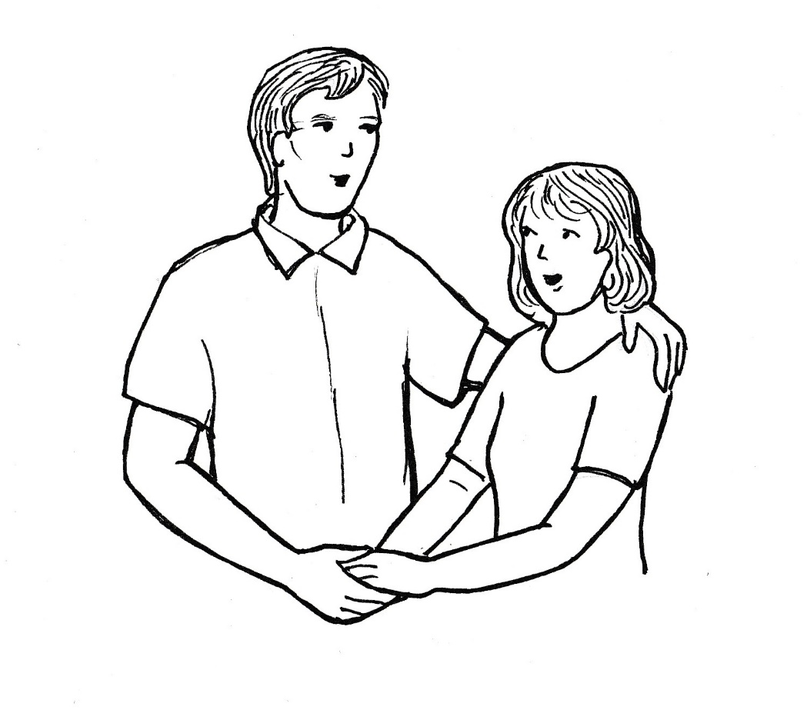

Sblížení

Krásný nedělní večer prožila rodina Kovářová. Děti děkovaly při modlitbě při modlitbě, že pojedou o prázdninách k moři. Společně pak chválili Boha za to, že se tatínek vrátil zdravý domů.
Před usnutím v lůžku se maminka přece jenom manžela zeptá: „Kde vezmeme na dovolenou peníze?“
„Vezmeme si půjčku.“
„Ale vždyť nám banka další peníze nedá. Nemáme ještě ani z poloviny splacenou půjčku, kterou jsme si vzali na barák.“
„V bance nám nepůjčí, to je jasné.“
„Kde tedy vezmeme peníze?“
„Na dovolenou nám půjčí kdejaká firma. Nemusíme ničím ručit.“
„Ale to bude s vysokými úroky.“
„Vím, jsou to lichváři. Ale brzy to splatíme. Pojedu na montáže, vydělám dvakrát tolik jako doma.“
„A nám bude smutno.“
„Budeme mít krásnou dovolenou. Něco za něco.“
„Já mám z té půjčky strach.“
„Neboj, mám to promyšlené.“
„A co když se něco stane?“
„Nic se nestane. Za půl roku bude půjčka zaplacená.“
„A co když nebudeme moci splácet?“
„Musíme splácet a budeme splácet. Neboj se, nechej to na mně. Ty už přemýšlej, co si
s sebou vezmeme.“
„Udělám obědy a zavařím je do sklenic. Přijdeme v poledne od moře, uvaříme špagety, ohřejeme hotové maso a bude jídlo na stole.“
„Paráda, to bude krásná dovolená.“
Po těchto slovech muž brzy usíná. Jeho žena plánuje, jaké jídlo zavaří do sklenic. Pak bere do ruky růženec a celý se jej pomodlí. Svěřuje v něm Panně Marii starost s půjčkou, a teprve když se zcela odevzdá jejímu vedení, tak usíná.

V pondělí ráno nebývá ve škole nejlepší nálada. Ale Terezka s Domčou prožívají šťastné chvíle. Plánují si společnou dovolenou v Chorvatsku. Terezka přibližuje kamarádce, jak tam vypadá bydlení, ze kterého je vidět přímo na moře.
„K vodě je to kousíček. Vyběhneš z domu a do minuty se koupeš.“
„To je nádherné, já už se nemohu dočkat, až tam pojedeme.“
„Já už se taky moc těším. Vůbec se mi tam letos nechtělo, ale když tam budeš ty, tak to bude bezva.“
Ostatní holky jsou dnes netypicky rozptýlené po třídě, sdělují si zážitky z víkendu, anebo si opakují učební látku. Zato kluci stojí vzadu za lavicemi v půlkruhu kolem dvou rozhádaných „kohoutů“. V sobě jsou Tomáš s Matyášem, který stával v brance třídního fotbalového družstva, než ho nedávno vystřídala Domča.
Tomáš je v diskuzi pohotový, ale stejně vysoký Matyáš se nedá.
„Proč jsi mne vyhodil, když jsem tolikrát chytal a byl jsem ti dobrý?“ křičí brankář na protivníka podobně, jako když volá na hřišti hráče z branky. „Za to může děravá obrana a ne já.“
„Domča měla stejnou obranu, a vyhráli jsme.“
„Osmáci hráli blbě.“
„Ale kolik toho Domča chytla, to jsi neviděl?“
„To byly slabé střely, chytil bych je taky.“
Několik kluků se směje, jiní Matyášovi nadávají. Ozývají se i hlasy brankářových kamarádů.
Tomášovi dochází trpělivost. Nechápe, jak může být spolužák k sobě tak nekritický. „Chytneš akorát střelu, která jde na tebe, když máš skočit, tak se nepohneš.“
„Tobě chytnu každou střelu!“
„Ty a mně? To nemyslíš vážně!“
„Úplně vážně.“
„To říkáš tady, kde to nemůžeš dokázat!“
„Říkám, co je pravda. A tys mě vyhodil, protože se ti Domča líbí.“
„Co to kecáš? Mám ti jednu ubalit?“
„Jen to zkus!“
„Dobře. Beru to jako výzvu. A odpovím ti hned a tady.“
„Tak mluv!“
„Ne kecy jako ty, ale míčem.“
Tomáš spěchá ke své lavici, kde má v igelitce fotbalový míč. Podívá se přitom na hodinky. Pět minut do zvonění, to bude stačit. Navíc si všímá dozírající učitelky, jak nakukuje do třídy a vzápětí spokojeně odchází. S míčem v ruce se vrací mezi kluky. Podívá se do očí protivníkovi a pak se rozhlédne po přihlížejících spolužácích. „ Ze tří střel nechytneš ani jednu.“
„Co blbneš,“ okřikuje ho někdo z klubka kluků, „rozbiješ okno a bude průšvih.“
„Budu střílet po zemi, nebudu zvedat.“
„A co když se ukopneš?“
„Za co mě máš? Balón nezvednu ani o centimetr. I tak Matyho prostřelím.“
Matyáš výzvu bere a staví se pod okno. Vpravo i vlevo má vedle sebe tak metr a půl prostoru, který musí vykrýt. Jeho tři kamarádi ho povzbuzují. Ostatní pozorují Tomáše, jak si chystá míč. Uvědomují si, že střelec si dal vysokou laťku. Ze tří pokusů ani jeden nezkazit. Přitom nesmí balón zvedat, jinak vybije okno.
Tomáš si staví míč, má na rozběh jenom dva či tři krůčky. Matyáš upírá oči na míč, jako by ho chtěl přitáhnout k sobě. Vzápětí letí balón metr od pravé ruky brankáře. Ten vůbec nestačí zareagovat.
Přihlížející zatleskají, pochvalně zahučí.
Při druhé střele letí míč vedle levačky. Matyáš se za ním jenom ohlédne. Vyslouží si za to posměch i zvolání: „To je kopyto!“
Matyáš však na to nedbá a soustředí se na třetí pokus. Nikdo mu však nevěří. Jeho reakce jsou pomalé a na krátkou vzdálenost není schopen zareagovat.
Tomáš se usmívá, jeho soustředění tak polevuje. Je si jistý, že za chvíli zvedne ruce a protivníka umlčí. Lehce se kratičce rozbíhá, míč však podebírá, a tak po prudké střele proletí snad metr vedle brankářovy pravačky. Pro brankáře lehký zákrok. Ne však pro Matyáše, který opět nezareaguje a míč za řinčení skla proletí oknem.
„Ty nemehlo!“ zakřičí Tomáš na soupeře a přemýšlí: za pár minut přijde třídní učitelka, rozčilí se, dostanu poznámku a asi i důtku. Ne, to nesmím dopustit. Ne, nestřílel jsem já, a kluci mě podpoří. Střílel někdo z ulice. Míč musí být ve třídě. Proletěl sklem z venku.
Děvčata přibíhají a prohlížejí si rozbité okno. Tomáš si bere stranou kluka, který by pro něho udělal všechno. „Honzo, dones balón, ale rychle, než přijde učitelka.“
Potom volá Tomáš pohybem rukou ostatní hochy k sobě – do rohu, kde holky nic neuslyší. „Nesmíte mě podrazit, já bych doma důtku neustál. Balón vletěl do třídy zvenku, rozumíte. Maty, když mě nezradíš, tak příště chytáš za nás ty.“
Kluci se nejprve dívají jeden na druhého, ale brzy přikyvují. Budou stát za svým kapitánem. Ti, kterým lež vadí, budou mlčet, neodváží se jít proti většině.
Tomáš přiskakuje k oknu a vidí Honzu s balónem. Proraženým oknem na něho volá“ „Pohni, za chvíli zvoní!“
Vzápětí se zvonek skutečně ozývá, ale než dorazí učitelka, tak je Honza s míčem ve třídě. Hodí ho do náruče Tomáše, který jej pokládá do středu hloučku kluků se slovy: „Budeme tady, přivoláme učitelku a ostatní nechte na mně. A kdo nechce jít se mnou, ať jde do lavice.“
Kluci stojí jako na stráži, odchází David, který fotbal ani nehraje.
Sklidí za to poznámku: „No jo, skauťák, nesmí ani zalhat.“
Vchází třídní učitelka. Holky v lavicích vstávají. Hoši se obracejí k příchozí čelem.
„Má dneska blbou náladu,“ zašeptá v obavách Tomáš.
Vzápětí se to potvrzuje, když pobouřeně volá na kluky: „Okamžitě na místa! Co to má znamenat?“
Hoši poslouchají, a teprve když všichni stojí ve svých lavicích, dává učitelka povel k sednutí.
Tomáš se hlásí. Učitelka ho však záměrně přehlíží a ptá se, kdo chybí. Teprve potom mu pokyne rukou, aby sdělil, co potřebuje.
Tomáš se postaví a snaží se, aby jeho sdělení působilo co nejvíce dramaticky. „Paní učitelko, máme rozbité okno!“
„Co? A proč mi to neřeknete hned.“
„Však se hlásím od začátku, co jste přišla.“
Mladá žena, krátce střižená blondýnka, jako vždy pečlivě upravená a hezky oblečená, tentokrát v lehkém kostýmku, spěchá k zadnímu oknu a žáci za ní.
Když zhodnotí situaci, otočí se ke třídě a zeptá se: „Kdo to udělal?“
Tomáš odpovídá hned: „Bylo to zvenku. Tam tím balónem.“
Učitelka pohlédne na ležící míč, ale její napjaté rysy nepolevují. „Vy jste viděli, kdo ten míč sem hodil?“
„Bavili jsme se o fotbale a balón prorazil okno a vletěl mezi nás.“
„To byla taková rána?“
„Někdo si venku kopal a balón mu uletěl do okna.“
„A vy nevíte, kdo to udělal? Nemohli jste to zjistit?“
„Bylo to překvapení. Než jsme zjistili, co se stalo, “ pokračuje Tomáš ve vysvětlení, „ bylo už pozdě. Nikoho jsem neviděl.“
Nela, která dnes neměla kolem sebe obdivovatelky, cítí příležitost. Zatímco z ostatních děvčat žádná neviděla, jak došlo k rozbití okna, ona všechno sledovala. Teď se mohu Tomášovi pomstít za ten Karibik. A vůbec za všechno machrování. Zaslouží si to.
„Paní učitelko,“ zvolá Nela a se zvednutou rukou jde mezi kluky.
„Nelo, až potom,“ odmítá ji nevrle třídní, která chce vyřešit rozbité okno a nic jiného ji teď nezajímá.
„Ale já vím, kdo okno rozbil.“
„Tys ho viděla? Ty ses dívala z okna?“
„Nedívala jsem se z okna, protože to nebylo potřeba.“
Tomáš ztuhne. Nela? Že by nás pozorovala? Musím ji zarazit!
„Paní učitelko, mám nápad,“ skáče Tomáš do rozhovoru. „Vezmeme balón a projdeme s ním třídy. Někdo by měl poznat, komu patří. Je to pěkný míč, dost nápadný.“
„To je dobrý nápad. A kdo se hlásí, že třídy obejde?
„Paní učitelko,“ zavřískne Nela, která se chce za každou cenu prosadit, „ten balón patří Tomášovi.“
Říká to zřetelně a jasně, její sdělení nepřipouští pochybnosti.
Tomáš zprvu opět ztuhne, ale jeho rychlé myšlení velí k protiútoku. „Nelo, přestaň kecat nesmysly a nezdržuj nás. Musíme rychle obejít třídy.“
„Sklo jsi rozbil ty!“ křičí Nela a rozhlíží se po holkách, které však mlčí, protože nic o rozbitém oknu nevědí.
„Přestaň a nevymýšlej si!“ okřikuje ji Tomáš a přidávají se k němu i další kluci.
A protože holky nadále mlčí a Nela je náhle zakřiknutá, je učitelka zcela na straně kluků a rozhoduje: „Třídy obejde Tomáš s Matyášem.“
„Dobře,“ souhlasí Tomáš, i když se mu nelíbí, že opustí třídu a ztratí tak kontrolu nad situací.
„Paní učitelko!“ volá Domča od rozbitého okna.
„Co zase? Už nezdržuj!“
Děvče se však nenechá odbýt. „Já jsem neviděla, kdo rozbil okno, ale myslím si, že to nemohl být někdo zvenku.“
„Jak to můžeš tvrdit, když jsi nic neviděla?“
„Nejsou tu střepy z okna.“
„Jak to myslíš?“
„Kdyby míč vletěl do okna zvenku, tak by tu musely být střepy na podlaze. Jestliže jsou střepy venku, tak musel míč letět odtud, ze třídy.“
Učitelka přistupuje k vedlejšímu oknu a přesvědčuje se, že sklo je vysypané venku. Jde ke svému stolu a žáci se vracejí do svých lavic.
„Tomáši,“ volá třídní nahněvaným hlasem, „pojď sem k tabuli!“
„Tak, a teď chci slyšet po pravdě, jak to bylo s tím rozbitým oknem.“
Tomáš stojí se skloněnou hlavou a mlčí.
A protože žák mlčí, tak mu učitelka pomáhá. „Míč proletěl oknem od nás ze třídy. Kdo jej tam kopl?“
„Já,“ hlesne vyslýchaný hoch.
„Ty? To jsi až dosud lhal?“
Tomáš se dívá do země a mlčí. Sotva znatelně přitom pokyne hlavou.
„Proč jsi to zapíral?“
„Mám strach z táty,“ začíná viník, „důtku by nesnesl.“
„Jak to bylo?“
„Chtěl jsem dokázat Matymu, že nemůže za třídu chytat, že mu ze tří střel dám tři góly.“
„A to jsi mu nemohl dokázat na hřišti?“
„Hádali jsme se kvůli tomu.“
„Důtku ti nedám, protože jsi to neudělal schválně. Každému se může stát, že někdy ujede. Navíc se ti něco takového stalo poprvé.“
„Paní učitelko, já to zaplatím. Mám ušetřené nějaké peníze.“
„Dobře, zařídím u pana školníka, aby dal okno do pořádku. A ty to zaplatíš. Souhlas?“
Tomáš horlivě přikyvuje.
„Ale má to ještě jednu podmínku. Slíbíš mi to a dodržíš, že se nebudeš nijak mstít Nele a Domči.“
Tomáš přikyvuje a zamumlá: „Obě měly pravdu.“
„Věřím ti. Ale pokud bys to nedodržel, a holky by si mně stěžovaly, tak bys důtku ode mne dostal.“
Tomáš odchází na své místo a třídní pokračuje: „Známky máme uzavřené, látku dobranou. Naplánujeme si výšlap, který máme pozítří.
„Hurá!“ zajásají žáci a zavírají sešity i učebnice, pokud si je vůbec na hodinu připravili.

Terezka odešla k zubaři po čtvrté vyučovací hodině, a tak jde Domča ze školy domů sama. Rozhoduje se, že se zastaví v kostele, aby poděkovala Pánu Bohu. Když vstoupí do chrámové předsíně, tak je ráda, že u bezpečnostní mříže nikdo není. Pokleká na klekátko a tiše se modlí: „Pane Ježíši, děkuji ti, že to dobře dopadlo, že byl dnes ve třídě klid a že se těšíme na výšlap. Mrzí mě, že se Nela se mnou nebaví. Moc děkuji, že jsme se skamarádily s Terezkou a pojedeme spolu k moři. Mám těch obav a strachů hodně. Nechám je tady u tebe a půjdu klidná domů.“
Ještě několik minut je Domča jenom tak u Pána Boha a nic neříká. Cítí přitom, jak postupně mizí tíha, která jí brala radost.
„Děkuji,“ zašeptá a odchází z chrámu ven.
Rozhlédne se, jestli neuvidí někoho známého. Přitom div nevzkřikne. Spatří Nelu.
Co tu chce? Má toho málo, že mi vrátila ty facky? Dám si pozor! Jestli na mě zaútočí, tak se nedám. Všechno jsem jí odpustila, nic po ní nechci, tak ať mi dá pokoj.
Domča zůstává stát a čeká, jak se Nela zachová.
Jde ke mně. Facku mi nedá, to ne. Ale zřejmě se rvát nechce. Není naštvaná, dokonce se i usmívá.
„Čau, Domčo!“
„Čau.“
„Můžu se tě něco zeptat?“
„Klidně.“
„Proč ses mě dneska zastala, když jsem to s Tomášem prohrávala?“
„Ty s ním bojuješ?“
„Jo. On mě shodil a já jsem mu to vrátila.“
„A se mnou také bojuješ?“
„Teď už ne, když ty se mnou nebojuješ. Řekni mi, proč ses mě zastala?“
„Protože Tomáš neříkal pravdu.“
„Tobě nevadí, že jsem tě zfackovala?“
„Odpustila jsem ti to.“
„Ty o mne stojíš?“
„Chci, abychom se ve třídě měli rádi.“
„Já chci, aby mě všichni obdivovali.“
„Chtít, aby tě všichni obdivovali, to je blbost.“
„A tobě, Domčo, nedělalo dobře, když tě dneska všichni obdivovali, jak jsi to Tomášovi natřela?“
„Byla jsem ráda, že jsem ti pomohla, a proto mě budeš mít radši.“
„To se ti povedlo. Mám tě teď radši.“
„Tak to jsem ráda. Ale už musím jít.“
„Kam jdeš?“
„Za babičkou.
„Ty máš babičku? Ty se máš.“
„A ty nemáš babičku?
„Já mám jenom maminku. A ta mi říkala, že pro nás všichni umřeli.“
„Takže oni žijí, a vy se s nimi nestýkáte?“
„Jo, pro nás umřeli.“
„To máš blbý.“
„A maminka mi říká, že se musím v životě prosadit. Proto musím vynikat ve třídě. Proto chci, aby mě všichni obdivovali.“
„To teda nemáš lehký. Pořád myslet na to, aby tě všichni obdivovali. Ale já už musím za babičkou. Slíbila jsem jí, že za ní přijdu. Čeká na mne.“
„Na mne nikdo nečeká.“
„Ani maminka na tebe nečeká?
„Přijde až navečer.“
„A co budeš dělat?“
„Půjdu se podívat na módu. Musím být ze všech holek v módě první. Aby mě obdivovaly.“
„Čau, zítra,“ zvolá Domča už na odchodu a za chvíli běží
„Čau,“ odpovídá Nela už více pro sebe, protože myslí na to, co si na sebe vyhlédne.

Výšlap

Sedmáci se scházejí před školou a už jenom podle lehkého sportovního oblečení je všem jasné, že mají před sebou volný den.
„Kam jedete na výlet?“ volá na skupinu výletníků někdo ze šesťáků.
„Máme výšlap do přírody,“ odpovídá Terezka.
„Jé, vy se máte.“
„Však si to také užíváme.“
Přichází třídní učitelka ve velmi dobré náladě. „Máme před sebou nádherný den. Poslouchala jsem předpověď počasí. Mraky žádné na obzoru nejsou. Ale pozor, bude velké vedro. Máte s sebou dost pití?
„Mám, mám…“ volají děvčata i kluci jeden přes druhého a usazují si své batohy na záda.
Nikdo nechybí, a tak může třída vystartovat. Ve svěžím ranním vzduchu se všem jde dobře. Tempo určuje učitelka, které však málem šlape Tomáš na paty.
„Proč se táhneme jako hlemýždi?“ zeptá se jí nejrychlejší kluk ze třídy.
„Protože nemáme ve třídě samé Tomáše, ale máme tam i takové, které nám sotva stačí.“
Od začátku pochodu se usadila Nela na chvostu pochodujících žáků. Vychovatelka ji musí povzbuzovat, aby nevznikla mezi ní a ostatními trhlina.
V prvním stoupání Nela zpomaluje a vychovatelka volá: „Pomalu, Nela nestačí.“
„Jdeme hodně mírným tempem,“ hájí se učitelka na čele průvodu, nicméně zpomaluje.
Mezi žáky i žákyněmi se šíří brblání na Nelinu adresu. „Je nemožná… Vůbec nesportuje… Chodí jenom po obchodech.“
Domča až dosud šla s Terezkou, plánovaly dovolenou a povídaly si i o jiných věcech. Stále více poznávají, že mají mnoho společného a přátelství u nich roste. Nyní se však častěji otáčí a pozoruje Nelu, jak těžko zdolává stoupání.
„Půjdu jí pomoci,“ sděluje Domča Terezce a vrací se k nešťastné spolužačce, která se trápí už se ztrátou několika metrů za skupinou.
Nela se leká, když se k ní Domča přibližuje. Jde mi vynadat? Teď mi to vrátí i s úroky.
Namísto toho však slyší: „Jdu ti, Nelo, pomoct.“
„Jak mi chceš pomoct?“
„Já budu kůň a potáhnu tě.“
„Jak?“
Domča se pootáčí a nabízí ruku k chycení. „Drž se pevně!“
Zabírá, až jí podjedou kamínky pod nohama. Přitom povzbuzuje sama sebe: „Do toho! Do toho!“
Brzy se takto dotahuje na skupinu a zde už stačí jenom trochu táhnout, protože povzbuzená Nela se také snaží. Stoupání je stále prudší, ale spolupráce Domči s Nelou stále funguje. Nedrží se přitom za ruce, ale obě spojuje uschlá větev jako oj u vozu.
„Mně se chce… a už to nemůžu vydržet,“ volá Nela na Domču.
„Počkám na tebe,“ ujišťuje ji Domča a domlouvá se s vychovatelkou, že nemusí na ně čekat, že se brzy na skupinu dotáhnou.
Nela odbíhá z cesty napravo po svahu, aby vykonala potřebu. Ale les je tu průhledný, a tak se bojí, aby ji kluci nepozorovali a neměli o ní poznámky. Spěchá proto ještě dál do lesa, kde je svah ještě prudší a je schována za terénem.
Když už se chce vracet, zabírá nohou v kluzkém i nezpevněném povrchu. Ztrácí rovnováhu a sjíždí po prudkém svahu dolů.
„Néééé,“ stačí zakřičet a pak se už jenom reflexivně snaží nějak ovládnout tělo v prudkém sešupu.
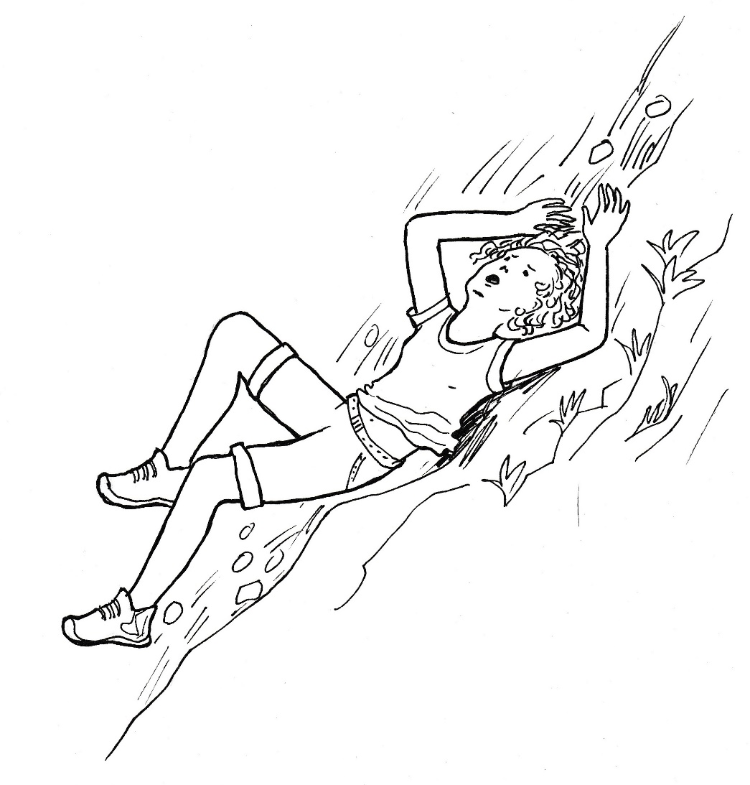

Zachycuje se o strom, ale neudrží se, přece jenom se však rychlost pádu snižuje. Dostává se na záda a napříč ke svahu se sune dolů. Zdá se, že Nela svůj pád přežije bez úhony, neboť kopec se zmírňuje. Avšak než se zastaví, naráží hlavou na strom a ztrácí vědomí.
Ale to už je Domča na cestě za ní. Zaslechla její výkřik a vydala se na pomoc kamarádce.
„Nelo!“ volá přitom a zastavuje se, aby zaslechla případnou odezvu.
Postupuje dál a opakovaně volá spolužačku, kterou si vzala na starost. Teď toho lituje, že ji nechala samotnou.
Také vychovatelka si nadává, že dala na prosbu Domči, a tak přestala uzavírat skupinu. Stále znovu se otáčí, zdali už nespatří Nelu s Domčou, které se oddělily od třídy. Volá na třídní učitelku, která je na čele pochodu. „Stůjte, počkejte!“
Když vychovatelka dobíhá k vedoucí výšlapu, tak jí sděluje, co se stalo. Prvně to schytá ona sama. „Jak jsi je mohla nechat samotné!“
Pak se však úzkost a strach učitelky obrátí proti té, která od začátku byla problémem. „No jo, Nela! Že jsem ji vůbec brala! Příště zůstane doma.“
„Počkáme na ně, a jestli se neobjeví, tak se vrátíme,“ rozhoduje třídní učitelka a dává pokyn ke svačině.
Domča se mezitím dostává na okraj prudkého srázu a podle stop je zřejmé, že se tu něco dělo. Nesjela tady Nela dolů? Nespadnu tam i já, když se pustím za ní? A jsem jí vůbec na stopě?
Nela se po otřesu mozku probírá k vědomí. Nemůže se zorientovat, kde je a co se s ní stalo. Po otřesu mozku má výpadek paměti. Všechno ji bolí. Na to, aby vstala, nemá ani pomyšlení.
V tom uslyší kdesi nad sebou: „Nelo! Nelo!“
Kdo to může být? A proč mě volá?“ uvažuje Nela se stále ještě zastřeným mozkem.
Neodpovídá, i když nejasně cítí, že by se měla ozvat.
Domča se rozhoduje, že se spustí po svahu dolů. Bojí se však toho, že stromy jsou tu daleko od sebe a nebude moci sestupovat tak, že by se spouštěla od stromu ke stromu. Nemám se vrátit pro pomoc? Ale třída je už daleko. Než ji dostihnu, uběhne hodně času. A co když Nela potřebuje pomoc rychle? Slezu dolů, opatrně, třeba po břichu, když to nepůjde jinak.
Domča dělá první krůček po svahu dolů. Ale podobně jako předtím Nele, i jí v nezpevněném povrchu sklouzává noha. Podaří se jí však udržet rovnováha, a tak se zachytává stromu. Obejme ho jako svého zachránce a poznává, že takto se dolů nedostane. Leká se, že je tu na svahu sama. Nemá, komu by podala ruku, za koho by se zachytila, kdo by jí pomohl nazpět nahoru. Vždyť jsem se ani nepomodlila, napadá ji, a přitom mi anděl strážný může pomoci. Drží se i nadále stromu a šeptá: „Anděle Boží, strážce můj…“
Když dokončí modlitbu, ještě svými slovy dodá: „Anděle Boží, veď mě, ať nespadnu a najdu Nelu, moc prosím.“
Domča se rozhoduje, že se musí vrátit nahoru. Půjde to jedině po čtyřech jako pes. I tak se terén pod ní boří, ale když podklouzne jedna noha či ruka, má pro oporu ještě tři končetiny. Dostává se tak ke stromu, který je na okraji prudkého klesání. Obtočí se kolem něho a dostává se tak nahoru tam, kde začínala před chvílí svůj sestup. „Děkuji, anděli strážný, teď mě ještě zaveď k Nele. Ty to dokážeš, jsi mnohem chytřejší než já.“
Nele se postupně projasňuje vědomí. Z toho, jak je potlučená, si dovozuje, že zřejmě spadla ze svahu, který se tyčí nad ní. Ale jak se to seběhlo, neví, v paměti nemůže vyšťourat ani nejmenší stopu po tom, jak se tu dostala. Přitom si domýšlí: Domča mě hledá. Musím se jí ozvat.
„Nelo! Nelo!“ slyší znovu, nyní už zcela zřetelně.
Odpovídá: „Domčo!“
„Kde jsi?“ ptá se zachránkyně.
„Dole.“
„Čekej, dostanu se k tobě,“ odpovídá, i když neví, jak to udělá.
Už několikrát předtím zkoušela, zdali se dovolá pomoci mobilem. Ale signál je tu tak slabý, že nemohla navázat žádné spojení. I nyní to zkouší znovu, ale když to nejde, tak vráží naštvaně přístroj do kapsy. S andělem mohu mluvit bez mobilu. Je tady se mnou. Poradí mi. Musím s ním jenom navázat spojení a udržovat ho pořád. „Anděle Boží, prosím tě, poraď mi, co mám dělat, abych se dostala k Nele. Ty to víš, díváš se na všechno shora.“
„Domčo, tady jsem!“ ozývá se zřetelněji a v delším slovním spojení.
„Vydrž, jdu ti na pomoc!“
Ale jak, přemýšlí děvče a pozoruje svah, po kterém zřejmě sjela Nela dolů. Když se dívá dolů, tak vlevo směrem k vrcholu hory se svah zvětšuje, napravo směrem s hory se zmenšuje. To je nápad. Děkuji, anděli. Musím jít dolů, k městu. Svah bude kratší a mírnější, tak se dostanu k Nele.
„Vydrž, jdu ti na pomoc!“ zavolá ještě do údolí.
Čekám,“ odpovídá jí Nela zřetelněji než dosud.
Domča jde dolů po okraji prudkého svahu tak, jak si předsevzala. Zanedlouho už zřetelně vidí, že prudkost svahu se snižuje. Dokonce zahlédne i protější stráň. Ještě kousek, rozhoduje se, a dolů to půjde snadno.
A je tomu tak. Svah pod ní je stále mírnější, stráň naproti je zase o něco blíž. Jdu dolů, rozhoduje se Domča, když zjišťuje, že i stromy jsou si tady blíž a bude moci se jich při sestupu přidržovat.
Takto se dostává dolů vcelku snadno. Tam poznává, že se nachází v údolí mezi stráněmi, jak se jí to už předtím nahoře ukazovalo. Při pohledu nahoru se obě stráně zvyšují do délky i do prudkosti. Domča se vydává na nesnadnou cestu na dně údolí, když se musí protahovat mezi keři i náletovými dřevinami.

Nahoře třídní učitelka rozhoduje, že nemohou déle čekat a vrácí se s celou třídou do míst, kde odešla Nela za svou potřebou. Nálada v kolektivu se výrazně změnila. Nikdo už není na Nelu naštvaný a všichni se bojí o ni i o Domču. Něco se jim muselo stát, jinak by už byly tady.
„Vím přesně, kde to bylo,“ ujišťuje ji vychovatelka, která se cítí být největším viníkem.

„Nelo!“ zkouší zavolat Domča, aby zjistila, jak daleko může být od spolužačky.
Když se jí neozve, zkouší to neúspěšně po nějaké době znovu. Teprve na potřetí zaslechne odpověď. Povzbuzena se vydává těžkým terénem k ní.
„Nelo!“ zavolá opět, když si potřebuje odpočinout.
„Domčo!“ odpovídá jí děvče okamžitě a nahlas.
Pro její zachránkyni je to vzpruha, kterou tolik potřebuje. Zbývá jí ještě kousek cesty, i když terén je stále neschůdnější a keře a dřeviny jsou tu hustší než níže, kde začala svou pouť za Nelou na dně údolí.
Poslední metry jsou nejtěžší, a když je Domča překoná, tak už nemusí volat, neboť spatří Nelu opřenou o strom, jak k ní vztahuje ruce a volá: „Domčo, tady jsem.“
„Nelo,“ odpovídá jí spolužačka a spěchá k ní.
„Domčo, jak ses tu dostala?“
„Bylo to hrozný, ale jsem tady,“ procedí děvče mezi zuby a cítí, jak se třese vyčerpáním po celém těle.
„Už nemůžu,“ dostává Domča ze sebe a schoulí se k Nele a slabost i radost se slévají v pláč, v usedavý vzlykot.

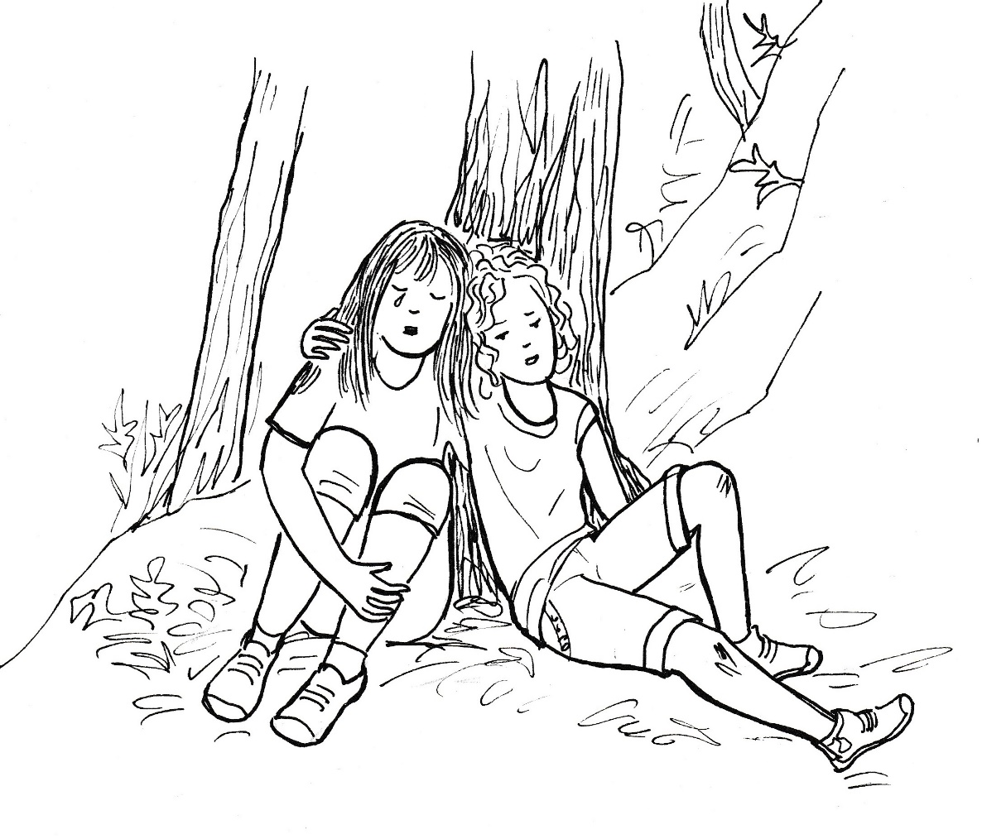
„Jsi strašně hodná, nejhodnější na světě,“ reaguje Nela a hladí Domču po vlasech.
Pak už pláčou obě, štěstím, že jsou spolu, i slabostí z toho, co prožily.
Nela sahá do kapsy a vytahuje bonbon. Rozbaluje jej a dává své zachránkyni. „To tě posílí. Musíš nějaký cukr.“
Domča s vděčností sladkost přijímá a už po chvílí cítí, že je jí lépe.
„Ty jsi tak hodná. Nikdo není jako ty,“ opakuje znovu Nela a znovu hladí schoulenou kamarádku.
Domča zprvu neodpovídá, ale pak s úlevou řekne: „Našla jsem tě, našla.“
„A jak ses ke mně dostala?“
Anděl mě sem zavedl.“
„Anděl?“
„Ano, anděl strážný. Bez něho bych k tobě nedošla.“
„A on šel s tebou?“
„Radil mi, co mám dělat, abych tě našla.“
„Fakt?“
„Ty tomu asi nevěříš.“
„Nevím, jestli věřím. O andělech jsem slyšela. Ale když to říkáš ty…“
„Nemusíš věřit, já tě nenutím.“
„Já vím. Ty jsi moc hodná.“
Domča vycucá bonbón a je jí o hodně lépe. S povděkem si bere od ní ještě druhý a při hovoru zjišťuje, že Nela si vůbec nepamatuje, jak se na dno strže dostala.
„Máš asi otřes mozku. Nesmíš se namáhat.“
„Ale co tady budeme dělat?“
„Nevím, ale řeknu o tom andělovi strážnému.“
„Jak mu to řekneš?“
„Jednoduše. Můj anděli strážný, děkuji ti moc, žes mě sem dovedl. Ukaž nám, co máme dělat dál, moc tě prosím, ty si víš rady.“
„To ses modlila?“
„Jo.“
„To je tak jednoduché? Myslela jsem si, že musíš odříkávat nějaké naučené věty.“
„Naučené nebo nenaučené, Pánu Bohu je to jedno. Hlavně když je to od srdce, tak nás to učí pan farář v náboženství. Stačí takto a teď už musím věřit, že nám anděl strážný pomůže.“
„Já mám taky věřit?“
„Jak chceš, to je na tobě. Já věřím.“
„Když věříš ty, já budu taky.“

Vychovatelka ukázala přesně místo, kde vešla Nela do lesa. Třídní učitelka usazuje žáky na prosluněnou mez a posílá vychovatelku s Tomášem pátrat po zmizelých děvčatech. Vyslaná dvojice postupuje napříč lesem, brzy začíná klesat, až vychovatelka zvolá: „Dál už ne, tam je strž!“
„Musíme jít dál, když chceme holky najít,“ protestuje Tomáš.
„Vidíš ten sešup?“
„To je teda mazec,“ přiznává Tomáš, když udělá pár krůčků a spatří velmi klesající terén.
„Jestli tudy holky šly, tak sjely dolů a mohly si moc ublížit,“ uvažuje vychovatelka nahlas.
„Nebo i zabít,“ dodává Tomáš.
„To neříkej nahlas.
„Budu nahlas křičet.“
„Dobře, budeme volat oba: „Nelo, Domčo.“
Vychovatelka i Tomáš přikládají dlaně k ústům a volají do údolí pod nimi: „Nelo, Domčo!“
Poprvé žádná odezva, ale po druhém zavolání přichází odpověď: „Tady jsme.“
Pátrající dvojice se domlouvá na další výzvě.
„Jste zdraví?“
Po chvíli se zespodu ozve: „Dolů nelezte!“
Z odpovědi je oběma nahoře zřejmé, že holky ze srázu spadly, a proto varují před sestupem dolů.
„Musíme zavolat o pomoc,“ rozhoduje vychovatelka
Po domluvě volají společně do údolí: „Jdeme pro pomoc! Vydržte!“
Než odejdou, dočkají se odpovědi: „Čekáme.“
Vychovatelka s Tomášem běží ke třídě, aby tam třídní učitelce sdělili, že Nelu a Domču budou muset ze strže vytáhnout záchranáři. Riskovat cokoliv jiného by k úspěchu nevedlo.

Třída s napětím očekává příjezd záchranářů. Když se jejich auto vynoří ze zatáčky, vítají je kluci i děvčata máváním a pokřikem.
Tomáš hned běží s velitelem, aby mu ukázal místo, kde hovořili s pohřešovanými žákyněmi.
„Tady sestupovat nebudeme,“ rozhoduje velitel, „hrnuli bychom před sebou kamínky, které by mohly zasáhnout holky dole. Lano spustíme o několik metrů výš.
Velitel si ještě ověřuje přesnou polohu děvčat.

„Máme pro vás pomoc,“ volá dolů.
„Tady jsme,“ následuje brzy odpověď.
Velitel se vrací k autu, kde dává svým lidem pokyny pro vytažení děvčat z doliny. Muži si berou dlouhé lano a spěchají na místo záchrany. Následují je žáci a žákyně se svými učitelkami.
Na místě utahují záchranáři lano kolem kmenu statného dubu a jeden z nich se drží lana a sestupuje dolů. Je vidět, jak mu pod nohama ujíždějí kamínky, boty mu v nich podjíždějí, ale statný muž se přidržuje lana a všechno ustojí. Brzy mizí všem divákům z dohledu a v napjatém tichu je slyšet padající kamínky, které se uvolňují pod botami záchranáře. Pak už je ticho a dlouhé čekání, než se záchranář vrátí.
Muž za pomocí lana se dostává na dno strže a vrací se o dvě desítky metrů níže, kde by měla být hledaná děvčata.
„Dobrý den,“ zdraví ho Nela s Domčou, když se k nim muž prodírá a představuje se.
„Je někdo z vás zraněný?“ ptá se záchranář.
„Domča ukazuje na Nelu. Ona má otřes mozku.“
„Jak to víš?“
„Nic si nepamatuje a musím ji pořád plácat, aby neusnula.“
„Tak půjdeš se mnou první. A ty,“ ukazuje na Domču, „počkáš tady.“
„Já nahoru nevylezu,“ namítá hned Nela.
„Neboj, vynesu tě nahoru. Vlezeš mi na záda do těch popruhů a já si tě přitáhnu k sobě.“
„A co mám dělat?“
„Nic, jenom budeš klidně ležet na mých zádech.“
„Není složité pro Nelu dostat se na záda záchranáře, který se s ní vrací k lanu. Cestu si předtím pročistil, a tak se mu postupuje dobře. Chytá se lana a začíná vystupovat nahoru po těžkém terénu, kde se může každou chvíli smýknout a spadnout. Nela se také zpočátku pádu bojí, ale když záchrance postupuje jistě bez nějaké vážnější kolize, tak se uklidňuje a ukolébaná na zádech usíná.
Probouzí ji až jásot spolužáků a spolužaček, kteří takto vítají zachránce s Nelou na zádech.
Sesypou se na podřenou a potlučenou spolužačku s otázkami, na které však otřesená Nela není schopná odpovědět.
„Dejte jí pokoj!“ napomíná je velitel a odnáší děvče k silnici, kde přijíždí sanitka, která je odveze do nemocnice.
Záchranáři si vyměňují role a pro Domču sestupuje muž, který předtím byl nahoře. Když ho žáci spatří vracet se nahoru se spolužačkou na zádech, propuknou v jásot a skandováním povzbuzují záchranáře, kterému výstup ubral mnoho sil.
Když se Domča octne mezi spolužáky, musí dopodrobna vyprávět, jak se všechno seběhlo. Její výklad sledují i policisté, kteří přijeli vyšetřit, zdali se nestalo něco protizákonného.
Záchranáři odjíždějí hned, policisté záhy po skončení Domčina svědectví. K hrdince přistupuje třídní učitelka a děkuje jí, že se za spolužačkou vydala a zachovala se přitom rozumně. „Kdoví jak by to s Nelou dopadlo, kdyby zůstala delší dobu sama.“
Výšlap končí, sedmáci se vracejí předčasně do školy. Dozvídají se zprávu z nemocnice, že jejich spolužačka je mimo nebezpečí, a pokud se něco mimořádného nestane, tak by se měla vrátit po třech dnech domů.
Domča už si zase povídá s Terezkou. O čem jiném než o moři, ke kterému se obě strašně těší. Především proto, že tam budou spolu.

V nemocnici

Po příjezdu do nemocnice absolvovala Nela vyšetření, která měla odhalit, zdali po nárazu do stromu nevzniklo krvácení do mozku. Nic závažného se nenašlo, ale přesto musí pacientka pobýt pár dnů v nemocnici na pozorování
Po uložení na pokoj ihned usnula a probouzí ji až její maminka, která za ní přišla na návštěvu.
„Jé, mami, kde se tu bereš?“
„Přišla jsem se na tebe podívat.“
„Spala jsem, že?“
„Jako děťátko, když usne po obědě.“
„Byla jsem strašně unavená.“
„A co se ti vlastně stalo?“
„Byla jsem čurat, uklouzla jsem a sjela dolů. Přitom jsem narazila do stromu. Ale já si nic nepamatuji.“
„A kde byla učitelka? Přece tě měla doprovázet. Budu si stěžovat řediteli, vždyť ses mohla zabít.“
„Mami, prosím tě, nikde si nestěžuj. Paní učitelka toho zažila se mnou už dost.“
„Ale měla tě ochránit.“
„Poslala se mnou Domču, ta mě našla a postarala se o mne.“
„Žačka musela nahrazovat učitelku. Půjdu si stěžovat do školy.“
„Mamko, nerozčiluj se! Začíná mě z toho bolet hlava.“
„Hned odtud půjdu do školy.“
„Mami, prosím tě, nechoď tam, nebo z toho ještě onemocním.“
„Vyřídím to sama.“

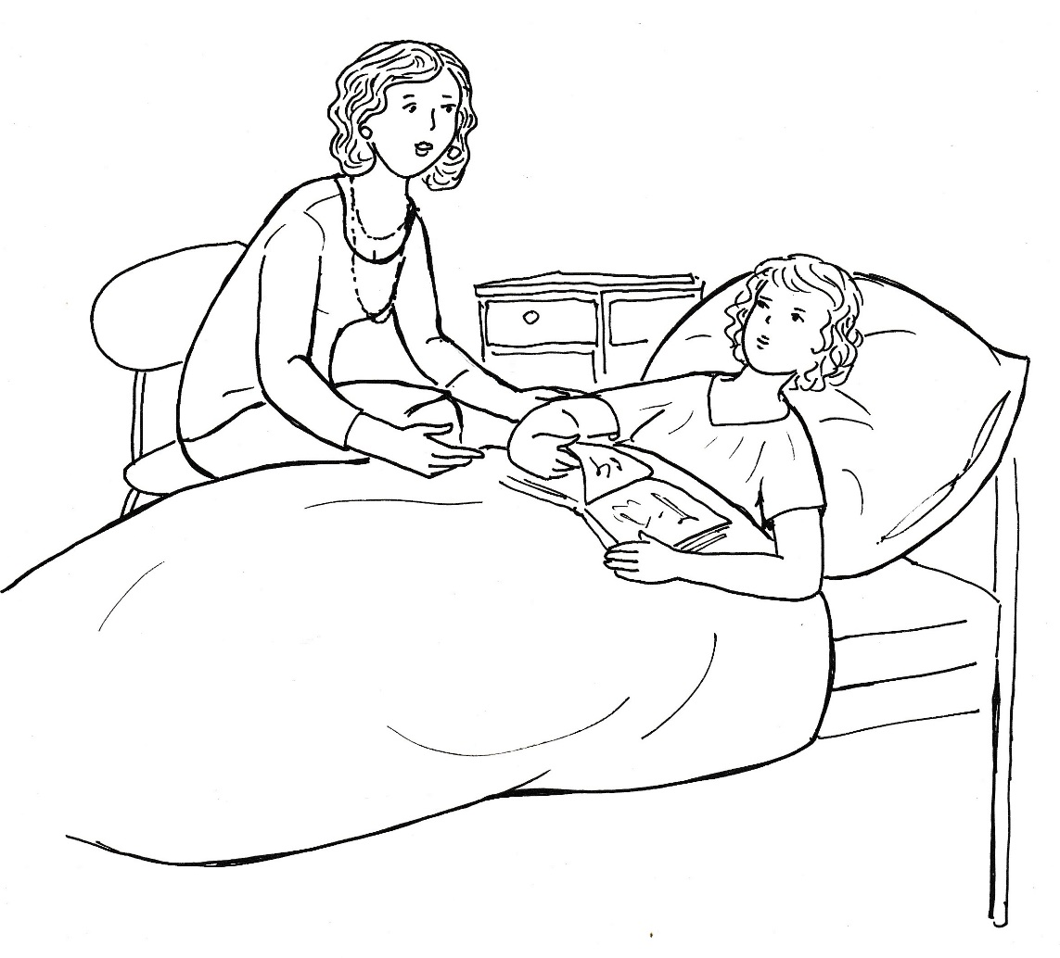

„Slib mi, že nikam nepůjdeš. Zase mi to ve třídě pokazíš. Mám to teď mezi děckama tak dobré. Když mě vynášel ten záchranář, tak celá třída jásala, tleskala. Nikdo se mi neposmíval. Všichni chtěli být u mne. Když půjdeš do školy, tak se bude vyšetřovat každý prd. Děcka z toho budou otrávená a bude to kvůli mně.“
„Dobře, nikam nepůjdu.“
„Díky, mami.“
„Přinesla jsem ti dárek.“
„Jaký?“
„Podívej!“
„Jé, nový módní katalog.“
„Máš tu čas, tak si jej pořádně prostuduj a co si vybereš, to ti koupím. A holky budou koukat!“
Nela si pokládá katalog na přikrývku, párkrát v něm zalistuje a odkládá jej na stolek vedle lůžka.
„Jsi unavená, viď.“
„Ani ne, mami. Já už nechci nejmodernější oblečení a strhávat pozornost na sebe.“
„Co tě to napadlo? To máš z toho úrazu. Až se uzdravíš, tak tě takové myšlenky přejdou.“
„Domča nemá nic moderního na sobě.“
„Kdo je to ta Domča?“
„Zachránila mne. Strašně se nadřela, než mě našla, a pak tam v té díře byla se mnou.“
„Krásně se zachovala.“
„Ona se tak krásně chová pořád. Nechce nad druhé vynikat. Chci být jako ona. Děkuji, ale vezmi si ten katalog domů.“
„Jak chceš,“ povzdechne maminka a věří, že jak se dcera uzdraví, tak se bude po katalogu shánět.
Nela je opět unavená. Přivírají se jí oči. Její maminka to vidí. Loučí se s ní a slibuje, že přijde zase ve středu. „Zítra jedu na služební cestu a vracím se až večer.“
„Nevadí, mami, možná přijdou děcka ze školy. Už se na ně těším.“
Maminka se chtěla zeptat: A na mě se netěšíš? Ale neřekla nic. Stejně by bylo zbytečné se ptát, protože dcera ještě v její přítomnosti usíná.

Hned v úterý před vyučováním organizuje Tomáš návštěvu Nely v nemocnici. Hlásí se les rukou.
„Ne, v žádném případě. Půjde nás tam jenom několik, ne celá třída.“
„Já, já, já,“ ozývá se ze všech stran.
Tomáš se však nenechá zviklat. Důkladně se rozhlédne a pak vybírá skupinku. „Katka, Domča, Terezka, z kluků já s Davidem.“
Zklamání nejmenovaných je nefalšované, radost vyvolených je nelíčená. Nikdo však neprotestuje. Tomášova autorita je i přes nedávný průšvih s rozbitým oknem neotřesitelná. Holky i kluci se rozcházejí a skupinka vyvolených se domlouvá, co vezmou Nele jako dárek do nemocnice.
„Nějaké chipsy nebo něco podobného, pořád cosi křupe pod lavicí.“
„A co když nesmí nic jíst?“ oponuje Tomáš.
„Já bych jí donesla kytičku konvalinek,“ navrhuje Domča, „máme jich doma celý kout v zahradě.“
„Dobře,“ souhlasí Tomáš a ptá se: „Ve tři před nemocnicí?“ Stihneme to všichni?“
Ostatní přikyvují a vzápětí odcházejí na svá místa, aby přečkali vyučování, které se dnes povleče strašně pomalu.

Skupina se schází před vrátnicí nemocnice ještě pět minut před třetí hodinou. Tomáš oznamuje číslo pokoje, kde Nela leží. Je to na sedmičce. Jsou tam tři postele, Nela leží u okna.“
„A jak ses to dozvěděl?“ zeptá se Katka.
„Od její maminky Kristýny Válkové,“ sděluje Tomáš důležitě.
„A od koho víš, že se tak jmenuje?“
„Máme přece třídní učitelku, která má jména rodičů i jejich mobily. Ona Nelině mamince zavolala a zjistila od ní číslo pokoje.“
„Ještě že jsi na to myslel,“ chválí ho Terezka.
„Někdo musí myslet i za druhé.“
„Tady něco smrdí,“ odváží se Katka rýpnout do Tomáše, kterému jeho chytrost někdy leze do hlavy.
Tomáš se však nerozčilí. Lehce se pousměje, neboť stejně ho doma občas dloubne maminka, když se dělá nejchytřejším.
Skupinka vchází do areálu nemocnice a zůstává stát před rozcestníkem.
Katka se zeptá: „Kam půjdeme?“
„To jsem se zapomněl zeptat,“ přiznává Tomáš provinile.
Ale vzápětí si ví rady, když si vybere staršího muže a zeptá se ho. „Prosím vás, nevíte, kde by mohla ležet naše spolužačka, když byla v bezvědomí?“
„Na interně. Leží tam i moje manželka, kterou odvezli do nemocnice v bezvědomí.“
Tomáš slušně poděkuje a čte na jedné ze směrových tabulí: „Interní oddělení.“
Skupina tedy vykročí ve směru této tabule a za chvíli čte Terezka za všechny na velké budově: „Interní oddělení.“
„Jdeme dovnitř,“ rozhoduje Tomáš a připojuje se s ostatními k lidem, kteří vcházejí do budovy.
Musejí po schodech do prvního patra, protože v přízemí je příjmová ambulance a laboratoře.
„Tady je sedmička,“ volá Domča, která byla ze všech nejrychlejší.
Při vstupu na pokoj přenechává vůdčí pozici Tomášovi.
„Dobrý den,“ zdraví děvčata i kluci, když vstupují na pokoj, kde u lůžek nemocných posedávají jejich návštěvy.
Tomáš míří k oknu, kde by měla ležet Nela. Lůžko je tam však prázdné. Znejistí a neví, co má dělat. Stačí jenom k ostatním říct: „Tady by měla ležet.“
Na pokoji je najednou klid.
Pacientka ležící vedle jim smutně oznamuje: „Přišli jste pozdě.“
„Jak pozdě?“ nechápe Tomáš.
„Kytičku, kterou máte, položíte na hrob. Zemřela před hodinou.“
„To není možné,“ zaskučí Katka a hrne se ven z pokoje. Slzy neudrží Domča a nahlas vzlyká i Terezka, když takřka utíkají z pokoje.
Poslední vychází Tomáš a vrávorá k holkám, které už brečí všechny nahlas. I David se k nim přidává a také vůdce marně slzy potlačuje.
Hlasitý pláč přivolává sestru, která polekaně spěchá z ošetřovny k Tomášově skupině.
„Co se vám stalo?“ zeptá se nahlas a důrazně, aby přehlušila plačící děvčata i kluky.
Všichni mají hrdla sevřená, takže nemohou odpovědět. Až Katka přece jenom zaječí: „Nela nám umřela.“
„Kde?“
Tomáš ukazuje k pokoji číslo sedm.
Sestra zakroutí hlavou a oznamuje: „Tam zemřela paní Marie Tvarůžková. Ona měla druhé jméno Nela?“
„Ne,“ dokáže už mluvit Tomáš, jmenovala se Nela Válková.“
„Taková paní tu neležela ani neleží.“

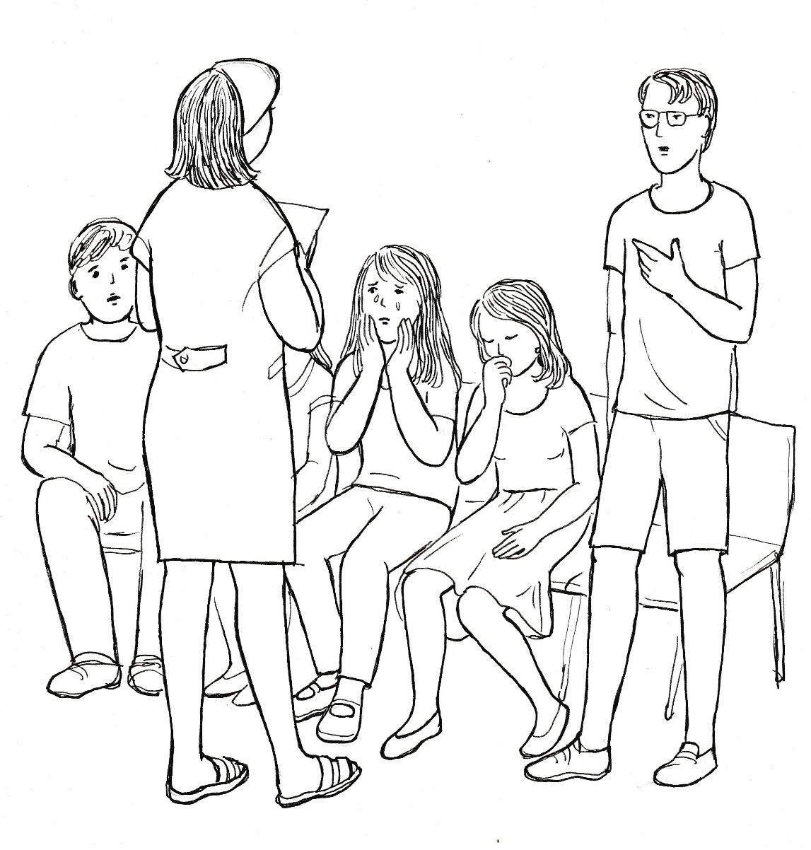

„Ona není paní, je to naše spolužačka.“
„Tak to už vůbec. Tu není dětské oddělení.“
Pláč ustává, všichni hledí s vytřeštěnýma očima na sestru, až Tomáš pochopí: „Spletli jsme si oddělení.“
„Měli jsme jít na pokoj číslo sedm,“ přidává se Terezka.
„A na sedmičce jste zjistili, že tam vaše kamarádka, která tam vůbec neležela, umřela. A tak jste si mysleli, že zemřelá paní Marie Tvarůžková byla vaše Nela.“
Sestra se směje, pláč děvčat i kluků se rázem proměňuje přímo v řehot.
„Pssst,“ uklidňuje je sestra, „jste tady v nemocnici, kde je třeba zachovávat klid. Pojďte se mnou na ošetřovnu, zjistím vám, kde ta vaše Nela leží.
Jenom chvíli trvá sestře, než vytelefonuje, kde se hledaná pacientka nachází. „Půjdete na dětskou chirurgii, je to o kousek dál po cestě, kterou jste šli od vrátnice. Tam na sedmičce skutečně leží vaše Nela.“
„Hurá,“ téměř vzkřikne Domča a rozjásá i ostatní.
„Děkujeme,“ loučí se za všechny Terezka, když Tomáš vypadl ze své vůdcovské role.
Hoch jde o kousek za ostatními a v duchu si nadává. Jak jsem mohl být tak blbý, že jsem se nezeptal na oddělení, kde Nela leží. A pak ještě dám na pána, který mluví o své manželce. „Štve mě to, štve mě to, strašně mě to štve.“
Domča k tomu podotkne: „Naše maminka říká: spasitelná pokoření.“
Tomáš je bystrý, aby pochopil, co mu chce spolužačka říct. Je dobře, když se člověk občas splete, nebo udělá něco špatně. Alespoň mu trochu poklesne hřebínek pýchy a je trochu skromnější. A to je jenom dobře.
Tomáš to přijímá. Nakonec je dobře, že jsem to tak popletl. Pohodí hlavou a dohání ostatní, kteří se už zastavili před budovou s nápisem „Dětská chirurgie.“
Nela leží ve svém lůžku u okna a čeká, zdali ji někdo ze třídy přijde navštívit. Čeká a věří, ale má i pochybnosti – vždyť se tolikrát nechovala ke spolužákům kamarádsky, ale dávala najevo, v čem všechny předčí.
Ale konečně se dveře otevírají a v nich objevuje nejprve Katka, pak Tomáš, Terezka, Domča a David. Katka se rozběhne a vzápětí svou kamarádku objímá, přistupuje Tomáš, který pacientce podává kytičku konvalinek.
„Ty jsou krásné, a jak voní,“ projevuje Nela svou radost a pak se vítá se všemi ostatními návštěvníky.
„Už jsme mysleli, že nejsi mezi živými,“ začíná Katka vyprávět před chvílí skončený příběh.
Na jeho konci se všichni hlasitě smějí a nemohou ani přestat. A to včetně Tomáše, který odložil roli nejlepšího a neomylného rádce.
Poté návštěvníci sdělují Nele poslední zážitky ze třídy a vyřizují postupně pozdravy snad ode všech učitelů.
Terezka s Domčou využívají tuto chvíli, aby se spolu zasnily o blížící se dovolené u moře. Nela si toho všímá a je jí líto, že se ony baví spolu a ne s ní.
„Domčo,“ zvolá pacientka naléhavým hlasem.
„Co je?“ odpovídá její kamarádka otázkou.
„Povídejte si také se mnou.“
„To by tě nebavilo.“
„Baví mě všechno.“
„My si povídáme, jak budeme spolu na dovolené, a to tě přece nezajímá.“
„Moc mě to zajímá.“
Domča se nenechá doprošovat a vypráví o jejich plánovaném pobytu u moře. Zmíní se i o tom, že tatínek nechtěl o moři ani slyšet. Rozhodl se pro ně až po automobilové havárii, která pro něho dobře dopadla.
Když Domča skončí vyprávění, které doplňovala i Terezka, tak Nela mlčí.
„Vidíš, že tě to nebavilo, neměla jsem o tom ani mluvit.“
„Ne, moc mě to bavilo. Já jsem měla také nehodu jako tvůj tatínek. A dopadlo to pro mne také dobře. Napadlo mě - a strašně bych to chtěla - kdybych mohla jet k moři s vámi. Vezměte mě, prosím, s sebou!“
Terezka se lekne. S Nelou? Ta by nám tam všechno pokazila. Pořád by se jenom předváděla. Zase bychom řešili problémy jako ve škole. A já chci mít na dovolené Domču jenom pro sebe.
Domču prosba tak překvapí, že není v první chvíli schopna o tom uvažovat. Na rozdíl od Terezky zná vychloubačnou spolužačku i jinak, když spolu byly na dně údolí, obě slabé, odkázané jedna na druhou.
Ticho už trvá dost dlouho. Domču napadá spásná odpověď. „Víš, Nelo, to my nemůžeme rozhodnout. Musíme se zeptat doma.“
„Tak se přimluvte, prosím, já bych tak ráda s vámi jela,“ žadoní pacientka tak naléhavě, že obě děvčata nakonec přikyvují a slibují, že to ještě dneska doma navrhnou.
Ještě několik minut jsou holky a kluci u lůžka zraněné. Hovor se už vede zase o třídních záležitostech. Přichází sestra a oznamuje: „Pacientka potřebuje klid. Ukončete, prosím, návštěvu.“
„Nashle ve škole,“ loučí se Tomáš a po něm Katka i David.
„Přijďte mi zítra říct, moc prosím,“ říká Nela při loučení dvojici, se kterou by tak ráda jela na dovolenou k moři.
Před nemocnicí se třídní vyslanci rozcházejí. Terezka s Domčou zůstávají spolu. Mají si co říct ohledně Nely, která chce jet s nimi na dovolenou.
„Rozumíš tomu?“ zeptá se Terezka hned, jak jsou děvčata spolu samy.
„Nerozumím tomu i rozumím,“ odpovídá Domča po chvíli přemýšlení.
„Čemu nerozumíš?“
„Že stojí o to jet s námi do Chorvatska, když pojede záhy do Karibiku.“
„A čemu rozumíš?“
„Že chce jet s námi.“
„A proč chce jet s námi?“
„Myslím, že když ležela na dně té jámy s otřeseným mozkem, tak poznala, že jsou jí tam k ničemu všechny módní šaty, že jí tam nepomůže obdiv spolužáků. Byla šťastná, že jsem tam slezla kvůli ní. Pocítila v srdci to, co dosud neznala. Má mě ráda, a proto chce jet s námi. Aby byla prostě se mnou.“
„Jak jsi na to přišla?“
„Hovořila jsem o tom s maminkou a ona mi vysvětlila Nelino chování.“
„Takže Nela tam bude s tebou a co já?“
„Budeme tam tři spolu. Já ti slibuji, že se nebudu nějak přátelit jenom s Nelou.“
„A co když budu žárlit?“
„Tak s námi nemůže Nela jet.“
Terezka chvíli přemýšlí a pak říká: „Nela je teď jiná, než byla. Ať jede s námi.“
„Jsi hodná, že nemyslíš jenom na sebe,“ chválí Domča kamarádku, která se také v posledních dnech změnila k lepšímu.
Ještě chvíli jdou Terezka s Domčou spolu a rozhodují se, že ještě dnes to přednesou doma rodičům.

Terezka o tom řekne doma nejprve mamince, která není proti, ale hned dodá: „Myslím, že tatínek s tím souhlasit nebude. Má hodně náročné povolání, pořád něco řeší s lidmi a na dovolenou se těší, že si odpočine. Já jsem ekonomka, jsem v práci jenom s čísly, a tak jsem ráda, že jsem potom s lidmi.“
A je tomu tak. Když tatínkovi Terezka řekne o Nele, tak se nerozčiluje se, jak by se dalo čekat, ale klidně dceři vysvětluje: „Je to naše dovolená. Potřebujeme být spolu jako rodina. Já si chci odpočinout a ne tam řešit problémy mezi tvou kamarádkou a Matyášem. Stačí mi, když budu rovnat vás dva. Pochop, že by to nedělalo dobrotu. A já chci trochu klidu.“
Terezka přikyvuje a uznává, že by se Nela do jejich rodiny nehodila. Brzy je večeře a je při ní pohoda, po jaké touží tatínek, když se vrací hodně unavený ze své právnické kanceláře domů.

Domča řekne o Nele také nejprve mamince, která pracuje jako šička v textilní továrničce, a bývá doma dříve než tatínek.
Maminka ví o Nele hodně. Trochu se leká, že nevyrovnané děvče má být s nimi na dovolené v jednom bytě. Ale pak říká: „Nela tě má ráda. Když ji nevezmeme, bude to pro ni velké zklamání. Ráda bych ji vzala mezi nás, ale víš, co udělala Vaškovi. To se nedá jen tak přejít. Vašek by asi nebyl rád, že by jela s námi. A nevím, jestli by něco podobného k němu nezopakovala.“
„Já vím,“ uznává Domča a v duchu se chystá na to, jak Nele zítra sdělí, že s nimi jet na dovolenou nemůže.
Vašek se vrací tentokrát domů až těsně před večeří. To už je doma i tatínek, kterému maminka s dcerou pověděly o Nelině prosbě. V podstatě souhlasil s tím, jak to vidí maminka. Pouze dodal: „Kdyby jela Nela s námi, zaplatila by podíl částky, a měli bychom pobyt o trochu levnější.“
Vašek si sedá ke stolu v kuchyni, u kterého sedí tatínek s Domčou. Maminka dokončuje večeři u kuchyňské linky.
„Volala mi Nela. Nevím, kde vzala moje číslo.“
Tatínek se podívá na Domču, která se však hájí: „Vaškovo číslo jsem jí nedala. Nikdy bych si to ani nedovolila.“
„Velmi se mi omlouvala za to, co na mě tehdy v rohu zahrady vymyslela. Prosila mě, abych jí odpustil, že už nikdy nic podobného neudělá. Prozradila mi, že Domču má moc ráda a že je už jiná, než byla. Prosila mě, abych nebyl proti tomu, že by moc ráda jela s Domčou s námi na dovolenou.“
„A cos jí na to řekl?“ ptá se maminka.
„Jo, že nejsem proti.“
„Dnes večer to svěříme Duchu svatému, a pak se rozhodneme,“ ukončuje maminka rozhovor na toto téma a volá Ondru a Matěje k večeři.

Na druhý den ráno píše Domča Nele esemesku: „Rodiče rozhodli, že můžeš s námi jet na dovolenou. Budeš bydlet se mnou na pokoji.“
„Hurrááá,“ odpovídá hned Nela, „modlila jsem se za to, i když se vůbec modlit neumím. Jsem tak šťastná jako nikdo na světě.“

Dovolená

Domča s Ondrou a Matějem vítají tatínka se svými vysvědčeními a za téměř samé jedničky čekají pochvalu.
„Nádhera!“ reaguje tatínek a mrkne na Vaška, aby i on ukázal svoje hodnocení.
„Také pěkné, nějaká ta dvojka je pro zpestření.“
„Mohlo to být lepší,“ uznává nejstarší, ale přitom ví, že tatínek ocení jedničku z matematiky, na kterou se musel nadřít.
Po celkovém zhodnocení si tatínek všímá jednotlivých předmětů. „Matematika: jedna. Tak to tě chválím.“
„Snažil jsem se. Byl to boj.“
„Já jsem také bojovala,“ hlásí se o pochvalu Domča.
„Já jsem také bojoval,“ opakují po sobě Matěj s Ondrou.
„Všichni zasloužíte pochvalu a dobrou večeři!“ zvolá tatínek a mrkne na maminku, která sice přikývne, ale nemůže přitom zahnat chmury ze zprávy, kterou jí manžel sdělil mobilem.
Tatínek chvíli váhá, ale pak se rozhodne, že zprávu sdělí i dětem. „Od zítřka máme celý podnik dovolenou.“
„Hurá!“ zvolá Domča a nakazí tím mladší sourozence, zatímco Vašek zpozorní.
Vzápětí si také Domča uvědomuje, že tu něco nehraje. „Ale k moři jedeme až za dva týdny, budeš mít dost dovolené?“
„Zdá se, že až moc.“
„Jak to myslíš?“
„Náš podnik nemá další zakázky. Zřejmě zkrachuje. Přijdu o práci, která mě bavila. Těšil jsem se, že zase vydělám peníze na montážích. Ale z toho nic nebude. Budu nezaměstnaný.“
Domča se lekne. „A co dovolená?“
Tatínek povzdechne. „Je už zaplacená.“
Maminka k tomu dodává: „Platili bychom vysoké penále, proto raději pojedeme a Pán Bůh se o nás postará.“
„Budu se modlit ve dne v noci,“ slibuje Domča a myslí to upřímně.
„Vašek je opatrnější, když navrhuje: „Nešlo by to přece jenom vrátit? Nebo by mohl jet někdo namísto nás.“
„Do rozhovoru vstupuje nečekaně Matěj. „Až se vrátíme, budeme jíst jenom brambory a suchý chleba.“
Tatínek pokývá hlavou. „To už jsme zažili, viď, Matěji, ale snad to nebude tak zlé. Nějaké peníze ještě máme. A doufám, že přece jen získám práci.“
„Budeme pomáhat, jak budeme moci,“ slibuje Domča, která si nedovede představit, že by se k moři nejelo.
Hlava rodiny říká nakonec svoje stanovisko. „Já to mám tak půl na půl. Jet, anebo nejet. Pomodlíme se a pak budeme hlasovat.“
Všichni si stoupají pod kříž a muž pronáší nahlas: „Pane Ježíši, všichni se těšíme na dovolenou, ale podnik krachuje, nebude práce. Prosíme, rozhodni v našem hlasování, zdali máme jet, nebo ne. Sešli nám v této chvíli svého Ducha, ať on řídí naše rozhodnutí. On vidí dál než my. Nic si nevynucujeme, chceme dělat to, co chceš ty, náš nebeský Otče. Amen.“
„Amen,“ odpovídají všichni.
Domča přidává. „Zdrávas Maria…“
Tatínek vysvětluje pravidla. Nejprve budeme hlasovat, kdo je pro to, abychom jeli. Potom se zeptám, kdo nechce, abychom jeli. Jestliže se někdo zdrží hlasování, tak se jeho hlas nepočítá. Pokud hlasování skončí remízou, tak se nejede. Rozumíte všichni?“
Jeden po druhém členové rodiny přikyvují.
Tatínek se tedy ptá: „Kdo chce je k moři, ať zvedne ruku!“
Domča má ruku nahoře hned. Následují ji Matěj a Ondra.
Tatínek hodnotí první hlasování: „Pro cestu do Chorvatska v naší tíživé situaci hlasovali tři členové rodiny.“
Domča se leká. Pokud v dalším hlasování zvedne zbývající trojice ruku, tak skončí hlasování remízou. A nikam se nejede.
„Kdo nechce, abychom do Chorvatska nejeli, ať zvedne ruku!“
Hlásí se maminka, po ní hned Vašek.
Domča se s úzkostí dívá na tatínka. Zvedne ruku, anebo ne? Tati, nezvedej, prosím tě, nezvedej, prosí v duchu děvče, nahlas však nevydá ani hlásku.
Tatínek se upřeně dívá na dceru, Domča visí pohledem na tátovi.
Trvá to několik vteřin, ale oběma se to zdá být strašně dlouhé.
Konečně tatínek ukončuje hlasování a vyhlašuje jeho výsledek: „Proti cestě do Chorvatska byli dva členové rodiny, jeden se zdržel hlasování. Výsledek je 3 ku 2 pro cestu. K moři tedy pojedeme.“
„Hurá!“ zvolá Domča a poskakuje tak divoce, až ji musí maminka napomenout.
Radostí poskakují i Ondra s Matějem.
Tatínek zjednává klid a pak vážně prohlašuje: „Věříme, že při hlasování nás vedl Duch svatý, proto už od této chvíle nebudeme diskutovat o tom, zdali by se mělo jet, nebo ne. Věříme, že bude s námi, ať se stane cokoliv.“
„Ty máš úžasnou víru,“ říká maminka tiše tatínkovi.
„Učím se to od tebe,“ odpovídá tatínek a zanotuje píseň: „Bože, chválíme tebe…“

Den odjezdu na dovolenou je konečně tu. Vyjíždí se brzy ráno, právě když sluníčko vychází. Nelu přiváží její maminka a děkuje Kovářovým, že ji vzali s sebou. Auto pro sedm lidí je akorát plné, ale zavazadla by se do něj všechna nevešla. Proto přijíždí Terezčina rodina, která má velké auto, aby podle domluvy přibrala věci, které zůstaly na chodníku. Terezka vyskakuje z vozu a vítá se především se svými spolužačkami.
Po uložení zavazadel si pan Vágner, Terezčin tatínek, obhlíží Kovářův hodně ojetý vůz.
Když k němu přistupuje Domčin tatínek a děkuje mu, že jim pomohl se zavazadly, tak se pan Vágner zeptá: „Dojedete s tím starým autem?“
„Je v pořádku. Ještě nás nikdy nezklamalo.“
„Je to hodně daleko, čeká nás vedro.“
„Na nové auto nemáme. Nebudu to honit.“
Pan Vágner přikývne, ale je na něm vidět, že ho pan Kovář nepřesvědčil.
Terezka se nemůže s kamarádkami rozloučit, ale musí nasednout do auta, je třeba vyrazit.
Za Vágnerovými brzy odjíždějí i Kovářovi, obohacení o Nelu, která sedí s Domčou na nepohodlných sedadlech vzadu.

Zatímco Vágnerovým se cestuje příjemně, tak staré Kovářovic auto je bez klimatizace a s přibývajícím horkem je i v autě hodně teplo. Nikdo však nebrblá, vždyť za několik hodin se budou osvěžovat ve vytouženém moři.
Motor zdolává táhlá stoupání na jihu Rakouska, ale při jednom rozjezdu cosi zapiští.
„Co to je?“ lekne se maminka.
Tatínek snižuje rychlost a pak se rozjíždí, aby napodobil situaci, při které cosi zapištělo.
Nepříjemný zvuk se třikrát po sobě opakuje a mizí až ve chvíli, kdy auto plynule jede po vozovce.
Tatínek jenom povzdechne: „Ach jo!“
Podivné ječení se opakuje znovu a znovu, stále častěji. Tatínek ví, že nepříjemný zvuk způsobuje klínový řemen, který včera utahoval. Věří, že s takovou závadou do cíle dojedou. Nechce ostatní znepokojovat, a proto jenom cosi zabrble, když se ho maminka opakovaně ptá, co jsou to za podivné zvuky.
Přes tuto závadu cesta plynule ubíhá a v odpoledních hodinách se auto vyšplhá až do chorvatských hor, kterými vede krásná dálnice.
„Stoupá nám teplota, musíme zastavit,“ zvolá náhle tatínek, když se rafička teploměru přibližuje rychle ke stu stupňům.
Vzápětí tatínek vypíná motor, protože se rozsvěcuje červená kontrolka signalizující přehřátý motor. Naštěstí jedou z mírného kopce, a tak auto doklouže na nouzovou odstavnou plochu vedle pravého pruhu dálnice.
„Co to bublá?“ zeptá se maminka, když se vůz zastaví a v autě je napjaté ticho.
„Voda vře, má už více než sto stupňů.“
Následně je to už nejenom slyšet, ale i vidět, když se pára valí z motorového prostoru.
„Vybuchneme!“ zvolá Ondra.
„Neboj, je to jenom pára, za chvíli to přestane,“ uklidňuje ho Vašek.
Tatínek vystupuje z auta, ale kapotu auta neotevírá, aby ho unikající pára neopařila. Má sklopenou hlavu a přemýšlí, co dál. Maminka v autě bere do ruky růženec a vybízí děti k modlitbě.
Únik páry z motorového prostoru slábne, až ustává úplně. Tatínek opatrně zvedá kryt motoru.
„Klínový řemen je úplně zničený,“ oznamuje Vaškovi, který se o poruchu zajímá.
„Co budeme dělat?“ ptá se syn.
„Nevím. Přemýšlím.“
„Dá se tu zavolat o pomoc.“
„Dá, ale nevím, jestli bychom to vůbec zaplatili. Nezbyly by nám žádné peníze.“
„Jídlo máme s sebou.“
„Ale musíme kupovat chléb, mléko a další základní potraviny. K tomu nějaké poplatky.“
„Ale bez opravy nedojedeme.“
„Přemýšlím, že bych stopnul nějaké auto, zajel do nejbližšího města a koupil tam řemen.“
„A namontovat bys jej uměl?“
„To ano, ale nevím, jestli bych jej sehnal, a nevím, kdy bych se vrátil. A stát bychom tu dlouho neměli.“
Po těch slovech se opře tatínek lokty o kapotu a vloží hlavu do dlaní. Přemýšlí, snaží se modlit. Je bezradný.“
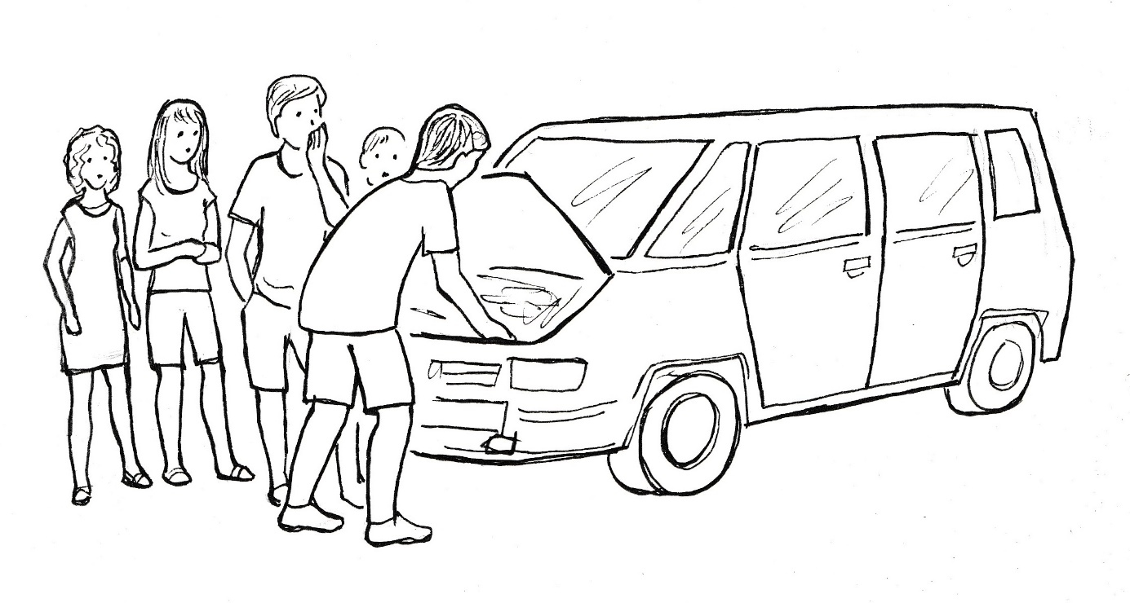
Z auta vystupují i děvčata.
Vašek je usměrňuje: „Běžte ke svodidlům. Tu je to nebezpečné.“
„Tati, co se stalo?“ ptá se Domča.
„Praskl nám řemen.“
„A to se nedá opravit?“
„Dá, ale nemám tu náhradní součástku.“
„A co budeme dělat?“
„Nevím,“ odpovídá stále bezradný řidič.
Vašek je zahání zpět do auta. „Tady stejně nic nepomůžete a ještě vletíte pod auto.“
„A to se nedá fakt nic dělat?“
„Dá,“ odpovídá Vašek.
„Co?“
„Zavolat servis, pohotovostní službu.“
„Přestaň s tím!“ okřikuje ho tatínek, „víš, že na to nemáme peníze.“
„Já mám peněz dost!“ zvolá až dosud mlčící Nela.
„Kolik máš?“ ptá se pochybovačně Vašek.
„Plnou peněženku. Mamka mi dala hodně peněz, abych si mohla užít.“
„Ukaž!“
„Mám ji v batohu v autě.“
Nela odbíhá k autu a za chvíli se vrací s peněženkou v ruce. Otvírá ji a ukazuje Vaškovi. „Jsou tam eura. Maminka mi je nestačila vyměnit.“
„Ty máš tolik peněz?“ žasne Vašek, když si nechává ukázat bankovky.
„Bude to stačit?“
„To určitě,“ odpovídá Vašek
„A ty nám je půjčíš?“ ptá se tatínek, který mezitím přišel.
„Nepůjčím.“
„Aha. Tak proč nám je ukazuješ?“
„Já vám je na opravu auta dám.“
„Dáš? A to můžeš?“
„Mohu si s penězi dělat, co chci. Domča mě zachránila v rokli, já teď zachráním vás. Vy jste mě vzali s sebou. Byli jste na mě hodní. Já chci teď být hodná na vás.“
„Ty jsi tak hodná holka,“ žasne tatínek.
„To mě naučila Domča.“
„Domča?“
„Jo, Domča,“ odpovídá krátce Nela a podává tatínkovi peněženku se slovy: „Vezměte si z toho, kolik budete potřebovat.“
Muž přebírá peněženku se slovy: „Dobře, jsi moc hodná.“
Po nahlášení závady přijíždí zanedlouho pohotovostní vůz. Jeho pracovníci závadu odstraňují. Neliny peníze na to stačí a ještě jí zůstane dost na útratu. S dobrou náladou vyjíždějí Kovářovi s Nelou směrem k moři. Nabrali velké zpoždění, ale i tak by měli do tmy na místo dorazit.
Nela v autě brzy usíná, a tak má Domča čas jenom na sebe. Děkuje Bohu za kamarádku, která jim pomohla ve velké nouzi. „Děkuji za to,“ modlí se, „že už Nela nevidí jenom sebe, ale i druhé kolem sebe.“

Až za soumraku dojíždějí Kovářovi s Nelou do letoviska a ubytovávají se v apartmánu ve stejném domě jako Vágnerovi. Domča s Terezkou a Nelou si sdělují své dojmy. Ale jenom krátkou dobu, neboť Terezčin tatínek volá brzy dceru do bytu. „Zítra si popovídáte dost, teď je třeba jít spát.“
Terezka neodmlouvá, ale není jí to po vůli. Už zase jsou holky spolu, a já sama. Tak jsem se těšila, že budeme s Domčou spolu, a teď je s ní Nela. A tak tomu bude pořád. Budou si spolu před usnutím povídat, společně jíst, uklízet. Skamarádí se a já budu pro ně navíc.
S takovými myšlenkami se Terezka zaobírá až do usnutí, zatímco její kamarádky jsou pořád spolu jako sestry. Nela se navíc v rodině cítí dobře, neboť po darování peněz si získala všechny Kovářovy.
Nela by ještě povídala, ale Domča je už ospalá. Hovor začíná váznout, a tak se holky domluví, že půjdou spát. Zatímco Nela se uvelebuje ve svém lůžku, tak si její spolubydlící kleká vedle postele a modlí se večerní modlitbu.
Nela si toho všímá. „Co tam na zemi děláš? Číháš na myši?“
„Modlím se.“
„K Bohu?“
„Modlíme se jenom k Pánu Bohu.“
„A on tě slyší, i když nemluvíš?“
„Bůh je všudypřítomný, vševědoucí. Je i v naší mysli. Stačí si něco myslet a Bůh to ví.“
„Takže on ví i to, co si myslím teď já?“
„Ano. Bůh ví všecko.“
„Ty tomu věříš?“
„Ano, jinak bych se nemodlila.“
„Já tomu nevěřím. A proto se nemodlím.“
„Jasně. Ale když já se modlím, tak mě nechej v klidu.“
„Promiň, už budu zticha.“
„Díky. A už klidně spi, já se ještě chvíli pomodlím.“
Nela vydrží být potichu jenom chvíli. „Domčo, mohla bys říkat nahlas, co povídáš tomu Bohu?“
„Mluvím s Bohem a to není divadlo, aby ses na ně dívala a já tu něco předváděla.“
„Chápu. Promiň!“
Nela leží, ale nespí. Čeká, až Domča skončí modlitbu.
„Domi,“ osloví ji, když si ulehne a uvelebuje se v lůžku.
„Copak? Proč ještě nespíš?“
„Víš, já nevěřím, ale jsem zvědavá, co se v tobě přitom děje.“
„To je prosté, ale zároveň tajemné.“
„A nemůžeš mi to aspoň trochu vysvětlit?“
„Podívej, my jsme kamarádky. Jsme rády spolu, povídáme si, myslíme na sebe. Máme o sebe obavu, aby se nám něco zlého nestalo. A s Pánem Bohem je to podobné. Jenom s tím rozdílem, že on je Bůh, před kterým si ráda kleknu.“
„Dobrý, už tomu trochu rozumím. Dobrou noc.“
Domča brzy usíná, zatímco Nela se převaluje a nemůže usnout. Že bych se také pomodlila a pak usnula? Směje se sama sobě. Namísto toho vstává a přistupuje k oknu. Cítí vůni moře a nechává se okouzlit panoramatem oblohy poseté hvězdami.
„Tam někde podle Domči bydlí Bůh. Má to tam krásné. Ale já žádného Boha nevidím. Ona také žádného Boha nevidí, ale přesto věří.
Nela se lekne. Slyší kroky.
Ne, to nejsou kroky, okřikuje v duchu sama sebe.
Jsou to kroky! Zcela zřejmě slyší Nela lehké nášlapy nohou, které se blíží. Děvče stojí v okně a ani se nehne. Bojí se, ale neschovává se. Zatím nikoho nevidí, takže ten neznámý nevidí ani ji. Pomalu se posouvá k okraji okna, aby splynula s jeho rámem.
Teď už ho Nela vidí. Ve tmě je to pouze silueta muže, ale natolik zřetelná, že nemůže být pochyb.
Děvče se potí strachem, ale ze své pozorovatelny neustupuje. Co tu chce? Mám ho vyrušit? Ne, mohl by na mě zaútočit. Počkám, co bude dělat.
Muž míří k autům. Je to vzrostlý chlap, trochu kulhá. Chvíli se zastaví a přemýšlí. Pak už jde přímo k přepychovému autu Vágnerů. Něco drží v ruce, chytá za kliku, jestli je auto otevřené.
Zloděj, nepochybuje už Nela. Mám křičet? Anebo mám někoho vzbudit? Musím ho vyrušit. Není třeba, jde sám pryč. Auto se mu nepodařilo otevřít, proto odchází. Po chvíli se zloděj vrací a něco hledá. Dokonce kleká, aby to našel. Vstává, mávne rukou a ztrácí se v temnotě.
Je opět klid. Krásná pokojná noc se vrací. Nela se ještě chvílí dívá k obloze a pak drobnými krůčky kráčí ke svému lůžku. Uléhá, ale znovu nemůže usnout. Počítá do stovky, ale nedopočítá se. Konečně blaženě spí.

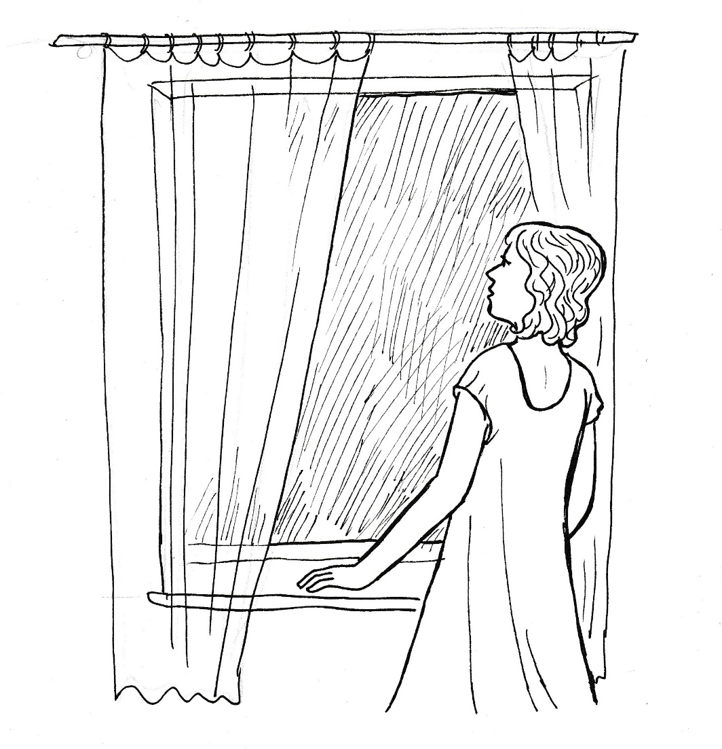

Ráno hned po probuzení vypráví Nela noční zážitek Domči.
„A nezdálo se ti to?“
„Ne, určitě ne.“
„Povíš to tatínkovi při snídani.“
„Dobře,“ souhlasí Nela a skutečně to při snídani barvitě vylíčí.
„A nezdálo se ti to?“ zeptá se maminka stejně jako před chvílí Domča.
„Ne, určitě to byl zloděj.“
Vašek se přidává k mamince. „Někdo tu prošel a ty z něho děláš zloděje.“
Také tatínek nebere Nelino vyprávění za důležité. A protože má hlad, tak vyzve k modlitbě před jídlem.
„Pojď se mnou!“ zve Nela po snídani Domču, aby s ní šla před stavení.
Tam prochází s kamarádkou trasu, po níž šel v noci muž, a při tom několikrát opakuje: „Byl to zloděj, a nikdo mi nevěří. Věříš mi aspoň ty?“
„Věřím, ale nevidím žádné stopy.“
„Ty také věříš v Boha a nevidíš žádné jeho stopy.“
„Vidím jeho stopy všude.“
„Kde?“
„Nic na světě nevzniká samo. Ani celý svět nemohl vzniknout sám od sebe. Stvořil jej Bůh nádherně, moudře, rozumně. Celý svět i každý kousek země jsou stopou, kterou pro nás zanechal Bůh.“
„Pojď, najdeme stopu,“ vyzývá Nela kamarádku a dodává: „Zloděj něco ztratil, hledal to a nenašel. Zkusíme to najít.“
Nela spěchá do míst, kde muž v noci na kolenou něco hledal.
„Tu je stopa po něm!“ zvolá a drží v ruce krabičku s několika cigaretami.
„Teď už ti věřím úplně,“ zvolá Domča, „ta stopa je průkazná.“
„A budou mi věřit i ostatní?“
„Jestliže ti budou chtít věřit, tak ti uvěří. Když ne, tak řeknou, že to tu někdo ztratil.“
„Stačí mi, že mi věříš ty,“ říká Nela s dojetím, „a víš, co ti ještě řeknu?“
„Nevím.“
„V noci jsem pozorovala úchvatnou oblohu s hvězdami. A protože věříš ty mně, tak i já věřím tobě, že ty hvězdy jsou stopou po Bohu.“
Domča se usměje a tiše říká: „Teď půjdeme k moři. To je pořádná stopa po Bohu, už se strašně moc těším.“
„Konečně!“ zvolají obě holky naráz, když na ně Terezka mává z okna jejich apartmánu.
Vydávají se za ní, i když by si ve dvojici při koupání stačily.

Sblížení

Kovářovi vstali ráno mnohem dříve než jejich spolubydlící. Proto se už chystají moři, zatímco jejich sousedé teprve snídají.
Pan Vágner odchází od jídla a svolává před stavením Kovářovu rodinu k sobě, aby jim sdělil, jak si to tu představuje. „Jsme rádi, že jste tu s námi – slušná rodina, se kterou nebudou žádné problémy. Já si tady potřebuji odpočinout od lidí, proto si dělejte vy, co chcete, a my si budeme také dělat svoje. Nemusíme nijak blíže komunikovat.“
„Dobře, budeme respektovat vaše soukromí,“ odpovídá pan Kovář a dodává: „Pokud by se vám něco na nás nelíbilo, tak klidně řekněte.“
„Snad to nebude třeba,“ kvituje Terezčin táta s povděkem vstřícnost sousedů a vrací se k rodinné snídani.
Tam však zastihne Terezku, jak rozzlobeně diskutuje s maminkou.
„Celou dobu jsem se těšila, že tu budu s Domčou, ale teď ji vidím jako z rychlíku. Spát jdeme jindy než oni, snídáme později, abychom se nepotkali, na pláž chcete jinam než Kovářovi.“
Otec chvíli poslouchal na chodbě, ale teď musí zasáhnout. Vchází do jídelny a dceru okřikuje: „Co si to dovoluješ, takhle se utrhovat na maminku!“
„Říkám to slušně. Mohu jí to říct, ale tobě se nic namítat nedá. Jsi pánem, kterého musíme všichni poslouchat. Ale já už nejsem malé děcko, které musí jenom skákat, jak ty chceš.“
„Co si to dovoluješ!“ zděsí se otec z jednání své dcery.
„Už to tady nemůžu vydržet. Jenom samé zákazy a příkazy.“
„Však tak to má být!“
„Těšila jsem se, že tu budu s Domčou, a vy mi to chcete zakazovat. Na to nemáte právo.“
„Jaképak právo. Ty máš právo akorát poslouchat.“
„Mám také svoje práva. A jdu za Domčou. Zavřená tu jako ve vězení nebudu.“
Terezka vstává od stolu a spěchá ke dveřím. Otec jí zastupuje cestu a křičí: „Nikam nepůjdeš!“
„Pusť mě. Chci za Domčou.“
„Vrať se ke stolu.“
„Nevrátím!“
„Co si to dovoluješ, takto odmlouvat tátovi!“
„Mám také svoje práva.“
„Já ti dám práva!“ vzkřikne muž a dává dceři facku.
„Jau!“ zvolá děvče a vhrknou jí slzy do očí.
„Tatínku!“ zvolá zděšeně jeho manželka, „co to děláš?“
Otec se leká sám sebe, čeho se dopustil. Až dosud poroučel, nařizoval a dcera přes nějaké řeči vždy nakonec poslechla. Ta facka neměla padnout. A byla to pořádná facka. Neměl jsem se nechat vyprovokovat.
Muž ztrácí ostražitost, plačící Terezka se prosmýkne mezi ním a nábytkem a běží do svého pokoje. Zamkne za sebou a v slzách si obléká plavky. Ne, tentokrát ho neposlechnu. Na pláž jdu za Domčou. Ať si křičí, jak chce. Ať mě bije hlava nehlava, já jdu na pláž. Ručník mám a nic jiného nepotřebuji.
Terezka odemyká a vychází na chodbu. Čeká tam tátu, ale v cestě jí stojí maminka.
„Terezko, nikam nechoď. Poslechni tatínka. Já ho také musím poslouchat.“
„Maminko, jednou se to muselo stát.“
„Tatínek už tě nebude bít.“
„Musím z vězení. Nechej mě, prosím!“ zvolá dívka a prosmýkne se podél zdi na chodbě a vychází ven.
I maminka má v očích slzy a vrací se do jídelny, odkud již odešel do svého pokoje Matyáš.
„Šla pryč, že?“ ujišťuje se muž.
„Ano, s pláčem, ale šla.“
„Musíme jít za ní. Půjdeme na pláž vedle Kovářových.“
„To je dobře. Já bych strachy umřela, kdybych ji neviděla.“
„Já taky. Řeknu Matyášovi, že za chvíli vycházíme,“ sděluje muž své ženě a opouští jídelnu.
Za půl hodinu prostírají Vágnerovi dvě deky snad deset metrů od Kovářových. Terezka je sice s holkami ve vodě, ale i na dálku to sleduje a zvolá radostně. „Naši jsou tady!“
Její kamarádky vědí, co se u Vágnerů stalo, a tak mají radost s ní.

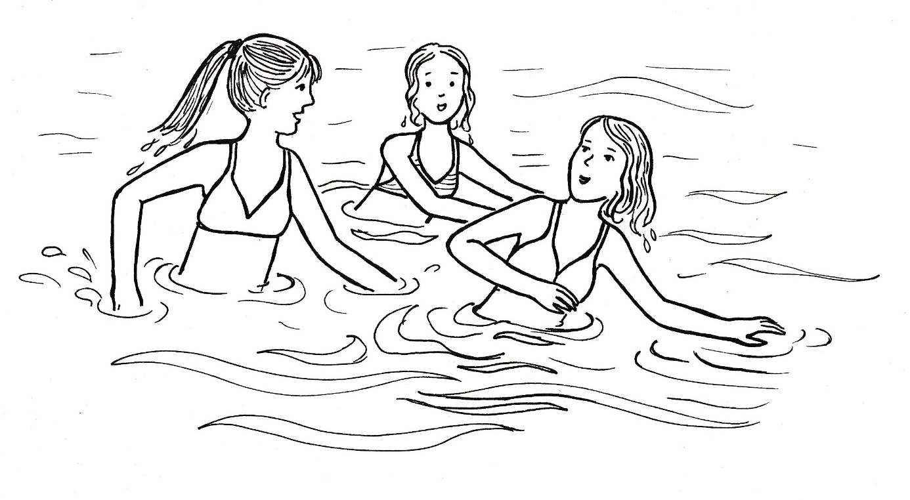

Po hodině cákání je přece jenom holkám zima, opouštějí okouzlující vodu a hladové spěchají na deku. Terezka jde s nimi.
Domči se to nelíbí, a proto jí radí: „Běž posvačit k rodičům.“
„Chci být s vámi, tam mně bude táta nadávat.“
„Přišli za tebou, ty běž zase za nimi.“
„Ale vy budete zase spolu, a já sama.“
„Po svačině zase přijď.“
„Oni mě nepustí.“
„Zvyknou si na to, že jdeš za námi.“
Terezce se k rodičům nechce. Je to vnitřní boj, ale nakonec jde. Hned při příchodu poznává, že atmosféra je jiná než ráno. Maminka jí hned nabízí svačinu, protože ví, že dcera skoro nesnídala. Tatínek si čte pod slunečníkem nějakou knížku, ale lehce jí pokyne, aby ukázal, jak je rád, že se vrátila.
„Matyáši, budeš také jíst?“ ptá se maminka syna.
„Napral jsem se při snídani, nemám vůbec hlad.“
„Já vím,“ uznává maminka a maže dceři chléb s oblíbenou pomazánkou.
Matyáš se olízne a říká: „Na něco mám chuť.“
„Mám tu perník a sušenky.“
„Zajdu si pro zmrzlinu.“
„A víš, kde je stánek?“
„To si pamatuji ještě od loňska.“
„Tatínku, chceš zmrzlinu?“ ptá se žena svého muže.
Muž odmítá. A protože ani maminka s dcerou o zmrzlinu nestojí, jde mladík mlsat sám.
Domča se na dece vydatně živí a přitom s uspokojením pozoruje dění na Vágnerovic dece. Sleduje po očku i odcházejícího Matyáše. Snad se on na Terezku nezlobí.
Když se pak Terezka k holkám vrací, tak se jí Domča zeptá: „Proč odešel Matyáš? Zlobí se na tebe?“
„Ne. Je v pohodě. Šel na zmrzlinu.“
„Tady v Chorvatsku mají všude moc dobrou zmrzku,“ zasní se nahlas Nela.
„Mají,“ přitakává jí Terezka.
Holky se ještě chvíli vyhřívají na sluníčku. Ale když zvolá Domča „do vody“, tak se rozbíhají a utíkají nejprve po pláži, pak v nízké vodě a nakonec jedna podruhé padnou do vody a blaženě plavou na klidné hladině moře.
Na stanovišti rodiny Vágnerovy však pohoda nevládne. Ne kvůli Terezce, kterou maminka i na dálku s uspokojením sleduje. Ale rodičům začíná dělat starosti Matyáš, který se neobjevil od té doby, co odešel pro zmrzlinu.
„Kde může být?“ ptá se už poněkolikáté znepokojeně maminka.
„Zašel si asi do tržnice. I vloni tam občas chodíval,“ odpovídá jí muž.
Žena se na chvíli upokojí, ale asi za půl hodinu se jí to nezdá. „Nechceš se tam po něm podívat?“
„Je to zbytečný. Za chvíli dorazí.“
„Co by tak dlouho dělal kluk v tržnici?“
„Třeba se mu tam zalíbila nějaká prodavačka.“
„Nechej si legrace a zajdi se po něm podívat.“
„Jsem na dovolené, a ne abych běhal po tržnici.“
„Dobře. Dívej se po Terezce a já jdu pro Matyáše do tržnice.“
„Už jdu,“ ustupuje muž, obléká se a neprodleně se vydává hledat Matyáše.
Od té doby se už paní Vágnerová nemůže radovat z toho, jak se holky výborně spolu baví. Nemá ani radost, když si přiběhne Terezka pro sušenku a vezme si celý balíček.
„Mami, co je ti? Nelíbí se ti, že beru sušenky i pro holky?“
„Prosím tě, jsem ráda, že je pohostíš a že ti je s nimi dobře. Tak šťastnou jsem tě už dlouho neviděla.“
„Proč jsi tedy smutná?“
„Nejsem smutná, ale mám starost o Matyáše.“
„Co je s ním?“
„Od té doby, co šel pro zmrzlinu, tak se nevrátil.“
„Asi ho to nebavilo tady ležet. Rád běhá nebo chodí.“
„Tatínek ho šel hledat, ale ještě se nevrátil.“
„Snad přijdou spolu.“
Terezka tak dává mamince naději a odchází zase za holkami. Nemá však od té doby klid. Opakovaně zahlíží ke slunečníku, kde by měl už dávno sedět tatínek. Svou starost sděluje i kamarádkám, které se od té chvíle ke slunečníku občas dívají také.
Když Terezka spatří vracejícího se tatínka, rozběhne se k rodičům. Nedozví se však dobrou zprávu. „Prošel jsem několikrát tržnici a všechny obchody v městě. Nikde není, musí být někde tady.“
„Ale kde? Do vody vůbec nešel,“ namítá maminka.
„A u toho zmrzlináře byl?“ ptá se Terezka.
„Ptal jsem se ho, ale on tam má tolik lidí, že si nemůže všechny pamatovat.“
„Napodobil tebe, Terezko,“ povzdechne maminka.
„O mně jste věděli, kde jsem,“ hájí se děvče.
Tatínek je zdrcený. „Netušil jsem, že je našim dětem naše rodina tak těsná.“
Terezka ho povzbuzuje: „Matyáš neodešel daleko, musí tu někde být.“
„Ale kde?“ ptá se nešťastně tatínek, jehož panovačnost se vytratila z hlasu i z jednání.
K nešťastné rodině přicházejí Nela s Domčou. „Proběhneme celou pláž, možná ho někde uvidíme.“
„Jste hodné, holky, zkuste to, já už nemůžu. Běhal jsem po celém městě.“
Terezka, Domča i Nela si rozdělují pláž do tří pásů a každá ve svém pátrá po zmizelém mladíkovi. Je to náročné i únavné pročesávat prostor v narvané pláži a v sílícím vedru. Bez úspěchu se vracejí k Matyášovým rodičům asi za hodinu s nadějí, že se mezitím Terezčin bratr vrátil. Ale rodiče jen krčí rameny a sžírá je už velká úzkost.
Přicházejí i Kovářovi, kterým Domča řekla o ztracení Matyáše.
Zatímco zdrcený otec hledaného sedí pod slunečníkem a není schopen nějaké akce, tak se pan Kovář ujímá vůdčí role. „Zaběhnu k plavčíkovi a nahlásím mu, že se vám ztratil Matyáš.“
Pan Vágner přikyvuje. Je rád, že to pan Kovář zařídí.“
„Je už pryč pět hodin,“ dává mu maminka informaci.
„Naposledy šel pro zmrzlinu, jo?“
„Ano,“ potvrzuje paní Vágnerová a děkuje, že se ujal pan Kovář pátrání.

Plavčík si po nahlášení události všechno ověřuje a záhy volá záchrannou službu. Auto s rozsvíceným majáčkem přijíždí brzy. Je vyhlášen zákaz koupání, aby mohlo být prozkoumáno dno v celé šířce pláže. Potápěči pátrají pod hladinou, ostatní pročesávají nejbližší okolí. Po Matyášovi však není ani vidu ani slechu.
Matyášův otec už jenom sedí a v zoufalství si kouše prsty. Jeho manželka neustále utírá slzy. Úzkost rodičů je nepředstavitelná. Napadají je ty nejhorší varianty, co se mohlo stát. Hodně už pochybují o tom, že jejich syn je mezi živými.
Velitel záchranářů se rozhoduje, že ještě jednou vyslechne všechny, kdo něco o Matyášovi vědí. Vyšetřuje za pomoci vynikajícího tlumočníka, který překládá takřka současně s otázkou i odpovědí.
Rodiče mu znovu potvrdí, že Matyáše naposledy viděli, jak odcházel pro zmrzlinu.
„Kterým směrem šel?“
Tatínek i maminka ukazují rukama ke zmrzlinovému stánku.
Všichni ostatní, jeden po druhém opakují, že Matyáše v té době neviděli.
Přichází řada na Domču.
„Vidělas Matyáše v té době, když šel pro zmrzlinu?“
„Ano. Pozorovala jsem Terezku, která se po ranní hádce vrátila k rodičům. Měla jsem strach, jak setkání dopadne.“
„A přitom jsi viděla i Matyáše?“ ptá se velitel trpělivě.
„Ano.“
„Jak šel pro zmrzlinu?“
„Nemohu říct, kam šel.“
„Vidělas ho přece odcházet, nebo ne?“
„Neznám to tu. Všichni říkali, že šel pro zmrzlinu, a tak jsem si to myslela také. Ale teď jsem viděla jeho rodiče, jak ukazovali směr jeho odchodu jinam, než jsem ho viděla já.“
„Jak to myslíš?“ zbystří pozornost vyšetřovatel.
„Rodiče ukazovali, že Matyáš šel tam,“ dosvědčuje Domča a ukazuje rukou směr ke zmrzlináři.
„A ty si myslíš něco jiného?“
„Já jsem viděla, že šel jinam.“
„Kam? Můžeš nám to přesně ukázat.“
„Ano. Byla jsem sice dost daleko odtud, ale vím jistě, že šel tam.“
Domča svou výpověď doprovází napřaženou rukou.
„Jsi si tím jistá?“
„Ano. Šel tam k tomu velkému kopci. Teď už vím, kde je zmrzlinář. K němu určitě nešel.“
„Děvče, tvoje svědectví je zásadní, moc ti děkujeme.“
Velitel přemýšlí a pak se obrací na rodiče s otázkou: „Je váš syn sportovec?“
„Chodí do turistického oddílu. Moc rád běhá a leze po horách. Ne jako horolezec, ale jako turista.“
„Co když se váš syn rozhodl, že vyleze tam na ten kopec?“
„To nás nenapadlo, že by tam mohl jít. Ale je to možné, po kopcích chodí strašně rád.“
„A víte, že ten kopec je neschůdný? Jeho povrch je kamenitý, prorostlý keři a stromky granátových jabloní. Musíme horu prohledat a to ještě do setmění.“
Velitel odchází na své stanoviště a odtud se domlouvá s nadřazeným velitelstvím, že k prozkoumání kopce bude vyslána helikoptéra se záchranáři a s patřičným vybavením.
Zanedlouho všichni lidé na pláži vidí přilétat helikoptéru. Stroj se zastavuje nad horou, pak se pomalu posouvá nad jejím povrchem. I z pláže je vidět, jak helikoptéra zůstává nehybně stát a z otevřených dvířek sestupuje po spuštěném žebříku záchranář. Zanedlouho klesá k zemi nějaký předmět.
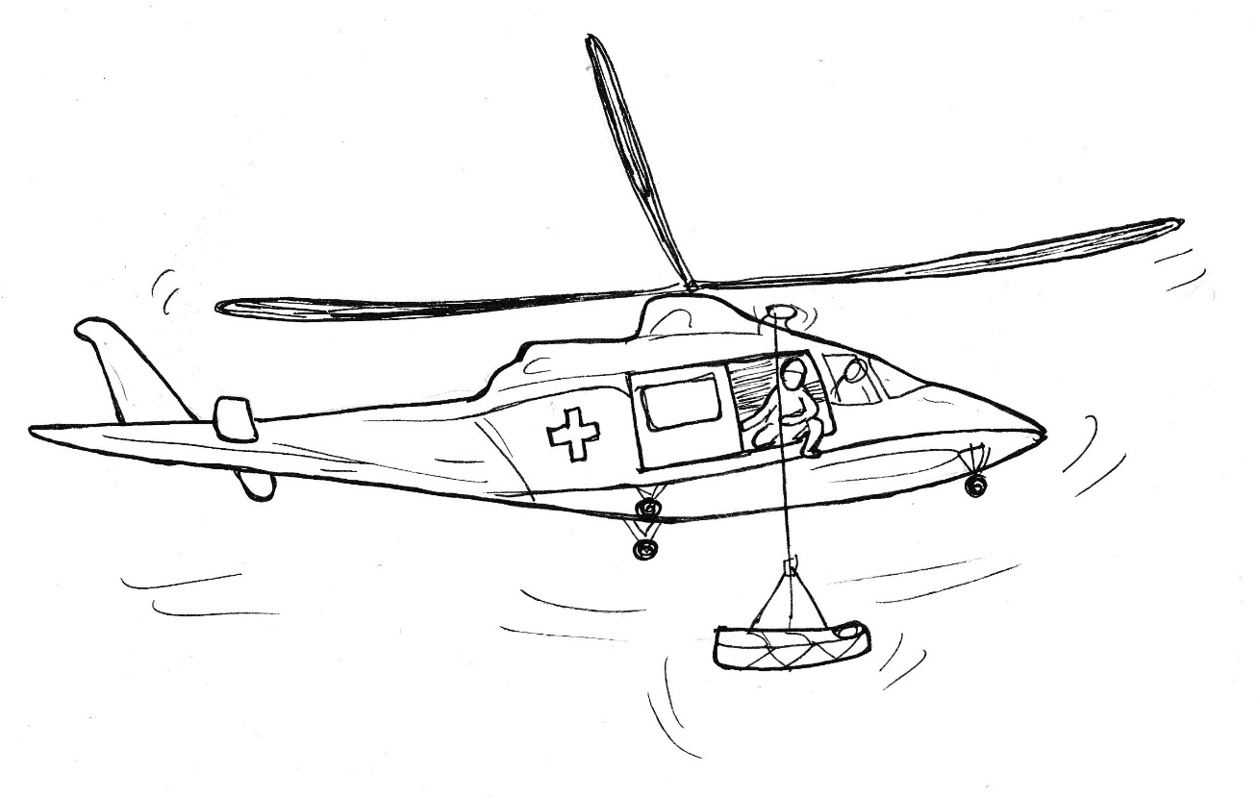

Záchranář na pláži to komentuje: „Mají ho. Spouštějí pro něho nosítka.“
Zanedlouho stoupají nosítka nahoru a mizí v útrobách helikoptéry. Nakonec lidé pozorují záchranáře, jak je vytahován i on do útrob stroje. Pak už helikoptéra odlétá směrem k nejbližšímu městu.
Velitel záchranářů přichází k rodičům a sděluje jim: „Matyáše jsme našli. Má zřejmě zlomenou nohu. Je při vědomí a komunikuje s lékařem. Helikoptéra ho dopraví do nemocnice. Dejte mi číslo, abychom vám mohli podat zprávu, kde ho najdete.“
Pan Vágner ukazuje veliteli na displeji číslo svého mobilu a pak několikrát opakuje: „Hvala, hvala, hvala.“
Jako po celou dobu, tak i nyní prostřednictvím tlumočníka velitel říká: „Nám nemusíte tolik děkovat, je to naše práce. Ale poděkujte té dívce, která nás přivedla na stopu.“
Záchranáři se loučí, lidé na pláži jim při jejich odjezdu tleskají.
Pan Vágner vyhledává Terezku, která už je s holkami opět ve vodě. Když na jeho volání dorazí trojice ke břehu, tak s dojetím děkuje: „Domčo, tys zachránila našeho kluka, moc a moc ti děkuji.“
Nela k tomu říká: „Ona zachránila i mne. Má Boha, k němu se modlí a on jí všechno poradí.“
Pan Vágner se tázavě zadívá na zachránkyni.
„Ano, dosvědčuje Domča. Jak se Matyáš ztratil, tak jsem prosila jeho anděla strážného, aby ho chránil a pomohl ho najít.“
„Ty tomu opravdu věříš?“
„Věří,“ odpovídá Nela za ni, „večer se k Bohu modlí. A věří mu. A já, když to všechno vidím, tak už věřím taky.“
„Ale přece žádný Bůh není,“ namítá pan Vágner.
Nela se však nedá. „Měl byste tomu Bohovi poděkovat, protože bez něho by Matyáš na tom kopci umřel.“
„Ty jsi křesťanka?“
„Od včerejška. Poznala jsem, že se Domča modlí a Bůh jí odpovídá.“
„Je to tak?“ ptá se pan Vágner Domči.
„Bůh zachránil vašeho syna, já ne. On mi všechno poradil.“
€„On ti to šeptal?“
„On mi to vnukl. Sem,“ dosvědčuje Domča a ukazuje na hlavu a srdce.
„Dobře. Ještě jednou moc děkuji,“ končí rozhovor pan Vágner a odchází k Domčiným rodičům.
„Děkuji vám moc,“ řekne hned, jak dojde k jejich stanovišti.
„Nám ne, ale Domči.“
„Jste její rodiče, takže patří poděkování i vám. A večer vás zvu k nám na večeři. Objednám dobré jídlo a něco také vypijeme, abychom se seznámili.“
„Ale vždyť nechcete s námi komunikovat.“
„Bez vaší rodiny by Matyáš přes noc možná i zemřel. Teď je v bezpečí v nemocnici. Takovou úzkost o syna, jakou jsme dnes prožili, nikomu nepřeji. Teď jsem šťastný a chci to štěstí oslavit s vámi. Přijdete, prosím?“
„Rádi, pane Vágnere,“ odpovídá Domčin tatínek a pro jistotu se zeptá: „To máme přijít všichni?“
„Samozřejmě a především s hlavní hvězdou dnešního dne, Domčou.“
„Děkujeme, přijdeme.“
Domča po dramatických událostech cítí, že potřebuje být sama. Říká o tom Nele i Terezce.
„Já ti rozumím,“ odpovídá Nela, „chceš se pomodlit. A to není žádné divadlo. Potřebuješ být s Bohem sama. Běž, my si s Terezkou a s kluky zahrajeme karty.“
Domča se rozbíhá k moři. Nejprve v nízké vodě běží a pak plave. Můj Bože, jak je tu krásně. Úžasně jsi stvořil moře. Vlní se a nese mě na svém hřbetu. Jsi úžasný Bůh a já tě miluji. Jsi můj nebeský tatínek, který mě stále provázíš. A já o tom vím, a proto chci být nyní jenom s tebou. Nechávám se unášet vlnkami a jsem takto ve tvé náruči. Neseš mě a já jsem šťastná, že jsem tvé dítě, které laskáš, a já tě objímám. A teď už nic neříkám, jenom děkuji a jsem s tebou.

Podivuhodné příběhy

Při večeři u Vágnerů se obě rodiny ještě více sblížily. Po dobrém jídle si rodiče při dobrém víně spolu povídali, zatímco kluci a holky si spolu hráli různé hry.
Na druhý den vstávají pozdě nejenom Vágnerovi, ale i Kovářovi. Otevřenými okny k nim pronikne bouchání dveří od auta.
Prvně se orientuje Terezka. „Sanitka. Přivezli Matyáše!“
A je tomu tak. Saniťáci pomáhají mladíkovi z auta tak, aby se mohl postavit na zdravou nohu a opřít se o berle. Druhou nohu má v sádře a nemůže se o ni ani opírat.
Všichni zůstávají v oknech kromě pana Vágnera, který spěchá ven. Vítá syna a pomáhá mu posadit se na lavičku vedle vchodu do domu. Saniťák ho volá, aby s ním vyřídil finanční stránku převozu i ošetření v nemocnici.
Sanitka odjíždí, pan Vágner zamává a pak už spěchá k synovi.
„Tati, stálo to moc?“ ptá se Matyáš.
„To víš, že zadarmo to nebylo. Ale pojišťovna mi to vrátí.“
„A co ti záchranáři?“
„Ti se ještě neozvali.“
„Třeba se ani neozvou.“
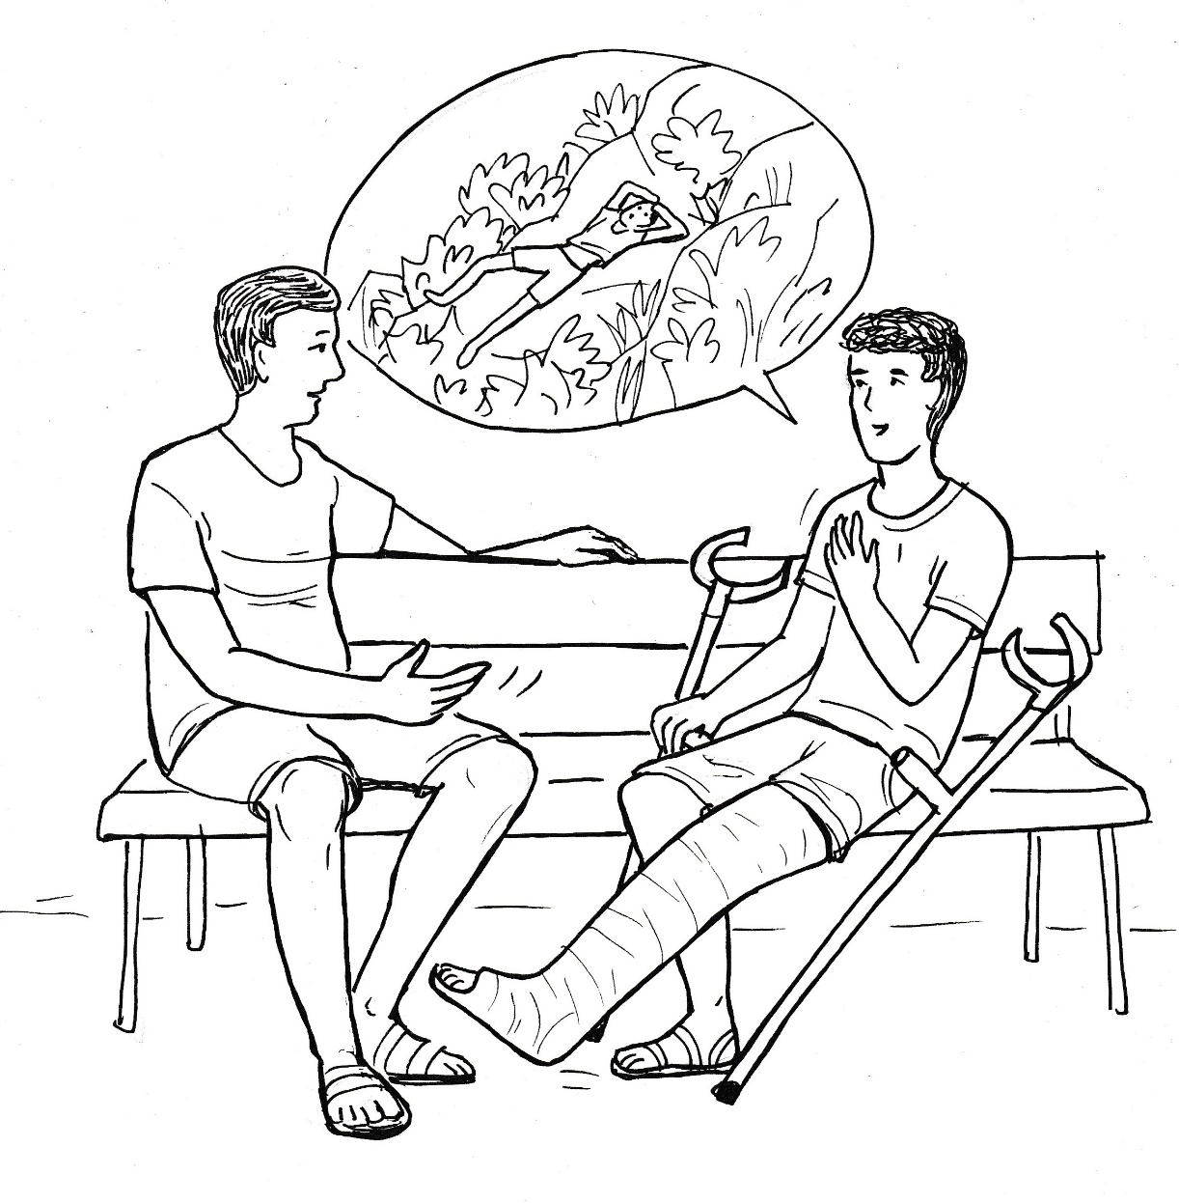
„A i kdyby, nejsme tak chudí, abychom to nezaplatili. Ale o tom se nebavme! Hlavně že jsi tady, že jsi živý a jinak zdravý. Povídej, jak se ti to stalo.“
Ale to už nejsou na lavičce jenom otec se synem, ale v půlkruhu jsou tu obě rodiny.
„Zpočátku jsem šel po cestě, která byla stále horší. Začal jsem se prodírat keři, které rostly v kamenech. Měl jsem se vrátit, ale já jsem nechtěl prohrát. Stále jsem si říkal, že musím vylézt nahoru. Nakonec se mi to podařilo. Jásal jsem, a nedal pozor na terén pod sebou. Sklouzl jsem ze šikmého kamene, a když jsem dopadl, tak jsem věděl, že už nevstanu. Zpočátku to nebolelo, ale nemohl jsem se na nohu opřít. Vyšplhal jsem se na kámen, který byl alespoň trochu rovný. Nemohl jsem se hýbat. Když jsem si chtěl ulevit, tak mnou projela taková bolest, že jsem se už o nic nepokoušel.
Byl to hrozný pocit. Kolem mne ječely cikády a čas se vlekl, vedro sílilo. Volal jsem o pomoc, ale ti divní brouci se sletěli ještě blíž ke mně a připadalo mi, že skřehotají pohřební pochod. Dostal jsem strach, zmocnila se mě panika: nikdo o mně neví. Upeču se tu na kameni a zemřu hladem a žízní. Nikdo mě tu nenajde, do téhle divočiny nikdo nevyleze. Zoufalstvím jsem si začal tlouci pěstmi do hlavy.
Najednou, z ničeho nic jsem pocítil úlevu, takové vnitřní pohlazení, jaké jsem ještě nikdy nezažil. Nebylo to ze mne. Jasně jsem cítil, že mi pomáhá někdo, kdo se o mě stará a má sílu mě zachránit. Začal jsem se modlit.“
„A ty to umíš?“ ptá se maminka.
„Jen jsem stále volal: ,Bože, zachraň mě, zachraň mě, moc prosím!´“
„Bolelo to moc?“
„Ano, ale ne už tak zoufale. Hlavně ustoupily strach a panika. Myslel jsem na vás a stále znovu jsem litoval toho, že jsem vám neřekl, kam jdu.“
„A proč jsi nám to neřekl?“
„Protože ty, mami, bys mě nepustila ze strachu. A tatínek by mi řekl, ať neblbnu. A já se strašně tam na té pláži nudil. Toužil jsem na tu horu vylézt, a tak být svobodný, a ne pořád v kleci naší rodiny.“
„A jak to bylo dál.“
„Čas se vlekl, ale ona vnitřní síla neochabovala. A já stále jasněji poznával, že mě posiluje Bůh, že o mně ví a že se postará, abych tu nezahynul. Pak se objevila ta helikoptéra a já jsem mával zuřivě i šťastně, aby mě záchranáři uviděli. Pak jsem se lekl toho strašného stroje nad sebou, ale když ke mně sestoupil záchranář, tak jsem brečel štěstím. Píchl mi nějakou injekci, bolesti polevily. Pomohl mi na nosítka a na nich do helikoptéry, která mě odvezla do nemocnice. Byl jsem hrozně rád, že jsem zachráněn. Ale teď jsem ještě více rád, že jsem tu s vámi.“
„A jestlipak víš, komu bys měl poděkovat za záchranu?“ ptá se tentokrát tatínek.
„Asi tomu Bohu, co jsem se k němu modlil.“
„Žádnému Bohu, ale tady Domči. Ona navedla záchranáře k hoře, na které tě potom našli. Jedině ona si všimla, že jsi nešel ve skutečnosti pro zmrzlinu, ale na horu.“
„Domčo, díky.“
„Mně neděkuj. Není to moje zásluha. Já jsem se modlila, ty ses modlil.“
„Ta moje modlitba, to byly jenom výkřiky. Byl jsem zoufalý, strašně jsem se bál smrti. Najednou jsem poznával, že mi pomáhá a posiluje Bůh.“
„A ty teď věříš v Boha?“ ptá se trochu s úsměškem otec.
„Tati, nesměj se mi. Tam na té hoře v těch hrozných bolestech jsem poznal, že Bůh je. Tam jste nebyli vy, rodiče. Tam nebyl žádný člověk. Jenom rozpálený kámen, který mě tlačil. Tam byl Bůh.“
„A tady už není?“
„Tady už to necítím. Tady jste vy, spousta věcí kolem nás. Tady Boha nevnímám.“
„Přejde tě to. Zapomeneš na to. Nebude strach, nebude ani Bůh.“
„Ne, tati, tak mi to neříkej. Připadám si jako zrádce, když to slyším.“
„Tak dobře. Nebudeme o tom mluvit.“
„A teď povídejte vy, jak jste to prožívali,“ vybízí Matyáš otce, který mu následně vypráví, co všechno se stalo, než ho zachránila helikoptéra.“
„Promiňte mi, všichni, a nezlobte se na mne,“ říká Matyáš zkroušeně.
„Hlavně, že to dobře dopadlo,“ zvolá pan Kovář a všichni mu přizvukují.
„Pojď domů, lehneš si,“ vyzývá ho maminka.
„Děkuji, mami, moc rád si lehnu. A nevadí mi, že budu sám, když vy se půjdete koupat. Potřebuji si moc věcí v hlavě urovnat, abych už neudělal takovou blbost jako včera.“
Kovářovi jsou už nachystaní, a tak odcházejí s Terezkou k moři hned. Za nimi přicházejí k vodě za necelou hodinu i Vágnerovi, když jejich syn trval na tom, aby ho nechali samotného, že si tak potřebuje odpočinout.
Ve vodě je dnes obzvlášť veselo. Starají se o to především Ondra s Matějem, kteří nedají holkám pokoj. Děvčata to už začíná otravovat.
„Přestaňte,“ volají na ně holky, ale kluci i s Vaškem na ně šplíchají, až je slaná voda pálí v očích.
„To vám nedarujeme!“ překřikuje Terezka vítězné ječení kluků a organizuje protiútok.
Holky se domlouvají zády k útočníkům, takže jim proudy stříkané vody tolik nevadí. Terezka, Domča i Nela se náhle otáčejí, každá si vybere jednoho protivníka, položí se na hladinu, z odrážejících se nohou se stává motor. Každá z útočnic vzápětí naráží hlavou do břicha protivníka, který padá na záda a do rozpěněné vody. Na odvetu holky nečekají, odplouvají na břeh a hledají ochranu u dospělých.
Vzteklé kluky tatínek krotí a maminka jim jako náplast za „mír“ nabízí pořádnou porci perníku, který ještě ráno stačila upéct.
„Maminko, to je dobrota,“ jásá Matěj a sladkost v ústech zahání žlučovou hořkost z pomsty.
Ondra dává mamince za sladké překvapení pusu, zatímco Vašek se jenom blaženě uklání a souká do sebe perník, aby si mohl vzít další. Když pak všechno zapijí malinovkou jsou naprosto spokojeni.
Holky, oddělené od kluků rodiči, si také pochutnávají, ale jejich porce je na rozdíl od nich poloviční.
Tatínek zvedá v pravé ruce knížku, a tak oslovuje všechny: „Čtu si tady příběhy od Bruna Ferrery. Přečtu vám jeden z nich, který se mě hodně dotkl. Věřím, že i vás osloví. Tak poslouchejte.
Skupina mladých manažérů, kterým skončilo týdenní školení, spěchala letištním koridorem. Byl pátek večer a všichni se vraceli na víkend domů.
Přiběhli na poslední chvíli, jejich letadlo mělo co nevidět odletět. S příručními zavazadly, letenkami a pasy v rukou probíhali prostorami letiště.
Najednou dva z nich vrazili nechtěně do prodejního vozíku s ovocem a převrhli koš s jablky. Jablka se rozkutálela po zemi. Mladíci se nezdržovali, ani se neohlédli a pokračovali v běhu, aby stihli letadlo. Všichni kromě jednoho.
Tomu bylo prodavačky ovoce líto, když viděl, co se stalo. Kousek za vozíkem zastavil. Křikl na ostatní, aby běželi bez něj a vyřídili manželce, že přiletí následujícím letadlem.
Vrátil se k vozíku a viděl, že jsou všechna jablka ještě rozházená po zemi.
Jaké bylo jeho překvapení, když zjistil, že prodávající je slepá dívka.
Plakala a po tvářích jí tekly velké slzy.
Hmatala po zemi a marně hledala jablka mezi procházejícími lidmi, kteří je míjeli. Nikdo se nezastavil, nikdo jí nepodal ani jedno spadlé jablko.
Muž si klekl vedle ní, posbíral jablka do koše a pomohl jí správně postavit vozík.
Přitom si všiml, že se pádem hodně jablek potlouklo. Uložil je proto do jiného košíku. Když byl hotov, vytáhl peněženku a zeptal se dívky: „Už je to dobré?“
Dívka se usmála a kývla hlavou.
Muž jí vložil do rukou stoeurovou bankovku a pokračoval: „Vezmi si ji, prosím. Je to za škodu, kterou jsme způsobili. Doufám, že jsme ti nepokazili den.“
Obrátil se a odcházel.
Dívka za ním vykřikla: „Pane…“
Zůstal stát, otočil se a podíval do jejích slepých očí.
Ona pokračovala: „Jsi Ježíš…?“
Muž znehybněl. Ale ještě než zamířil ke stanovišti pro další odlet letadla, pootočil se a cítil, jak mu duši rozechvívá ta otázka: „Jsi Ježíš?“
Všichni jsou potichu, dojati přečteným příběhem. Tatínek k tomu dodává: „Slyšeli jsme Matyáše, jak mu Bůh pomohl v jeho utrpení tam na té hoře. Bůh skutečně takto mnohdy pomáhá lidem, ale nejednou si přeje, abychom pomáhali my. A když někomu podáme ruku, pozvedneme ho, potěšíme a podobně, tak se podobáme Bohu samotnému. Ona slepá dívka si myslela, že jí pomáhá Ježíš, protože láska onoho spěchajícího muže se podobala Ježíšově lásce. Kéž tak milujeme druhé i my.“
Terezka běží příběh říct rodičům, aby i u nich vládla doma taková láska.
Když skončí vyprávění, tak maminka přitaká: „Hezký příběh, moc hezký příběh.“
Zato tatínek je nazlobený. „Je to náboženská agitace. Jak si může dovolit ten Kolář převychovávat moji dceru, aby se stala křesťankou? Hned mu to zarazím. Nepřeji si, aby zde vyučoval náboženství!“
„Ale, tati, on nás k ničemu nenutí.“
„Vím, že nenutí. Dělá to mazaně. Ale to si dovolovat nebude.“
„Tati, prosím tě, nic mu neříkej!“
„Ráno Matyáš, teď ještě ty. Nechci, abyste se nechali napálit a stali se křesťany.“
Terezka už raději nic neříká a běží za holkami, které jsou už zase ve vodě. Když se ohlédne, vidí, jak její otec hovoří s panem Kolářem. Je jí to líto a v duchu si říká: Kdyby raději měl rád tak, jak ten pán v letištní hale. To by u nás bylo krásně a nemuseli bychom utíkat z rodiny jako z vězení.
Matěj se zvedá z deky a oslovuje Ondru: „Holky jsou ve vodě, jdeme blbnout.“
Jsou dva na dvě, protože Domča plave na malý ostrůvek, který je výjimečně prázdný.
„Domčo,“ volá ji Terezka zpět.
Nela má však pro ni pochopení. „Nech ji, potřebuje se modlit. I za nás.“
„Hlavně za mého tátu. Už zase začíná být dozorce.“
Domča potřebuje být sama. Mrzí ji totiž, že se Matyáše ráno nezastala. Otec se mu posmíval kvůli Pánu Bohu, a já jsem k tomu nic neřekla. Všichni jsme mlčeli. Proč jsem se ho nezastala, Pane Ježíši? Proč jsem nebyla jako ten pán na letišti a nepomohla Matyášovi? Ale vždyť i můj tatínek mlčel. Nechtěl se plést do druhé rodiny. Pane Ježíši, pomoz mi, ať nejsem příště zbabělá a dokážu se zastat i druhých.

Matyáš je doma sám. Už dávno nespí, jak si myslí jeho rodiče. Leží s otevřenýma očima a přemýšlí. Chce si přivolat pocit, jaký měl na hoře, když tam ležel na kameni. Tehdy jasně poznával, že Bůh je a že je mu blízko, že se o něho stará. Teď nic takového necítí. Ale nechce zradit toho, který mu tam pomáhal a dokazoval mu, že je. Půjdu za ním, napadá ho náhle a tak rozhodně, že slézá z postele, strká si berle pod paže a vychází ven zadním vchodem, aby ho rodiče neviděli.
Stoupá k hoře tak, jako včera. Tehdy byl však plný síly, ale dnes postupuje pomalu a musí často odpočívat. Ale jde a blíží se k hoře, kde ho včera navštívil Bůh. Bude tam i dneska?
Domča hledí ke kopci, kde měl včera Matyáš zážitek Boží blízkosti. Už nikdy tě, Pane Ježíši, nezradím, když se tě budu moci zastat.
Děvče na ostrůvku zbystří pozornost. Kdo to tam jde? Pomalu a divně. Ano, vidím to jasně, je to Matyáš. Zase jde k tomu kopci. Co blbne? Chce tam zase špatně dopadnout? Ale copak dopadl špatně? Setkal se tam s Bohem. Ale vždyť je chromý. Musím mu pomoci, jako ten pán pomohl dívce na letišti.

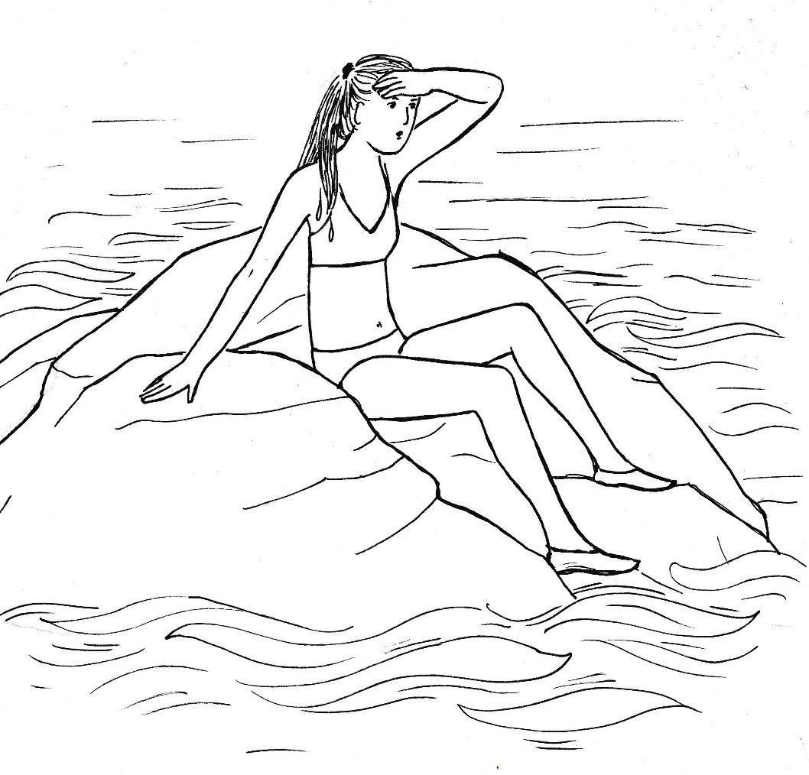

Domča skáče do vody a plave ke břehu. Holky blbnou s kluky, a tak si jí nevšímají. Plave podél břehu, aby nemusela jít kolem rodičů nebo dokonce pana Vágnera. Ten by jí všechno překazil. Nepozorovaně a z dosahu dospělých vystupuje na břeh a běží ke kopci, kam se belhá Matyáš.
Už za chvíli ho uvidím, dodává si odvahu k činu, který dělá bez vědomí rodičů. Uvědomuje si, že nikdo o ní neví. Ale copak mohu jednat jinak? Dospělí by mně určitě cestu za Matyášem zarazili. A co na to říká Pán Bůh? Lekne se. Vždyť jsem mu o tom neřekla. Ale hned pocítí úlevu. Celou dobu přemýšlím o Matyášovi a to nedělám sama, ale s Pánem Ježíšem. Přesto se tiše modlí: „Pane Ježíši, jdu za Matyášem, pojď, prosím tě se mnou. A hlavně: sešli mi svého svatého Ducha, ať mě vede a vnuká mi, co mám dělat a říkat.“
Když Domča vystoupá z pláže, otevírá se jí pohled ke kopci. Lekne se. Matyáš nikde. Zmeškala jsem ho, a on dopadne jako včera. Ne, to nesmím dopustit. Nemůže být daleko. Postupuje pomalu, dostihnu ho.
Děvče se rozbíhá a v běhu nepolevuje, až po cestě dosahuje okraje hory. Tu musel Matyáš jít, ráno popisoval, že tudy vstoupil do kopce.
V porostu keřů a planých granátovníků je příjemný chládek. Tady už musí být. Je tu ještě jakási cesta, ale ta za chvíli zmizí. Domča stoupá stále výš, až do míst, kde cesta náhle končí a začíná prales kamení, keřů a zákrsků. Ne, tam jít nesmím. Tam bych dopadla tak jako včera Matyáš.
Děvče se odhodlává k něčemu, co dosud odmítalo.
„Matyáši, kde jsi? Matyáši, ozvi se mně!“ volá nejsilněji, jak může.
„To jsem já, Domča. Jdu ti pomoci!“
„Tady jsem,“ odpovídá mladík odněkud zespodu, kde začíná zarostlá hora.
Domča zajásá: „Je dole, jak jsem ho mohla minout?“
Děvče sestupuje opatrně po těžce schůdné cestě a volá: „Matyáši, jdu za tebou, ukaž se mi!“
Mladík na ni čeká úplně na začátku kopce. Stojí uprostřed cesty a mává jednou berlou.
Domča mu odpovídá máváním oběma rukama a rozesmátá přichází k němu.
„Jak jsem tě mohla minout? Dávala jsem pozor, abych tě nepřehlédla.“
„Už jsem nemohl, a tak jsem si našel docela plochý kámen kousek od cesty.“
„Zavedeš mě tam?“
„Poslal tě táta?“ zkoumá Matyáš.
„Neboj, jsem tu sama. A nikdo o mně neví.“
„Tys mě sledovala?“
„Ležela jsem na ostrůvku a spatřila jsem tě, jak míříš k hoře.“
„Jsi dobrá. Včera jsi mě viděla a dneska zase.“
„Ne já. Dneska jsem pořád myslela na to, jak jsi přijel. Strašně mě mrzelo, že jsem se tě nezastala.“
„Když jsem mluvil o Bohu?“
„Ano, tvůj tatínek se ti smál a my jsme všichni mlčeli.“
„Dobře, že jsi mu nic neříkala. S ním bys neuspěla. Nesnesl by, že mu něco namítá nějaká holka.“
Dvojice dochází k místu, které si Matyáš našel. Mladík si usedá na kámen a Domča zůstává stát opřená o kmínek pláňky.
„Hledám tady Boha, který se mi ukázal tam nahoře.“
„Tys ho viděl?“ diví se Domča.
„Ne, tak jsem to nemyslel. Poznal jsem ho tady uvnitř.“
„V srdci?“
„Nevím, jestli v srdci, ale on mě hladil, dával mi takové zvláštní teplo, které však v tom vedru nehřálo. Utěšovalo, dodávalo síly, zbavovalo strachu. Byl to Bůh.“
„Bůh tě zachránil.“
„Zachránil a dal se mi poznat.“
„To je nádherné,“ žasne Domča.
„Jenomže to bylo včera. Ale dneska necítím nic. A tak jsem dorazil sem, abych zase prožil to, co včera. Aby se mi Bůh zase ukázal.“
„To byl velký zážitek, který se však už nemusí nikdy opakovat.“
„Ale mně se po něm hrozně stýská. Chtěl bych to zažít znova. Jinak nemohu věřit.“
„Já jsem nikdy neměla takový zážitek, a věřím.“
„Tys v tom byla vychovaná, ale já ne.“
„To ano, ale také se musím o víru prát. Nejednou mě napadlo, že Bůh není, že ho není vidět, že ho nikdo nespatřil.“
„A co v takových chvílích děláš?“
„Podívám se na stopy Boží kolem sebe. A chválím ho, jak krásně stvořil tento svět.“
„Stopy dělá každý za sebou,“ uvažuje nahlas Matyáš, „copak Bůh chodí?
„Kdysi dávno tu někdo vybudoval tuto pláž. Už dávno nežije. Ta pláž je stopa po něm. Kdysi dávno, ještě dříve, Bůh stvořil zemi a moře. A stopa po něm tu zůstala až dodnes. Celý svět i vesmír.“
„Takže ty o víře přemýšlíš?“
„Také přemýšlím, ale cítím to i v srdci. Ne tak moc jako ty, ale prožívám, že Bůh je.“
„Takže tady marně čekám na to, co jsem prožil včera?“
„To já nevím. Ale musíš počítat s tím, že něco takového už prožít nemusíš nikdy.“
„To je škoda. Bylo to nádherné, nezapomenutelné.“
„Když je to nezapomenutelné, tak to můžeš prožívat stále znovu.“
„Díky, budu o tom všem přemýšlet.“
„Já se budu za tebe modlit, abys neztratil to, co jsi dostal.“
„Táta se to bude snažit ze mne vymýtit, ale já se mu nedám.“
Domča se má k odchodu. „Já už raději půjdu, budou mě hledat.“
„Vezmi to oklikou. Kdyby táta zjistil, že jsi tady byla se mnou, to by byla hrůza.“
„Neboj, šla jsem oklikou už sem.“
„Díky moc.“
„Drž se a nikdy nezapomeň, co jsi prožil tam nahoře.“
„To se zapomenout nedá.“
Domča vybíhá z porostu a oklikou se dostává k moři. Plave podél břehu tak jako předtím, když spěchala za Matyášem. Když dorazí do míst, kde se obvykle koupou, nalezne ve vodě pouze Vaška.
„Kde s byla?“ zeptá se jí bratr a křičí: „Domča je tady. Konec pátrání!“
„Za chvíli jsou u ní Nela s Terezkou. „Kdes byla?“ ptají se jedna přes druhou.
„Byla jsem se modlit.“
„Ale kde, nikde jsme tě neviděli.“
„Tam jsem plavala,“ odpovídá Domča a ukazuje neurčitě do prostoru.
Od rodičů si to slízne, že musí o sobě dát vždycky vědět. Ale tím to končí. Ještě si s holkami užije dostatek času v moři.
I Matyáš se vrací od hory k jejich apartmánu.
Vystrašení rodiče chodí kolem domu a volají ho. Když ho spatří, tak mu jdou spěšně naproti.
Otec mu vynadá: „Co si to dovoluješ? Měli jsme o tebe hrozný strach.“
„Tati, mám patnáct roků. Byl jsem na procházce pomalu, protože rychle nemůžu.
Dopřej mi svobodu pohybu alespoň kolem této chalupy a nestopuj mě, když o mně chvíli nevíš. To, co bylo včera, už neudělám. To ti slibuji.“
Otce uspokojí závěrečný slib. Navíc cítí se synem, který se těžce pohybuje. A tak se mlčky připojuje k mamince, která mu laskavě říká: „Pojď už domů. Jsi unavený.“
Matyáš přikyvuje a je rád, že táta postupně poznává a snad i uznává, že mu ty jeho děti poněkud vyrostly.

Poslední den

Pobyt u moře se chýlí ke konci, zítra ráno se budou Kovářovi i Vágnerovi vracet domů. Jejich děti využívají poslední chvíle v moři k plavání i k „blbnutí“ ve vodě. Pan Vágner opouští stín častěji než v minulých dnech, aby se přece jenom vystavil slunečním paprskům, a bylo vidět, že byl u moře.
Pan Kovář naopak opouští pláž a vyhledává stín pod stromy na úpatí hory.
Když se pak vrací, ptá se ho jeho manželka: „Honzo, jsi smutný, že už zítra odjíždíme?“
„Uteklo to, připadá mi, že jsme teprve přijeli, a už budeme odjíždět.“
„Byla to krásná dovolená, proto nám čas tak rychle utekl. Ale ty se bojíš toho, co bude doma, viď?“
„Myslím na to. Budu bez práce. Nějaké peníze dostanu jako nezaměstnaný. Ale bude to málo. Zaplatíme splátku na barák a novou splátku na dovolenou, a budeme bez peněz. Neměli jsme sem jezdit.“
„Nerozhodli jsme sami. Poslal nás k moři Duch svatý.“
„Ano, máš pravdu.“
„Tak už se nestarej a raduj se ze slunce a vody. Doma to mít nebudeme.“
„Ty máš vždycky více víry než já. Jdu do vody za děckama blbnout.“
„Běž, ty budou rády…“
Sotva se muž vzdálí, přepadají úzkostné myšlenky i paní Kovářovou. Lednička je doma prázdná. Bude třeba udělat velký nákup. Nějak to schrastíme, ale co potom? Duchu svatý, je to na tobě. Chtěl jsi nás tu mít, tak se, prosím tě, postarej.
Paní Kovářová dává do modlitby celé srdce a uklidněná sestupuje k moři, aby si také zaplavala.

Odpoledne odcházejí Kovářovi z pláže dříve než obvykle.
„Jdeme do kostela na mši svatou poprosit o požehnání na cestu,“ vysvětluje Domča kamarádkám.
Nela je okamžitě rozhodnuta. „Jdu s vámi.“
„Nebudeš tomu rozumět.“
„Stačí mi, když tam budu.“
„Dobře, jak rozumíš.“
„Zase budete vy dvě spolu a já utřu nos,“ protestuje Terezka.
„Tak pojď s náma,“ zve ji Nela.
„To řekni našemu tátovi.“
„Řeknu mu to.“
„Táta vybuchne, vyhodí tě a mě zavře do vězení.“
„Kam?“
„Do vězení.“
„To myslíš co?“
„Na pokoj. Sedne si do křesla, bude si číst a bude mě hlídat. Kostel nesnáší.“
„Slyšela jsem, jak několikrát vykládal, že je kulturní člověk.“
„To je.“
„A kostel není kultura?“
„Asi je. Ale modlí se tam, a to už kultura není.“
„Všechno, co je pěkné, je kultura,“ vstupuje do rozhovoru Domča, „a modlitba je pěkná.“
„Plán je jasný,“ bere si slovo Nela, „řeknu tvému tátovi, že jdeme poznávat kulturu.“
„S tím u táty nepochodíš.“
„Proč? Jdeme do kostela, je to kulturní památka.“
„Táta to prohlédne. Není hloupý.“
„Když tě nepustí, tak není kulturní člověk.“
„Ty máš ale hubu. S tím na našeho tátu nemůžeš.“
„Zkusím to.“
„Mám nápad. Půjdeš se mnou. Já to sama řeknu, a když bude třeba, tak mi pomůžeš.“
Domča jde za rodiči na jejich rodinné stanoviště, zatímco zbývající dvojice zamíří k Vágnerům. Nela je klidná, Terezka je nervózní, protože čeká boj a není si jistá vítězstvím.
Vágnerovi se podiví, když k nim jdou dvě děvčata. „Copak asi budou chtít?“ zeptá se muž, i když odpověď od manželky nečeká.
„Tati,“ začíná Terezka s chvějícím se hlasem, „Kovářovi jedou do kostela a my s Nelou bychom chtěli jet s nimi.“
„Nikam nepojedeš, my se u nás nemodlíme.“
Terezka sice zmlkne, ale svaly v obličeji prozrazují, že se chystá k útoku. Nela to vidí, a proto zasahuje: „Pan Vágnere, my se nejdeme modlit, ale chceme jít za kulturou.“
„Za kulturou?“ ptá se pobaveně muž.
„Kostel je kulturní památka,“ přidává se Terezka.
„Památka, nepamátka, do kostela chodit nebudeš.“
„A vy jste v něm už byl?“ vkládá se do rozhovoru Nela.
„To víš, že ano. Jsem přece kulturní člověk.“
„Já jsem také kulturní člověk!“ vybuchuje Terezka, „půjdu do kostela, modlit se neumím, ale půjdu se tam podívat.“
Otec takřka vybuchuje také, ale pak si přece jenom uvědomuje, že nemá před sebou malé dítě, kterému může cokoliv přikazovat, omezovat. Proto neříká nic a otevírá knížku, ze které si čte. Znamená to, že domluvil a více se bavit nehodlá. Pro Terezku tak platí poslední věta z rozhovoru: „…půjdu do kostela, modlit se neumím, ale půjdu se tam podívat.“
Za chvíli Vágnerovi sledují, že Terezka i Nela odcházejí z pláže s Kovářovými.
Otec máchne volnou rukou do prázdna. „Ať se tam třeba i modlí…“
Jeho manželka se usměje a řekne: „Buď rád. Pomodlí se i za nás.“
„Přestaň!“ okřikne ji muž.
„Je lépe, když se modlí, než kdyby se toulala po ulicích.“
„Však ono ji to přejde.“
„Já jsem se také modlila, než jsem si našla tebe.“
„A proč jsi přestala?“
„Sám dobře víš, že bych se modlit doma nemohla, a tak jsem se to odnaučila.“
„To jsem byl takový mocipán?“
„Byl a ještě jsi.“
„Děti mě to odnaučují.“
„A daří se jim to. Mění nám mocipána v tatínka.“

Kromě Vaška, který uvolnil místo Terezce, usedají všichni Kovářovi do auta. Kostel se nachází v obci vzdálené 8 kilometrů od pláže. Je to do kopce, a tak se staré auto dost nadře, než se serpentinami dostává vysoko nad moře.
„Zastav!“ zvolá maminka, když dojíždějí na velkou plošinu, kde parkuje několik aut a jejich pasažéři se kochají výhledem na moře.
Všichni vyskakují z auta a spěchají k zábradlí, odkud je krásně vidět do údolí.
Vtom zahřmí.
„Bouřka!“ zvolá maminka.
„Ale vždyť nejsou žádné mraky,“ oponuje tatínek.
„Zase hřmí,“ volá Domča a rozhlíží se po obloze, zdali neuvidí černý mrak.
„Ticho!“ přikazuje tatínek, „hřmí pořád.“
„Houpe se to!“ vzkřikne Domča.
„Všechno se houpe,“ potvrzuje Terezka.
„Zemetras!“ křičí rodiče i děti z chorvatské rodiny, kteří přijeli těsně po Kovářových.
„Zemětřesení,“ překládá tatínek.
„Co?“ zaječí Nela.
„Pryč!“ velí Terezka.
Domča ječí, přidávají se k ní i holky z chorvatské rodiny.
„Lehnout na zem!“ přikazuje tatínek.
Totéž dělají i Chorvaté vedle nich.
Hučení i chvění vzrůstá. Jsou slyšet rány, stále silnější hlomoz. Něco jako výbuch proletí kolem nich a vzdaluje se někde v dálce v horách.
Najednou je ticho.
„Zemetras!“ vysvětluje znovu tatínek chorvatské rodiny.
„Zemětřesení,“ opakuje po něm tatínek.
Nejprve on a po něm všichni ostatní vstávají a poskakují, aby si ověřili, že země už se nechvěje.
Chorvaté stojí v řadě a ukazují prstem před sebe. Kovářovi se jdou podívat, na co upozorňují.

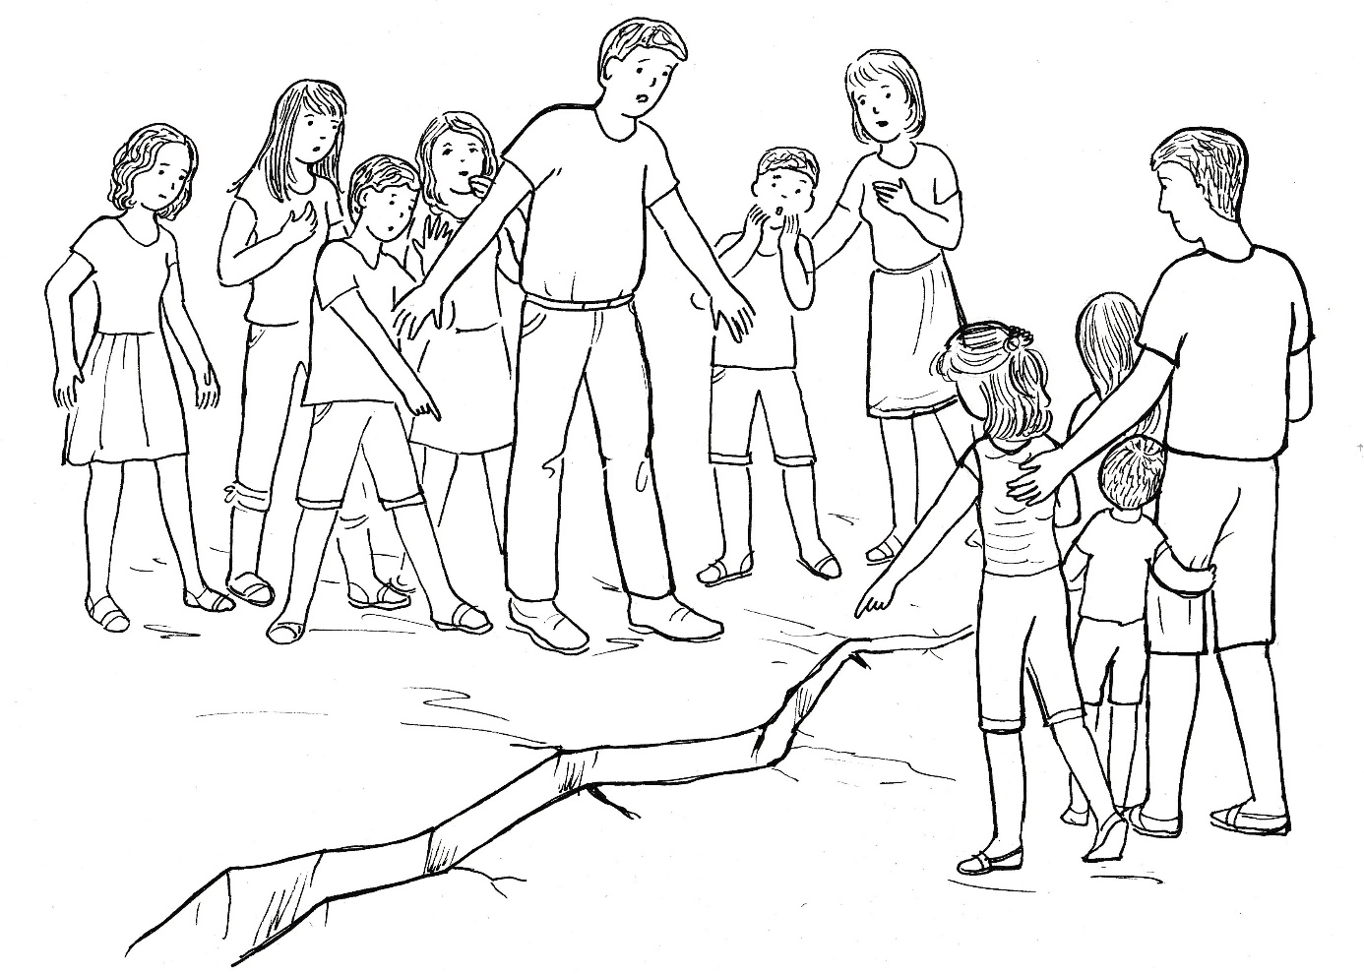

„Prasklina,“ zvolá tatínek a ukazuje na úzkou čáru, která prochází mezi nimi a chorvatskou rodinou.
Obě rodiny stojí proti sobě, oddělení prasklinou vzniklou při zemětřesení. Chvíli všichni v němém úžasu pozorují průrvu, která vznikla z obrovského napětí při otřesech země. Poté jeden po druhém se shýbají, klekají nebo dřepnou, aby si ohmatali okraje pukliny.
První se vzpamatovává chorvatský tatínek. Staví si svou rodinu do kruhu kolem sebe a přivolává také Kovářovy. Dělá velký kříž a modlí se s manželkou a třemi dětmi „Věřím v Boha“ a „Otče náš“, nakonec přidává „Sláva Otci“ a končí zase krásným křížem. Kovářovi se k modlitbě polohlasem připojovali, když je k tomu chorvatský otec vyzýval.
Po skončení modlitby se děti baví tím, že přeskakují prasklinu a běží kolem ní po celé plošině až k silnici. Rodiče si přitom sdělují zážitky ze zemětřesení. Rozumějí si, i když jedni mluví česky a druzí chorvatsky.
Brzy dává tatínek povel k odjezdu, aby stihli začátek mše svaté. Loučí se s Chorvaty, se kterými si vyměnili adresy a kterým slíbili zaslání sošky Pražského Jezulátka, jež domorodci marně shánějí. Pak už Kovářovi mávají na rozloučenou a zakrátko dojíždějí do vesnice, kde zaparkují auto před kostelem, do kterého ze všech stran spěchají místní lidé. Uvnitř je plno, takže musejí při bohoslužbě stát. Z kázání rozumí jenom tomu, když kněz ukazuje k věži, ve které to při zemětřesení praskalo. Lidé s úlevou děkují, že všechno dobře dopadlo a zemětřesení nenapáchalo žádné větší škody.
Po skončení mše svaté vycházejí Češi z kostela a rozhlížejí se po pěkném náměstíčku. Upoutá je stánek se zmrzlinou. Nezklamou se. Dostávají obrovskou porci dobré sladké pochoutky, že blahem pomlaskují.
Nela přitom vzpomíná, jak hezké to bylo v kostele.
„Mně se tam také líbilo,“ přidává se Terezka.
„Tolik dětí ve všední den u nás neuvidíš,“ přidává svůj postřeh Domča.
Nela si posteskne: „Ještě kdyby to tak bylo česky, abych tomu rozuměla.“
„Vezmu tě k nám do kostela,“ slibuje jí Domča, když už nasedají do auta.
Cestou se chtějí zastavit na vyhlídkové plošině, ale nemají šanci. Je plná aut i lidí, kteří pozorují prasklinu. Policisté už nedovolují nikomu zastavit, a tak jedou Kovářovi přímo do svého dočasného domova.
„To je on,“ vzkřikne Nela, když už jsou téměř doma.
„Kdo?“ zeptá se tatínek a přibrzdí.
„Ten zloděj!“
„Jak jsi ho mohla poznat?“ ptá se tatínek, ale musí zase zrychlit, protože za ním už na něho troubí auta.
„Kulhal na jednu nohu a byl tak vysoký jako minule.“
„To jsi všechno postřehla?“
„Jo, viděla jsem to.“
„Vymýšlíš si,“ okřikuje ji Ondra.
„Jo, kecáš,“ přidává se Matěj.
„Fakt jsem ho viděla,“ dušuje se Nela.
„Já ti věřím,“ šeptá jí do ucha Domča, „ale teď už to nikomu nedokážeš.“
Na pokoji pak obě děvčata pokračují v rozhovoru.
„Ten zloděj byl blízko od nás,“ tvrdí Nela.
Domča z toho nechce vyvozovat žádné závěry. Mávne rukou a řekne: „Kdoví kam šel.“
„Je někde tady.“
„Prosím tě…“
„Ty už mi taky nevěříš?“
„Věřím, že jsi viděla zloděje. Ale to ještě neznamená, že nás tady přišel sledovat.“
„Zloději mají přehled. Ví, že se budeme balit a odjíždět. Auta budou plná věcí, tak se na ně podívá.“
„Nelo, kam na to chodíš?“
„Uvažuji.“
„Tak uvažuj a pojď se balit. Za chvíli máme mít všechno v autě. Brzy ráno jenom nasedneme a pofrčíme. Domů!“
„Tady mi nikdo nevěří,“ posteskne si Nela při balení.
„Já ti věřím.“
„Co mi věříš?“
„Viděla jsi zloděje a to je všecko. Všecko ostatní jsou výplody tvé fantazie.“
„Ale dobré fantazie.“
Do pokoje nakukuje tatínek a ptá se: „Jste sbalené?“
„Ano,“ odpovídá Domča, zatímco Nela rychle shrabuje věci do tašky.
Večeře je smutná. Jeden přes druhého si Kovářovi stěžují, jak to rychle uteklo a už zítra pojedou domů.
„Já už se domů těším,“ zvolá Domča, ale vzbudí nevoli ostatních.
Ale na další řeči už nedojde. Tatínek posílá všechny spát. „Brzy ráno vyjíždíme, ať jsme alespoň trochu vyspalí.“

Záhy je v celém domě klid. Vágnerovi šli spát ještě dříve než Kovářovi, a tak otevřenými okny doléhá jenom cvrkot cikád.
Domča brzy usíná. Nela se zachumlává do přikrývky a zkouší to také. Ale usnout nemůže, protože myslí na zloděje. Co když je tu někde blízko a číhá, až všichni usneme? Ale nikomu to nemohu říct. Nikdo mi nevěří. Domča mi věří, že jsem zloděje viděla, ale nic víc. Ostatním už nesmím o zloději říkat vůbec nic. Ale on tu nešel náhodou. Moc dobře ví, že odjíždíme. Pozoroval nás, když jsme nosili věci do auta. A Vágnerovi si vezou domů pěkné věci. Co mám dělat? Bojím se jít ven. Bojím se stát i u okna, že mě uvidí a zmlátí.
Nela sebou přehazuje v lůžku, potí se a bojí se. Sedá si na okraj postele a naslouchá do tmy. Slyší jenom Domčino oddechování. Ona si klidně spí, a já se tak trápím. Ona se umí modlit, hodí to všechno na Pána Boha a nestará se. Ale já se modlit neumím. Domča sice říká, že se nic umět nemusí. Stačí Bohu říkat to, co prožívám.
Nejlépe, když si kleknu, uvažuje děvče. A teď ruce k nebi, jak to dělá Domča. „Pane Bože,“ šeptá Nela, „svírá mě jakási deka nebo co to je. Bojím se jí. Házím ji na tebe, ty si s tím poradíš. Teď už to máš ty a já se nemusím bát.“

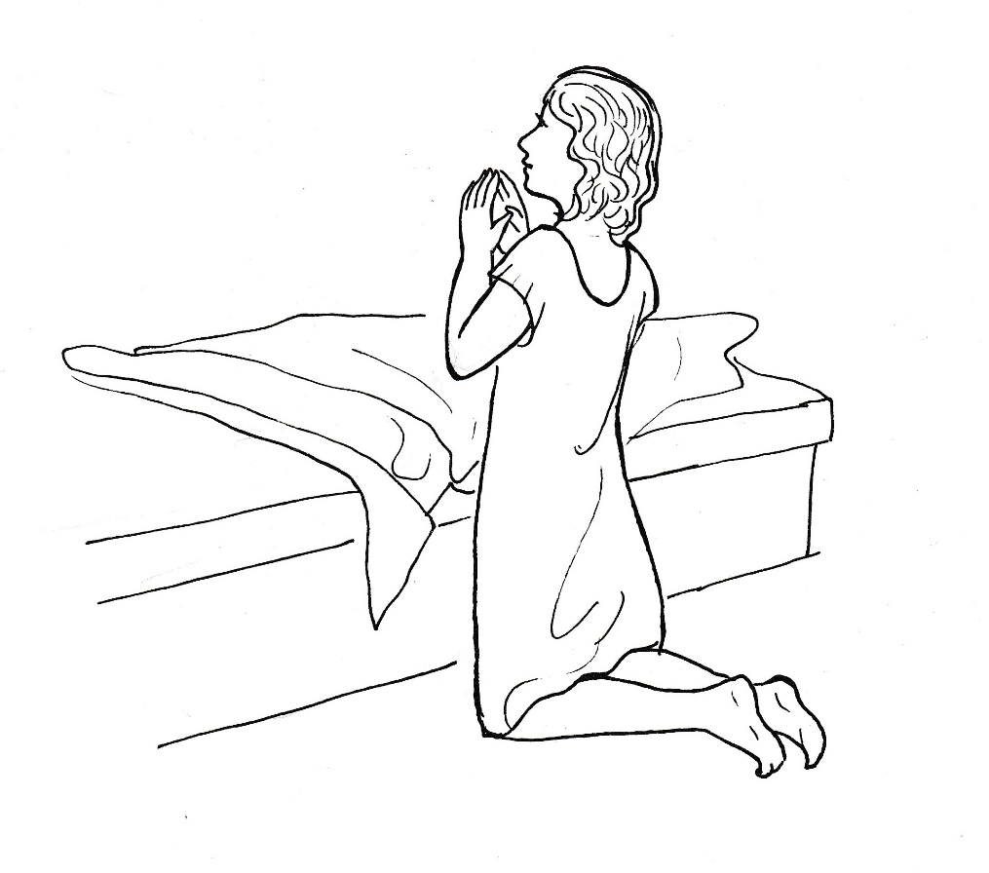
Příjemný pokoj prožívá Nela po skončení modlitby. Vstává a jde k oknu. Je přesvědčena, že zloděj přijde, ale nebojí se ho, když o tom ví Bůh. Přitahuje si židli a sedá si tak, aby ji bylo co nejméně zvenku vidět, ale zároveň aby ona viděla ven.
Netrvá to dlouho a zloděj se vynořuje. Jde přímo k luxusnímu autu od Vágnerů. Cosi mačká v ruce a natáčí to ke dveřím auta. Za chvíli otevírá dveře a kufr. Svítí si baterkou dovnitř úložného prostoru.
Co mám dělat? ptá se Nela v úzkosti sama sebe. Přece ho nenechám krást! Přitom však cítí, jak je ztuhlá strachem. Nemůže ani pohnout. Bože, pomoz mi. Řekni mi, co mám dělat!
Zloděj vytahuje z kufru první věci, zatímco Nela si kontroluje své tělo. Krok neudělám, ruka je mrtvá, ale hlas mám. Ten mám silný, vzbudím všechny.
Vzápětí Nela ječí do otevřeného okna. Ječí a křičí: „Zloděj!“
Přitom zaslechne první pohyb v domě. Zloděj se vysunuje z kufru a pohlédne k domu, ve kterém se rozžíhá jedno světlo za druhým. Prchá. Utíká tak rychle, jak mu to jeho slabší noha dovoluje.
Ale to už vybíhá před dům pan Vágner a zjišťuje, že má otevřené dveře auta i kufr.
„Zloděj!“ křičí do tmy na pana Kováře, který vybíhá z domu. „Byl tu zloděj, ale prchnul přede mnou.“
„Před vámi ne!“ opravuje ho pan Kovář.
„Tak před kým?“
„Copak vás nevzbudilo ječení a křik?“
„Jo. Některá z holek.“
„Podívejte se tam do okna. Tam je vaše zachránkyně.“
Pan Kovář přitom ukazuje do okna, ve kterém stojí Nela už klidná, ale pořád rozechvělá.
„Pojď sem!“ volá na ni pan Vágner.
Když Nela v doprovodu Domči přijde, začíná její výslech.
„Co jsi viděla?“
„Zloděje.“
„Ty jsi nespala?“
„Ne. Tušila jsem, že přijde, proto jsem nemohla spát. Strašně jsem se bála, a tak jsem se modlila. Pak přišel ten zloděj.“
„Jak se dostal do auta?“
„Měl cosi v ruce a dveře se mu otevřely. Začal krást. Nemohla jsem se hnout, ale křičet jsem mohla, a tak jsem ječela.“
„Dobře, že jsi ječela. Zloděj nás musel sledovat, sejmul si přitom kód pro otevření dveří, a proto si dokázal otevřít. Jsi zlatá holka, kdybys neječela, tak už jsme byli vykradení.“
„To mně Pán Bůh poradil. Modlila jsem se k němu.“
„Zase ten Pán Bůh! Copak bez něho nic nejde? Je to tvoje práce, předvídavost, žádný Pán Bůh v tom prsty nemá!“
Nela už se neodvažuje nic říkat, zvláště když přijíždějí policisté, které pan Vágner zavolal.

Po nočním incidentu se zlodějem byla už noc krátká. Za svítání odjíždějí obě česká auta od domu, kde byli ubytováni Vágnerovi a Kovářovi.
Poslední pohled na moře a řidiči vyjíždějí na silnici. Dlouhá cesta začíná. Kovářovi se pomodlí za ochranu Boží před dlouho cestou. A pak si povídají, co bylo na dovolené nejkrásnější. Když přijde řada na Nelu, tak bez váhání říká: „Objevila jsem tu Boha. On mě slyšel, když jsem ho volala. On mi poradil, že mám ječet a křičet.“
Je to podobné jako u Matyáše, který sedí v jejich autě a živě vzpomíná na horu, kde v úzkosti volal Boha, a on ho vyslyšel.

Opět doma

Po šťastném návratu z dovolené v Chorvatsku se prázdninové cesty kamarádek Nely, Terezky a Domči rozešly.
Nela záhy odjela na dvoutýdenní dovolenou do Karibiku. Její maminka si mohla dovolit takový drahý pobyt koupit, protože jako úspěšná manažerka obchodní společnosti si na to našetřila. Nele se tam líbilo, ale chyběly jí kamarádky, především Domča, které posílala každý den esemesky.
Terezka odjela na celý zbytek prázdnin k babičce a dědečkovi. Jezdívá k nim každý rok, a proto má ve vesnici dost kamarádů a kamarádek z tamních dětí. Terezka má své prarodiče moc ráda, mnohem víc si teď rozumí s bratrem Matyášem, který je tam také. Přesto se jí stýská především po Domči, které často volává. A protože má neomezený tarif, tak o sobě kamarádky vědí všechno.
Domča je o prázdninách doma. A protože maminka chodí do práce, a zůstává tam nejednou déle i o pracovní době, aby vydělala nějaké peníze, stará se dospívající dívka o domácnost. Pravidelně také navštěvuje babičku, popovídá si tam s ní a udělá práce, které už stará osoba nesvede. Zvládne připravit jednoduché obědy pro Vaška, Ondru i Matěje, kteří toho snědí hodně a jsou vděční strávníci. Vědí totiž o nelehké finanční situaci rodiny, která se ještě zhoršila během prázdnin, když jim přestala fungovat lednička a novou museli koupit celou na dluh.
Domčin tatínek nedostal od bývalého zaměstnavatele žádné odstupné, protože jeho firma zkrachovala a žádné peníze po ní nezůstaly. Bere práci takovou, jaká se naskytne, a tak nějaké peníze vydělá. Ale na provoz domácnosti zatíženou dluhy to nestačí.
Bylo to někdy v první polovině srpna, když rodiče zapomněli zavřít dveře, a Domča vyslechla jejich rozhovor.
Tatínek si postěžoval: „Nadřu se, ale vydělám málo. Polovinu z toho, co bych vydělal na montážích.“
„U mne to také půjde z kopce. Jak skončí dovolené, vrátí se ženské do práce a přesčasy žádné nebudou.“
„Za srpen jsme ještě nezaplatili žádnou splátku. Brzy přijdou upomínky.“
„A nemůžeme požádat o odložení splátek?“
„Už jsem se na to informoval. Ale nejsou pro to uši.“
„Co s námi bude?“ ptá se maminka v úzkosti.
„Raději se neptej, nechej to na mně.“
„Ne, pověz mi to, nechci, abys mě šetřil.“
„Ručíme bance naším domem.“
„Co to znamená?“
„Když nebudeme moci splácet, tak nám dům prodají. A dá se čekat, že to bude za nízkou cenu. Zaplatí se z toho půjčky a zbytek nám snad bude stačit, abychom si pořídili nějaký skromný byt.“
„A jiná cesta není?“
„Nemohu najít práci, kde bych vydělal dost peněz. Začne školní rok, to budou další mimořádné výdaje. Blíží se zima, musíme koupit dřevo. Nevidím to dobře.“
„Bůh nám může pomoci.“
„Když jdu z práce, tak se vždycky stavím v kostele a prosím Pána Boha o pomoc.“
„Já se také modlím, Bůh nás neopustí.“
„Mám rád tento dům, na kterém jsem se tolik nadřel. Ale když nebude vyhnutí, půjdeme jinam.“
„To bych nechtěla,“ téměř zvolala maminka. „Ne kvůli mně, ale kvůli tobě. Dům je tvoje další dítě.“
„Ne, maminko, dítě bych nikdy nikomu nedal. Ale bez domu budeme žít. Třeba jinde, někde na vesnici, kde jsou ceny bytů nízké.“
„Pojď, pomodlíme se,“ vyzvala maminka a začala modlitbu růžence.
Domča se celý růženec modlila s rodiči, i když oni o tom nevěděli. Pak nemohla usnout, a tak vstala z lůžka a klekla si vedle něho a modlila se: „Pane Ježíši, prosím tě, zařiď to, ať nemusíme prodávat dům, ty můžeš všechno. Moc tě prosím. Hlavně kvůli tatínkovi. On je moc hodný a bez domu by byl smutný.“
Po nějaké době Domča ulehla a brzy usnula. V Boží náruči, ve které mu všechno svěřila tak, jako když plačící dítě utíká k tatínkovi, který je obejme a utěší.

Kamarádství mezi Nelou a Domčou se přes prázdniny upevnilo. Holky se vzájemně navštěvují a spolu si povídají. Nela pomáhá Domči s prací v domácnosti. A co se naučí, přenáší domů. Její maminka se diví, kolik toho její dcera umí. Přesto se ještě nudí a chtěla by být u kamarádky pořád.
„Mám pro tebe nápad,“ říká jí Domča jednoho dne.“
„Jaký?“
„Myslím, že bys mohla mít ve škole lepší známky, než jaké máš.“
„Já na to nemám. Jsem slabší žákyně.“
„Já myslím, že to není pravda. Vypátrala jsi zloděje v Chorvatsku. Lehce se naučíš všemu, co ti říkám. Kamarádíme se spolu a rozumíme si. Já si myslím, že ve škole jsi slabší proto, že se neučíš a že ses nikdy neučila. Chybí ti základy. Kdybys to dohnala, mohla bys mít jedničky, sem tam nějakou dvojku.“
„Myslíš? Na to já nemám.“
„Máš. Chtěla by ses zlepšit?“
„To víš, že jo. Cítím se vedle tebe blbě, ty máš jedničky a já trojky.“
„Když budeš chtít, tak ti pomůžu.“
„Jak?“
„Schovávám si sešity. Pojedeme podle nich.“
„To já nezvládnu.“
„Budeme to dělat spolu. Doma pak uděláš nějaký úkol.“
„Ty si fakt myslíš, že to půjde?“
„Určitě. Musíš jenom chtít.“
„Já bych chtěla být jako ty.“
„Dáme se do toho, a hned. Uvidíš, že to dokážeš.“
Od té doby se spolu obě holky nenudí. Mají pořád co dělat, co opakovat, co se učit. Nela moc chce a Domča dokazuje učitelský talent.
Učí se, i když jsou na koupališti. Tam už dovede Nela hravě bez chyby odříkat násobilku, což dříve vůbec neuměla. Dokáže odříkat všechna vyjmenovaná slova, vyjmenovat světadíly i státy Evropy. Holkám se nechce ani do vody, tak se rády spolu učí. Nela má obrovskou radost ze svých pokroků, Domča se raduje s ní.“
„Mám chuť na zmrzku. Mají tu výbornou,“ zvolá najednou Nela.
„Běž si koupit, já nechci.“
„Ty fakt nechceš?“
„Ne, zmrzlinu vůbec nemusím.“
„Každý má rád zmrzlinu.“
„Já ne, běž si koupit, já si vlezu mezitím do vody.“
„Říkáš mi, že nejsem blbá. A tady ze mne blbou děláš.“
„Jak to myslíš?“
„Vykládáš mi báchorky, že nemáš ráda zmrzlinu. A já tomu nevěřím.“
„Co ty víš o mé chuti?“
„Vím, že máš ráda zmrzlinu.“
„To nemůžeš vědět.“
„Dokáži ti to.“
„Do mé chuti nevlezeš.“
„Vsadíme se. Když ti dokážu, že máš ráda zmrzlinu, tak půjdeš se mnou a já ti ji koupím.“
„Nedokážeš mi to.“
„A když ti to dokážu, tak půjdeš se mnou pro zmrzlinu.“
„Klidně. Ale jsem si jistá, že mi to nedokážeš.“
„Hloupá Nela si pamatuje.“
„Zakazuji ti říkat, že jsi hloupá. Jestli s tím nepřestaneš, tak se nebudu s tebou bavit. Urážíš Pána Boha, který ti dal dost rozumu.“
„Dobře, už to neříkám. Takže sázka platí?“
„Jasně, tak už dokazuj!“
„Když jsme byli poslední den v Chorvatsku, tak jsme si tam koupili zmrzlinu. Obrovskou zmrzlinu. A já si pamatuji, jak ti chutnala. Mlaskala jsi, blahem ses celá tetelila. Takhle se nechová ten, kdo nemá rád zmrzlinu. Tak vidíš, mám důkaz. Vyhrála jsem?“
„Nelo…“ dostane ze sebe Domča a dál už nemůže mluvit, protože vzlyká a potom pláče.
Schovává si obličej do ručníku, protože se za své slzy stydí.
„Domči, co se ti stalo?“ ptá se jí s účastí Nela a hladí ji po hlavě.
Ona však nemůže přestat, pláče hlasitě a své vzlyky tlumí v ručníku. Naštěstí jsou až v rohu koupaliště, kam se uchýlily, aby se mohly v klidu učit.

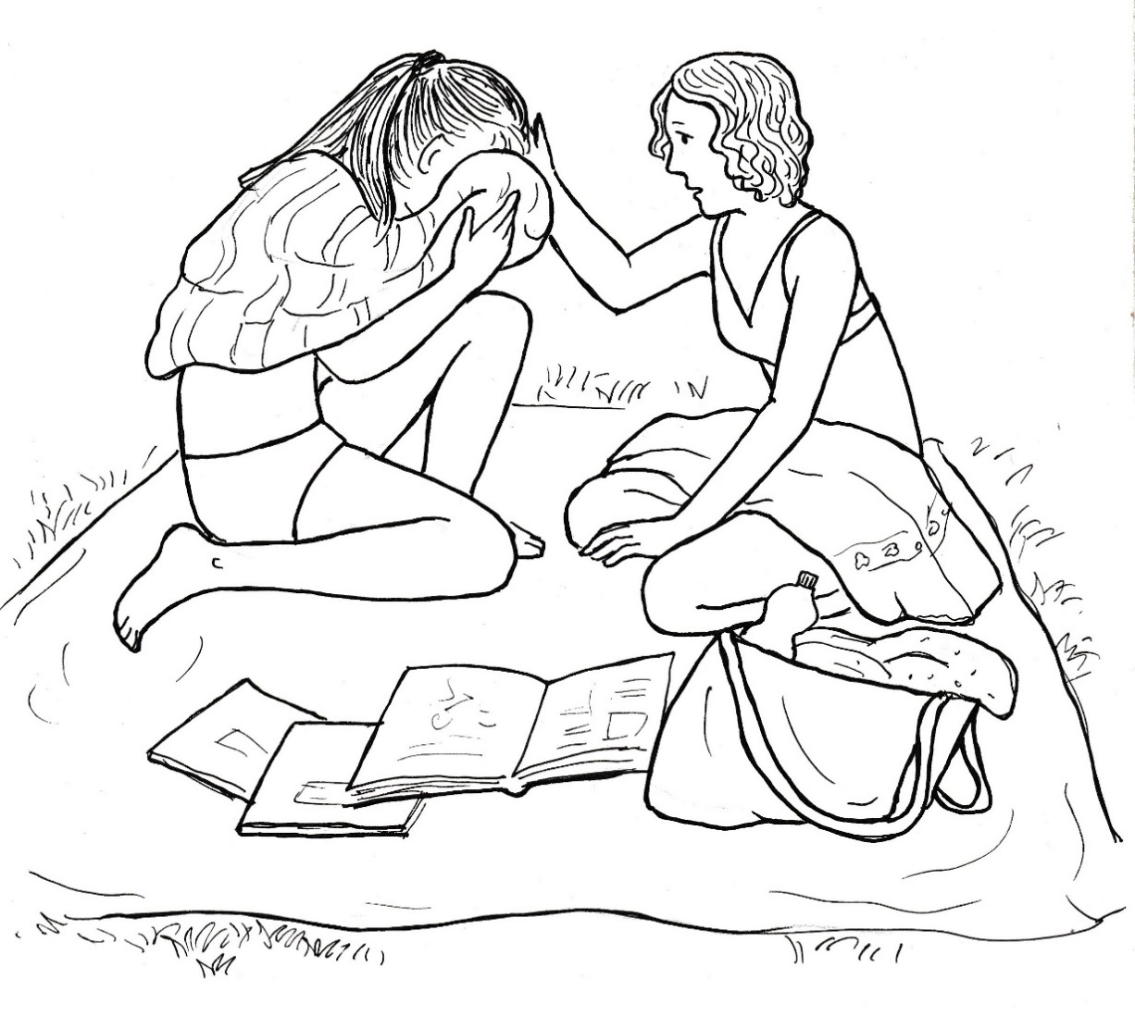
„Domči, co se ti stalo?“ opakuje Nela.
Ještě nikdy ji takto neoslovila, ale teď to opakuje stále znovu, aby vyjádřila, jak s ní cítí. Hladí ji, a když na své otázky nedostane odpověď, tak už neříká nic, protože pláče s ní.
To vzpamatovává Domču. Nechce, aby kvůli ní kamarádka plakala. Mezi vzlyky ze sebe dostává: „Neplač, já už přestanu.“
„Bolí tě něco? Mám zavolat lékaře?“
„Ne, nic mě nebolí.“
„Přece nebrečíš, že jsi prohrála sázku.“
„Už přestanu. Než doneseš zmrzlinu, tak budu v pohodě.“
„Nikam nepůjdu. Nestojím o zmrzlinu, když ty pláčeš.“
Domči vhrknou znovu slzy do očí.
„Vidíš, že zase brečíš, a já mám jít pro zmrzlinu.“
„Jsem taková rozjetá.“
„Nejsi rozjetá. Pro zmrzlinu půjdu, až mi řekneš, proč brečíš.“
„Přišlo mně to líto.“
„Co ti přišlo líto?“
„S tou zmrzlinou.“
„Nechápu, co ti přišlo líto.“
„To, co jsi odhalila.“
„S tou zmrzlinou?“
„Připomnělas mi tu zmrzlinu v Chorvatsku. To byla moje jediná zmrzlina. A tak mi to přišlo líto.“
„Jak jediná?“
„Od té doby jsem zmrzlinu neměla. A předtím ani nevím, kdy jsem ji lízala.“
Nela hledí na kamarádku s otevřenou pusou. Pak se zmůže na otázku: „Proč?“
„To je tajemství naší rodiny a o tajemství se nemluví.“
„Ale já jsem ti o naší rodině řekla všechno.“
„Já vím, Nelo, ale já o tom nemohu mluvit.“
„Jsi moje nejlepší kamarádka. Tolik jsi mi pomohla. Možná ti budu moci také pomoci, abys nemusela plakat.“
„Pomůžeš mi, když mi tu zmrzlinu koupíš.“
„Ty si nemůžeš koupit zmrzlinu, protože nemáš peníze?“
„Nelo, já to to teda řeknu, ale neřekneš to nikomu na světě? Ani Terezce!“
„Neboj, já jsem ukecaná Nela. Ale tajemství umím udržet za zuby.“
„Víš, Nelo, my nemáme peníze. Tatínek ztratil práci a máme dluhy. Nemůžeme je splácet, protože na to nemáme. Přijdou takoví chlapi a dům nám prodají a my se budeme muset vystěhovat.“
Dál už nemůže Domča mluvit, protože usedavě pláče. Nela ji drží kolem ramen a také ona nemůže udržet slzy.
„Tak už víš, proč brečím,“ řekne Domča mezi vzlyky, když se přece jenom uklidní.
Nela je z takového přiznání zdrcená. Věděla, že Kovářovi nemají moc peněz, ale že je to takové, to netušila.
Domča už nepláče. Dívá se do země a neodvažuje se vzhlédnout. Tak se stydí za svou chudobu, kterou dosud ukrývala. „Neměla jsem ti to říkat. Teď už se nebudeš se mnou kamarádit.“
„Za co mě máš?“ zvolá Nela pohněvaně.
„Už tolikrát jsem musela spolknout, že jsem socka kvůli oblečení.“
„A já jsem se ti také smála, že? Byla jsem hnusná, namyšlená. Ale teď už taková nejsem, neboj se. Teď tě budu mít ještě raději, než dosud. Když jsi mi to o sobě řekla, tak jsi pro mne ještě víc než kamarádka.“
„Já se stydím za to, že nemáme peníze.“
„A já se stydím za to, že my máme peníze, a vy nemáte.“
„Tvoje maminka hodně vydělá, za to se nemusíš stydět. Naši tolik nevydělají. Tatínek se strašně nadřel, když stavěl dům. Dělal si hodně sám. Neměli jsme peníze, aby nám to udělala firma. Tatínka je mi líto, když se budeme muset odstěhovat. Odejdeme někam na vesnici, kde jsou levné byty.“
„Ty se budeš stěhovat? To ne!“
„Zatím ještě ne. Ale v září nebo v říjnu nám barák prodají. Potom.“
„Já mám peněz dost. Já to zaplatím,“ zvolá Nela odhodlaně.
„Nelo, tolik nemáš!“
„Kolik splácíte za dluhy?“
„Já to nevím. Ale jsou to tisíce. Možná deset, něco takového jsem zaslechla.“
„Tolik zase nemám,“ povzdechne Nela, „ale na účtu mám dost.“
„Copak ty máš účet?“
„Mám. To je zase moje tajemství, které jsem nikomu neřekla, protože se také stydím.“
„Ty se také stydíš?“
„Jo. Strašně se stydím, že nemám tatínka jako ty. Kolikrát jsem to obrečela, zvlášť když jsem viděla, jak je tvůj tatínek hodný. Mám samozřejmě tatínka, ale nikdy jsem ho neviděla. Žije někde v Americe. Maminka tam byla, aby se naučila obchodovat. Můj tatínek ji tam učil. Tak se poznali. A já jsem jejich dítě.“
„Za to se nemusíš stydět. Takových dětí dneska je. Stejně za to nijak nemůžeš.“
„Maminka mi říkala, že můj tatínek je hodný. Nechtěl však odejít z Ameriky a maminka zase nechtěla do Ameriky. A teď k tomu účtu. Tatínek mi na ten účet posílá pravidelně nějaké peníze. Až budu velká, tak budou peníze moje. Ale když je potřebuji teď, tak si je vyberu.“
„Nelo, to jsou peníze pro tebe a tvůj tatínek s tím nebude souhlasit.“
„Budu se za to modlit.“
„Ty se umíš modlit?“
„Naučila jsem se to v Chorvatsku. Říkám Pánu Bohu to, co si myslím.“
„A na co myslíš teď?“
„Budu se modlit: Dobrý Bože, prosím tě, pomoz mi. Domča potřebuje peníze, jinak jim prodají dům. Já mám peníze, chtěla bych jí je dát. Pomoz mi, ať se mi to podaří.“
„Výborně. Ty jsi tak hodná.“
„Tys mi pomohla láskou. Naučilas mě, že láska je víc než všechno ostatní. Já ti zase pomůžu penězi. A teď jdeme na tu zmrzku. Koupím ti tu největší, jakou prodávají.“

Matyášovi se noha hojí dobře. Má ji sice ještě zpevněnou, ale není to už těžká sádra. Může na zraněnou nohu došlapovat, ale jenom lehce, třetinou zatížení. Chodí o dvou francouzských holích. Dostane se tak všude, kam potřebuje. Klidný však není, protože hledá kontakt s Bohem. Přestože mu Domča doporučovala, aby se nepokoušel prožít něco podobného, tak ji Matyáš neposlechl. Babička, maminčina maminka, chodí do kostela i ve všední den. Matyáš s ní několikrát šel do kostela, ale dotek Boží, jak on říká, tam nezažil.
Dokonce zašel za tamním panem farářem, který ho pozorně vyslechl a pak mu řekl: „Dostal jsi veliký dar, nikdy na něho nezapomeň. Měj otevřené srdce pro Boha a poznávej ho i rozumem, a on se ti ukáže.“
K rozumovému poznání Boha mu kněz půjčil knížku, kterou Matyáš se zájmem čte.
Babička mu na jeho hledání řekla: „Hledej Boha a určitě ho najdeš. Jak se to stane, to ti neumím říct. Ale najdeš ho.“
Povzbudilo ho to, ale neuspokojilo, protože zatím nenašel to, co hledal: onen nádherný pokoj, zvláštní teplo a jasné přesvědčení, že Bůh je.
Je horký den, slunce už od rána peče, žízeň sužuje Matyáše na jeho odpolední procházce, která je tréninkem jeho uzdravující se nohy. Rozhoduje se, že si zajde do hospody na kofču.
Uvnitř sedí několik starších mužů kolem jednoho stolu a popíjejí pivo.
„Dobrý den,“ pozdraví Matyáš.
Odpoví mu pouze hostinský, chlapi řeší nějaký problém, a tak ho ani nevnímají.
Objednává si kofolu, a než mu ji hostinský donese, tak nemůže neslyšet, o čem se chlapi baví.
Muž, kterému Matyáš vidí do širokého, načervenalého, blahobytného obličeje, přednáší svým připitým hlasem svůj problém: „Stará přišla z kostela s tím, že se budeme muset uskrovnit, protože se bude malovat kostel.
,Já tam nechodím,´ řekl jsem jí, ,já se uskrovňovat nebudu. Ty se můžeš uskrovnit.´
,Dobře,´ odpověděla mi, ,když ty si neubereš piva, tak já ušetřím na obědech. Maso bude jednom dvakrát týdně, tím nějaké peníze zůstanou na sbírku.´
Bránil jsem se, že pro sebe může vařit bez masa, ale pro mne pěkně s masíčkem.
Na to mi rozhodně řekla: ,Dva obědy vařit nebudu. Jestli chceš svůj oběd, tak si ho uvař.´
Nenadělám nic, vařit neumím, musím jíst to, co bude. Ale za to všechno může ten farář. Pořád chce po lidech peníze, ale já bych chtěl vidět, jaké on má obědy: husičku, řízečky, pečínku. Každý den něco jiného.“

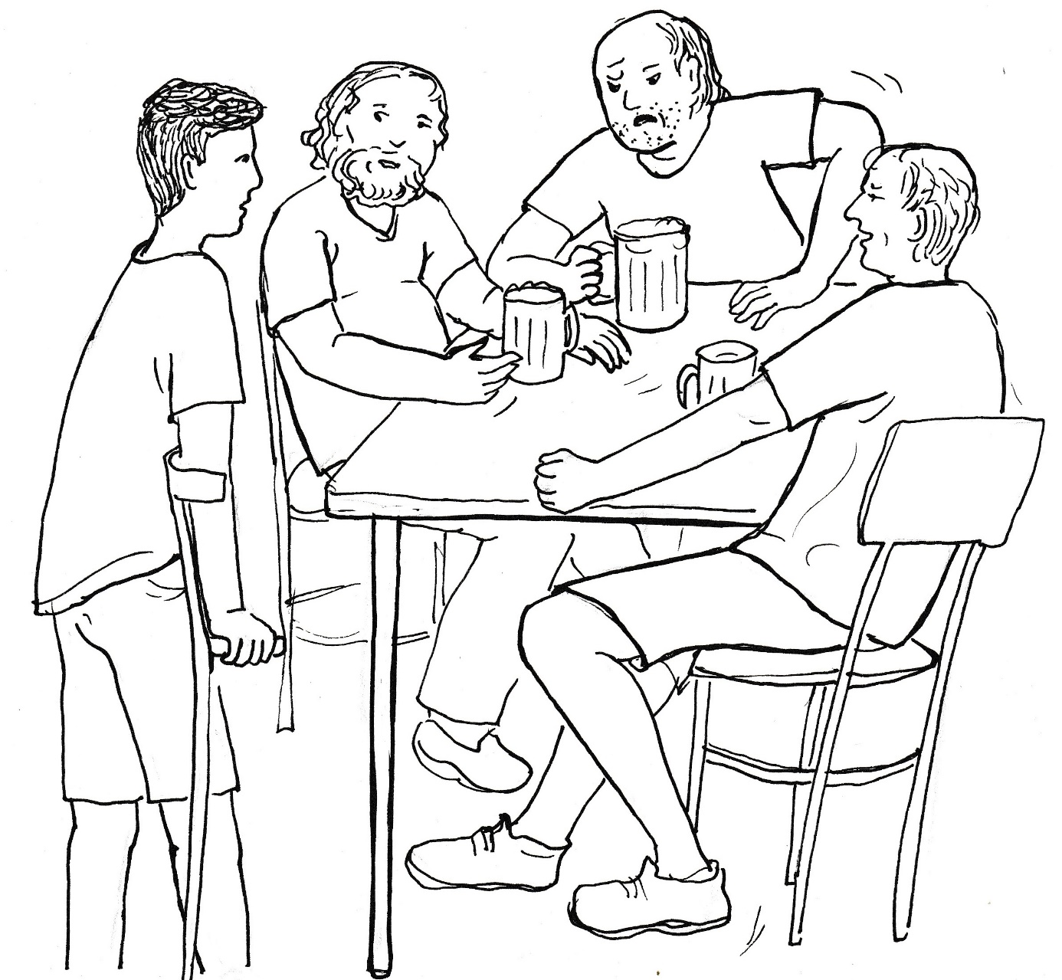
Matyáš jasně poznává, že ten chlap si vymýšlí. Babička mu říkala, jak žije kněz skromně a všechny své peníze dává na kostel. Jsou to pomluvy, musím se kněze zastat.
Už vstává, aby zašel za muži v rohu místnosti, ale zarazí se. Snese to ten chlap, když mu budu oponovat? Nerozčilí se a nezmlátí mě? Určitě se nenechá napomenout od nějakého kluka. Neměl bych raději mlčet a klidně odejít?
Bojí se, ale vstává, protože v srdci cítí, že se musí kněze zastat. Za pomocí francouzských holí přistupuje ke stolu, kolem kterého sedí místní chlapi.
„Pánové,“ oslovuje Matyáš muže, „myslím, že nemáte úplně dobré zprávy o místním panu faráři. Žije skromně a všechny své peníze dává na kostel. Byl jsem ho předevčírem navštívit. Potřeboval jsem se ho něco zeptat. Přišel jsem, když teprve obědval. Podotýkám, že byly tři hodiny odpoledne. K obědu neměl ani husičku, ani pečínku, ale nudle s mákem.“
Chvíli je ticho, ale pak vstává vrávoravě chlap, kterému patřilo napomenutí, a křičí na Matyáše: „Co si to dovoluješ, holobrádku? Mně budeš poroučet, co mám říkat a co ne?“
„Já vám neporoučím,“ hájí se Matyáš.
Chlap udělá dva kroky a dává Matyášovi facku. Druhou už nedá, protože mu v tom zabrání jeden z mužů, zatímco hospodský pomáhá Matyášovi z podlahy, kam spadl.
„Nestalo se ti něco?“ ptá se ho starostlivě, „už mu nenaleji ani kapku.“
Matyáš neodpovídá nic, protože nechce mluvit. Pouze hlavou ukáže, že je vše v pořádku. Nemluví, protože nechce ztratit to, co cítí v srdci. Je to podobné, jako tehdy na hoře u moře. Ani nedopije kofolu a spěchá ven, aby byl sám. Jde směrem ke kostelu a v nitru plesá radostí z toho, že nebyl zbabělý a zastal se Ježíšova kněze. Ano, Bůh je, prožívá Matyáš jasné poznání, a pan farář je jeho kněz.
Matyáš spěchá do kostela, kde mu ještě několik minut doznívá zážitek Boží přítomnosti. Poprvé to bylo v nebezpečí smrti, teď podruhé, když se zastal pravdy. Bude to ještě někdy, anebo už mi to musí stačit? Děkuji, děkuji, moc děkuji!

Nečekané poznání

Po příchodu domů z koupaliště uklidila Nela byt, uvařila čaj a přichystala večeři z toho, co našla v ledničce. Na stole prostřela a na talířky uložila obložené chleby. Hrníčky na čaj jsou zatím prázdné, ale čaj je nalitý v konvici.
Nela má všechno připraveno a nemůže se maminky dočkat. Stále znovu si opakuje, co jí řekne. Domča nakonec svolila, že může o tajemství Kovářovy rodiny mluvit, a tak půjde přímo k věci: k výběru peněz z účtu.
Když se maminka objevuje, je příjemně překvapená z toho, jak si dcera s večeří poradila. Zároveň však tuší, že to má nějaké pozadí. Přesto ji pochválí: „Škoda, že už je poslední týden prázdnin, hod ně ses toho s Domčou naučila.“

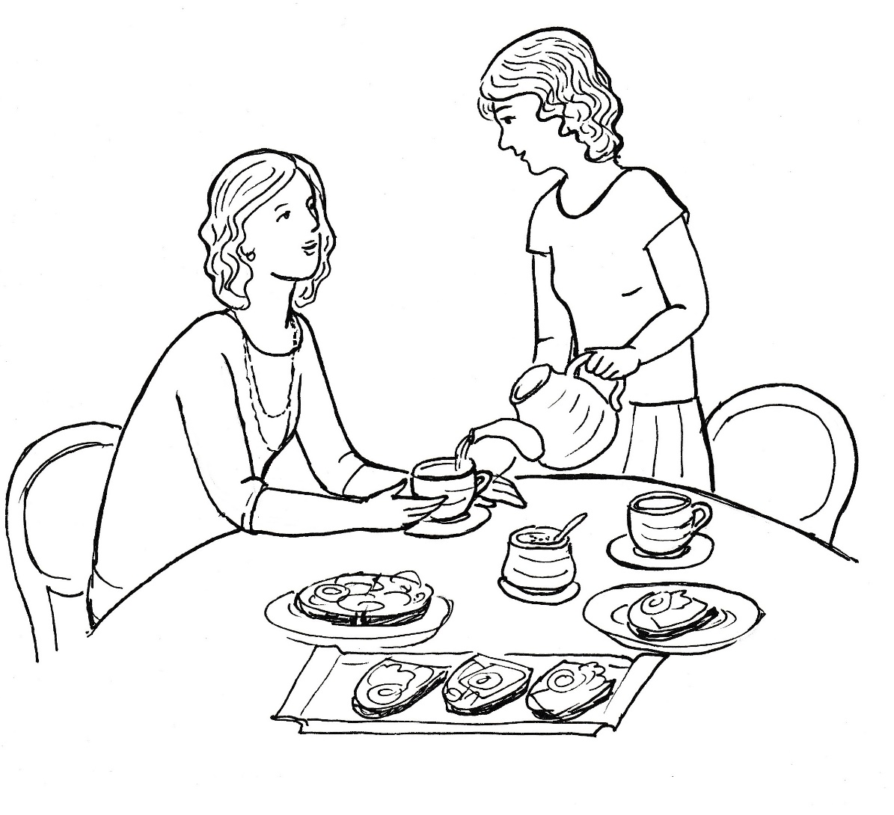
Obě usedají k jídlu a Nela hned spustí, co se dozvěděla dnes od Domči.
„To je smutné,“ komentuje to maminka.
„Ale já jim chci pomoci.“
„Jakpak?“
„Dám jim své peníze.“
„To jim asi stačit nebude.“
„Mám přece účet a na něm peníze od tatínka.“
Maminka přestává jíst a přemýšlí. Ano, sdělila jsem jí, že má účet. Ne však proto, aby si z něho vybírala. Pouze jsem chtěla, aby o něm věděla, kdyby se mi něco stalo. „Nelo, jsem překvapená tvým záměrem. Máš dobré srdce po svém tatínkovi. On by se také rozdal.“
„Mami, a proč sis ho nevzala, když je tak hodný.“
„Víš, byla jsem mladá. Bála jsem se zůstat v Americe. Asi jsem ho měla málo ráda, když jsem s ním nezůstala.“
„A teď už ho nemáš ráda?“
„Nikoho lepšího, než byl Martin, jsem v životě už nepotkala. Všechny jsem srovnávala s ním. Ano, mám ho pořád ráda. Ale on už má svůj život a já také svůj.“
„On má jinou ženu?“
„Nevím o něm vůbec nic. Když jsme se rozcházeli, a já už věděla, že tě mám pod srdcem, tak mi řekl: „Budu ti posílat peníze a tomu děťátku založím účet, aby nemělo nouzi.“
Tehdy jsem hodně plakala a prozradila mu, že mně všichni radí, abych to malinké dala pryč. A víš, co mi na to řekl? Prosím tě, nedělej to, přece nemůžeš zabít živé dítě ve svém bříšku. I když se rozcházíme, budu se celý život modlit za tebe i za to dítě.“
„Můj tatínek se umí modlit?“
„Ano, byl na rozdíl ode mne věřící. Asi i to nás dělilo. Můj otec byl hodně proti víře. Byla jsem tak vychovaná. Stále to mám v sobě.“
„Mami, já bych se chtěla se svým tatínkem setkat. Modlila bych se s ním, já už to také umím.“
„Jsi celá po tatínkovi. Vím, že jsem tě nevychovávala vždycky dobře. Ale vidím, že jeho dobré vlastnosti máš po něm vrozené. I když jsi holka, jsi celá po něm. Nebyla jsem zprvu ráda, že ses přes Domču dostala k náboženství. Ale teď vidím, že tě víra mění k dobrému, jako by v tobě ožívalo to, co máš v sobě po tátovi.“
„Mami, jsem moc ráda, že jsi mi o tatínkovi řekla. Strašně mi vadilo, že nemám tatínka. Jsem šťastná, že ho mám a že se za mne modlí.“
„Nelo, mohu se teď zeptat něco já tebe?“
„To víš, že můžeš.“
„Proč ses tak změnila, když jsi poznala Boha?“
„Začalo to tam v té hrozné díře, kam jsem spadla. Bylo mi tam hrozně. A najednou se tam zjevila Domča a já poznala, že mě má ráda. Udělala by pro mne všechno. A já jsem se k ní až do té chvíle nechovala pěkně. Má mě ráda pořád a já chci být jako ona. A víš, kde bere takovou lásku?“
„To netuším.“
„Domča mi to prozradila. Miluje ji Bůh a on jí vlévá do srdce lásku.“
„A tebe také miluje Bůh?“
„Ano, i mne miluje Bůh a vlévá mi do srdce lásku.“
„Tak proto se tak měníš?“
„Ano, tak to je.“
„A Bůh miluje všechny věřící?“
„Miluje i tebe.“
„Mne, která jsem udělala v životě tolik špatného?
„Ano, miluje každého člověka.“
„Teď se už budu dívat na náboženství jinak.“
„Mami, vraťme se k tomu účtu. Chci dát peníze z něho Domči.“
„To nejde. Peníze si budeš moci vyzvednout, až budeš dospělá.“
„Ale já je potřebuji teď.“
„Já ti nemohu pomoct.“
„Půjdeme do banky, vybereš peníze a já je dám Kovářovým.“
„Nelo, já nemám žádné dispoziční právo s tímto účtem.“
„Co to znamená?
„Nemohu z tohoto účtu vybrat ani korunu. Až dospěješ, tak budou peníze tvoje.“
„Ale já je potřebuji teď.“
„Peníze z účtu může nyní vybrat jedině tvůj otec.“
Nela tomu nechce uvěřit, proto se ještě znovu ptá: „Ale ty jsi přece moje maminka.“
„Ale nežiji s tvým tatínkem dohromady.“
„Takže ty peníze jsou nedobytné?“
„Ano, dokud nebudeš dospělá, tak pro tebe neexistují.“
„Ale maminko, já chci Kovářovým pomoci! Nesmějí jim vzít dům.“
Žena zesmutní a jenom podotkne: „Kolik věcí se nesmí stát, a přece se stanou.“
„Mami, a ty mi nemůžeš dát peníze? Máš přece vždycky dost peněz.“
„Nejsem dobrý hospodář. Vydělám hodně, ale všechno utratím. Nic neušetřím. Všechno, co jsem měla, jsem dala na Karibik. Bídu mít nebudeme, ale na rozdávání to není.“
„To je škoda. Ale budu se za Domču modlit, aby jim dům zůstal, aby se mi neodstěhovala.“
„A jak se modlíš? Je těžké se to naučit? Musíš to umět říkat zpaměti?“
„Nic se nemusíš učit. Říkáš Pánu Bohu to, co prožíváš, co si myslíš.“
„Můžeš se pomodlit teď nahlas?“
„Třeba takto: Můj dobrý Bože, prosím tě za Kovářovy, aby jim nesebrali dům. Ať se mi Domča neodstěhuje, já bych to bez ní nevydržela. Děkuji ti.“
„To jsem nevěděla, že je to tak jednoduché. Ale teď už jezme, úplně jsme zapomněli, že večeříme.“
„Už mám velký hlad,“ přiznává Nela, pouští se do jídla a přitom říká: „Mami, já už teď vůbec nechodím na síť.“
„To je dobře. Nebyla jsem ráda, že jsi tam tolik pobývala.“
„Já chci být s Domčou doopravdy, a ne jenom tak na dálku.“
„Jsem ráda, žes to poznala.“
„Se sítí je to stejné jako s mluvením po mobilu. Když jsem byla před třemi roky se slepákem v nemocnici, tak mně tam bylo šíleně smutno po tobě. Byla jsem ráda, že jsem měla mobil, posílala si s tebou esemesky, volala jsem ti. Ale přesto se mně stýskalo dál. Když mě propustili domů a byla jsem s tebou, bylo to úplně jiné než po mobilu, byly jsme spolu. Být s Domčou doopravdy, to je úplně něco jiného než na síti.“
„Máš ji hodně ráda, viď?“
„Moc. A tebe mám taky ráda. Jsem šťastná, když přijdeš domů. Je krásné, když takto spolu jíme.“
„Budu se snažit, aby takových chvil bylo víc,“ rozhoduje se maminka a pochutnává si na večeři o to víc, že ji připravila její dcera.

Prázdniny pomalu končí a pro Terezku s Matyášem je to poslední den u svých prarodičů. Podobně jako v minulých letech se rozloučí s místními kamarády velkým táborákem. Povolení obstaral jako vždy Terezčin a Matyášův dědeček, který k tomu poskytne svůj pozemek. I majitelům nedalekého lesa se oheň líbí, neboť děti při shánění dřeva vyčistí porost od suchých větví a stromků.
Matyášovi se zlomená noha dobře hojí, už má povoleno zatěžovat končetinu polovinou váhy. Zbytek váhy nesou francouzské hole, které dovede Matyáš mistrně ovládat, a tak i on se vydává do lesa alespoň pro nějakou malou sušku. Jde více napravo než ostatní, aby měl klid a někdo do něho nevrazil.
Postupuje opatrně a obezřetně, aby nespadl. Dívá se tak více na zem než kolem sebe. Proto se lekne, když spatří několik metrů od sebe stát krásnou srnu. Zastaví se a čeká, že zvíře před ním uteče. Ale neděje se tak. Srna ho očividně vidí, ale z místa se nehýbe. Střídavě se dívá před sebe a na něho.
Matyáš nechápe, proč zvíře neuteče. Zkouší zamávat francouzskou holí. Srna se lekne, ale zůstává stát bez hnutí. Bojí se mě, uvědomuje si Matyáš, když se zvíře přikrčilo. Nesmím ji plašit holí. Srna se uklidňuje, ale z místa se nehýbe.
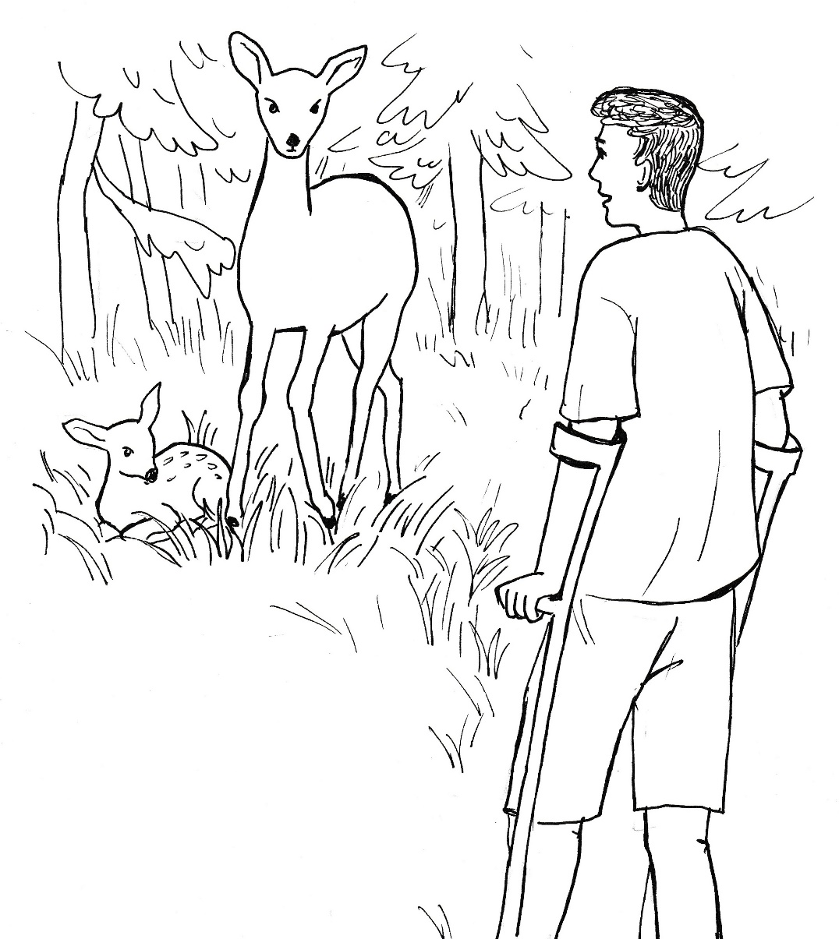

Matyášovi dochází, čeho se stává zřejmě svědkem. Četl nebo slyšel o srnách, které takto zůstávají stát u svých zraněných mláďat. Nemohou jim pomoci, ale přesto je neopouštějí. Postupuje tedy malými krůčky k srně, ale tak, aby se dostal k mláděti z opačné strany, než stojí srna.
Takto skutečně zanedlouho spatří kolouška, který se vystrašeně kouká kolem sebe, ale vstát přes veškerou snahu nemůže. Matyáš bere do ruky mobil a fotografuje zraněného kolouška i srnu. Pak se od dvojice vzdaluje stejně pomalu, jako se k ní před chvílí přibližoval.
V bezpečné vzdálenosti od zraněného kolouška vytahuje z kapsy mobil a volá o pomoc.
„Copak se děje, Matyáši,“ ozývá se dědeček, „doufám, že jsi nespadl.“
„Ne, jsem v pořádku.“
„Tak co potřebuješ?“
„Našel jsem tu v lese srnu, která stojí nad zraněným kolouškem.“
„A jej, a jej! Zavolám lesníkovi, ale s ním je někdy těžké pořízení.“
„Já tu počkám, než přijde.“
„A kde jsi v lese?“
„Je to kousek od hlavní cesty, na kraji lesa. Stojí tu vedle sebe dva vysoké buky.“
„Dobře, sedni si na pařez a čekej na lesníka. Pokud bych ho nesehnal, přijdu za tebou sám.“
Matyáš se připravuje na dlouhé čekání, ale už za půlhodinu nejprve slyší a pak i vidí přijíždět terénní vozidlo. Vystupuje z něj lesník. Nejde nejprve ke zvířatům, ale k Matyášovi.
Pozdraví se s ním a hned mladíkovi sděluje: „Toho koloucha utratím, aby se netrápil.“
„A nešlo by ho zachránit?“
„Nejspíš má zlomenou nohu. Děcka tu dělají kravál, tak se polekal, utíkal, až spadl.“
„Já jsem měl také zlomenou nohu, a šlo to vyléčit. Za pár dnů odhodím hole.“
„Člověk a zvíře je snad rozdíl.“
„Kost jako kost.“
„Podívej se, já se nebudu tady s tebou dohadovat. Už jsem vyléčil dost zlomenin. Ale je s tím strašně práce. Já na to nemám čas. Musím si někoho najmout. A to všechno stojí peníze. A já nemám na rozhazování.“
„Můj otec má hodně peněz,“ skáče mu Matyáš do řeči.
„Vidím to tak na dvacet tisíc.“
„To pro otce není moc.“
„A bude ochoten do kolouška investovat?“
„Musím ho přesvědčit. Zítra pro nás přijede.“
„Dobře. Domluveno. Kolouška vezmu do hájovny. Srna bude mít k němu přístup. Když do zítřka doručíš dvacet tisíc, tak ho nechám vypiplat. Když peníze nedoneseš, pošlu ho do věčných lovišť.“
Matyáš slibuje, že peníze doručí, a pak pozoruje, jak se lesník dorozumívá se srnou. Bere mládě do náruče a odnáší do vozu. Srna jde za ním, protože kolouška nechce opustit. Lesník se pomalu rozjíždí tak, aby srna mohla jít za vozem. Postupně mírně zrychluje a srna mu stačí. Běží svým ladným pohybem za autem.
„Lesníka jsem přesvědčil, horší to bude s tátou,“ povzdechne Matyáš.
Vrací se do lesa pro nějakou sušku, aby alespoň málem přispěl k dnešnímu táboráku.

Táborák se vydařil, děti i mládež u něj vydržely do pozdních večerních hodin. Na druhý den je nálada jiná. Rodiče Vágnerovi přijedou už na oběd a do té doby musí být všechno sbaleno a uklizeno. Babička vaří na uvítanou slavnostní oběd. Dědeček dává do bedýnek ovoce, které si vezmou mladí k sobě do města.
Nejvíce je smutná babička, která se bude těžko s vnoučky loučit. Stěžuje si jako vždycky: „Až odjedete, bude tady pusto a prázdno. Budeme si na to těžko zvykat.“
Dědeček neříká nic, ale už jenom to, že nemluví, ukazuje, že mu veselo není.
Terezka má babičku i dědečka moc ráda. Bude při loučení plakat, ale současně se těšit, že se konečně uvidí s holkami, především s Domčou, se kterou často mluvila po mobilu.
Matyáš nastupuje po prázdninách na střední školu. Má z toho obavy, ale větší nervozitu pociťuje před blížícím se setkáním s tátou, kterého musí získat pro zaplacení péče o kolouška. Tuší, že to nebude jednoduché, ale je rozhodnutý, že neustoupí a zraněné zvířátko zastřelit nenechá.
Rodiče přijíždějí krátce před polednem s dobrou náladou. Těší se, že si odvezou domů děti, po kterých se jim stýská. Zvláště tatínek přijíždí s předsevzetím, že se k dceři i synovi nebude chovat jako k malým dětem. Nechce už jim jenom poroučet, ale rozmlouvat s nimi a brát i jejich názory. Také proto je setkání po příjezdu srdečné a radostné.
Babička mizí brzy v kuchyni, ale vzápětí volá ze dveří: „Pojďte jíst, ať polévka nezchladne.“
Při jídle probíhá srdečný rozhovor až do chvíle, kdy začíná Matyáš líčit svůj příběh s kolouškem. Z jeho slov je cítit napětí, které se hned rozšíří na všechny kolem stolu.
Když mladík skončí své líčení, tak se bezprostředně ujímá slova otec. „Tak ty jsi slíbil za mne a beze mne, že vycáluji dvacet tisíc?“
„Věřil jsem, že budeš mít s kolouškem soucit.“
„Soucit mám, ale dávat dvacet tisíc místnímu vyděrači nehodlám.“
„Lesník to na mně nevymáhal. Chtěl zvířátko utratit. Já jsem za ně prosil a on mi vysvětlil, že musí někoho najmout a koupit žrádlo.“
„Takže to upřesňuji: lesník vydírá tebe a ty vydíráš mě.“
„Já tě vydírám?“
„Musím zaplatit, protože musím mít soucit. A když nezaplatím, tak jsem necita, člověk bezu citu. A takový člověk zaslouží opovržení. Takže, tatínku, zaplať, nebo budeš v opovržení.“
„Tak to není,“ brání se Matyáš, „byl jsem přesvědčen, že soucit mít budeš.“
„Takže to shrneme: soucit mám, ale peníze nedám. To je moje poslední slovo a víc o tom nemíním mluvit.“
Otec se cítí jako vítěz diskuze, ale současně ví, že se chová stejně jako dříve. Dobře vidí vyčítavý pohled své ženy. Kde je jeho předsevzetí, že bude brát především Matyáše jako partnera, bude mu trpělivě naslouchat, brát jeho názory? Vnímá výčitky, že se nechová správně, ale zároveň se ujišťuje: krok zpět neudělám, přece se neponížím pod synáčka.
Kolem stolu je naráz ticho až mrazivo, i když je teplý letní den. Situaci se snaží zachránit babička, která pobízí: „Můžete si přidat, mám všeho dost.“
Matyáš by si jindy určitě vzal, ale nyní sedí zaražený a nemá chuť dojíst ani to, co má na talíři. Avšak necítí se být ani poražený tak jako ostatní kolem stolu, kteří se neodvažují nic říct. Mám pravdu a neustoupím. Otec má peněz dost a může přispět na vyléčení kolouška. Neustoupím, za žádnou cenu to nevzdám.
Dědeček převádí hovor na počasí, na krásnou úrodu ovoce, kterou už teď sklízí.
Na to otec přistupuje. „Jak dojíme, půjdu se podívat po zahradě. Ale i z okna je vidět, jak jablíčka krásně zrají.“
Po obědě se koná obhlídka zahrady, kde se také podává káva. Pak se odpoledne líně vleče až do chvíle, kdy otec zavelí: „Nanoste si bágly do kufru, pojedeme!“
Terezka i Matyáš si donášejí věci, ukládají je do auta a nastává chvíle loučení. Všichni usedají do vozu kromě Matyáše, který zůstává stát zapřený do francouzských holí.
„Na co čekáš? Jedeme!“ volá na něho otec ze staženého okénka v autě.
„Nepojedu s vámi.“
„Trucuješ? Nastup, nebo se rozčilím!“
„Jeďte, já tu zůstanu.“
„Co blbneš?“
„Neblbnu. Pořádně jsem si to rozmyslel.“
„Co sis rozmyslel?“
„Že s vámi nepojedu. Když nedáš peníze lesníkovi, tak já se nechám u něho najmout a budu se starat o kolouška, dokud se neuzdraví.“
„To myslíš vážně?“
„Ano, úplně vážně.“
„Já se s tebou hádat nebudu. Jedeme a ty si tu dělej, co chceš.“
Otec zavírá okénko a bez zamávání odjíždí. Matyáš zůstává stát, shrbený, opřený o berle. Přistupuje k němu dědeček. „Půjdu za lesníkem s tebou.“
„Ty jsi hodný dědečku. A půjdeme hned?“
„Počkáme, jestli se táta nevrátí.“
„Myslíš?“
„Určitě mu to teď pořádně v hlavě pracuje.“
A je tomu tak. Otec zastavuje za vesnicí a tupě zírá před sebe. Po chvíli jeho manželka povzdechne. „Kvůli dvaceti tisícovkám, které vyděláš za pár dnů, se vracíme domů bezu syna.“
„Nejde o těch dvacet tisíc. Jde o princip. On mi nebude poroučet, co mám dělat.“
„Neporoučel. Nechtěl, aby myslivec kolouška zastřelil. A když mu v tom táta nepomohl, tak si musí pomoct sám.“
„Měl jet s námi domů. Myslí si, že to vytrucuje.“
„A kdyby jel s námi, tak bys mu ty peníze dal?“
„Nedal.“
„Takže mu nic jiného nezbývalo.“
„Musí dělat to, co chci já.“
„Matyáš je hodný kluk. Učí se, žije s námi v pohodě. Ale ty musíš respektovat jeho oprávněné potřeby.“
„Nemusím mu dávat žádné peníze.“
„Nemusíš. Proto jedeme bez syna, aby si je vydělal.“
Chvíli ještě trvá, než muž za volantem řekne: „Dobře.“
Pak už startuje motor a na cestě u lesa se otáčí a jede zpět do vesnice. Když dojíždí k domku prarodičů, stojí Matyáš opřený o hůlky na stejném místě, jako když odjížděli.
Otec stahuje okénko a volá na něho: „Nasedat, jedeme k tomu myslivcovi.“
„Táto!“ zvolá mladík a potichu dodá: „Tak přece jsi můj táta.“
Dědeček jede s nimi, aby jim ukázal cestu. Na zahradě hájovny spatří všichni ležícího kolouška, kterého olizuje srna.
„To je nádhera!“ zvolá Terezka a všichni jí přizvukují.
I muž za volantem se upřeně dívá na krásné němé divadlo přírody.
Ale to už je tu lesník a vítá celou rodinu.
Pan Vágner stahuje okénko a představuje se: „Přišli jsme zaplatit péči o kolouška.“
„Pojďte se mnou do hájovny,“ odpovídá lesník a jde napřed před návštěvou.
Matyáš se natáčí, aby viděl do zahrady. „To je nádhera, jak se ta máma o mládě stará.“
„I já jsem se tak o vás starala a bylo to krásné,“ vzpomíná maminka. „Když jste byli nemocní a nespala jsem, tak to bylo těžké, ale na to jsem nehleděla.“
„Je to krásné být maminkou?“ ptá se Terezka.
„Moc krásné, nic krásnějšího pro ženu není. Děťátko nejprve vyrůstá v bříšku a pak se narodí. Ta radost se nedá popsat.“
„I tatínek měl takovou radost?“ ptá se Matyáš.
„To víš, že měl. Byl šťastný otec.“
„To bych do něho neřekl. Ale všiml jsem si, že když uviděl kolouška a srnu, jak ho lízá, tak byl dojatý.“
„Ano, byl,“ souhlasí maminka a dodává: „Myslím, že teď zaplatí bez reptání.“
Ale to už táta přichází, usedne do auta a řekne: „Je to vyrovnané. A domluvil jsem, že nám lesník pošle nějaké fotky, jak se bude koloušek uzdravovat.
Auto se rozjíždí a snad vesele i vrčí, když veze šťastnou rodinu domů.

Prázdniny končí

Je konec srpna, sluníčko zapadá mnohem dříve, než tomu bylo na konci školního roku, kdy se před dětmi otevírala náruč volných dnů.
Domča je už dávno ve svém pokojíku a chystá se jít spát. Je už v pyžamu, sedí u otevřeného okna a pozoruje nádhernou klenbu hvězdné oblohy. Marně vyhlíží měsíc, který se dnes opozdil. Chybí jí noční rytíř, který svými stříbřitými paprsky proniká sice temnoty, ale zároveň ponechává závoj noci. Počkám na tebe, stejně se mi nechce spát. Kolik dnů se ještě budu moci takto dívat z okna našeho domu na oblohu i na zahradu? Tatínek dneska říkal, že v zimě už tu nebudeme. Dočkám se tu barevné nádhery padajících listů, anebo se budeme muset vystěhovat dříve? Bude to hrůza: nová škola bez Nely a Terezky, cizí ulice, neznámé obchody. A co kostel? Čeká mne malá kaplička, stále zavřená, mše svatá jenom v nejbližším městě. Pane Bože, ty nás můžeš vytrhnout ze spárů dluhů, které nám chtějí vzít domov. Pošli své anděly, ať sem nevpustí ty černokněžníky, kteří nám dům prodají a pošlou nás pryč. Nebeský Otče, moc prosím…
Mobil? Teď v noci? Kdo mě volá? Nela!“
„Nelo, co se děje? Ty ještě nespíš?“
„Chtěla jsem ti to říct až ráno. Ale sedím u okna a nemohu spát.“
„Já také sedím u okna a čekám, až vyjde měsíc.“
„Mám dvě zprávy: jednu radostnou a druhou smutnou.“
„Napřed tu smutnou, ať nám zůstane ta radostná.“
„Mluvila jsem s maminkou. Peníze na kontě mám, ale dostanu se k nim, až budu dospělá. Doma také nemáme peníze. Utratily jsme je v Karibiku. Strašně mě to mrzí, tak ráda bych ti pomohla. Ale těch mých pár stovek je k ničemu.“
„Jsi hodná, Nelo. Já se tu už se vším pomalu loučím.“
„Ty se nemodlíš?“
„Právě jsem se modlila, než jsi zavolala.“
„Ty se modlíš a nevěříš, že vás Pán Bůh zachrání?“
„Věřím Pánu Bohu, ale nevynucuji to na něm.“
„Tomu nerozumím.“
„Víš, Nelo, mluvila jsem o tom s tatínkem. A on mi říkal, že my lidé vždycky nedostaneme od Pána Boha to, oč prosíme. Ale vždycky nás vyvede i z nejobtížnějších situací.“
„I to nechápu.“
„Pán Bůh nezboří banku a ona nás vystěhuje. Ale na novém místě nás povede a bude chránit, abychom tam nakonec žili dobře.“
„Já věřím, že se neodstěhuješ, za to Pána Boha prosím.“
„Díky. A jaká je ta radostná zpráva.“
„Mám tatínka, který sice žije v Americe, ale věří v Boha a modlí se za mne.“
„To je nádhera. Blahopřeji ti, že máš takového tatínka.“
„Tatínek je moc hodný. Maminka mi říkala, že mám dobré srdce po něm.“
„Ano, máš dobré srdce. Všechno bys dala, abys druhým pomohla.“
„To mám po tatínkovi. Ale žije v Americe a nic o něm nevíme.“
„Ale máš tatínka, hodného tatínka, už nemusíš mít žádné komplexy.“
„Teď jsem jako ostatní. Mám svého tatínka, i když je daleko.“
„Tak už běž spát, já půjdu taky.“
„Domčo, víš, co mě napadlo?“
„Nevím, to opravdu nevím. A je to dobrý nápad?“
„Vágnerovi mají dost peněz. Ti by vám mohli pomoci. Zítra o tom řeknu Terezce.“
„Myslíš?
„Vím to.“
„Já bych jí o peníze neříkala. Víš, že její otec je přísný.“
„Ty to říkat nebudeš. Bude to na mně.“
„Jsi hodná. Díky. Ale běž už spát, nebo budeš ráno nemožná.“
„Dobrou noc a ráno jsem u vás. Naposledy o prázdninách.“
„Dobrou,“ loučí se Domča, a když odloží mobil, myslí na Nelu, jak se změnila…
Vzpomíná, jak ještě nedávno chtěla vynikat v oblečení, na konflikt s Vaškem a na facky od ní, ale pak si připomíná společné chvíle na dně propasti. Vybavuje si pobyt v Chorvatsku, jak tam dopadla zloděje. I teď žasne nad její otevřeností Bohu, nad jejími modlitbami, které jsou plné důvěry, že ji Bůh miluje a ona mu proto otevírá srdce.
Čas letí, měsíc se již mezitím objevil na obloze a Domča konečně pocítí, že by chtěla jít spát. Ale kdo je to tam venku na zahradě? Tatínek! Co tam dělá v noci? Proč nespí, když ráno brzy vstává? Chodí pracovat na stavbu, kde dělá pomocného dělníka. Moc nevydělá, ale na podporu jít nechce.
Tatínek postupuje zahradou až k velké jabloni. Domča se přitiskne k okennímu rámu, aby viděla a zároveň nebyla vidět. Pozoruje tak tatínka, který hladí větve, až kam dosáhne. Pak hladí kmen, když se shýbá k zemi, a nejraději by asi hladil i kořeny, kdyby k nim mohl.
Domča sleduje tatínka takřka bez dechu. Tak miluje svou zahradu, kde zasadil každý strom. Teď jde o kousek dál k hrušce. Také ji hladí a zvedá ruce, jako by ji chtěl obejmout v její kráse.
Teď jsou na řadě malé stromy: višně, švestka i jabloně. Domča bez hnutí sleduje tatínka, jak přechází mezi záhony a prochází každou cestičkou. Několikrát se přitom zastavuje, přikrčí se a vytrhává plevel, který se tu a tam najde. Dochází k lavičce, na kterou usedá, a vkládá hlavu do dlaní.
Domča zaostřuje oči, napíná uši, ale obraz se nemění a je slyšet pouze v dálce jedoucí noční vlak. Lekne se sama sebe, když ji napadne: Je správné, že takto špehuji tatínka? Chce být sám a já mu do toho lezu! Ale chce být sám? Co když je sám jenom proto, že všichni ostatní spí? Co kdyby si rád popovídal s někým o tom, co prožívá.
Domča se znovu lekne. Tentokrát toho, co slyší. Zdá se mi to, nebo je to pravda? Tatínek pláče? Ano, usedavě pláče. Copak muži pláčou jako my holky? Ano, je to nepochybné: pláče, potichu vzlyká, aby ho nikdo neslyšel. Ne, trápit ho nenechám. Jdu za ním, aby nebyl sám. Kolikrát on byl při mně, když jsem plakala a potřebovala jsem, aby mě utěšil.
Dívka lehce odstupuje od okna, shazuje ze sebe pyžamo a navléká na sebe to, co má nachystáno na ráno. Nerozžíhá, stačí jí svit měsíce, který proniká do místnosti i na chodbu. Po špičkách proběhne až k domovním dveřím, kde se obouvá a vychází ven.
„Tatínku, jdu za tebou.“
Muž potlačuje pláč a rychle si stírá slzy. „Co tu děláš? Proč nespíš?“
Domča si sedá vedle něho na lavičku a přitom vysvětluje: „Nechtělo se mi spát, až jsem tě uviděla na zahradě.“
„Také nemohu spát.“
„A jsi smutný.“
„Mám to tu všechno rád. Každý strom i každou hroudu hlíny.“
„Já vím.“
„Pomalu se loučím, a proto nemohu spát.“
„Proč se loučíš, když nám ještě nikdo dům neprodává?“
„Dostal jsem upomínku.“
„Nepočkají?“
„Hodně výhružnou upomínku.“
„Chtějí nám dům prodat?“
„Ano, vyzývají, abychom hned zaplatili, anebo…“
„Anebo?“
„Nám dům prodají.“
Tatínek má skloněnou hlavu a je mu zřejmě zase do breku. Ale kvůli dceři pláč potlačuje, mluvit však nemůže.
Domča si vzpomíná na Nelu, na její důvěru, ve které vůbec nepochybuje o tom, že Bůh vyslyší její modlitbu. „Tati, a modlíš se, aby to tak nebylo?“
„To víš, že se modlím.“
„Já se také modlím, ale přitom už se vidím, že musíme opustit náš dům.“
Otec se mírně natáčí k dceři a přiznává: „Já se modlím také tak.“
„Tatínku, Nela se modlí jinak.“
„Jak?“
„Ona prostě věří, že se nevystěhujeme. Věří, že tu zůstaneme, že všechno dobře dopadne.“
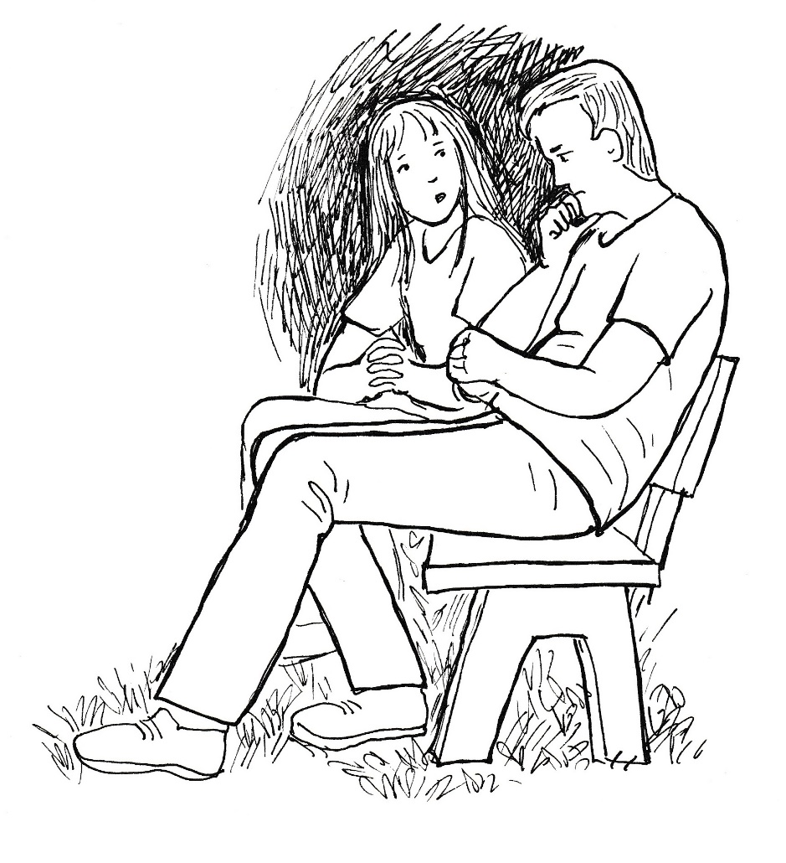

„Ale všecko nedopadá na tomto světě dobře, i když se modlíme.“
„Nela věří, že zůstaneme, a nic jiného si nepřipouští. Neměli bychom se také tak modlit?“
„Ale přece nemůžeme nutit Pána Boha, aby to udělal, jak my chceme.“
„Nebudeme nutit, ale věřit.“
Tatínek mlčí, ale pak pozvedá hlavu, natáčí se celým tělem k dceři a říká: „Teď mě napadá, že budeme věřit, že Bůh může způsobit, abychom dům neztratili.“
Domča pomalu opakuje: „Budeme věřit, že Bůh může způsobit, abychom dům neztratili.“
I Domča se na lavičce natáčí k tatínkovi a v měsíčním svitu jasně rozeznává, že jeho tvář se změnila. Dokonce se i usmívá.
„Děkuji ti,“ říká muž tiše, „půjdeme spát.“
Dcera přikyvuje a dodává: „Začíná mně být zima.“
Tatínek vstává a zamíří k domu, Domča jde za ním. U dveří si vymění přání dobré noci a uvnitř po špičkách jdou do svých pokojů. Za chvíli oba spí, když jejich poslední myšlenka směřovala k nebeskému Otci, v jehož náručí se zcela uklidňují.

Je tady poslední den prázdnin, následuje víkend, po kterém se opět půjde do školy. Nela je u Domči brzy po ránu, později přichází i Terezka, která se vrátila včera z prázdnin u babičky a dědečka.
Kluci jsou venku, a tak mohou děvčata povídat o všem, co si potřebují sdělit. Nela dlouho neodkládá sdělení o finanční situaci Kovářových.
Terezka naslouchá této zvěsti s otevřenou pusou. A když se dozví, že hrozí odstěhování rodiny někam na vesnici, tak zvolá: „Ne! To se nesmí stát!“
Teprve když se trochu vzpamatuje, tak se zeptá: „To je tak zlé? A nedá se s tím něco dělat?“
„Dá,“ odpovídá Nela okamžitě, „zaplatit splátky tří dluhů.“
„Ale když nemají peníze?“
„Tak se budou muset stěhovat. Já jsem zkoušela získat je doma, ale maminka je v kase na dně. Utratily jsme všechno na dovolené.“
„A já jsem si, Nelo, myslela, že máte peněz na rozhazování.“
„Ano, maminka rozhazovala, a teď nemáme.“
„U nás máme peněz dost, ale jsou nedobytné,“ líčí Terezka smutně jejich rodinnou situaci. „Otec vydělá strašně moc peněz, ale mně nedá nic. Nechce, aby mě peníze pokazily. Teď z něho Matyáš vyždímal dvacet tisíc na zraněného kolouška.“
„Jakého kolouška?“
Terezka vypráví příběh z posledního dne prázdnin u babičky a dědečka. „Styděla jsem se za svého tátu, který nechtěl pomoci, i když má na kontě hory peněz.“
„Myslíš, že by mohl pomoct Kovářovým?“
„Lehce. Ale nevěřím, že ty peníze dá.“
„A co kdybys to zkusila přes maminku?“
„Ne, to táta nesnáší. Musím si o peníze říct sama.“
„Tak ho popros. Přece Kovářovy zná z dovolené. Bude mu jich líto.“
„Večer ho poprosím, ale nic vám neslibuji.“
Mezi holkami od tohoto rozhovoru vládne stísněná nálada. Zato kluci se vřítí k obědu a volají jeden přes druhého: „Dneska je neckyáda.“
„To víme i bez vás.“
Vašek se chlubí: „Máme s kluky nejlepší plavidlo. Vyhrajeme.“
„Co máte?“ ptá se Domča.
„Pirátkou loď. Hodně rychlou, pomalovanou. Však uvidíte, máme šanci.“
„Je to nespravedlivé. Vy si klidně připravujete dračí loď, a já tu musím pro vás chystat oběd.“
Vašek se zastydí. Sestra má pravdu. Celé prázdniny se o nás stará, chodí k babičce a my si lítáme po venku. A teď ještě máme prima loď na neckyádu, a ona se bude dívat jenom na břehu. Teď mě něco napadá. Neckyáda je od slova necky. A kdo tam bude mít necky? Nikdo, protože necky prostě nikde nejsou. Ale babička je má. Ještě nedávno v nich prala. Má je ve sklepě a jsou zachované. Domča v nich může jet. Uděláme nějaký stěžeň a na provazy napíšeme: KDO MÁ NECKY, TEN MUSÍ VYHRÁT.
Polévka je už mezitím nalitá v talířích na stole, kolem kterého stojí Vašek, Ondra, Matěj i Nela s Terezkou, které Domča přesvědčila, že má jídla dost i pro ně.
Kuchařka s bratry se modlí: „Děkujeme ti, dobrý Bože, za dnešní jídlo a prosíme za všechny lidi, kteří mají hlad, aby se i jim dostalo jídlo. Požehnej, prosíme, nás i tyto dary, amen.“
Všichni kolem stolu se chytají za ruce a zvolají: „Dobrou chuť!“
Nela je jako ve vidění. Něco tak hezkého ještě nezažila. Také Terezce se tu moc líbí, i když ona zná modlitbu před jídlem od babičky.
Bramboračka všem chutná a Vašek si nechává ještě přidat. Také nudle s mákem posypané cukrem mizí rychle z talířů. Chutná i holkám, i když na závodění s kluky nemají.
Vašek během jídla přemýšlí, čím holky překvapí. Jakmile má talíř prázdný, tak Domči děkuje a zeptá se: „Ví někdo z vás, co jsou to necky?“
Všichni kolem stolu mlčí a dívají se jeden na druhého. A tak Vašek pokračuje: „Je to divné. Máme neckyádu, ale málokdo ví, co jsou necky. Byla to taková dřevěná vana, která se dala přenést a ve které se kdysi pralo prádlo. Neckyáda se pořádá už mnoho let. Když se tento závod jel poprvé, tak ještě všude necky byly. A závodilo se právě na těchto neckách, proto se závodu říkalo neckyáda. Dnes už nikdo necky nemá, nikdo v nich neplave, ale název zůstal. Ale my takové necky máme.
„Já vím!“ zvolá Domča, „babička v nich dříve prala.“
„Ano. Babička má necky, a když ji Domča poprosí, tak jí je babička půjčí. Já udělám pádlo a stěžeň. Vy holky pomůžete necky vyzdobit. Na stěžeň zavěsíme nápis: KDO MÁ NECKY, MUSÍ VYHRÁT.“
Domča je bratrovým nápadem ohromena. „Vašku, to je nápad! Do pěti hodin necky připravíme. A vyhrajeme.“
„Vyhrajeme! Vyhrajeme!“ křičí opakovaně nejenom holky, ale i kluci, kteří nápadu fandí.
Domča je nadšená. Ráda závodí, ale na účast v neckyádě ani nepomyslela. Ale teď je tu najednou šance. Proto velí: „Rychle umyjeme nádobí a běžíme k babičce.“
Do práce se zapojují nejenom holky, ale i kluci. Matěj zametá podlahu, Ondra vynáší odpad do popelnice. Jedině Vašek sedí u stolu, ale nelenoší. Dělá nákres plavidla, který pomůže Domči vyrobit. Když pak nákres ukáže, sklízí potlesk.
„Vyhrajeme, vyhrajeme!“ křičí kluci i holky, které zcela zapomínají na starosti s penězi.
Domča se už vidí v neckách a Nela s Terezkou přemýšlejí, co si připraví do ruky na fandění.

Blíží se sedmnáctá hodina, kdy odstartuje neckyáda, a břehy podél řeky jsou plné diváků. Tato tradiční akce přitahuje pozornost obyvatel již několik desetiletí. Na startu skončila registrace plavidel a pořadatelé hlasují o pořadí, ve kterém vyplují plavidla na trať. Vyzdobené necky se porotcům velmi líbí, stávají se jedním z favoritů, a proto vyplují na trať jako poslední. Těsně před Domčou odstartuje loňský vítěz Šimon Vácha, který svoje plavidlo s názvem Draci pro letošek ještě vylepšil.
Úderem sedmnácté hodiny vyplouvá první soutěžící z několika desítek účastníků. Domča startuje až za více než hodinu v dvouminutovém odstupu za Šimonem. Soutěží se na čas, ale rozhodčí už před startem hodnotí nápad, vzhled i provedení plavidla. Draci i Necky získaly stejný počet bodů, v souboji favoritů rozhodne tedy čas, ve kterém proplují úsek mezi startem a cílem.
Diváci se baví, fandí svým dětem, kamarádům nebo plavidlům, které se jim líbí. Když vyplouvají z poslední zatáčky před cílem Draci, spustí se nadšené povzbuzování. Loňský vítěz má mnoho příznivců, kteří nepochybují, že vyhraje i letos.
Ale mezi diváky to zahučí, když se v závěsu za Draky objevují Necky, které už stáhly startovní odstup loňského vítěze na minimum. Petr se odráží dlouhým bidlem, zatímco Domča kmitá oboustranným veslem a je očividně rychlejší.
Nela, Terezka, Tomáš, Katka i další spolužáci mávají a křičí: „Domčo, Domčo!“
Děvče to slyší a je to pro ni velkým povzbuzením. Rozhoduje se, že se nespokojí dojet v závěsu za Draky, i když by to znamenalo vítězství. Chce v cílové rovince soupeře předjet a projet cílem před ním. Diváci pozorují Domčin nástup, fandové Draků se snaží svého favorita vyburcovat, ale marně. Dívka je už těsně za ním a k předjetí si vybírá pravou stranu.
„Domčo, Domčo, Domčo!“ burácí ze břehu.

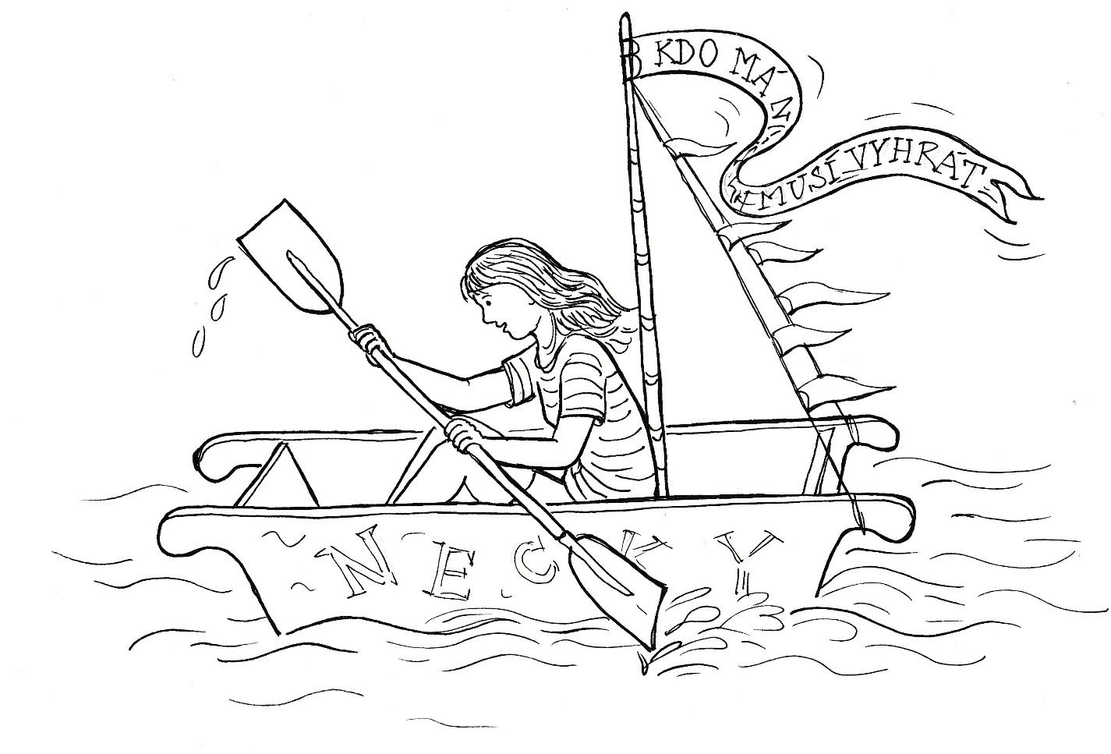

Necky jsou brzy na úrovni Draků a je jasné, že zvítězí. Diváci jsou strženi soubojem, zatímco Tomáš pořizuje video, aby se závodnice mohla podívat sama na sebe.
Šimon na Dracích nemůže snést blížící se porážku, zabodává své bidlo šikmo pod Necky a pak nadzvedává plavidlo zespodu tak, že se necky naklání, nabírají vodu a převracejí se na bok. Draci míří vítězně do cíle, zatímco Domča se marně snaží vylít vodu z necek.
„Plavej do cíle!“ povzbuzují z břehu diváci, kteří znají pravidla soutěže.
Domča to chápe. Vyrovnává necky do podélné polohy po proudu řeky, vzadu se jich chytá rukama a nohama kmitá a kope, aby získala alespoň nějakou rychlost. Je to strašně namáhavé, ale za vydatného povzbuzování diváků vydává ze sebe Domča všechny síly. Dostává se tak do cíle s nemalou časovou ztrátou na Šimona, který jásá při pohledu na display, kde jeho Draci figurují jako vítěz. Vzápětí se na výsledkové tabuli objevují Necky, které v součtu bodů a času obsazují druhé místo těsně před třetími Lesáky.
Lidé tleskají vítězům a zvláště Domči, která přes havárii vybojovala stříbrnou medaili.
Postupně a stále silněji se ozývá z hloučku osmáků pískot a pokřiky nevole. Tomáš jim totiž přehrál na mobilu havárii jejich spolužačky. Na videu je zřetelně vidět, jak ji do vody dostal svým bidlem Šimon.
Tomáš běží za rozhodčími, kteří diskutují o podivné havárii dosud jasně vedoucích Necek. Jakmile muži zhlédnou video, je jim vše jasné. Dosud vedoucí závodu je diskvalifikován a vítězem se stává Domča se svými Neckami.
Po oznámení výsledku jí tleskají všichni. Šimon ztrácí své příznivce, kteří ho nyní odsuzují. Zatímco na výsledkové tabuli se objevuje pořadí dalších závodníků, kde jsou Piráti šestí, chystá se slavnostní vyhlášení vítězů.
Za všeobecného jásotu a potlesku stoupá Domča na nejvyšší stupeň, mává především směrem ke své třídě. Raduje se a je šťastná, vždyť tak ráda ve sportu vyhrává. Mává i ostatním divákům, až její pohled utkví na konci hráze, kde v dálce spatří svého tatínka. I on tleská a je hrdý na svou dceru, kterou obdivují všichni diváci.
Domča však při pohledu na tatínka cítí, jako by spadla z vrcholu na zem. Tam ji táhnou dluhy, nezaplacené splátky, hrozba prodeje jejich domu, stěhování, loučení s kamarádkami a kamarády ze školy. Už nikdy tady nebudu závodit a kdoví jestli na nové škole bude někdo hrát vybíjču. Proč nemám tatínka, který vydělá dost peněz? Proč se u nás musejí pořád skloňovat dluhy ve všech pádech, zatímco u Terezky vydělá jejich otec tolik peněz, že si mohou pořídit cokoliv? Proč můj tatínek nevydělá aspoň tolik, abychom měli dost? Je tak neschopný?
Co mě to napadá? leká se Domča vlastních myšlenek. Odpusť, tatínku, že jsem na tebe takto myslela. Jsi hodný, máš nás rád, postavil jsi pro nás dům. Jsi tisíckrát lepší, než otec Terezky. Tobě děkuji za to, že jsem dnes vyhrála, tys mě naučil bojovat.
Domča si dává záležet na tom, aby tatínek i na dálku viděl, že mu mává. Daří se jí to. A těžce zkoušený muž je šťastný alespoň pro tuto chvíli, kdy zapomíná na dluhy, splátky a stále bližší hrozbu vystěhování a ztráty domu.

Večer po neckyádě

Terezka má z vítězství Domči v neckyádě velkou radost. Má kamarádku velmi ráda, proto její úspěch prožívá tak, jako kdyby vyhrála sama.
Sotva se však s holkami rozloučí a jde chvíli sama, padne na ni úzkost ze špatné finanční situace rodiny Kovářovy, kterou by měl vyřešit peněžitý dar jejího otce. Neměla jsem to Nele a Domči slibovat, když vím, že můj táta peníze nedá. Matyáš ho sice udolal a peníze na kolouška z něho dostal. Ale to je Matyáš, kterého otec vidí jako svého nástupce, zatímco já jednou odejdu z domu, a nemůžu si dělat na nic nároky.
Čím více se Terezka blíží k domovu, tím více je přesvědčena, že otec ji nejenom odbude, ale řádně jí vyplísní za takovou opovážlivost. Přesto je rozhodnuta, že svůj slib splní a o peníze požádá. Domča přece nesmí odejít, odstěhovat se někam daleko! Co bych si ve třídě bez ní počala!
Rodiče jsou oba doma, když Terezka vchází do domu.
„Kdes byla tak dlouho, už jsme na tebe nečekali!“ volá na ni maminka z kuchyně, kde rodina zřejmě večeří.
Terezka hned neodpovídá, protože přemýšlí. Řeknu to hned, nebudu váhat. Nechci to už dusit v sobě. Nemám co ztratit, jdu do toho!
Teprve když vstupuje do kuchyně, tak vysvětluje: „Závody se protáhly, rozhodčí řešili protesty. Ale teď už nikdo Domči vítězství nesebere.“
„Ona vyhrála neckyádu?“
„Bylo to super, všichni jí tleskali. Jela na první místo a Šimon jí převrátil necky, přesto se nedala a do cíle se dostala. Byla druhá, ale Šimon byl diskvalifikován, a tak byla na bedně nejvýš!“
„Ta je dobrá,“ přidává se Matyáš a vzpomíná přitom, jak mu pomohla v Chorvatsku.
Terezka si sedá k jídlu, ale ještě než začne jíst, tak říká: „A teď si představte, že se má Domča odstěhovat.“
„Proč?“ zvolá Matyáš a projevuje tak neskrývané sympatie k této dívce.
„Musejí se stěhovat, protože jim vezmou dům.“
„To musí mít nějaký vážný důvod!“ přidává se k rozhovoru otec.
„Nemají peníze a mají dluhy.“
„To mají tak velké dluhy, že jim hrozí ztráta domu?“
„Nevím, jaké mají dluhy. Ale Domča říkala, že na Vánoce už tu určitě nebudou. A možná už ani nebude vidět padat listí na jejich zahradě.“
„Mají takové dluhy, a přesto jeli do Chorvatska na dovolenou?“
„Pan Kovář ztratil práci, protože jejich podnik zkrachoval. Teď nemůže vydělat dost peněz, aby mohli splácet dluhy.“
„To je smutné, ale pokud ručí domem, tak se nedá nic dělat,“ konstatuje otec jako právník a chce se bavit o něčem jiném.
Terezka mu to však nedovolí. „Tati, prosím tě, ty bys jim mohl pomoci.“
„U soudu je to předem prohraná bitva. S tím se nedá nic dělat.“
„Já nemyslím, abys jim pomáhal u soudu.“
„A jak?“
„Mohl bys je zachránit bez soudu.“
„Ptám se podruhé, jak?“
Terezka najednou nemá odvahu. Cítí, že prosbu o peníze ze sebe nedostane. Hledí s vytřeštěnýma očima před sebe a nechápe, co se s ní děje.
Matyáš to vidí a obrací se na otce: „Tati, prosím tě, proč ji trápíš?“
„Já ji trápím?“
„Já vím, co chce říct, a ty to nevidíš?
„Ne, nechápu.“
„Tak já ti to řeknu. Terezka tě chce poprosit, abys ty dluhy zaplatil ty. Tak rodinu zachráníš a Domča se nebude muset stěhovat.“
„Je to tak, dcero?“ zvolá důrazně otec.
Dívka přikyvuje.
„Co si to vůbec dovoluješ? Já se dřu a vydělané peníze mám dávat nějakému lenochovi, který nedokáže uživit svou rodinu.“
Po těchto slovech maminka povzdechne a Matyáš se Domčina otce zastane: „Tati, neurážej! Každý nemá takové povolání, kde se vydělá tolik peněz, že bys mohl živit dvě nebo i tři rodiny.“
„Ty děláš obhájce tomu Kovářovi?“
„Na to nemám, ale myslím, že by se pomáhat mělo.“
„Můžeš pomáhat až ze svého,“ okřikuje ho otec.
„Jestli budu vydělávat, tak určitě nebudu takový sobec jako ty.“
„Už si zase dovoluješ na otce?“
„Říkám jenom pravdu. Jsi tvrdý a necitlivý. Podívej, jak se tě Terezka bojí. Ani mluvit ze strachu nemůže.“
„Z tebe bude dobrý právník. Hubu máš ostrou jako málokdo.“
„Jsem po tobě. Ale jestli budu právník, tak se takových lidí, jako je pan Kovář, zastanu.“
„Nic nevysoudíš, tady se nedá nic dělat.“
Terezka se dostává z šoku a pomalu říká: „Tati, prosím tě, pomoz jim, moc tě prosím.“
„Nepros mě, žádné peníze jim nedám. Každý ať se stará o sebe. To jsou moje poslední slova a víc už o tom nechci slyšet.“
Terezka se teprve teď pouští do jídla. Ale vůbec jí nechutná, odsunuje talíř, děkuje, vstává a odchází do svého pokoje. Tam zabořuje hlavu do polštáře a bezmocně pláče.
Také Matyáš je už ve svém pokoji, ale na rozdíl od sestry prožívá nezměrné štěstí. Už potřetí ho takto Bůh navštěvuje a on tuší, že je to naposled. Tentokrát ho Bůh chválí za to, že se zastal Kovářových a Terezky.
Matyáš stojí a dívá se z okna k obloze. Vím, Bože, že jsi. Teď to cítím tak jednoznačně, že jsi a staráš se o mne. Ano, vím, co mi chceš říct. Je to nyní naposled. Teď už musím udělat krok víry. Přihlásit se k tobě, ať otec láteří, jak chce. Ano, udělám to. Jsi veliký Bůh, a přesto se staráš o svého Matyáše, aby tě poznal a stal se křesťanem.
I Matyáš zabořuje hlavu do polštáře a pláče. Na rozdíl od Terezky jsou to slzy štěstí i lítosti, že dosud žil bez dobrého Boha. Úžasný pocit štěstí a pokoje slábne, ale mladík zároveň poznává, že tento dar nedostal jenom pro sebe. Musím potěšit Terezku, a to hned.
Za chvíli Matyáš ťuká na dveře sestřina pokojíku.
Dívka už sedí u stolku a uklidňuje se tím, že vybarvuje omalovánky jako malá holka. Otáčí se, a když vidí ve skleněné výplni dveří siluetu Matyáše, tak zvolá: „Pojď dál!“
Hned na uvítanou mu říká: „Děkuji ti, Matyáši, ale bylo to zbytečné.“
„Nebylo,“ odpovídá bratr, „Bůh mě navštívil, aby mi řekl, že se o Kovářovy postará.“
„On ti to opravdu řekl?“
„Ne. On nemluví. Ale já to cítím a vím.“
„Já nevěřím v Boha.“
„Já už věřím,“ vyznává pevně Matyáš.
„Kdyby byl Bůh, tak by pomohl Kovářovým.“
„Bůh nesype peníze z nebe. Ale posílá lidi, aby pomohli bližním.“
„Ale co když nepomůžou jako náš táta?“¨
„Tak je to chyba.“
„Kdyby byl Bůh, tak jim pomůže.“

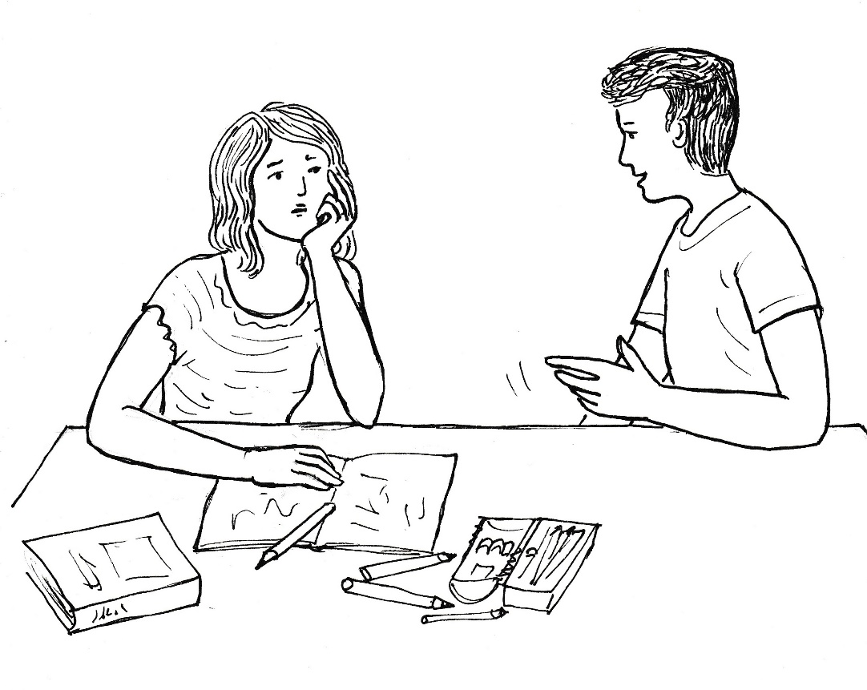

„Terezko,“ říká Matyáš tichým hlasem, „Bůh mi to přímo neřekl, ale já jsem v tom štěstí pocítil, že budou šťastní i Kovářovi.“
„Chceš mě utěšit?“
„Ne. Poznal jsem, že se mám stát křesťanem a že Bůh pomůže Kovářovým.“
„Ty budeš chodit do kostela?“
„Zajdu za panem farářem, aby mne přijal mezi křesťany. Potom budu chodit do kostela.“
„Matyáši, ty jsi úplně jiný kluk, než jsi býval.“
„Nediv se, za dva dny začínám na střední škole.“´
„Nemyslím, že jsi už velký, ale jsi jiný.“
„Poznávám Boha, všechno je jiné, proto jsem i já jiný,“ odpovídá Matyáš a odchází do svého pokoje, protože potřebuje být sám.

Domča se vůbec nediví, když jí Terezka sděluje, jak pochodila.
„Je mi to líto,“ svěřuje se jí kamarádka, „ale s tátou nic nepohnulo. Matyáš se hodně snažil, ale není z toho ani koruna.“
„Modlíme se doma a Pán Bůh může všechno to zlé v dobré obrátit.“
Při této poslední větě v rozhovoru přes mobil Domču napadlo něco, co by mohlo změnit situaci. Svůj domek by přece mohla prodat babička a jít bydlet k nám. Musím jí říct, v jaké jsme situaci. Beztak jí to nikdo ani neřekl. Měla bych to nechat na rodičích, ale když oni to s babičkou neřeší, půjdu do toho.
Na večeři mají Kovářovi buchty. Když dojedí, spěchá Domča k babičce..
„Babi, cítíš, jak voní?“ volá ve dveřích.
„Buchty, buchtičky,“ jásá stará žena, když vytahuje Domča nádobu z batohu.
„Babi, ty jsou tak jedinečné jako snad nikdy.“
„Eliška je výborná kuchařka. Jenom na mne má času málo.“
„Nediv se, babi, když peče buchty, tak nemůže chodit po návštěvách. Ale já jsem tu namísto ní. Nebo nejsi se mnou spokojená?“
„Těším se na tebe. Bez tebe bych to tady nepřežila.“
„Budeš muset.“
„Pojedeš někam pryč? Ale vždyť už je po prázdninách.“
„Babi, ty to nevíš, že se budeme muset stěhovat?“
„Nikdo mi nic neřekl.“
„Máme tak velké dluhy, že to nejsme schopni zaplatit. Prodají nám barák a my se budeme muset odstěhovat.“
„Opravdu?“
„Opravdu. A bude to už brzy.“
Domča už chce babičce navrhnout, že když prodá svůj domek, tak je to zachrání. Ale neodvažuje se to říct. Přece nemůže babičku vyhánět z jejího domu. Ale proč ji to nenapadne samotnou? Přece kdyby nás měla ráda, tak by to udělala. Proč neřekne teď hned, že nás zachrání?
Babička je ze zprávy smutná. Už tolikrát pomohla mladým ze svého důchodu, takže nemá žádné úspory.
I Domča nemluví. Je na babičku nazlobená, že jim nepomůže a dům neprodá.
„Dneska si nezazpíváme?“ ptá se babička nesměle.
„Ne, nemám náladu zpívat.“
„Ale Bůh si zaslouží naši chválu vždycky. Alespoň jednu písničku.“
„Ani jednu,“ odsekne Domča.
„Tak mi aspoň něco přečti,“ žadoní babička.
Domča však v sobě cítí odpor. Ne, nic jí nepřečtu, když se nedovede zříct svého domku a zachránit nás.
Babička nechápe, co se s vnučkou děje, a tak se nesměle zeptá: „Co se ti stalo, že jsi dneska taková?“
„Když ti to řeknu, tak budeš smutná taky. Tak to raději nechtěj vědět.“
„Dobře, nebudu vyzvídat.“
„Já už dneska půjdu,“ oznamuje Domča.
„Celý den jsem se na tebe těšila.“
„Já jsem se také těšila,“ říká Domča tvrdě, aby se to babičky dotklo.

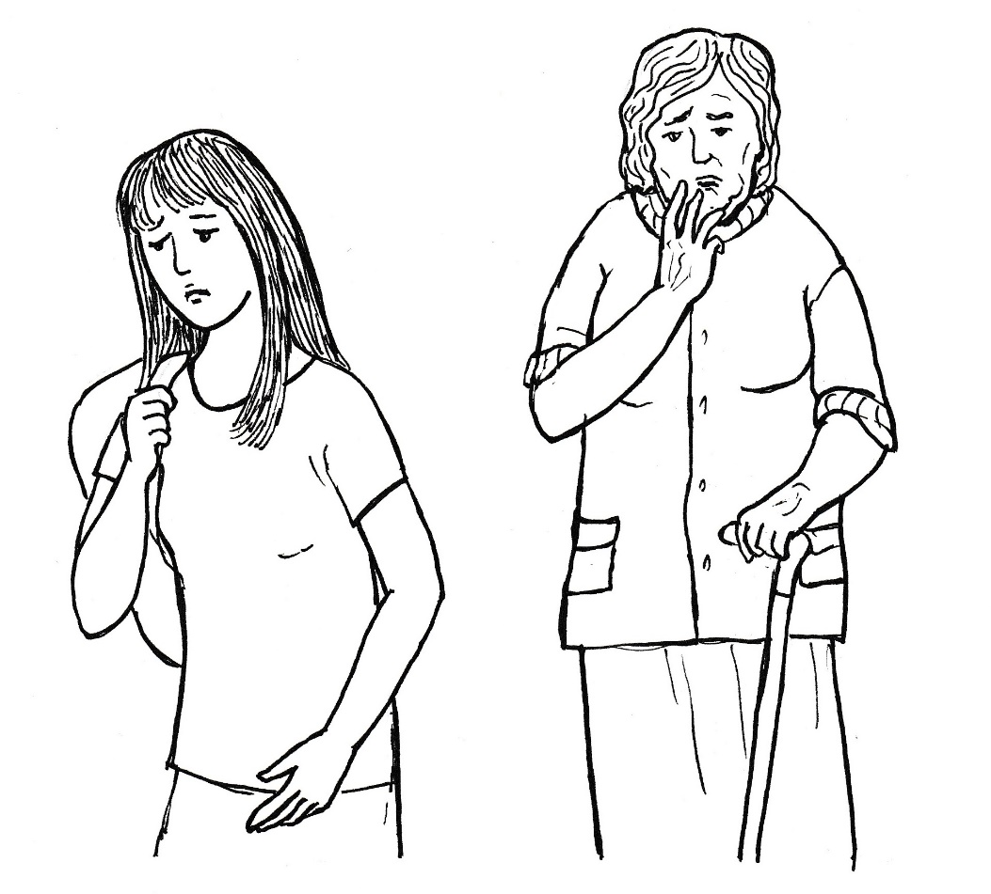
Nedbale pozdraví a odchází. Venku pochválí sama sebe: ať pocítí, jak je sobecká, když by nám mohla pomoct, a nepomůže.
Doma se potom bez okolků zeptá tatínka: „Proč babička neprodá svůj domek, aby nás zachránila? Proč je tak sobecká?“
„Nemluvíš hezky o babičce a nemáš pravdu. Babička s dědečkem měli dvě děti: maminku a strýce Jeníka. Maminčini rodiče nám hodně pomohli při stavbě našeho domu, svůj domek pak dali strýcovi Jeníkovi. Patří tedy jemu a časem jeho dceři Lucce, která tam jednou chce bydlet. Babička tedy nemůže prodávat něco, co jí nepatří. Křivdíš jí, když o ní tak nehezky mluvíš.“
Domča zčervená studem a hanbou a klidí se do svého pokoje. Sundává ze stěny kytaru, vkládá nástroj do obalu a vyráží k babičce. Napravím to, napravím to a budu jí zpívat jednu písničku za druhou, až mě sama pošle domů.
Když vchází k babičce, tak oznamuje: „Babi, jsem tady, jiná Domča než ta, co tu byla před chvílí. Promiň, babi, prosím, že jsem byla zlá.“
Dívka usedá, přeladí kytaru a vzhlédne k babičce. „Tak kterou začneme?“ zeptá se a pohlédne do vrásčité tváře, na které se lesknou zasychající slzy.
„Rybáři lidí.“
„Že se ptám,“ zasměje se vnučka a vymýšlí předehru, která pohladí babiččinu bolavou duši.

Nela byla velmi zklamaná, když jí Terezka sdělila, že doma neuspěla. Nemohla pochopit, že bohatý člověk nepomůže tomu, kdo je v nouzi. Měl by přece mít radost z toho, když by Kovářovy zachránil a oni by se nemuseli stěhovat.
„Co se ti stalo?“ ptá se jí maminka, když poznala, že něco dceru trápí.
„Terezčin otec má peníze a nechce Kovářovým nic dát.“
„Tak to bývá. Lidé, kteří mají moc, mají pocit, že mají málo.“
„Kdybychom tolik neutráceli, měli bychom peníze a mohli bychom Domči pomoct.“
„Máš pravdu,“ přikyvuje maminka, ale než jsi spadla do té díry, tak jsi uvažovala jinak.“
„Já vím, všechno jsem chtěla, co jsem viděla.“
Maminka přemýšlí a po chvíli přiznává: „Nemáš tatínka, a tak jsem se to snažila nahradit tím, že jsem kupovala drahé oblečení, pořídila drahou dovolenou.“
„Ale teď už tatínka mám a jsem šťastná, že o něm vím. Jak jste se vůbec poznali?“
Maminka se zasní, na její tváři se objevuje ruměnec. Opouští kuchyňskou linku a sedá si ke stolu naproti dceři. „Byla jsem na vysoké a učení mi šlo velmi dobře. Byla jsem vybrána na studijní pobyt ve Spojených státech. Bylo to všechno hrazené, akorát jsem si musela kupovat jídlo a mít nějaké kapesné. Byla jsem šťastná, rodiče mi to schválili a dali mi potřebné peníze.
„Mami, a to ses nebála jet sama do Ameriky?“
„Z Česka nás jela skupina studentů, takže jsem sama necestovala. Ale tam na univerzitě jsme se rozptýlili na jednotlivé fakulty, a tak jsem samotu cítila. Na brečení však nebyl čas. Začala hned škola a já jsem se musela moc snažit, abych všechno zvládla. Naše skupina dostala mladého asistenta, který se mi na první pohled líbil. Visela jsem na něm očima a on zalétal pohledem stále více ke mně. Jednou po přednášce se mne zeptal, proč jsem tak smutná. Řekla jsem mu, že se mi stýská po domově. Nabídl se, že mě doprovodí na koleje, kde jsem bydlela. Cestou jsme se zastavili v kavárně. To bylo naše první rande. Následovala další, až jsme se do sebe zamilovali. Měli jsme se moc rádi. Vím, že jsem to neměla dopustit, ale byla jsem těhotná. Nabídl mi hned, že si mě vezme. Dohodli jsme se, že na svatbu pozveme jenom rodiče. Ale maminka mi napsala, že jsou proti, ať si žádného Američana neberu, že s ním nebudu šťastná. Dostala jsem ze svatby strach. Rozhodla jsem se, že se vrátím domů. Těžko jsme se s Martinem loučili. Slíbil mi, že mně bude posílat pravidelně peníze na můj účet. Hlavně mě prosil, abych si děťátko nechala, že mu naspoří do života peníze.
„Mami, a nebylo ti líto, že jsi s ním v Americe nezůstala?“
„Tisíckrát jsem to oplakala. Hlavně kvůli tomu, co mě čekalo po návratu domů. Kdybych tehdy měla peníze, vrátila bych se hned do Ameriky za Martinem.“
„A co se doma stalo?“
Rodiče mi vynadali, že jsem za jejich peníze měla studovat a ne se tahat s nějakým Američanem. A že to děcko musím dát pryč.
„To jako mne?“ ptá se Nela třesoucím hlasem.
„Tebe Neluško, tebe jsem měla nechat zabít.“
„Maminko, to bys přece nikdy neudělala.“
„Hned jsem to odmítla. Ale rodiče mi řekli, že dokud to nebude pryč, tak nemám k nim chodit.“
„Jak to mohli říct?“
„Byl to na mne strašný tlak. Neměla jsem vůbec žádné peníze. Neměla jsem kde bydlet. Počítali s tím, že mne takto doženou k tomu, že si nechám dítě vzít.“
Nela si přesouvá židli vedle maminky, objímá ji kolem ramen a tiskne hlavu na její prsa.
„Neluško, nedala jsem tě. Několik nocí jsem přespávala u kamarádky a když jsem byla sama, tak jsem tě pořád v bříšku hladila. Tehdy jsem zavolala Martinovi a vylíčila jsem mu, jak na tom jsem.“
„A co ti na to řekl, maminko?“
„Prosil mě, abych si děťátko nechala, že mi hned pošle všechny peníze, co má.“
„A poslal ti je?“
„Hned na druhý den jsem šla do banky a bylo tam tolik peněz, že jsem si mohla koupit byt. A ještě mi zůstalo dost peněz na živobytí.“
„Maminko, já tatínka miluji, on je tak hodný. Oba jste hodní, že jste mne nechali žít.“
„Neluško, já ho také miluji, žádného jiného bych si nevzala. Nikdo se mu nevyrovná. A jsem šťastná, že ty mně ho připomínáš tím, že máš dobré srdce.“
„A víš, mami, co mám ještě po něm?“
„Víru v Boha. Domča mně o Ježíši povídá a já to moc ráda poslouchám. A stále víc mám Ježíše ráda tak jako ona.“
„Ano, Martin byl křesťan, opravdový křesťan. Asi se za tebe modlil, abys byla také křesťankou.“
„Maminko, můžu se tě ještě na něco zeptat?“
„To víš, že můžeš.“
„Ty máš Martina ráda. I on tě měl rád. Proč jste se třeba nevzali, až jsem se narodila a trochu povyrostla?“
„Víš, když jsme se v Americe loučili, brali jsme to tak, že je to natrvalo. Od té doby měl on svůj život a já už do něho nechtěla zasahovat. Navíc se mi stala nehoda.“
„Copak, maminko, pověz mi to.“
„Jela jsem jednou autobusem, bylo tam dost lidí. Když jsem vystoupila, tak jsem neměla mobil. Měla jsem ho předtím v kabelce a dávala si pozor, aby mně z ní někdo něco nevzal. Byla uzavřená na zip. Vzpomněla jsem si, že v autobuse do mě kdosi narazil. Ztratila jsem rovnováhu, padala jsem, chytila se nějakého muže. Omluvila jsem se mu. Ale to už jsem vystupovala a mobil byl z kabelky pryč. Tím jsem přišla o adresář a kontakt na Martina. Jeho číslo jsem zpaměti neznala. Když mi volal, zobrazil se mi Martin. Když jsem já mu volala, ťukla jsem na kontakt Martin.
„Já to také tak mám,“ skáče do řeči Nela, „neznám číslo nikoho, ani Domči, ani tvoje.“
„Nemohla jsem Martinovi volat, byl to náš jediný kontakt. A on nemohl volat mně, protože moje číslo už neexistovalo. Kdyby chtěl, jistě by mě tehdy mohl vypátrat. Ale neudělal to. Nechtěl mě zřejmě nutit, abych jela za ním do Ameriky. Možná už měl někoho jiného.“
„Od té doby jste už spolu nemluvili?“
„Ne. Nepátrala jsem po něm. Nechtěla jsem narušovat jeho život. Ani nevím, jestli zůstal svobodný jako já, anebo má rodinu s kupou dětí. Nevím o něm nic a nejspíš takto i jednou zemřu.“
„Mami, moc ti děkuji, žes mi vybarvila bílou mapu v mém životě. Už mi chybí jenom něco vědět o mých babičkách a dědečcích.“
„Jedny máš zřejmě v Americe. O mých rodičích jsem ti pověděla. Od té doby, kdy mne nechali na holičkách, jsme se neviděli.“
„To je smutné, ale zavinili to oni. Kdybys je poslechla, tak bych tu nebyla.“
„Možná se jednou setkáme. Ale nyní to ani nechci. Mám strach, že by mně zase poroučeli, co mám dělat.“
„Jenom to ne, maminko. Kdoví co by po tobě chtěli.“
„Půjdeme spát, co říkáš, Nelo?“
„Jsem pro,“ odpovídá dívka a je ráda, že za chvíli ulehne. Ale spát nebude, protože bude myslet na svého tatínka, kterého si zamilovala z maminčina vyprávění.

Matyášovo rozhodnutí

Je sobota dopoledne a Matyáš míří na faru. Nechce se mu tam. Včerejší bojové srdce nyní poděšeně tluče. Cítí, že je nervózní, má trému jako před nějakým vystoupením. Opět necítí, že Bůh je. Přesto jde, protože včera to Bohu slíbil.
Čím více se blíží k faře, tak chůzi zpomaluje. Nechce sice nikoho potkat, a proto by měl jít rychleji. Neví však, co má říct knězi, až mu otevře dveře fary. Jakpak asi vypadá? Určitě bude štíhlý, laskavý, ale i vážný, na první pohled moudrý. Bude vyzařovat vnitřní sílu, kterou má od Boha.
Matyáš jde pomalu, ale přesto už má faru na dohled. Zastavuje se. Srdce mu buší ve spáncích, cítí, že se chvěje po celém těle. Co já jsem za chlapa? Co si o mně pomyslí kněz, až mne uvidí? Neměl bych se raději projít a dorazit sem, až se uklidním. Ne, musím teď, když je kněz zaručeně na faře, aspoň podle internetových stránek je tam od osmi do desíti.
Mladík si připadá jako robot, který je naprogramován, aby dorazil na faru, zvedl ruku a zazvonil. Zvuk zvonku je pronikavý. Zatím žádná odezva. Přijde vůbec někdo?
Konečně se blíží šouravé kroky. Dveře se otevírají a v nich se objevuje starý pán, mírně shrbený, malý a trochu při těle, v kárované košili a v obnošených černých kalhotách. Kulatý obličej, s šedivými vlasy pouze na okraji lebky, zdobí úsměv. Muž však prozrazuje i zvědavost a rozpaky z příchozího mladíka.

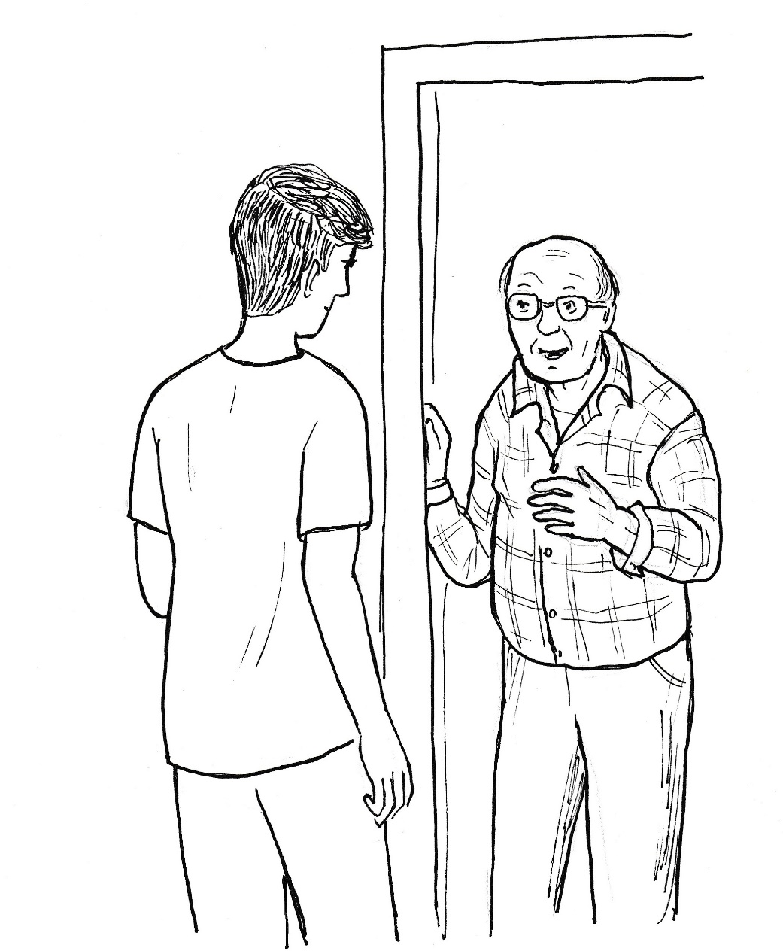
Matyáš ztrácí poslední zbytky jistoty, když stojí před ním někdo úplně jiný, než si představoval. Navíc ho vyvádí z míry, že farářem je starý člověk, za kterým pro radu nešel. Přesto ze sebe dostává pozdrav. „Dobrý den.“
„Dobrý den, vítám tě. Co potřebuješ?“
Všechny připravené scénáře jsou zapomenuty. Matyáš ze sebe souká to, co cítí, a proč přišel. „Třikrát se mi Bůh ukázal. Neviděl jsem ho, ale byl u mne a já věděl, že je to Bůh. Slíbil jsem mu, že půjdu za vámi, a tak jsem tu.“
Kněz nevědomky pootevře ústa. Je na něm vidět, že je tímto představením zaskočený. Matyáš si v duchu nadává. O svých třech zážitcích jsem přece nechtěl vůbec mluvit. Proč jsem to vyvalil? Teď mne kněz vyhodí jako nějakého podivína, který patří na psychiatrii.
„Pojď dál, chlapče,“ zve pan farář Matyáše dál. „Promiň, že ti tak říkám, jsi už mladý muž.“
„To je v pořádku. Jmenuji se Matyáš Vágner.
„Pojď dál, Matyáši, a popovídej mi podrobně, co jsi zažil a proč jsi tady.“
Návštěvník usedá do křesla a kněz přináší na tácku sušenky a do sklenice mu nalévá minerálku. Teprve potom si sedá do křesla naproti Matyášovi také on. „Tak povídej, poslouchám.“
Ještě chvíli se cítí mladík nejistý, nervózní, když musí překonávat nedůvěru ke starému člověku. Ale jakmile se ve vzpomínkách přenáší do Chorvatska a začíná líčit, co se mu stalo na kamenité hoře, ztrácí trému a vypráví plynule a klidně.
Po celou dobu líčení všech tří zážitků kněz soustředěně naslouchá, nijak do vyprávění nevstupuje. Matyášovi se mluví stále lépe, protože cítí, že ho kněz bere vážně a jeho zážitkům věří.
„A teď jsem tady,“ končí Matyáš své vyprávění, „slíbil jsem Bohu, že se stanu křesťanem. Myslíte, že to půjde? Kdyby mne tady viděl táta, tak by mě přerazil. On víru nesnáší. Ale já už nejsem malé děcko, jak on si pořád myslí. Je mi patnáct let.“
„Je dobře, že jsi přišel,“ odpovídá kněz, „tvoje zážitky jsou podivuhodné a já vím, že jsou i pravdivé. Jsi ovšem na začátku cesty. Budu tě doprovázet, když budeš chtít. Někdy ti nebudu stačit, protože jsem už starý, a budeš muset na mne počkat. Co říkáš?“
„Jste hodný člověk, půjdu s vámi rád,“ odpovídá Matyáš, „můj otec je úplně jiný, je sobecký a pyšný.“
„Měj ho rád, je to tvůj otec. Vidíš jeho špatné vlastnosti. Tvůj první úkol na cestě k Bohu bude, abys vypozoroval na svém otci jeho dobré stránky. Až to uděláš, tvůj pohled se na něho změní.“
„Ale, pane faráři, já jsem přišel, abyste mě ukázal cestu k Bohu, a ne k člověku. Svého otce znám, vím, co od něho mohu čekat.“
„Můžeš mě oslovovat „otče Josefe“.
„Dobře, otče Josefe, já chci poznávat Boha, a ne svého otce, který se včera ukázal jako strašný sobec. Mohl pomoci nešťastné rodině, ale nepustil ani korunu. Klesl u mne na minimum.“
„Neznáš svého otce.“
„Jak vy to víte?“
„Hned ti neodpovím. Přečtu ti jeden příběh.“
Kněz vstává, přistupuje ke knihovně a vytahuje z ní útlou knížku.
„Co to je za knížku?“ zeptá se Matyáš.
„Od Bruna Ferrera, Potěšení pro duši. Poslouchej pozorně!“
Kněz chvíli listuje a pak začíná číst.
Jedna pověst vypráví, že jistá chudá žena s dítětem na ruce šla kolem jeskyně a uslyšela tajemný hlas zevnitř. Ten jí říkal: „Vejdi na osm minut, vezmi si, co chceš, ale nezapomeň na to nejdůležitější. Pamatuj si: až vyjdeš, jeskyně se navždy zavře. Využij tedy příležitosti, ale nezapomeň na to hlavní!“
Žena vešla do jeskyně a našla tam úplné poklady. Okouzlená zlatem a šperky položila dítě na zem a začala horečně sbírat do zástěry, co mohla unést.
Tajemný hlas znovu promluvil: „Máš jenom osm minut.“
Když uplynulo osm minut, žena naložená zlatem a drahokamy vyběhla z jeskyně a ta se zavřela.
Když byla venku, vzpomněla si, že nechala v jeskyni dítě.
Ale jeskyně byla navěky zavřená.
Bohatství mělo krátké trvání, ale zoufalství bylo věčné.
Kněz zavírá knížku a zeptá se: „Co myslíš, podobá se ta žena tvému otci?“
„V žádném případě. Ta žena byla chudá a můj otec je bohatý. On by nikdy neudělal takovou blbost jako ta žena, dělá všechno s rozmyslem a bezchybně, proto je tak úspěšný právník.“
Kněz pokývá hlavou a říká: „Tvůj otec se velmi podobá té ženě. Byl chudý. Jeho táta pil, propadl alkoholu. Jsem už tu mnoho let a pamatuji si na něho. Přestože dělal tak špatné věci a rodina trpěla chudobou, tak nutil své děti, a tedy i tvého otce, aby chodily do náboženství. Zde se rodila nenávist tvého otce ke křesťanství.“
„Jak to víte?“
„Tvůj otec se jmenuje Marek, viď?“
„Ano,“ odpovídá šokovaný Matyáš.
„Tvůj otec byl chudý, protože jeho táta všechno propil. Za velkých obětí tvé babičky a ještě někoho v rodině, kdo mu platil studia, se stal doktorem práv. Zbohatl jako ta žena z příběhu. Vy děti se mu vzdalujete, ztrácí vás. Není mu to jedno. Je z toho nešťastný, ale peníze mu zaslepují oči. Má poklad, ale ztrácí své děti. Má poklad a není šťastný.“
„To mne vůbec nenapadlo,“ přiznává Matyáš.
„Chyby otce znáš, je třeba odkrýt jeho dobré vlastnosti. Až uvidíš dobro na svém tátovi, budeš ho mít více rád. Budeš se k němu chovat jinak a on se bude měnit. Je třeba, aby ses změnil. Bez lásky k člověku nebudeš ani milovat Boha.“
Kněz vstává a dává tím najevo, že první setkání na cestě k Bohu končí. U dveří se pak s Matyášem loučí. „Uvidíme se za týden. Ale pokud bys chtěl se mnou hovořit dříve, stačí zavolat a domluvíme se. Dveře fary jsou ti vždycky otevřené.“
Mladík vychází na ulici. Ještě se otáčí a říká: „Děkuji, jste moc hodný. A úkol splním.“
Pak už lehce poskakuje po chodníku a chce svou dobrou náladu přenést domů.

V té době Nela s maminkou teprve vstávají.
„To jsme si pospaly,“ říká maminka provinile, když se dcera dostavuje ke snídani.
„Byla jsem ještě dlouho vzhůru, než jsem usnula.“
„I já jsem ležela v lůžku a promítal se mi v mysli dosavadní život. Všechno to bylo barevné a krásné.“
„Vzpomínala jsi na Ameriku?“
„Na všechno, co jsem prožila s Martinem. Vybavovalo se mi, jak ses narodila a jak jsi rostla až do této chvíle, kdy dospíváš a já ti mohla povědět o svém životě.“
„Já jsem také myslela na tatínka. Představovala jsem si, že na příští dovolenou pojedeme do Ameriky a tam se s ním setkáme.“
„A kde se s ním setkáme?“
„Přece ve městě, kde jsi studovala.“
„To je obrovské město. Jenom universitní komplex, kde jsem studovala, je velký jako naše město. Tady najít našeho tatínka by bylo podobné jako hledat jehlu v kupce sena.“
„Já vím, že je to nesmysl. Ale přesto jsem si to představovala. Snila jsem o tom, jak nás tatínek přivítá a půjdeme k němu domů.“
„A doma měl kupu dětí a manželku? Jak ti nás přivítali?“
„Ne, doma byl jenom on sám. Měl krásný byt plný květin.“
„A teď se vrátíme do našeho bytu a posnídáme. Určitě máš hlad jako vlk.“
„Já bych si raději povídala.“
„Už jsme si všechno řekli.“
„A jak jsi dostudovala?“
„Když ses narodila, tak jsem byla na mateřské. Fakulta mi vyšla vstříc a já přešla na dálkové studium. Po večerech, když jsi spinkala, tak jsem se učila.“
„Ty jsi dobrá, mami. A já budu taky dobrá. S Domčou se učíme a já budu dřít, abych měla v osmičce dobré známky.“
„Ta Domča je pro tebe posel z nebe.“
„Ano, říkáš to dobře: doslova posel z nebe. Ale teď už mám přece jenom hlad. A víš, na co mám chuť?“
„To netuším.“
„Posnídáme tak, jako kdybychom byli u tatínka v Americe.“
„Tak to musím přemýšlet, co se tam ráno jí.“
„Přemýšlej, maminko, jsme v Americe a vstáváme. Tatínek je už vzhůru a vítá nás snídaní. Co nám připravuje?“
„Já jsem u něho nesnídala.“
„Vzpomínej, co se v Americe snídá.“
„Nelo, já si myslím, že tatínek je tak vnímavý, že by nám nevnucoval jídlo podle amerických zvyklostí. Zeptal by se nás, co si přejeme.“
„A my bychom odpověděli, že sníme to, co jedí oni.“
„Tatínek však kroutí hlavou a čeká, co si budeme přát. Tak na co máš chuť, Nelo?“
„Já bych si dala oslazený bílý jogurt s kakaem.“
„A k tomu?“
„Piškoty a mléko.“
„Já si přeji totéž,“ zvolá maminka, „jenom namísto mléka si dám kávu.“
„Tak co, tatínku, zvládneš to?“ zeptá se Nela a usměje se na tatínka v maminčině podobě.
Snídaně je brzy na stole a oběma chutná tak, jako kdyby byly na dovolené u tatínka v Americe.

Po obědě, když je všechno uklizeno, se chystá paní Kovářová k babičce. Do nosiče si vkládá oběd, který dneska měli: bramboračku, koprovou omáčku s vajíčkem a bramborem.
Domča se nabízí: „Mami, jestli chceš, tak já k babičce zaběhnu, a ty můžeš jít s tatínkem na houby.“
„Ty jsi hodná, budu ráda.“
„A babička to také uvítá, protože máme od včerejška spolu něco dořešit.“
„To jsou mi tajnosti.“
„Puberťačky chodí někdy na radu za babičkami.“
„Pokud jdeš na radu za babičkou, tak ti to jenom schvaluji. Je to moudrá a zbožná žena. I mně mnohokrát v životě poradila.“
Domča je rychlá a za několik minut vyjíždí s obědem k babičce. Je krásné sobotní odpoledne, a tak dívka nachází starou ženu sedět na lavičce před domkem.
„Babi, dobrý den, vezu ti oběd.“
„Dobrý den, vítám tě. Jsi moc hodná.“
„Přijela jsem si pro radu.“
„A copak tě trápí?“
„Určitě jsi přemýšlela o naší finanční situaci.“
„Pořád se za to modlím.“
„Přišla jsem se zeptat, co mám dělat já.“
„Modlit se,“ odpovídá babička ihned.
„To vím. Nic jiného tě nenapadá?“
„Že by ses měla modlit více a lépe.“
„A nemám k tomu ještě něco podniknout?“
„Kdybych já byla zdravá, tak bych se rozjela na pouť. K Panně Marii. Ona mi vždycky v životě poradila, pomohla.“
„A nebude tam zavřený kostel?“
„Je tam kněz, který říkává: „Kdyby měl být zavřen chrám naší nebeské Matky, tak by napřed museli zavřít mě.“
„Jedu tam,“ rozhoduje se Domča hned, „tam se budu více a lépe modlit.“
„Na kole jsem tam jezdila půl druhé hodiny.“
„Jedu, babi, a pomodlím se i za tebe.“
„Nejeď sama!“
„Neboj, nepojedu.“
Sotva Domča vyjede k domovu, tak uvažuje. Slíbilo se to lehce, ale kdo se mnou pojede? Nela chce být dneska s maminkou, Terezka někam jela s rodinou. Jedině Vašek! Ale ten se domlouval s kluky na fotbal.
Doma zastihne jenom Vaška, rodiče už šli s mladšími kluky na houby. Rostou prý všude po celém lese.
„Babička ti vzkazuje, že máš jet se mnou na pouť.“
„Babička neví, že mám dneska domluvený fotbal.“
„Říkala, že nesmím jet sama, ale já se musím jet pomodlit, abychom nepozbyli dům.“
„Zítra s tebou pojedu.“
„Modlitba se nemá odkládat, pojedu sama.“
„Však jeď, já ti nebráním.“
Domča se převléká do sportovního, do batůžku si dává svačinu a petku s pitím.
„Jedu,“ volá smířlivě na Vaška, který nafukuje míč.
Dívka vyjíždí s velkou chutí a je přesvědčena, že do cíle dorazí dřív, než udávala babička. Zdolává první stoupání, musí zpomalit a vydýchat se. Do dalšího kopce už se plouží a na vrchol stoupání dochází pěšky. V následném sjezdu se osvěžuje a vrací se jí dobrá nálada. Před sebou má další kopec, který je na první pohled nejprudší a nejdelší. Pouští se do jeho zdolávání s chutí, ale brzy tempo ztrácí a další metry stoupá s velkou námahou.
Dojíždí ji nějaký muž, a když je na její úrovni, tak na ni zvolá: „Holčičko, už nemůžeš? Chytni se mě, já tě vytáhnu.“
Domča se ho leká. Vousatý, neupravený chlap na starém kole nevzbuzuje důvěru.
„Chytni se mě.“
„Nepotřebuji! Vyjedu sama!“
„Chytni se mě,“ tentokrát jí už muž poroučí.
Domča má z něho strach. Vzpomíná na babičku. Měla jsem ji poslechnout. Proč jsem byla tak umíněná? Zítra by jel Vašek se mnou.
Muž vedle ní zrychluje, ale jenom proto, aby ji zablokoval a donutil zastavit.
Anděle Boží, modlí se Domča v duchu, neboť má strach z toho, co s ní ten chlap zamýšlí.
„Odpočineme si trochu, co říkáš?“
„Ne, musím jet na pouť, nemám čas,“ odpovídá Domča a z jejího hlasu muž lehce pozná, že má strach. Proto poroučí: „Napřed si odpočineme!“
Přitom pokládá své kolo na zem, aby mohl chytnout řídítka Domčina kola. Dívka však využívá chvíle volnosti, šlápne do pedálů a rozjíždí se proti kopci.
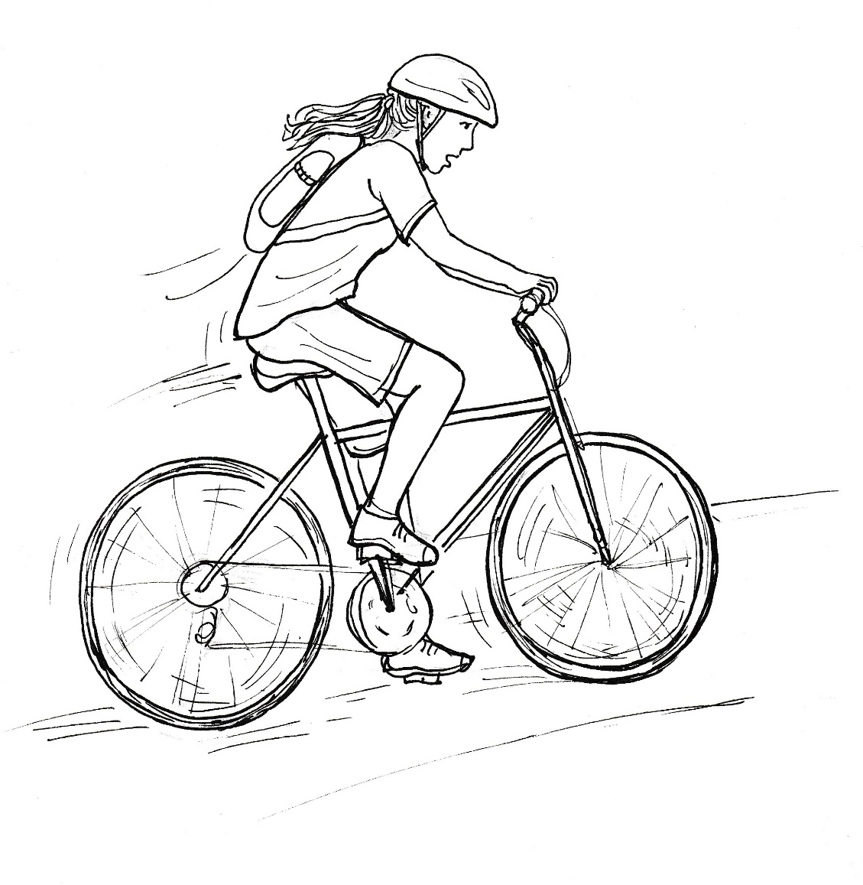

„To si zaplatíš!“ křičí za ní chlap, sedá na kolo a snaží se ji co nejdříve dojet.
Domču však žene dopředu strach, a proto odolává a udržuje si náskok. Cítí však slabost v nohách, a proto nemůže rychlé tempo udržet. Slyší, jak se blíží oddechování jejího pronásledovatele. Anděle Boží, lituji všeho, prosíme tě, zachraň mě!
Na chvíli jezdkyně pocítí dostatek sil, zrychluje, ale o to horší je náhlá slabost. Muž za ní se zase blíží. Vykřikuje za ní: „Už tě mám!“
Domču napadá spásná myšlenka. Otočím to a pojedu z kopce dolů. Manévr se jí daří a už fičí z kopce dolů. Musím mu ujet, musím mu ujet, poroučí se a sklání se tak, že se rameny dotýká řídítek.
„Domčo, Domčo!“ zaslechne vedle sebe.
Stačí se natočit a vzkřiknout na Vaška: „Za mnou!“
Když Vašek spatří cyklistu, který se žene za sestrou, pochopí situaci: ten chlap ji honí. Prudce se otáčí a dává si nejtěžší převod. Získává tak záhy rychlost a dojíždí pronásledovatele, když už blokuje Domču na rovině.
„Co to děláte!“ zařve na chlapa, který nehledí na to, že může dívka havarovat.
„Zmizni a nepleť se do toho!“
„Je to moje sestra, budu ji bránit!“
Muž sestupuje z kola a Vašek dělá totéž. Vzápětí stojí proti sobě. Malý, spíše starší muž a vzrostlý mladík.
Ale je tu i Domča, která na chlapa ječí: „Nechej ho, nebo ti vyškrábu oči!“
Přijíždí auto, které zastavuje. Vystupuje řidič a spěchá k trojici na okraji vozovky. Chlap pochopí změnu situace, sedá na kolo a prchá polní cestou, která záhy ústí do lesa.
„Co se tady stalo?“ ptá se řidič.
Domča mu vypráví, co prožila. Vašek doplňuje, co viděl on.
Řidič ukazuje mobil. „Mám ho tady vyfoceného. Zajedu s tím na policii, a když budou policajti chtít, tak vás vyslechnou.“
Řidič si píše adresu sourozenců a s přáním šťastné cesty odjíždí.
„Díky, Vašku, žes mě zachránil. Zasloužila bych pořádný trest za to, že jsem jela sama.“
„Nedalo mně to, měl jsem o tebe strach, a tak jsem se vydal za tebou. Dobře to dopadlo, jedeme poděkovat Panně Marii.“
„Ty pojedeš se mnou na pouť? Nechceš jít hrát fotbal?“
„Teď už ne, jedeme hned!“
„Napřed trochu posvačíme, mám strašný hlad.“
„Najez se, já jsem plný.“
Sourozenci usedají do trávy na mez vedle silnice. Domča hltá svačinu a vracejí se jí postupně síly. Zanedlouho vyjíždějí oba k poutnímu místu, kde poděkují Panně Marii a zároveň jí svěří situaci své rodiny.
Když jedou zprvu po rovině, tak si Domča pobrukuje mariánskou píseň. V kopci bratrovi nestačí, proto se ho chytá a Vašek vybíjí nastřádanou energii, kterou chtěl využít ve fotbalu. Teď ji rád dává do služeb Panny Marie a své sestry, která se ho drží za rameno jako klíště a je šťastná, že jedou dva, jak to po ní chtěla babička.

Tomášův nápad

1. září začíná školní rok a děti i mládež vystupují o schodek výše ve svém školním putování. Trojice dívek Domča, Nela a Terezka jsou tak už osmačky, Matěj s Ondřejem vstupují do šesté třídy, Vašek do deváté a Matyáš začíná na gymnáziu.
Osmáci zaplňují třídu záhy po otevření školy. Kluci a děvčata tak mají čtvrt hodiny času do začátku dnešního slavnostního programu. Vesměs jsou rádi, že jsou po dlouhé době spolu, a sdělují si prázdninové zážitky.
Domča je od vstupu do školy zamyšlená, proto i ve třídě nevyhledává společnost, ale sedá si do lavice a hledí trochu nepřítomně před sebe.
Nela je hned u ní, ale dočká se odmítnutí. „Běž za holkami, se mnou dneska nic není.“
„Bolí tě něco?“
„Však víš, co mě bolí.“
„Budu tady s tebou, abys nebyla smutná.“
„Nelo, prosím tě, chci být sama. Terezce jsem to už taky říkala.“
„Já se půjdu bavit, a ty se tu budeš trápit.“
„Nebudu se trápit. Chci být prostě sama.“
„Aha, už rozumím. Ty se potřebuješ modlit.“
„Taky.“
„Tak to už chápu. Jdu za holkami.“
Domča chce být sama, protože se nemůže smát. Svírá ji smutek z toho, že už tu brzy nebude. Tatínek totiž včera večer přiznal, že můžeme začít balit, že nás vystěhují brzy. Je mi to strašně líto, chodila jsem tu od první třídy. Znám tu každý kout, všechny učitele. Odejdu někam, kde mě nikdo nebude znát. Tam mě budou všichni okukovat a budou si o mně myslet, že jsem pyšná, protože s nimi nebudu umět mluvit. Znám se dobře. Budu tam taková, jaká jsem tady dnes. Vím, Pane Bože, že mě neopustíš a že to budeš prožívat se mnou, dáš mi sílu, abych to vydržela. Ale smutno mi bude tak, jak je mi dneska.
Z hloučku kluků odchází Tomáš a míří k Domči, která je sama v lavici. Usedá vedle ní v dobré náladě.
„Domčo,“ oslovuje ji přátelsky, „na neckyádě jsi byla fantastická.“
„Díky, žes mi pomohl,“ odpovídá dívka stručně.
„Jsem moc rád, že jsem ti mohl pomoct, když tys nám pomohla ve fotbalu.“
„Ráda jsem si zahrála.“
„Ale moc jsi zpočátku nechtěla.“
„Měla jsem strach, že to nebudu umět.“
„A zvládla jsi to bezvadně.“
„Až na ty první dva góly. Jsem ráda, že jsem vám pomohla.“
„Domčo, pomůžeš nám letos zase? V říjnu bude zase školní turnaj.“
„Já už tu asi…“
Chce říci „nebudu“, ale hlas jí selhává. Cítí, že se neubrání pláči. Ze třídy odejít už nedokáže, proto ukrývá obličej do dlaní, aby se nerozbrečela. Ale potlačovaný pláč vypukne s takovou intenzitou, až se Tomáš poleká.
„Domčo, co se ti stalo?“ ptá se hoch starostlivě.
Plačící dívka pokládá hlavu na ruce zkřížené na lavici, aby jí nebylo vidět do obličeje.
Tomáš se nevzdává a chce zjistit, proč spolužačka tak usedavě pláče. „Smál se ti někdo kvůli fotbalu? Řekni mi, kdo to byl, a já si to s ním vyřídím tak, že na to nikdy nezapomene.“
Přibíhá Nela, Terezka i další holky. Tomáš bezradně krčí rameny. „Nevím, proč se rozbrečela.“
Nela se ujímá iniciativy. „Nechte ji, potřebuje klid, má trápení.“
„Jaké trápení?“ ozve jedna z holek.

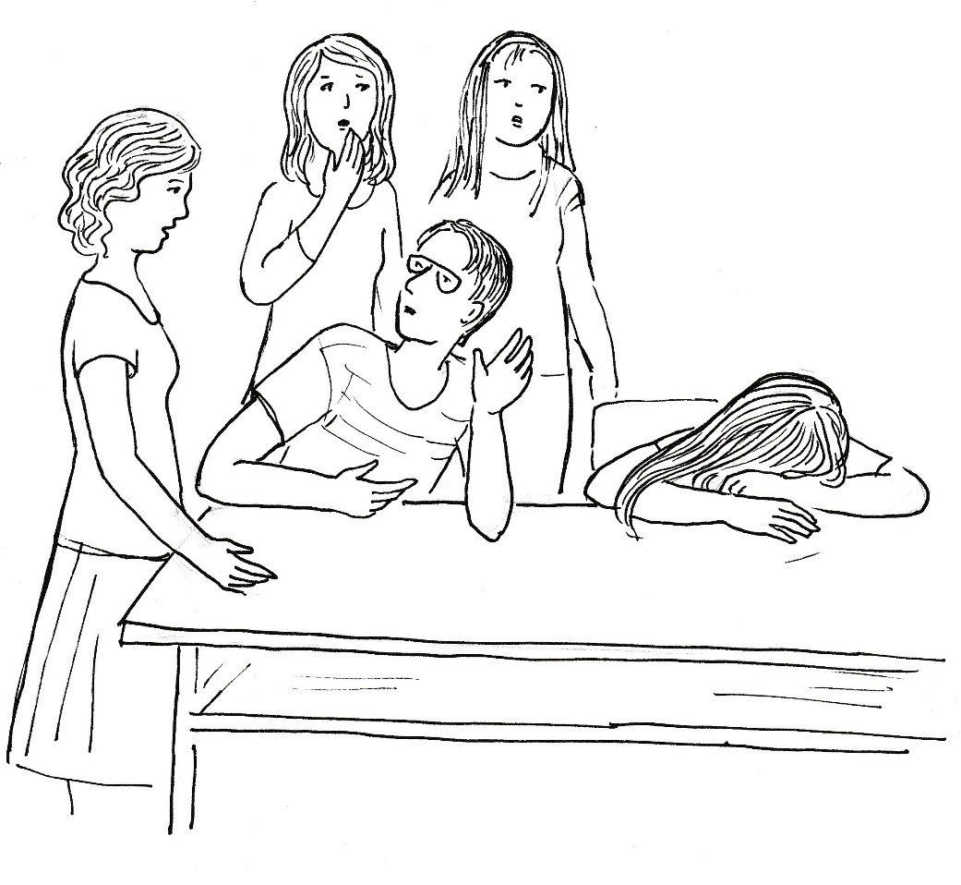

„Časem se to dozvíte. Teď ji nechte vyplakat.“
„A ty to víš?“
„Jo.“
„Tak nám to řekni. My to také chceme vědět.“
„Nevím, jestli by vám to chtěla Domča říct.“
Přichází třídní učitelka a posílá všechny do lavic. „Nechte ji vyplakat. Já bych na jejím místě brečela taky.“
„Co se jí stalo, paní učitelko?“ volají žáci jeden přes druhého.
„Domča se bude stěhovat.“
„Kam?“
„Nevím, ale každopádně odejde ze školy. Byl za mnou její otec, abych připravila potřebné věci.“
„Ve třídě je naráz ticho, které přerušuje jenom vzlykání Domči.
„Co se stalo? Proč tak naráz? Nic neříkala,“ volají jedna holka přes druhou.
„Nebuďte zvědavé!“ okřikuje je třídní a začíná vyučování.
Ale protože se Domča nemůže uklidnit, posílá ji záhy paní učitelka domů. Usoužená dívka to přijímá a odchází.
Slavnostním zahájením školního roku dnešní program končí. Při cestě ze školy si Tomáš počká na Nelu.
„Víš, co ji rozbrečelo?“ ptá hoch spolužačky.
„Všechno.“
„Ptal jsem se jí, jestli nám zase pomůže v brance.“
„Přišlo jí to líto, že už nebude moci hrát.“
„Proč se musejí stěhovat?“
„Budeš mlčet, když ti to prozradím?“
„Nikomu nic neřeknu.“
„Kovářovi nemají peníze, ale mají dluhy. Seberou jim dům a z prodeje domu se dluh zaplatí.“
„Tak to je horší zprava, než jsem čekal,“ povzdechne Tomáš.
„Já to tady bez Domči nezvládnu,“ přidává se Nela.
Mladík se zastaví, a když totéž udělá dívka, tak se jí přímo zeptá: „A ty jí nemůžeš pomoci? Máš přece peněz, že bys je mohla přehrabovat vidlemi.“
„To jsem si myslela taky.“
„A není to tak? Oblečení máš z nejdražších obchodů.“
„To bylo.“
„Neříkej, že přestaneš honit módu.“
„Nemáme peníze. Utratily jsme to za Karibik.“
„Myslel jsem si, že jste bohatí.“
„To jsem si myslela taky. Vlastně peníze mám, ale nemohu se k nim dostat.“
„To je divné,“ reaguje na to Tomáš, ale nechce vyzvídat.
Nela ví, že by o tom neměla mluvit, že je to jejich rodinná záležitost. Tomáš je však tak hodný, že se mu chce svěřit. Je okouzlená tím, že nejlepší kluk ze třídy jde s ní. Ještě chvíli váhá a pak mu začíná vyprávět o penězích, které jí ukládá její tatínek na účet. „Dala bych peníze Domči, ale to může udělat jenom můj tatínek.“
„Tak mu napiš, nebo zavolej.“
„Nevím, jak se jmenuje. Vlastně znám jeho jméno, ale nevím jeho příjmení.“
„A tvoje maminka to neví?“
„Ne, zná jeho jméno, a to je všecko.“
„A jak se jmenuje?“
„Martin.“
„Martinů je v Americe strašně moc. Abychom ho vypátrali, potřebujeme ještě alespoň jeden údaj.“
„Ty bys ho dokázal vypátrat?“
„Zkusil bych to, ale podle křestního jména ho nenajdeme.“
Nela dýchá vzrušením. Vypátrat tatínka. To by bylo úžasné. Mohla bych mu napsat. Mohla bych mu zavolat. On by mi odpověděl a já bych měla tatínka živého, a ne jenom z vyprávění.
„Nevíš aspoň město, kde ten Martin žije?“
„To mi maminka neřekla.“
„Tak se jí zeptej!“
„Ona není doma.“
„Tak se jí zeptej večer a zítra mi to řekneš.“
„Počkej, mám nápad!“ zvolá Nela, „maminka mi včera ukazovala pohlednici, kde studovala. A ta pohlednice zůstala na stole.“
„Jdu s tebou k vám.“
Nela je vzrušená nejenom tím, že by Tomáš mohl vypátrat jejího tatínka, ale i to, že jde s Tomášem - nejchytřejším, nejhezčím a také nejhodnějším klukem ve třídě. Co by za to holky ve třídě daly!
Brzy jsou u vysokého domu, ve kterém Domča bydlí. Dívka vytahuje klíče a počítá s tím, že Tomáš půjde s ní.
„Počkám tady venku.“
„Můžeš jít se mnou, maminka není doma.“
„Právě proto, že tvá maminka není doma, tak s tebou do bytu nepůjdu.“
„Proč?“
„Myslíš, že by se to tvojí mamince líbilo?“
„Moje maminka je moc hodná.“
„Právě proto. A navíc: určitě by se to nelíbilo mé mamince. My jsme si o holkách a klucích s maminkou hodně povídali. Proto vím, že kluk do bytu s holkou sám nechodí.“
„Já jsem si o tom s maminkou nepovídala.“
„Tak si o tom hoďte řeč! Čekám tady, až doneseš pohlednici.“
Nela vchází do domu, Tomáš usedá na lavičku a přemýšlí. Nevzbuzuji v Nele klamnou naději, že jí tatínka vypátrám? Vždyť nevím vůbec, jak ho najít. Vlastně to jenom zkouším, jestli nevyplave ven nějaká informace, která mi pomůže. Musím pátrat po každém detailu, tak to dělají detektivové vždycky. Také zpočátku nemají skoro žádné informace, ale když hledají a přemýšlejí, tak nakonec dopadnou i rafinovaného zločince. Tu pohlednici možná poslal tatínek a může být na ní podepsaný. Uvidím, co zjistím.
Nela se vrací za chvíli. V ruce drží pohlednici. Tomáš si hned všímá, že je na první pohled hodně stará. Je tedy z doby, kdy její maminka studovala v Americe.
Když Nela podává Tomášovi pohlednici, tak se její spolužák zeptá: „Je to opravdu město, kde tvá maminka studovala?“
„Ano, včera mi o něm vyprávěla.
Tomáš drží pohlednici v ruce. Otáčí ji na druhou stranu, kde však není nic napsáno. „To město není žádné velkoměsto, což je výborný. Zjistím o něm všechno, co najdu na internetu. Přesto název města a křestní jméno je málo. Musím pátrat po další informaci.“
„Jaké informaci?“ zeptá se nechápavě Nela.
„Tak to dělají detektivové. Shánějí jakékoliv informace a ono se najednou ukáže, která z nich je důležitá. My máme zatím informace dvě: křestní jméno tvého tatínka a víme město, kde maminka studovala. Na internetu zjistím všechny možné údaje o univerzitě, na které tvoje maminka studovala.“
„A to ti pomůže, abys vypátral mého tatínka?“
„Všechno pomůže, i když popravdě nějaký průlom v hlavě nemám. Nenapadá tě ještě nějaká informace, kterou jsi mi neřekla?“
Nela si sedá vedle Tomáše a přemýšlí. Vlastně ani nepřemýšlí, protože začíná pochybovat, že se k tatínkovi dopátrají. Myslela jsem si, že Tomáš už má stopu, ale on zatím nic neví. Shání pořád jenom nějaké informace.
Tomáš vidí, že od Nely se nyní ničeho nedočká. Proto uvažuje nahlas: „Tvoje maminka studovala na univerzitě a potkala tam kluka, do kterého se zamilovala, a pak čekala tebe.“
„Ale víš, kdo byl ten kluk?“
„Martin, jehož příjmení neznáme a nezná ho ani tvoje maminka.“
„Možná si myslíš, že to byl maminčin spolužák.“
„A kdo by to mohl být jiný? Nějaký starší pán? To snad ne!“
„Byl mladý, ale spolužák to nebyl.“
„A kdo tedy?“ zvolá Tomáš.
„Maminka říkala, že byl asistentem na té škole.“
„Asistentem? Takže dnes možná už bude docentem a jeho jméno bude na stránkách univerzity. Nelo, máme stopu, po které se můžeme vydat.“
„Ten asistent ti pomůže?“
„Zopakujeme si informace: Tvoje maminka se zamilovala do asistenta, který pomáhal profesorovi, takže jeho příjmení ani nemusela znát. Nezkoušel ji, jeho jméno nebylo pro ni důležité. My můžeme předpokládat, že onen asistent, tvůj tatínek, na univerzitě zůstal a za patnáct roků z něho může být docent, jehož jméno bude mezi vyučujícími na fakultě. Už chápeš, Nelo, že to může být stopa?“
„Co když tam budou dva nebo tři Martinové? A co když se odstěhoval jinam?“
„Já věřím, že se neodstěhoval. A od jiných Martinů ho rozlišíme informacemi, které máme. Vždyť víme dost přesně jeho věk. A učil na nějaké fakultě nebo katedře ekonomie, což je obor tvé maminky.“
„Tomáši, ty jsi hotový detektiv. Můžeš se do toho pustit hned. Já mám stále připojení na internet.“
„Ne, jdu domů na velkou obrazovku. Na mobilu je všechno malé, musíš to pořád posouvat, a pak lehce něco přehlédneš. Mám s tím zkušenosti.“
„My máme doma také počítač.“
„Nelo, já vím, že chceš být u toho. Ale řekl jsem ti jasně, že k vám nepůjdu. A k pátrání potřebuji klid. Kdybych na něco přišel, dám ti hned vědět.“
„Budu napjatě čekat.“
„Nečekej, že to bude dneska. Nemůžu být na internetu pořád. A ono to chce čas, než se prokoušu tam, kde chci být.“
Tomáš vstává z lavičky a má se k odchodu.
„Stejně budu napjatá. A budu se za tebe modlit.“
„To je dobrý nápad. Nápady shora budu potřebovat.“
„A zavolám Domči, ta se umí modlit líp než já.“
„Ještě lepší. Vy se budete modlit a já budu pátrat.“
I po odchodu Tomáše zůstává Nela na lavičce. Šeptá tak, aby to slyšela jenom ona sama: „Dobrý Bože, prosím tě, pomáhej Tomášovi, ať najde mého tatínka. Ty víš, kdo je mým tatínkem, a tak Tomáše k němu nasměruj. Moc tě prosím, tvoje Nela.“

Krátce před polednem končí program i na gymnáziu, kam dnes ráno poprvé vstoupil Matyáš. Mladík opouští budovu poněkud rozladěný. Pobolívá ho noha, kterou už dnes plně zatěžoval, i když by ji měl ještě šetřit a pomáhat si přitom francouzskými holemi. Styděl se však za ně a nechtěl jít takto omezený mezi nové spolužáky.
Rodiče mu ráno domlouvali, ale nic s ním nespravili. Mladík pouze prosil: „Tati, teď mě vezmeš autem a odpoledne už se nějak domů dostanu.“
Otec skutečně syna do školy dopravil. Ale přesto to bylo na nohu moc. Matyáš má teď obavy, jak se dostane domů. S námahou se dostává velkými dveřmi na parkoviště před budovou.
„Tati,“ zvolá, když spatří otce stát vedle auta.
Muž mu jde hned vstříc a v levé ruce nese francouzské hole. „Budou se ti hodit, nebo ne?“
„Už se na ně těším,“ odpovídá upřímně Matyáš a slibuje: „Zítra si je vezmu do školy, bez nich to ještě nejde.“
Otec mu kupodivu nic nevyčítá, ale zve syna do vozu. Když se usadí, tak se zeptá: „Kam to bude, mladý pane?“
„Domů, kam jinam, nikam se mi nechce.“
„A co kdybychom se jeli podívat na kolouška?“
„To myslíš vážně, tati?“
„Začínáš nový úsek života. Chtěl jsem ti k tomu dát nějaký dárek. A napadlo mě, že bys třeba rád uviděl kolouška.“
„Tati, ty jsi hodný. To je nejhezčí dárek, jaký jsi mi mohl dát.“
„Tvrdý a necitlivý otec má taky srdce,“ odpovídá otec, když cituje syna z pátečního rozhovoru.
Matyáš se zastydí. Ano, tak jsem to tátovi řekl, když nechtěl půjčit peníze Kovářovým. Já jsem byl také necitlivý a tvrdý, když jsem mu to vlepil do tváře. Muselo ho to hodně mrzet, když to teď připomněl.
„Tati, promiň.“
„Dobrý, je to pryč.“
Matyáš si vzpomíná na úkol od pana faráře. Kolik dobra mi táta prokazuje, když mi hned odpouští a všechno smaže jednou větičkou: „Dobrý, je to pryč.“. A k tomu mě ráno samozřejmě zavezl do školy a teď mě veze na výlet. Jak mi to řekl pan farář? „Chyby otce znáš, je třeba odkrýt jeho dobré vlastnosti. Až uvidíš dobro na svém tátovi, budeš ho mít více rád. Budeš se k němu chovat jinak a on se bude měnit. Je třeba, aby ses změnil. Bez lásky k člověku nebudeš ani milovat Boha.“
Otec se synem opouštějí město a jedou za kolouškem. Přitom si povídají. O všem možném. Je to příjemná jízda. Matyáš je šťastný a několikrát si vzpomene na slova kněze: „Až uvidíš dobro na svém tátovi, budeš ho mít více rád. Budeš se k němu chovat jinak a on se bude měnit.“
Návštěva kolouška je nezapomenutelná. Mládě stojí na třech nohách, když nemocnou končetinu šetří a má ji proto pokrčenou. Pije mateřské mléko od srny, která se rozhlíží kolem sebe. Neuhne ani tehdy, když dvojice návštěvníků vystupuje z auta.
Otec šeptá: „Poznala nás, proto neutíká.“
Matyáš přikyvuje a nemůže se nabažit úchvatného pohledu na srnu, která dává pít svému kolouškovi. Zatímco otec je už dávno v autě, tak jeho syn jde za ním až ve chvíli, když zvířata se před nim schovávají. V autě pak říká: „Měli jsme štěstí, že jsme je zastihli. Tati, moc ti za to děkuji.“
Muž startuje, ale nejede dlouho. Zastavuje před motelem a chystá se vystoupit z auta. „Zvu tě na jídlo, když jste dneska ve škole ještě oběd neměli.“
Matyáš nevychází z údivu. Táta, který škudlí každou korunu, ho nyní bere do restaurace, kde jídlo nebude nejlevnější.
Usedají v rohu lokálu. Přichází číšník a ptá se: „Co si dáte k pití?“
„Pivo a džus,“ odpovídá otec bez váhání.
Číšník se podiví. Viděl dvojici přijíždět autem. Řidič by neměl pít alkohol a ten hoch má sotva patnáct, takže alkohol mu prodat nesmí.
„Pivo a džus,“ opakuje důrazně otec.

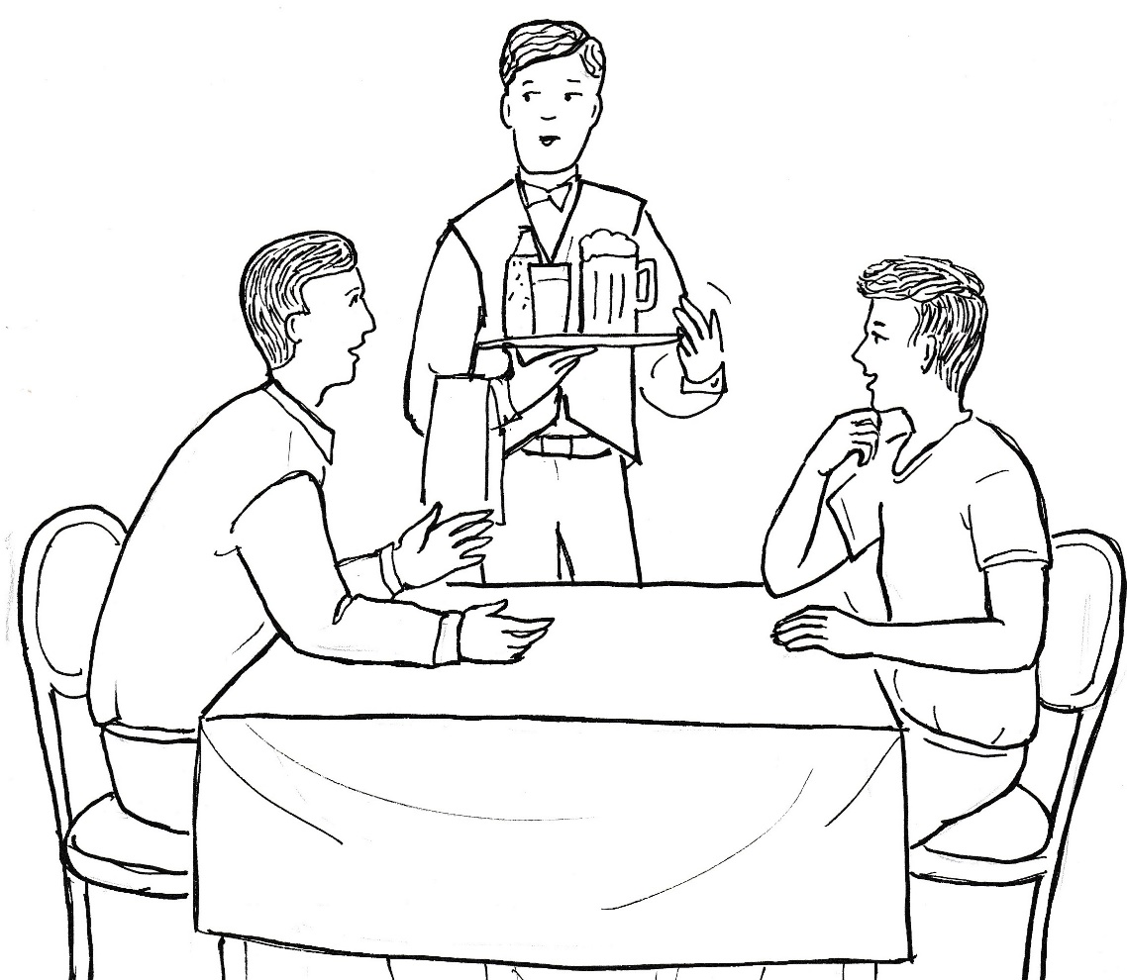

Po zopakování objednávky číšník odchází a zanechává hostům jídelní lístek.
Matyáš si vybírá hned vepřový řízek, zatímco tatínek si chce pochutnat na svíčkové na smetaně.
Přichází číšník s objednaným pitím a staví pivo před muže a džus před mladíka. Přijímá objednávku jídla a odchází.
Otec bere do rukou sklenici s pivem a staví ji před Matyáše. Džus si bere k sobě.
Mladík se nechápavě dívá na tátu, který ho vybízí: „Dneska máš významný den. Jsi už velký, tak si můžeš pivo dát.“
Sám upije ze sklenice s džusem a pozoruje, co udělá syn.
Matyáš odsunuje tácek s pivem a zakroutí hlavou, že pít nebude. Nechápe, co po něm chce otec, který mu nikdy nedal upít ani trochu alkoholu, i když o to žadonil. Jeho slova byla vždy jasná a důrazná: „Na alkohol ani nesahej!“
„Vezmi si, když ti to dovoluji. Už jsi velký a máš dneska významný den.“
„Ne, pivo nechci.“
V té chvíli se otcova tvář rozzáří. „Matyáši, obstál jsi ve zkoušce. Mám z tebe radost, velkou radost. Takto tě budou lákat na alkohol kamarádi, spolužáci. Když jim odoláš tak, jak jsi odmítl nyní, tak se zachráníš.“
Poté vypráví Matyášův táta o svém otci, který byl závislý na alkoholu. Matyáš pozorně naslouchá, i když smutný příběh zná od pana faráře. Nyní znovu chápe, jak dětství s alkoholikem poznamenalo jeho otce.
Zdá se, že číšník už přinese objednané jídlo. Proto otec urychleně ukončuje vyprávění. „Sklon k pití alkoholu mám po svém otci já a dá se předpokládat, že ho budeš mít po svém dědovi i ty. Zvítězíš nad ním, když nebudeš pít vůbec. Proto ani kapku, nikdy ani kapku tak, jak jsi to dokázal před chvílí, když jsem tě sváděl k pití piva.“
Číšník pokládá na stůl objednané jídlo a otec mu dává pokyn, aby odnesl nevypité pivo. Potom přeje synovi: „Dobrou chuť.“
„Dobrou chuť,“ přeje také Matyáš a pohnutě dodává: „Tati, slibuji ti, že alkohol pít nebudu. Ani kapku.“
„To je nejšťastnější den mého života,“ procedí mezi zuby otec a pak už jenom jí a nic neříká, protože je tak dojatý, že ani mluvit nemůže.

Pátrání

Tomáš spěchá domů, protože se těší na dobrodružství při hledání Nelina tatínka. Přitom se mu stále znovu vnucuje pochybnost, že je nemožné najít jednoho člověka v obrovských Spojených státech amerických. Překonává ji tím, že si opakuje informace, které o hledaném člověku má. Je to muž, který žije v Americe, má kolem 40 let. Je to hodný člověk, který se může angažovat v Charitě. Byl asistentem na univerzitě, kde studovala maminka Nely. Dá se předpokládat, že v práci na této škole pokračuje, a proto by mohl být v seznamu vyučujících. Pokud by narazil na nějakou jeho fotku, mohla by se mu Nela podobat.
Ještě nedorazí domů a už mu Nela volá. „Tomáši, jsi už na internetu?“
„Ne, ještě nejsem doma.“
„A za jak dlouho domů dorazíš?“
„Za pár minut.“
„Můžu ti tak za půl hoďky zavolat?“
„Ne. Stejně ti to nevezmu. Až něco budu vědět, tak se ti ozvu sám. Ještě něco: Jaké má tatínek vlasy?“
„Černé, to vím jistě.“
„Díky, už jsem před naším domem.“
Nela chce ještě něco říct, ale naráží už na přerušené spojení.
Tomášova první cesta z koupelny je k počítači. Usedá, najíždí do vyhledávače a najednou neví, co má zadat. Je tak rozrušený, že se nemůže soustředit. Co se děje v duši mladíka, který působí navenek jako naprostý kliďas? Ví, že může po několika kliknutích objevit Nelina tatínka. Současně v něm sílí obava, že při pátrání narazí na zeď, kterou v internetu nelze přelézt a už vůbec ne zbourat.
Nela v té chvíli stále sedí na lavičce před vysokým domem. Očima bloudí po obloze a stále znovu šeptá modlitbu: „Dobrý Bože, prosím tě, ať Tomáš vypátrá mého tatínka.“
Vytahuje mobil a najíždí na „Domču“.
„Nelo, co děje?“ hlásí se kamarádka.
„Tomáš pátrá na internetu po mém tatínkovi a já se za něho modlím. Pomoz mi, prosím tě.“
„Myslíš, abych se modlila?“
„Jo, ty se umíš modlit líp než já.“
„Pan farář nás učí, že nezáleží, jak a co se modlíme, ale jak máme otevřené srdce.“
„Jak je mám otevřít?“
„Být před Pánem Bohem taková, jaká jsi. A důvěřovat mu, že on tě má rád a chce pro tebe to nejlepší.“
„To stačí?“
„Jo. Já se budu taky tak modlit.“
„Domčo, já bych hrozně chtěla, aby Tomáš tatínka objevil.“
„Já taky.“
„Bylo by to úžasné. Mohla bych mu napsat, nebo s nim dokonce i mluvit.“
„To by byla nádhera. Moc ti to přeji a modlím se za to.“
„Díky. Jsem ráda, že se modlíš se mnou.“
Po skončení hovoru se snaží Nela „upravit“ srdce tak, jak jí doporučovala Domča. Pane Bože, mám tě ráda, protože ty mě máš taky rád. Vím, že pro mne chceš to nejlepší.
Tomáš je v té chvíli nadšený, když se dostává na stránky univerzity, po které pátrá. Anglicky umí natolik dobře, že se v množství informací dostává k jádru školy.
„Jsem doma!“ vzkřikne, když se dostává k seznamům učitelů na jednotlivých fakultách.
Projíždí pozorně jednotlivé pedagogy, až narazí na příjmení se jménem Martin.
„Hurá, mám ho!“ zajásá a klikne na vypátraný řádek.
Pátrá po datu narození Martina, který by mohl být Nelin tatínek. „Všechno se tu o něm dočtu, ale kolik má roků, se nedozvím.“
Přitom si ukládá do paměti, co všechno už o vyhlédnutém profesorovi ví: vedoucí katedry, spoustu toho napsal, napřednášel, získal nemálo ocenění i vyznamenání.
Musím najít nějakou jeho fotku, bleskne Tomášovi hlavou.
Fotogalerie.
Výborně, tady ho uvidím.
Vzápětí se zračí v tváři Tomáše zklamání, když spatří na fotografiích profesora úctyhodného věku, který nemůže být v žádném případě otcem Nely.
Vrací se k seznamu a najíždí na dalšího Martina. Vydechne zklamáním, když zjistí, že je to černoch.
Zvolá: „Šikovný, mladý, to by sedělo, ale Nela není ani snědá.“
Dalšího Martina už v seznamu nenajde. Zklamaně odsune myš a tupě zírá do obrazovky. Tak jsem skončil, zavolám Nele, ať si nedělá naděje.
Nela bere hovor hned. „Máš ho?“
„Nemám.“
„Jak to, že nemáš?“
„Na škole neučí.“
„To je smůla.“
„Musel se odstěhovat. Ale kam, to nevím. Budu pátrat dál, ale je to na hodiny, dneska už toho nechám. Kdybych aspoň věděl, jestli učí někde jinde, anebo dělá úplně jinou práci.“
„To je škoda, tolik jsem se těšila.“
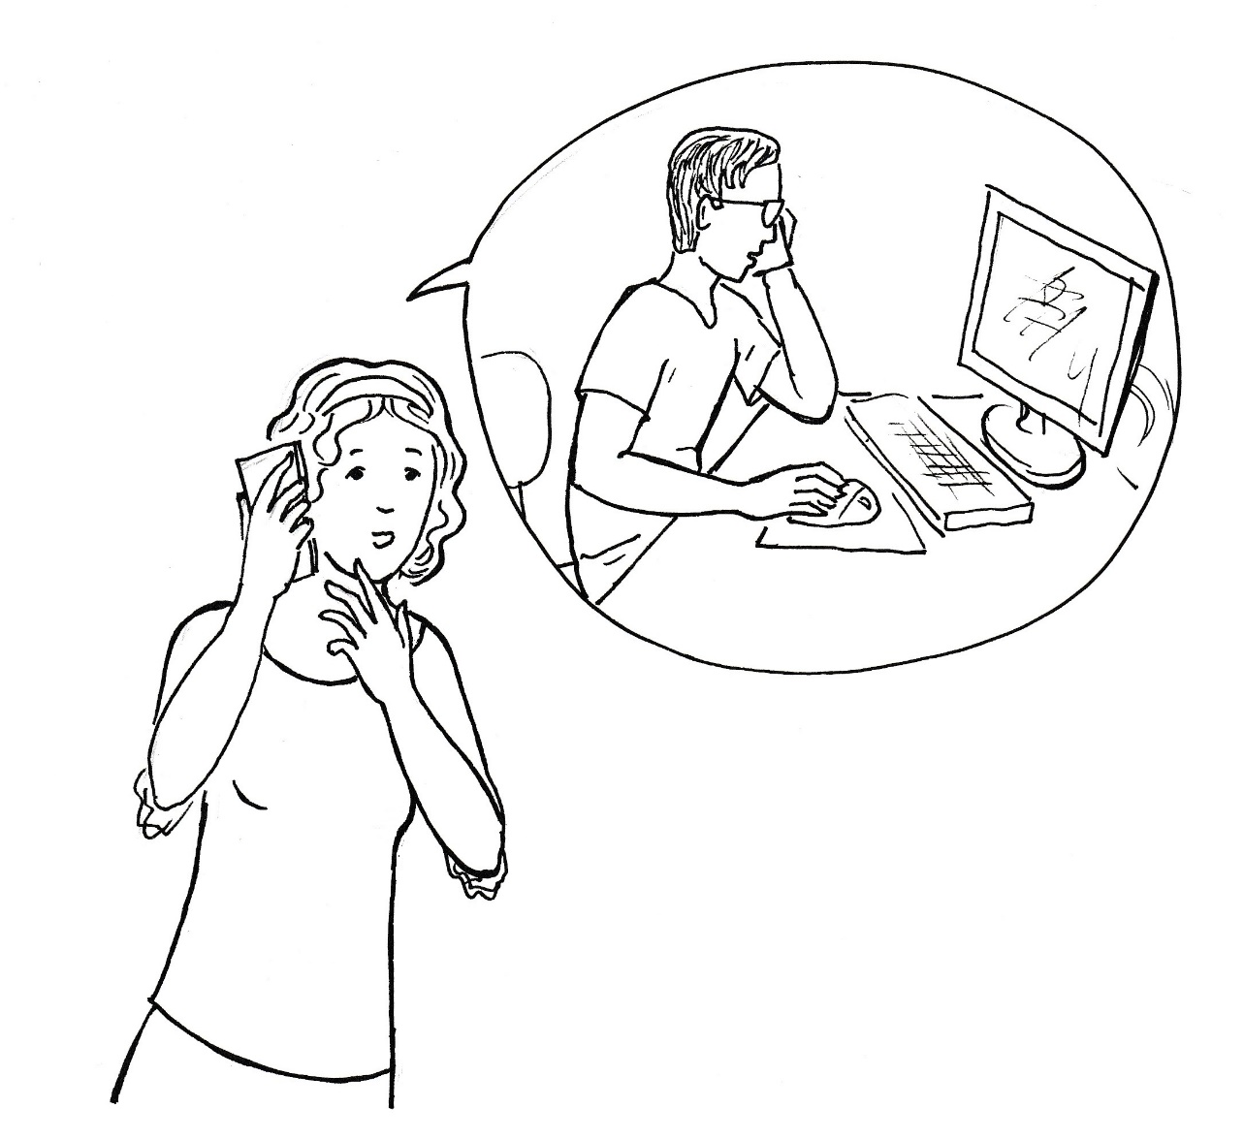
„Říkal jsem ti, aby ses neradovala, že už tam nemusí vůbec učit.“
„Ale učil tam,“ říká si Nela více pro sebe a pak dodává: „A nemohl by ses podívat, jestli tam učil někdy dříve?“
„A k čemu nám to bude?“
„Získáš jeho příjmení. A třeba tam bude něco víc o něm.“
„To je dobrý nápad. Hned se na to podívám.“
„A zavoláš mi zase?“
„Zavolám. Zase mi třeba poradíš.“
Tomáš se s novou chutí pouští do prohledávání univerzitních stránek.
„Ano, tu to je!“ zajásá, když se dostane do historie vysoké školy. Jsou tu za sebou seznamy pedagogů podle školních roků.“
Mám to vzít systematicky anebo napoprvé zkusím vybrat nějaký rok? Třeba budu mít štěstí a trefím se. Vezmu to o pět roků dozadu, anebo o tři. Zeptám se Nely, když mi tak dobře poradila.
„Už ho máš?“ zvolá dívka, když vezme hovor.
„Klid, to bys chtěla moc. Ale potřebuji tvou radu. Co myslíš, kdy mohl tvůj tatínek odejít z univerzity?“
„Jak to mám vědět?“
„Jsi jeho dcera, zkus to.“
„Já nevím.“
„Zkus něco vymyslet.“
„Je mi třináct, tak to vezmi třeba v polovině.“
„Třináct se nedá rozdělit.“
„Tak hledej před šesti lety.“
„Dobře, jdu na to.“
„A zase mi zavolej!“
„Neboj, to víš, že zavolám.“
Tomáš se pouští do prohledávání seznamu před šesti lety. Martinové jsou tam opět dva, jeden onen profesor a druhý úplně mladý učitel s čerstvým diplomem.
Tomáš přemýšlí: Ten nový Martin mohl nahradit odcházejícího učitele, a to mohl být Nelin otec. Prohledám předešlý ročník. Tam by ještě měl být mezi učiteli.
S novou chutí a nadějí se pouští Tomáš do únavné práce.
„Mám ho!“ zajásá, když narazí na docenta Jonese Martina.
Teď rychle do galerie, povzbuzuje se hoch a vzápětí zírá na muže, který by podle věku mohl být tatínkem Nely. Zvětšuje si jeho obličej. Oči má jako Nela, nos určitě, pusa je jiná, tváře nevím, ale čelo by Nele sedělo. Ještě chvíli se dívá, až vidí Nelu v jeho obličeji. Je na něho podobná. Ano, je to její tatínek. Mám ho.
Tomáš dýchá vzrušením, srdce mu bije, jako kdyby uběhl kolečko v tělocviku. Sedí opřený do křesílka a prožívá vítězství jako po nějakém závodě.
Už chce počítač vypnout a zavolat spolužačce, když si připomene, co říkala Nela: „Třeba tam bude něco víc o něm.“
Prochází jeho spisy, činnost na škole až ke jmenování docentem. Když už je na konci jeho profilu, otevírá článek s názvem: „Doc. Dr. Jones Martin odchází. V článku je několik fotografií i řeči na rozloučenou, vesměs děkování. Tu je přání do budoucna, zaraduje se, a hned si řeč pročítá. V závěru nějaký kolega říká: „Martine, přejeme ti na novém pracovišti mnoho úspěchů. Kéž ti tvé znalosti získané na naší universitě poslouží ve státní správě.“
„To je stopa!“ zaraduje se Tomáš a kopíruje si nejzdařilejší fotku, aby ji poslal Nele do mobilu.
Nela otevírá zprávu, kterou obdržela od Tomáše. Dívá se na mladého muže i na popis fotografie: „Myslím, že je to tvůj tatínek. Co říkáš? Jmenuje se Jones Martin. Tomáš“
„Je to můj tatínek,“ zajíká se štěstím Nela, když si zvětšuje fotografii a vidí v muži sama sebe.
Fotku hned přeposílá Domči s popiskou: „Posílám ti svého tatínka.“
Také Domča s rodinou se shodnou, že je mu Nela podobná. Dívka odchází do pokoje, aby byla sama. Dlouze se dívá do obličeje muže, který má být zachráncem jejich domu. „Děkuji,“ šeptá v modlitbě a dodává: „Ať na mě teď Nela nezapomene.“
Nela hladí fotku na mobilu a brečí štěstím. Mám svého tatínka. Tolik jsem po něm toužila, a teď ho tu mám. Je krásný a hodný. A jeho dcera je od něho tak daleko. Napíšu mu a pošlu mu svou fotku. Ale bude o mne stát, když má třeba tři svoje děti? Pošlu fotku mamince. Ne, pošlu jí zprávu, že mám pro ni velké a krásné překvapení. Alespoň bude více spěchat domů.
Posílá zprávu mamince a pak volá Tomášovi, který jí však hovor nebere. Brázdí totiž po internetu, aby se dostal k úředníkům státní správy státu. Je přesvědčen, že musí být ve vysoké funkci, když byl tak úspěšným vysokoškolským učitelem. A je tomu tak. Nachází ho jako ekonomického poradce vlády. Teda, Nelo, ty máš tátu jako nikdo z nás! Bude se k tobě vůbec hlásit? Je to velký pán a bude ho zajímat dívka, kterou měl kdysi se svou žákyní? A jak budou o nemanželské dceři psát média, až se to dozví? Nebude se velký pán bát přiznat se ke své dceři?
Tyto pochybnosti Tomáše opouštějí až ve chvíli, kdy se pozorně zadívá do obličeje muže, kterého vypátral. Cítí v něm tolik dobroty, že by se nebál za ním přijít a říci mu: „Pane Martine Jonesi, já jsem Tomáš, který vás vypátral na internetu pro Nelu, která vás tolik potřebuje.“
Tomáš vypíná počítač už také proto, že ho už poněkolikáté volala maminka ke svačině. Jak je dobře, že mám oba rodiče a nemusím po nich pátrat jako Nela.
„Mami, promiň, už jdu!“ volá ještě z pokoje a těší se na setkání s maminkou, která nikdy nešetří úsměvem.

Nela se to naučila od Domči. Chystá pro maminku přivítání. Stůl v kuchyni je pěkně prostřený. Na stole jsou dva šálky na kávu nebo na čaj. A protože doma nenašla žádnou sladkost, tak namazala dva krajíce máslem a medem. Maminka to má ráda, určitě si pochutná. Stůl zdobí také malinká vázička s kytičkou sedmikrásek, které děvče natrhalo na trávníku za domem. Konvici s vodou už několikrát znovu uvedla do varu, aby mohla kávu nebo čaj zalít hned po příchodu maminky.
Strašně se na maminku těší, i když opakovaně musí odhánět pochybnosti. Co když maminka řekne, že na fotce není Martin, kterého milovala. Pochybnosti se vracejí a Nela zažívá muka, když si představuje maminku, jak zklamaně potvrdí, že Jones Martin není jejím otcem. Ne, ne, zahání dívka takové myšlenky a snaží se znovu dostat do radostné nálady, kterou až dosud měla. Ale pochybnosti udeří znovu a ještě silněji. Vnucuje se jí představa maminky, která se nad fotkou zeptá: „Kdo to je, Nelo? Toho člověka vůbec neznám.“
Namísto radosti se tak vtírá do srdce úzkost. Stach z toho, že to je bludná cesta, že její táta už neexistuje a nikdy ho neuvidí.
Bere do rukou mobil a volá Domči. Vylíčí jí, co prožívá.
„Nelo, to je normální, bojíš se o to nejdražší, co máš.“
„Nedovedu to zahnat. Vrací se to stále horší a horší.“
„Ale na to je lék.“
„Mám zajít do lékárny?“
„Tím lékem je modlitba.“
„Jaká modlitba?“
„Stejná jako jsem ti už dneska říkala. A trochu ji ještě vylepšíme. Máš nebeského tatínka, kterému můžeš vběhnout do náručí a všechno mu říct. I ty úzkosti. Chce to jediné: věřit, že jsi v jeho náruči.“
„Zkusím to,“ slibuje Nela.
„Nic nezkoušej,“ opravuje ji Domča, „rozběhni se do jeho náruče a všechno mu řekni, klidně si můžeš i poplakat. On tě miluje a potěší tě.“
„Díky,“ šeptne Nela, a když odloží mobil, tak se skutečně rozběhne do ložnice, kde obejme polštář a představuje si, že objímá Otce v nebesích. A přitom pláče, usedavě pláče, Nejprve bolestně, ale postupně s úlevou nastávajícího pokoje.
Už opět plná radosti zahlédne maminku z okna. Rychle běží znovu zapnout konvici, a když se žena objevuje v předsíni, tak se jenom zeptá: „Maminko, čaj nebo kávu?“
„Kávu!“ odpovídá příchozí hned, dneska toho mám až po krk.“
„Maminko, mám pro tebe úžasné překvapení.“
„Jaké?“
„Napřed udělám kávu a sobě bylinkový čaj. Teprve potom ti to řeknu.“
„Ale já to nevydržím! Tak dlouho čekat!“
„Já jsem musela také čekat. Vydržíš.“
Maminka pomáhá dceři, aby bylo pohoštění co nejdříve připraveno. A když dosedne ke kávě, tak vyzve dceru: „Ven s tím, nebo se z toho snad zblázním.“
Nela vytahuje mobil a otevírá fotku, kterou jí poslal Tomáš. „Mami, podívej, kdo to je?“
„Martin, Martin, to není možné, kde´s to vzala? To není možné. Můj Martin, kterého jsem tolik roků neviděla.“
„Mami, je to on, viď?“
„Ano, je to Martin. Podívej, jak je hodný. Má tvoje oči, usmívá se jako ty. Nelo, sama vidíš, že jsi jeho.“

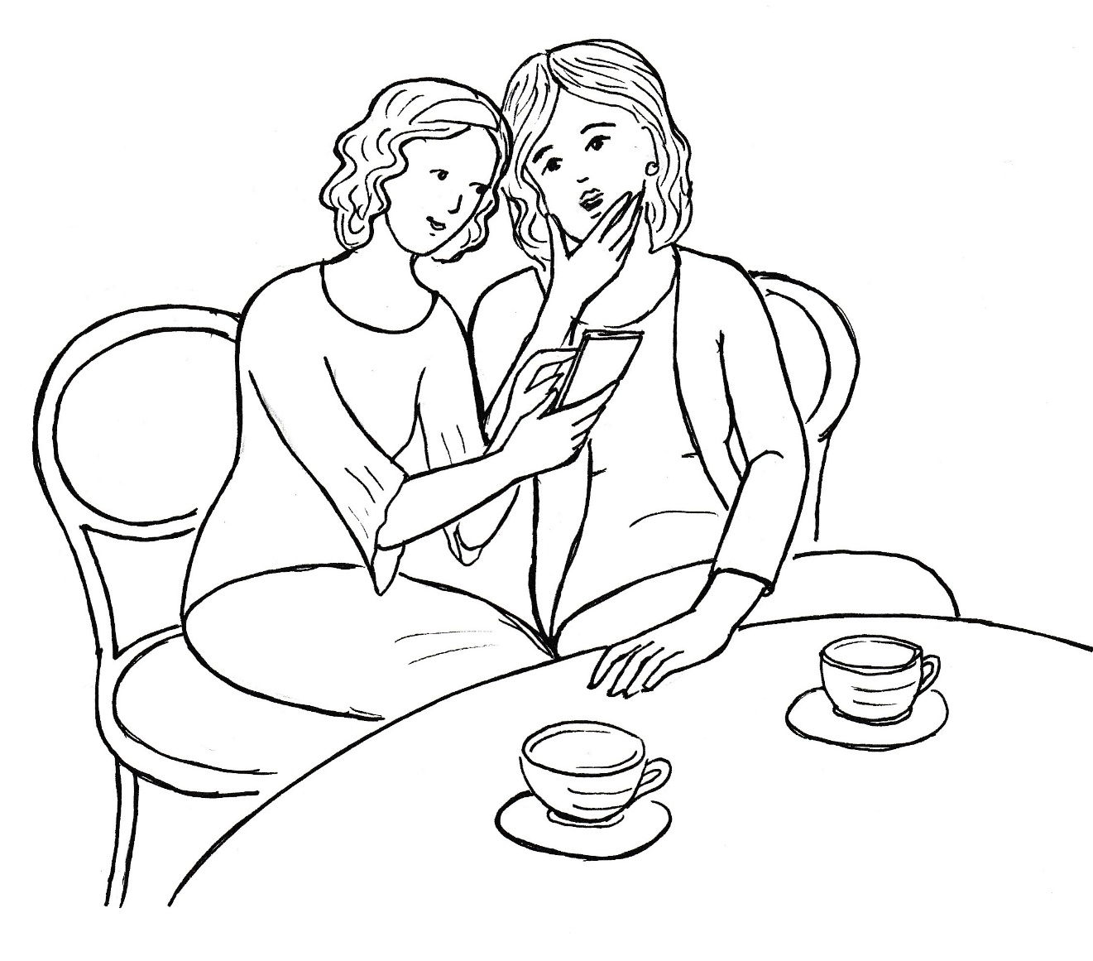

„Maminko, já mám tatínka, krásného tatínka,“ zvolá Nela a ukrývá se v mámině náručí.
Pláčou štěstím obě, a když se vybrečí, dívají se obě na fotografii muže, který je obě spojuje.
Poté Nela otevírá zprávu od Tomáše a maminka si sama přečte, jak se jmenuje tatínek její dcery.
„Martin Jones,“ opakuje maminka, „krásné jméno.“
„Všechno je to krásné, maminko. A víš, kdo tatínka vypátral?“
„To netuším.“
„Tomáš, můj spolužák. Je moc hodný, našel ho. Ale nebeský Otec ho vedl.“
„Jak to víš?“
„Moc jsem se k němu modlila. Byla jsem v jeho náruči, důvěřovala jsem mu.“
„Jak jsi na to přišla?“
„Domča mě k tomu vedla.“
„A ty tomu věříš?“
„Na sto procent.“
„Vidím, že tě víra činí šťastnou.“
„A ty bys, maminko, nechtěla být takto šťastná?“
„Kdy tě vidím, tak ano. Ale já nemám víru.“
„Já tě to naučím.“
„Pomalu, Nelo, to se přece nedá naučit.“
„Domča mě to také naučila.“
„Martin byl hluboce věřící člověk.“
„A je to na něm vidět, je šťastný a radostný, protože věří.“
„Vírou jsme se lišili, ale Martin mě k ničemu nenutil.“
„Ale já tě budu nutit,“ zvolá Nela a vstává, aby svou radost zatančila.
„Pomalu, ať něco neshodíš!“ napomíná ji maminka, ale dcera tancuje stále divočeji, až celá udýchaná usedne a říká: „Maminko, opakuj po mně: Nebeský Otče, ty mě máš rád a já jsem tvoje dítě.“
Žena sedí a neříká nic.
Nela k ní přistupuje, objímá ji kolem krku a říká: „Maminko, takto tě miluje Otec v nebi.“
„To není možné. Bůh přece trestá a soudí.“
„Ne, Pán Bůh tě miluje. To já vím určitě.“
„Ještě si to rozmyslím, nesmíš mě nutit.“
„Jasně,“ souhlasí Nela, „máš pravdu, modlitba se musí říkat v tichu a o samotě.“
Konečně dochází na čaj a kávu. Chléb s medem mizí rychle, neboť obě mají velký hlad.
Nádobí uklízí spolu. Nela myje, maminka utírá.
„Půjdu se učit. Máme si opakovat anglická slovíčka z minulého roku,“ oznamuje Nela a v duchu si říká: Angličtinu musím umět dobře, abych se domluvila s tatínkem.
Jde jí to dobře, protože se touží učit. Je to úplně jiná Nela, než byla v minulém školním roce, když učení ignorovala a platila za přihlouplou modelku. A když pocítí únavu a nechuť k učení, otevře si v mobilu fotku tatínka. Přitom se povzbuzuje: „Až se s ním uvidím, tak se za mne nebude stydět.“

Nelina maminka jde brzy spát. Není přitom ještě tak unavená, ale chce být sama. Stále totiž myslí na svého bývalého partnera, kterého uviděla na fotografii po mnoha letech. Cítí, že ho má stejně ráda, jako když se s ním loučila při odjezdu z Ameriky. A snad ho má i raději, neboť si v duchu nadává, jak mohla tak úžasného a šikovného muže opustit.
Jakmile se octne v pokoji sama, podívá se do zrcadla. Nejsem už mladá jako tehdy, když jsem v Americe studovala. Musím zahnat hloupé pocity, jako bych byla zamilovaná holka! Nemám nejmenší právo na muže, kterého jsem opustila. Má svůj život, svou partnerku, jistě i své děti. Když se na něho dívám, jsou to jenom vzpomínky, které jsou dávno zašlé, zatímco život je úplně jinde. Neměla jsem Nele o něm vyprávět. Mohla jsem počítat s tím, že bude toužit svého otce vidět. Netušila jsem, že ho vypátrá a už vůbec ne, že to bude tak rychle.
Žena se převléká do pyžama, uléhá, zhasíná lampičku a chce spát.
Ale spánek nepřichází. Vybavují se jí vzpomínky na Martina, jedna je krásnější než druhá. Ano, měli jsme se rádi. Nedokázali jsme ustoupit ze svého, on chtěl zůstat v Americe, já toužila vrátit se domů.
Nelina maminka nevydrží v lůžku. Vstává, chodí po pokoji, přechází k oknu, a dívá se na měsíc, který je stejný jako tehdy, když ji Martin doprovodil na letiště, pomohl jí se zavazadly a naposledy zamával v odbavovací hale.
Tehdy jsem plakala, ale rozhodnutí vrátit se domů byl jako válec, který zamačkával všechno dosud prožité do roviny zapomnění.
A dařilo se to až do dneška, když ho po letech uviděla. Stále znovu se vracejí vzpomínky na společné chvíle s mužem, kterého má Nela ve svém mobilu.
Copak jsem znovu zamilovaná? Ne, ne, to jsou nesmysly. Nechci vstupovat do jeho života. Nechci. Ale jak mám získat klid do své duše, abych mohla spát? Modlitba! Nela mi říkala, že pokoj dostává v modlitbě. A já toužím po pokoji, nechci brát muže jeho rodině, ve které žije.
Nevím, jak tě oslovit, Bože, ale prosím tě, dej mi pokoj do duše, ať mohu ráno vstát a jít do práce. Pomoz mi, Bože, moc prosím. Nechci brát muže rodině, ve které žije. Pomoz mi, prosím, ať na něho nemyslím.
Žena uléhá a opakuje slova své modlitby a věří, že jí Bůh pomůže.
Pomoz mi, prosím, je poslední zvolání duše, která už zažívá pokoj a nalézá ve spánku tichý mír.

Mailová adresa

V úterý ráno spěchá Nela do školy jako nikdy. Jednak touží si o všem popovídat s Domčou a pak doufá, že Tomáš bude mít pro ni nějakou novou informaci o tatínkovi.
V Domči se Nela nezklame. Její kamarádka se raduje s ní a také spolu plánují, jak za ním jednou jeho dcera přijede do Ameriky. Také Terezka se k nim přidá a ostatní holky ze třídy marně pátrají, jaké má trojka kamarádek tajnosti.
O penězích, které by zachránily Kovářovu rodinu, záměrně Nela nemluví. Domča si to vysvětluje tak, že její kamarádka objevila tatínka a myslí jenom na něho. Nemá jí to za zlé, že všechno ostatní ji teď nezajímá. Mýlí se však. Nela nemluví o penězích proto, že nechce, aby Domča zažila zklamání, kdyby to s penězi nevyšlo.

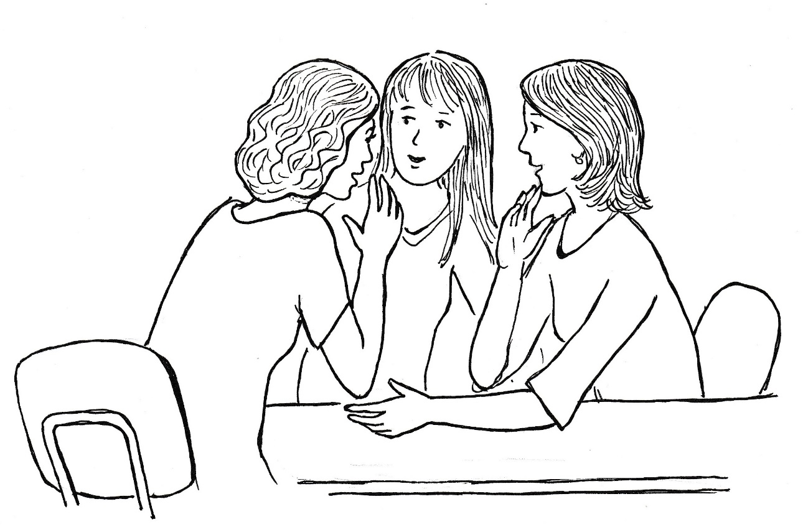

Tomáš se k ní nehrne, a tak hned po zazvonění na velkou přestávku spěchá Nela k jeho lavici. „Objevil jsi něco nového?“
„Dneska ráno jsem vypátral to, co jsem chtěl.“
„A co?“
Tomáš neodolává pokušení a hraje si na důležitého. „Divím se, že se o to nezajímáš.“
„Zajímám se o všechno.“
„Drbeš s holkami a o Tomáše ani nezavadíš.“
„Povídaly jsme si o tatínkovi.“
„A řekly ti něco nového?“
„To mi řekneš ty, prosím.“
„Něco za něco,“ napíná Tomáš spolužačku, která nechápe, proč dělá takové drahoty.
„Peníze teď nemám.“
„Za co mě máš?“ zlobí se Tomáš.
„Tak co po mně chceš? Udělám všechno, co budu moci.“
„Potřebuji tvoji přímluvu.“
„Moji?“
„Ano, na tebe Domča dá.“
„Tak povídej.“
„Máme dneska trénink a Domča mi řekla, že nemá čas. Ale my se potřebujeme sehrát. Brzy budeme hrát s deváťáky.“
„Ale když nemá čas, tak s tím nic neudělám.“
„Ona nemá čas pro nás. Vidím to na ní. Nechce hrát za kluky.“
„Myslíš?“
„To vím. Mám pro tebe senzační objev. Když přesvědčíš Domču, aby přišla na trénink, tak ti ho ještě dneska sdělím.“
„A když ji nepřesvědčím?“
„Tak máš smůlu.“
Domča s Terezkou vyhlížejí Nelu, s čím se vrátí od Tomáše. Čekají nějakou novou zprávu. Jejich zvídavé pohledy jsou výmluvné.
„Nic jsem se nedozvěděla,“ oznamuje Nela.
„A co jste spolu tak dlouho mluvili?“ ptá se Terezka.
„Chce, aby přišla Domča na trénink, jinak mi neřekne důležitou zprávu.“
„Nechci s nimi hrát, tak proč to vynucuje?“ zlobí se Domča.
Nela k tomu říká: „Nechci tě nutit.“
Terezka před prázdninami Domči hodně fandila a ví, co tehdy kamarádce na fotbalu vadilo. „Vysvětlím mu to, věřím, že to pochopí.“
Tomáš sedí v lavici sám. Terezka k němu přisedá a hned mu položí otázku: „Víš, proč s vámi nechce Domča hrát?“
Je vidět, že Tomáše to štve, proto nevrle odpovídá: „Nechápu to. Chytala bezvadně. Vlastně nám zápas vychytala. Bez ní na deváťáky nemáme.“
„Ty jsi kluk,“ pokračuje Terezka, „A když ti balón vletí na hrudník, tak se cítíš ještě víc klukem. Je to tak?“
„Jasně. Hrudník k fotbalu patří, a když jím dobře zpracuji balón, tak je z toho útok.“
„Deváťáci dávají perdy. A když to dostane Domča na hrudník, tak ji to tam bolí. Chápeš?“
„Myslíš jako prsa?“
„Přesně tak. Domča chce mít prsa zdravá a ne poškozená.“
„To mě nenapadlo,“ přiznává Tomáš.
„Teď už to víš, tak ji nenuť!“
„Nebudu,“ slibuje Tomáš a dodává: „Zavolej mi Nelu.“
Dívka přibíhá hned a přisedá si k němu. Ostatní holky nevycházejí z údivu, jak se u něho kamarádky střídají.
„Mám pro tebe kontakt,“ sděluje Tomáš bez obalu.
„Na tatínka.“
„Jasně. Mám mailovou adresu na jeho úřad. Do předmětu mailu napiš „Martin Jones“ a oni mu to předají.“
Nela dýchá vzrušením. „Mohu mu napsat ještě dneska?“
„To už je na tobě.“
„Napíšu mu ještě dneska. Svému tatínkovi! Už teď se z toho třepu.“
„Kdybys ještě něco chtěla, tak řekni. Ale myslím, že si už poradíš sama.“
„Díky moc. Jsem tak šťastná.“
„Zato já moc šťastný nejsem. Musím shánět brankáře. To nemehlo Maty chytat nemůže. Pustí všechno.“
„Tak chytej ty!“
„A kdo bude dávat góly?“
„Hlavně nesmíte góly dostávat, nějaký gól už tam dáte.“
„Myslíš?“ ptá se navenek Tomáš, ale v mysli uznává, že Nela má dobrý nápad a že do branky půjde on.
„Dáš mi tu adresu?“
„Už ti ji posílám na mobil.“
„Díky!“ zvolá dívka, zvedá se a pak spěchá, aby sdělila fantastickou zprávu kamarádkám, které na ni čekají.

Pan Vágner se nemůže dnes v právnické kanceláři soustředit. A přitom by tak potřeboval dokončit případ, na kterém pracuje. Krátce po poledni zavírá složku s tím, že to dožene zítra.
Zamyšlený odchází z úřadu a jeho kolegové si vyměňují nechápavé pohledy.
Co se stalo?
Matyášův otec si dobře všiml, že jeho syn před ním něco tají. Zvláště včera po příjezdu z výletu za kolouškem se mladík uzavřel do svého pokoje a přišel až na večeři, po které zase zmizel. Muž si několikrát poroučel, že nesmí zasahovat do synova soukromí. Ale jakmile Matyáš vyrazil před spaním na rehabilitační procházku, tak neodolal a vešel do jeho pokoje. Na pracovním stole nenašel nic, ale brzy v jedné zásuvce objevil otevřenou bibli. Nepochybně to byla tato kniha, která zaměstnávala studenta po celé odpoledne i večer.
Spěšně opustil pokoj a odešel do své pracovny. V první chvíli byl přesvědčený, že to syn schytá. Ale jakmile si začal připravovat ostrou řeč, tak mu to nešlo. Cítil, že nechce pokazit pěkný vztah, který spolu navázali zvláště poté, co Matyáš obstál po zkoušce s pivem. Muž s podivem poznal, že se z jeho nitra vytratila zlost i chuť syna nějak usměrňovat. Dobře slyšel, když se mladík vrátil z procházky domů. Vnímal, že se opět zavřel do svého pokoje a tam určitě opět čte bibli.
Vydal se za ním až hodně pozdě večer. Zaklepal na dveře pokoje a bez vyzvání vešel dovnitř. Viděl, jak před ním syn urychleně skrývá bibli.
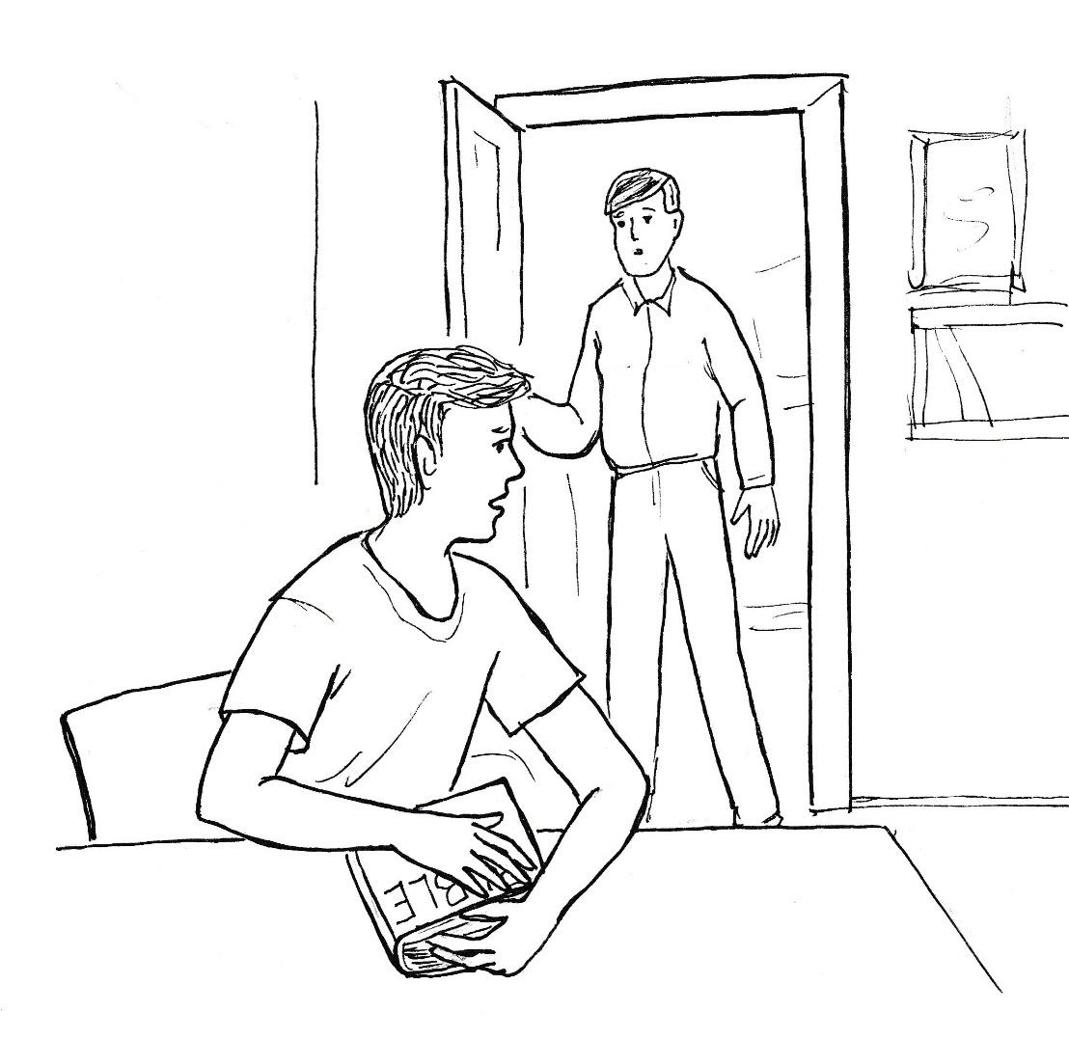

„Co tam…?“ nedořekl otázku.
Matyáš zprvu nereagoval, ale pak se k němu otočil a chvějícím se hlasem řekl: „Tati, nechci už hrát před tebou divadlo. Čtu si bibli, protože se chci stát křesťanem.“
„Ale proč?“
„Víš, tati, tehdy v Chorvatsku a pak ještě dvakrát jsem poznal, že Bůh je, on se mi skoro ukázal.“
V otci vzkypěl hněv. Už, už chtěl nevybíravě na syna zaútočit. Ale najednou mu to nešlo. Stále znovu totiž v duchu slyšel ono „tati“, s úctou a s něhou vyslovené. Dvakrát ho takto syn oslovil. Podruhé ještě s větším citem.
Chvíli bylo ticho. Ale pak muž tiše popřál: „Dobrou noc.“
„Dobrou noc,“ odpověděl Matyáš.
U mladíka se ještě nějakou dobu svítilo, jeho otec se dlouho převaloval v lůžku, než usnul.
S těmito vzpomínkami na včerejší večer míří pan Vágner ze své kanceláře do středu města. Jde tam bezděky, nikam nesměřuje. Potřebuje být sám. Proč jsem takový, jaký jsem? Proč Matyášovi nevynadám a nezakážu mu zajímat se o křesťanství. Změnil jsem se, jsem úplně jiný, než jsem byl až dosud. Proč jsem jiný?
Zamyšlený muž usedá na lavičku uprostřed náměstí a stále znovu si klade otázku, proč jsem jiný než dosud. Náhle se mu tvář rozjasňuje. Jsem jiný proto, že se změnil Matyáš. Chová se ke mně úplně jinak než dosud. Je to proto, že se stal křesťanem? Jse jiný, protože mě má rád.

V té chvíli se svěřuje Matyáš panu faráři.
„Otče, u nás je všechno jiné. Představte si, tatínek mi včera nevynadal, i když zjistil, že studuji bibli.“
Kněz ho přerušuje: „A víš, proč je to u vás jiné?“
„Vidím na tatínkovi tolik dobrého. Dříve jsem myslel, že je nemožný, zlý. Měli jsme spolu krásný výlet.“
„Myslím, že tys v něm probudil dobro, které v něm bylo zakryto, přehlušeno zážitky s jeho otcem v dětství. Ty ses změnil, Matyáši. Před chvílí jsi tak něžně a s úctou řekl slovo „tatínek“. Jestliže ty mu krásně říkáš ,tati, tatínku´, tak to v něm láme ledy uzavřenosti a sobectví. Pokračuj tak dál. Tvůj první úkol není u konce. Vytrvej a budeš sklízet úžasné plody.“
Kněz se loučí s Matyášem, protože mu došla ohlášená návštěva. Mladík se rozhlíží po náměstí, až spatří otce sedět na jedné z laviček.
Je to táta? A kde se tu bere? Proč není v práci? Mám dělat, že ho nevidím, a jít domů? Ale co když něco potřebuje? Je divné, že je tady. Nikdy takto čas netráví.
„Tati,“ oslovuje syn svého otce, opět tak něžně jako v poslední době.
Muž je tak překvapený, že v první chvíli nereaguje.
„Tati, nepotřebuješ něco?“
„Ano.“
„A co?“
„Potřebuji tebe.“
Z této odpovědi je v první chvíli vyšinutý zase Matyáš. Přesto usedá vedle svého otce tak, aby mu viděl do tváře.
„Jsem tu, tati. Co ode mne potřebuješ?“
„Povídej mi, jak jsi poznal Boha. Včera jsi říkal, že se ti Bůh třikrát ukázal.“
Matyáš se poleká. Mohu mu říct o tajemství svého srdce? Neshodí mi moje nejhlubší prožitky? Nevysměje se mi tak, jak to vždycky dělal?
„Neboj se, povídej, potřebuji vědět, proč můj syn věří, i když jsem dělal všechno proto, aby nevěřil.“
Krásný je pohled na muže i mladíka, jak spolu hovoří. I z dálky je vidět, že si naslouchají a mají se přitom rádi.

Po celé vyučování až do příchodu domů přemýšlela Nela nad tím, co napíše tatínkovi. Přitom si takřka hýčkala mobil, ve kterém je uložená adresa do jeho úřadu. Doma zapíná tablet a otevírá rubriku „Napsat e-mail“.
Když se jí zobrazuje prázdná stránka, tak se najednou leká, ptá se sama sebe: Co mám psát? Otevře tatínek mail, který bude napsán česky? Ale já to anglicky nesvedu, i kdybych nad tím seděla do rána. Proč jsem se neučila, teď bych angličtinu tak potřebovala! Mám počkat na maminku? Ne, do toho ji zatahovat nebudu. Je to můj dopis mému tátovi. Zavolám Tomášovi, jestli by mi nepomohl.
„Nelo, co se děje?“ hlásí se spolužák okamžitě.
„Tomáši, neumím anglicky napsat dopis. Mohl bys mně pomoci?
„Nemohl, začíná nám trénink.“
„A po tréninku?
„Nelo, prosím tě, piš klidně česky. Tvůj tatínek je v čele takového úřadu, kde je hračkou pořídit si překlad toho, co napíšeš.“
„Myslíš? Ale co když ho český dopis nebude zajímat a ani ho neotevře?“
„Neboj se. Český dopis ho bude obzvlášť zajímat.“
„Tak já to zkusím.“
„Ale piš hned, dokud tam mají den.“
„Jdu na to,“ rozhoduje se Nela a hned jak ukončí hovor, pouští se do psaní.

Milý tatínku,
píše Ti Nela, tvoje dcera. Jsem moc šťastná, že jsem Tě objevila. Pomohl mi Tomáš, nejchytřejší kluk ze třídy. Promiň, že ti píši česky. Teď už se učím, abych ti mohla napsat jednou anglicky.
Mám tě moc ráda, protože jsi hodný. Vyprávěla mi o Tobě maminka a říkala mi, že máš dobré srdce. Také jsem se od ní dozvěděla, že mi ukládáš peníze, až je budu potřebovat. Mám kamarádku Domču, která ty peníze teď moc potřebuje. Mají totiž dluhy a její tatínek ztratil práci, kde si vydělal dost peněz. Teď vydělá méně a dluhy nemůže splácet. Už brzy jim seberou dům a oni se budou muset odstěhovat někam daleko. My s maminkou nemáme peníze, abychom jim pomohly. Chci jim dát peníze, které pro mne šetříš. Ale nejde to. Sama si peníze vybrat nemohu a maminka je nemůže vybrat také. Prosím Tě, můj tatínku, abys mi ty peníze dal. Já je dám Domči, aby se nemuseli vystěhovat.
Zdravím Tě, jsem šťastná, že mám konečně tatínka. Děkuji Ti, že jsem se mohla narodit.
Tvoje Nela

Nela si dvakrát dopis přečte, aby opravila chyby. Konečně mail úspěšně odesílá. Přitom si uvědomuje, že se ani nepomodlila. Proto rychle říká: „Andělé, jste rychlí, dožeňte mail a předejte jej tatínkovi.
Zatímco u nás je odpoledne, pan Jones přebírá poštu, která došla do jeho úřadu. Právě v té době přistane mail od Nely v doručených zásilkách.
Píše mi dcera, je muž vzrušený a nechává si dopis přeložit. Přitom žádá, aby to bylo co nejrychleji. Je vzrušený. Tolikrát myslel na to, že by měl navázat s Nelou kontakt, ale nechtěl se míchat do jejího života. Předpokládal, že se o ni stará muž, kterého si Kristýna vzala za muže a s nímž má další děti. Nela je zvyklá mu od malička říkat „tatínku“, a teď by přišel další tatínek a děvče by z toho mělo zmatek.
Rodiče Nely jsou na tom stejně. Její maminka Kristýna se domnívá, že Nelin otec Martin se dávno oženil a má svoji rodinu, a proto nechce do této rodiny vstupovat. Nelin tatínek si myslí totéž: Kristýna se dávno vdala, má svoji rodinu a nebylo by dobré takové soužití rozbíjet.
Pan Jones vykonává své pracovní povinnosti, ale nejde mu to. Myslí na Nelu, na svoji dceru, která si ho našla. Proč mi píše? Stalo se něco? Anebo chce jenom poznat svého pravého otce?
Konečně má překlad dopisu na stole. Zprvu jej takřka zhltne a pak jej čte několikrát za sebou. V očích se mu objevují slzy. Vůbec mě nezná, ale přesto mě má ráda. Kristýna jí musela o mně hodně hezky povídat. Věří mi, a proto mě hned oslovuje tatínku. Ví také, že jsem se zasazoval o její život, když byla ještě v bříšku maminky. Nakonec dochází k závěru, že Nela musí mít dobré srdce. Nemyslí na sebe, nechce po mně nějaké dárky. Prosí o peníze pro druhé, pro nešťastnou rodinu své kamarádky. Nela musí být hodné děvče. Vždycky jsem ji miloval, dlouho se za ni modlil, šetřil pro ni peníze. Teď ji mám ještě raději. Jsem šťastný, že mám tak hodnou dceru. Jak rád bych ji uviděl. Teď by mně mohla poslat nějakou svoji fotku. Ale to by se nemuselo líbit její mamince. Zajedu do Česka, abych ji uviděl. Ale co na to řekne Kristýna? Ne, nesmím to uspěchat. Teď je třeba pomoct té rodině. Ale copak mohu posílat peníze nějaké rodině, o které nic nevím, jenom proto, že za ně prosí Nela? Rozjedu se do Česka, nešťastnou rodinu navštívím a předám jim peníze. Ale s tím musí souhlasit Kristýna. Z dopisu se zdá, že Nelina maminka žije s dcerou sama. Ale jasně to tam napsáno není. Proto nesmím dělat žádné závěry.
Pan Jones píše Nele odpověď. Nechá jej přeložit a odesílá jej na její mail v této podobě.

Nelo, moje milá dcero, děkuji Ti moc za krásný dopis. Jsem šťastný, žes mě našla. Rád přijedu a nešťastné rodině pomůžu. Nemám rodinu, žiji sám, a proto mohu přijet kdykoliv. V úřadu si vezmu dovolenou, kterou zdaleka nemám vybránu. Ale potřebuji vědět, co na to říká Tvoje maminka. Rád se s Tebou při tom setkám, ale musí s tím souhlasit Tvoje maminka. Nejlépe by bylo, kdyby mně Tvoje maminka napsala. Ty i Tvoje maminka pište na adresu, ze které je odesílán tento mail.
Píšeš mi, Nelo, že mě máš ráda. Já jsem Tvůj tatínek a nosím Tě ve svém srdci.
Zdravím z Ameriky, Tvůj tatínek Martin.

I Nela čte dopis několikrát a pak bere do ruky mobil, aby sdělila Domči radostnou zprávu.
Domča se jí však hlásí smutným hlasem. „Nelo, v pátek přijde exekutor.“
„Kdo to je?“ nechápe Nela.
„To je chlap, který nám zabaví dům.“
„To nemohl ještě počkat?“
„Tatínek ho ještě nečekal.“
„Můj tatínek, Domčo, dluhy zaplatí.“
„Opravdu? Jak to víš?“
„Tomáš mi našel jeho adresu a já jsem mu napsala. Chce Vám pomoct.“
„Ale co když bude už pozdě? Do pátku musí být dluhy uhrazeny, jinak nám barák seberou.“
„Dneska máme úterý, tak to docela hoří.“¨
„Už se s tím pomalu smiřujeme.“
„S čím?“
„Že nás vystěhují.“
„A modlíš se ještě za to, aby vás nevystěhovali?“
„Modlím se, ale už jsem sama.“
„Tak zburcuj rodinu a řekni, že peníze budou. Ať se modlí, aby došly včas.“
„Jdu jim to říct.“
„Co jim řekneš?“
„Nela vám vzkazuje, že její tatínek nám pomůže. Máme se modlit, aby to stihnul do pátku.“
„Vy se modlete a já to jdu vyřídit s mamkou.“
„Co jdeš vyřídit?“
„To je složitý, nechej to na mně. Vy se hlavně modlete.“
„Jsou tady všichni, jdu jim to vyřídit,“ končí rozhovor Domča, ukončuje v mobilu hovor a spěchá zburcovat rodinu.
Nela si nechává mobil v ruce a píše mamince zprávu: „Maminko, prosím Tě, přijď co nejdříve domů, mám pro Tebe neuvěřitelnou zprávu.“
Maminka jí odpovídá okamžitě: „Všechno tu nechám a běžím za Tebou.“
Nela pokládá mobil na stůl a zeptá se sama sebe: Kolik mám času, než maminka přijde? Snad půl hodiny. Dost času na to, abych svěřila Pánu Bohu, aby se maminka nepolekala toho, co jsem bez ní vyřídila.

Usmíření

Večeře, kterou narychlo připravila Nela, je prostá: krajíce chleba namazané máslem s několika kolečky salámu, k tomu voda se šťávou od Domčiny babičky. Maminka je za pozvání k jídlu vděčná a šťastná z toho, jak se dcera změnila. Vždyť ještě před prázdninami by Nela kňourala, jaký má hlad, a nechala by se obsloužit.
„Ta šťáva je výborná,“ chválí maminka pití.
„Domčina babička je na to mistr. Musím se to od ní naučit.“
„Žasnu, co ty se chceš všechno naučit.“
„Na prvním místě angličtinu, abych se domluvila s tatínkem. Ale napoprvé budeš muset, mami, dělat tlumočnici.“
„Jak to myslíš?“
„Dneska je úterý, tatínek do pátku přijede.“
„Co to blábolíš?“
„Záleží to jenom na tobě.“
„Na mně?“
„Ano, jenom na tobě,“ odpovídá Nela a jde do svého pokoje pro tablet, kde má otevřenou dnešní korespondenci s tatínkem.
„To si píšeš s kým?“ ptá se maminka nechápavě.
„Čti a poznáš. První dopis jsem napsala já tatínkovi, ve druhém je jeho odpověď.“
Překvapení, úžas, nadšení a nakonec pláč. Tak prožívá maminka četbu mailů. Čte si je stále znovu a Nela ji nepřerušuje. Jistě i proto, že v duchu stále znovu opakuje: Pane Bože, prosím tě, ať to dobře dopadne.“
Mezi vzlyky maminka říká: „Martin nemá ženu a já nemám muže. Jsem stále jeho a on je můj.“
Nelu maminčino vyznání dojímá, ale neuspokojuje. „Mami, musíš hned odepsat, aby tatínek co nejdříve přijel.“
„To tak spěchá?“
„V pátek přijde ke Kovářovým exekutor a vezme jim jejich dům.“
„A ty myslíš, že já napíši a Martin hop do letadla a přiletí?“
„Ano, on to udělá. Záleží jenom na tobě.“
„A ty si myslíš, že mám napsat, aby hned přijel, když jsme se 15 let neviděli?“
„Ano, on přijede, píše to tam jasně.“
„Mně to tak jasné nepřipadá?“
„Tady čtu: ,Nemám rodinu, žiji sám, a proto mohu přijet kdykoliv. V úřadu si vezmu dovolenou, kterou zdaleka nemám vybránu. Ale potřebuji vědět, co na to říká Tvoje maminka. Rád se s tebou při tom setkám, ale musí s tím souhlasit Tvoje maminka. Nejlépe by bylo, kdyby mně Tvoje maminka napsala.´ To je přece jasné. Když mu napíšeš, že v pátek přijde exekutor, tak přijede hned. Znám svého tatínka.“
„Ty ho znáš?“
„Jo, znám. Od tebe i z toho dopisu.“
„Ty myslíš, že ho mám pozvat, aby přijel k nám a dovezl peníze pro Kovářovy? Není to trochu troufalé?“
„Víš, mami, nezlob se, ale ty jsi nemožná. Ty jsi pořád měla na Martina ohledy. Bála ses po něm pátrat, a tak ses mu vzdálila. Teď zase váháš, když ti tady výslovně píše, abys mu napsala, jestli může peníze přivézt. Je ohleduplný jako ty, nechce přijet bez tvého vědomí, ale ta tvoje váhavost je hrozná.“
„Nelo, nedovoluj si na mne!“
„Maminko, Martin se kvůli tobě neoženil a chce přijet. Je připraven pomoci Kovářovým, a ty ho chceš odmítnout.“
„Nechce se mi věřit, že mne má ještě rád.“
„Má tě rád a basta. Z mého mailu poznal, že jsme samy dvě. A on je sám. Ty ho nechceš pozvat?“
„Chci, strašně chci. Jenom ho nechci nějak nutit.“
„Ještě řekni, že on se vnucuje, když chce přijet, a už budu psát mail sama.“
„Ne, Neluško, máš pravdu. Jsem hrozná.“
„Nejsi hrozná. Jsi hodná. Ale už neváhej, tady máš tablet. Už jsem tam nachystala anglickou klávesnici. Ty jenom piš!“
Maminka si přitahuje tablet k sobě a začíná psát mail. Nela jí chce nechat ke psaní klid, a tak jde umýt pár kousků nádobí z večeře. A protože po uložení talířků a sklenic maminka ještě píše, odchází dcera do svého pokoje. Tam se šeptem modlí: „Pane Bože, prosím tě, ať to maminka dobře napíše.“
Ale to už se ozývá z kuchyně: „Nelo!“
„Pojď, přeložím ti, co jsem napsala,“ vyzývá maminka dceru, která si sedá vedle ní.

Milý Martine,
nechce se mi ani věřit, že Ti mohu po tolika letech psát. Přijeď hned k nám, moc Tě s Nelou zveme, žijeme jenom spolu a já žádného muže nemám. Přijeď hned, protože v pátek přijde exekutor ke Kovářovým a zabaví jim jejich dům. Moc se na tebe obě těšíme. Napiš, kdy přijedeš, a my ti přijdeme naproti na letiště. Teď se s Nelou vyfotíme a posíláme naši fotku, abys nás poznal.
Tvoje Kristýna a Nela.

„Výborně,“ zajásá Nela a objímá maminku.
„Myslíš, že to mohu poslat?“
„Vyfotíme se a pak to hned pošli!“
Fotka se povede, ale maminka ještě chvíli váhá, než klikne na obdélníček s nápisem Odeslat. Potom stále znovu čte potvrzení o úspěšném odeslání mailu. Jedno kliknutí znamená začátek nového životního období. Současně ji však napadají pochybnosti. Co když o mne Martin vůbec nestojí? Co když chce jenom přijet, pomoct Kovářovým, setkat s Nelou, a zase odjet? A všechno bude jako dříve. On v Americe a já tady. A vůbec: Co když bude chtít, abych odjela do Ameriky s ním? Jela bych? Jela bych s ním, odpovídá si hned a uvědomuje si, jak ráda Martina má. Ještě raději než před léty.
Nela nechává maminku přemýšlet. Přitom nespustí oči z obrazovky. Odpoví tatínek hned? Anebo bude váhat? A co když vůbec na mail od maminky nečeká? Má svoje povinnosti a starosti. Ne, zahání pochybnosti. Čeká a modlí se. Jako já. Pane Bože, prosím Tě, ať tatínek pěkně odpoví.
Maminka s Nelou tiše čekají a brzy se dočkají. Odpověď je tady. Nejprve si ji přečte maminka s napětím anglicky. A pak už v slzách radosti překládá Nele.

Moje milá Kristýnko, jak jsem šťastný, že mi píšeš a zveš k sobě. Je to jako pohádka s úžasným koncem. Nemohu se dočkat, až se uvidíme. Přiletím nejbližším letadlem. Na letišti Vás budu vyhlížet. Takovou krásnou maminku a její milou dceru nelze přehlédnout. Brzy napíši, kdy přiletím. Moc se těším.
Tvůj Martin.

„Hurá!“ zajásá Nela a pak se přidává k mamince a pláče s ní radostí.
Po chvíli žena měkce, ale i rozhodně vyzve: „Vyhlašuji generální úklid!“
„To myslíš vážně, mami?“
„Naprosto,“ odpovídá už rozhodně žena a je z toho zřejmé, že období, kdy potřebovala jasné slovo od Nely, je pryč.
Od stolu vstává jako domácí paní a rozhlíží se, kde začít. Rozhoduje se, kde je pořádku nejvíce potřeba – v komoře.
Nela jí pochopitelně bude pomáhat, ale teď ještě píše esemesku kamarádce: Domčo, tatínek přijede brzy a zaplatí Vám dluhy. Žádný exekutor nepřijde. Hurá! Řekni to u vás všem.
Počká ještě na děkovnou zprávu a pak už spěchá za maminkou, aby jí pomohla.

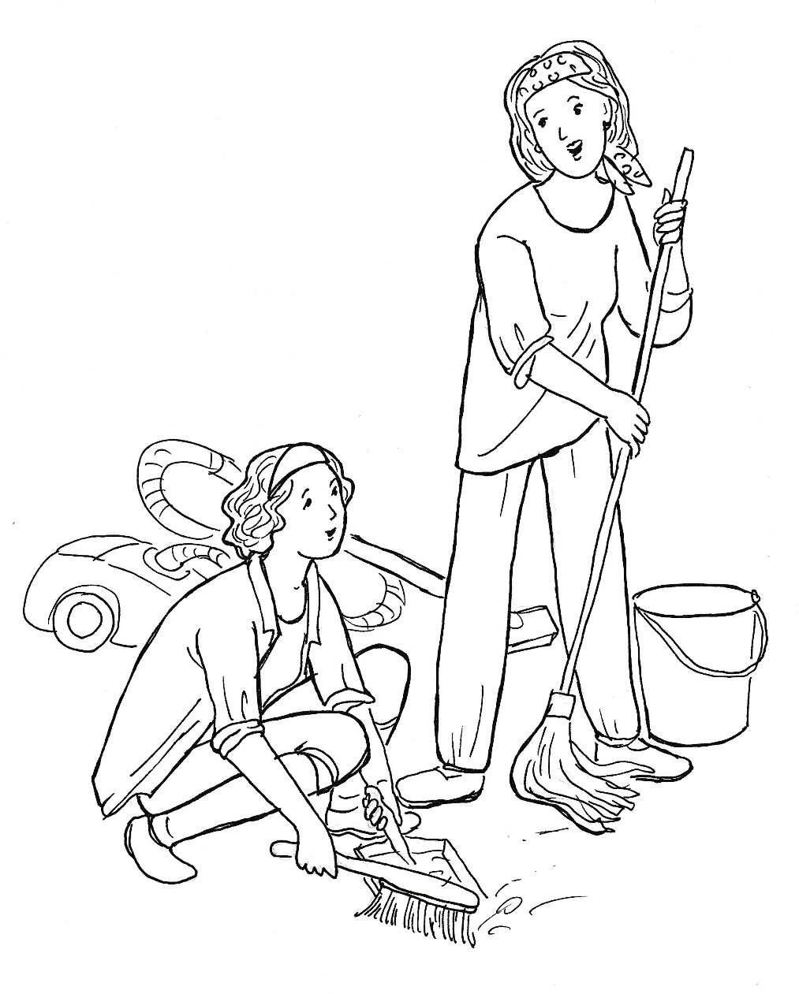

Na zbývající dny v týdnu si bere maminka dovolenou. Nela však musí do školy. Tam počítá každou minutu a nemůže se dočkat konce vyučování. Ani chvíle s kamarádkami ji neuspokojí. Holky to s ní sice prožívají, ale jejich tatínek to není. Jak je šťastná, když opouští školu a běží domů. Vždyť s maminkou si teď nejvíce rozumí.
Ale když vletí do bytu a spatří maminku, lekne se. Namísto radostné tváře spatří zachmuřený a ustaraný obličej.
„Co se stalo? Tatínek nepřijede?“
„Přijede, nic se neděje. Převleč se a pomůžeš mi.“
Ne, to není maminka, jakou Nela čekala, když se na ni těšila ve škole. To není včerejší žena, která se znovu zamilovala.
„Mami, já ti pomůžu. Ale až mi řekneš, co tě trápí.“
„Mám starost…“
„Jakou?“
„Aby ta návštěva dopadla dobře, aby se tu tatínkovi líbilo.“
„Pomůžu ti, všechno připravíme.“
„Já vím, jsi hodná, ale…“
„Co ale?“
„Ale jednu věc nepřipravíme.“
„Pověz, maminko, třeba mě něco napadne.“
„Řekla jsem ti, že moji rodiče nechtěli, abych si tě nechala. Nutili mě, abych tě dala pryč.“
„Chtěli, abys mě dala zabít. A zakázali ti, abys k nim chodila, dokud to neuděláš.“
„A protože jsem si tě nechala, tak jsem se s nimi od té doby neviděla.“
„To je dobře. Mají to, co chtěli.“
„Jenomže Martin měl na to jiný názor. Než jsme spolu ztratili kontakt, tak mi opakovaně říkal, abych se s rodiči usmířila.“
„Ale proč, když se zachovali tak hrozně?“
„Chtěl, abys žila v rodině, kde je láska a ne nenávist. Ale já jsem pro to nic neudělala.“
„To je dobře. Chtěli mě nechat zabít, nesměla jsi k nim přijít. Je to jejich vina.“
„Až Martin přiletí, bude se ptát, kde jsou babička s dědečkem. A bude ho to hrozně mrzet, že jsme se neusmířili. Celá návštěva se tím pokazí.“
„Ale já se přece nemůžu bavit s někým, kdo mě chtěl nechat zabít.“
„Teď už víš, co mě trápí. A nemůžeš mi v tom nijak pomoct.“
„A proč o to usmíření tolik stojí?“
„On je křesťan, v tom to je.“
„Zajdu za Domčou, ona mi to vysvětlí.“
„Běž. Tak mi pomůžeš víc, než kdybys mi tady pomáhala.“
„Jdu hned,“ rozhoduje se Nela, protože ví, že kamarádka by teď měla být doma.

Domča jde s Nelou na zahradu, kde budou mít na sebe klid. Tam jí Nela sdělí, proč přišla, a přitom se zeptá: „Co je to usmíření?“
„Vzájemné odpuštění.“
„A to mám já odpustit těm, kteří mě chtěli dát zabít?“
„Ano. I nepřátelům máme odpouštět, tak nás to učí Ježíš.“
„A ty bys jim na mém místě odpustila?“
„Já myslím, že ano.“
„Ale to je přece blbost! Měla bych se jim spíše pomstít.“
„Mít rád druhého bez odpuštění nejde.“
„Teď to chápu. Tys mně také odpustila ty facky u kostela, abychom se mohly mít rády. Tomu rozumím. A také ses mohla mstít, ale neudělala jsi to. Ale odpustit někomu to, že tě chtěl zabít, to je ještě něco jiného.“
„Pán Ježíš odpustil svým vrahům, kteří ho ukřižovali. Ve velkých bolestech se za ně modlil na kříži: ,Otče, odpusť jim, neboť nevědí, co činí.´“
„Oni ho ukřižovali, a on jim odpustil… To bylo ještě horší, než to mám já. Ale jak jim mám odpustit, když je nenávidím.“
„Jak je můžeš nenávidět, když je ani neznáš?“
„Chtěli mě nechat zabít.“
„Ano. Udělali velký hřích. Ale co když je to mrzí, jsou z toho nešťastní?“
„Co mám teda udělat?“
„Zajít za nimi a odpustit jim.“
„Kvůli tatíkovi to udělám. Ale prosím tě, pojď tam se mnou.“
„Půjdu. A ještě někdo půjde s námi.“
„Terezka?“
„Pán Ježíš půjde s námi, protože on moc chce, aby si lidé odpouštěli, aby se měli rádi. Pojď, pomodlíme se k němu.“
Nela překvapivě začíná: „Pane Ježíši, tatínek chce, abych odpustila těm, kteří mě chtěli nechat zabít. Já to kvůli němu udělám.“
Domča k tomu dodává: „Pane Ježíši, vlož nám do srdce lásku k babičce a k dědečkovi Nely. A pojď s námi, abychom jim dokázaly odpustit.“

Maminka Nely byla překvapená, že děvčata chtějí navštívit její rodiče. Byla ráda a dala jim informace, kde dědeček s babičkou bydlí. Děvčata podle nakreslené mapky dorazila na hledanou ulici a k domku v souvislé zástavbě na opačné straně města.
„Jsme na místě,“ říká s jistotou Domča, „ulice i číslo domu sedí.“
Nela se snaží vyluštit vybledlé písmo na zvonku. Přitom čte po písmenech: „Válkovi.“
„Máš strach?“ zeptá se Domča Nely.
„Ani ne a ty?“
„Mám trochu trému, ale tu mám vždycky, když o něco jde.“
„Zvoním,“ oznamuje Nela a lehce zmáčkne tlačítko zvonku.
V okně se objevuje žena, která na první pohled připomíná dceru Kristýnu. „Co si přejete, děvčata?“
„Chceme s vámi mluvit,“ odpovídá Nela.
„Děláte nějaký průzkum nebo sbírku?“ ptá se prošedivělý muž, který se objevuje v okně.
„Máme pro vás důležitou zprávu.“
„O čem je?“
Muž nečeká na odpověď, mizí z okna, zatímco žena zůstává na svém místě.
Dveře se otevírají a záhy pan Válek mrkne na děvčata, aby sdělila, co chtějí.
„Musíte u toho být oba,“ sděluje Nela a muže to znejistí.
„Pusť je dovnitř!“ volá žena a její muž jim uvolňuje vchod do domku.
Nela vstupuje jako první. Tak toto je můj dědeček? Představovala jsem si ho úplně jinak. Přísného, zamračeného, nepřístupného. A zatím je to příjemný pán. A babička? Jak to že nevypadá jako ježibaba, která chce strčit do pece Jeníka s Maruškou z pohádky O perníkové chaloupce? Přece mě chtěla nechat zabít!
Nela je zmatená, zvláště když je babička vítá: „Taková šikovná děvčata! Copak nám přinášíte? Jsem napnutá k prasknutí.“
Děvčata se staví v předsíni vedle sebe a čekají, až muž zavře vchodové dveře a postaví se vedle své ženy.
„Jsem Nela Válková,“ pronáší dívka svým zvonivým hlasem, „a to je moje kamarádka Domča Kovářová.“
Babičce zřejmě nedochází, kdo stojí před ní, a proto se laskavě ptá: „A co si přeješ, Nelo?“
„Jsem vaše vnučka Nela Válková.“
Úžas, zděšení, rozpaky, ale nakonec nezměrná radost se zrcadlí v očích obou manželů.
„Ty jsi naše vnučka, dcera od Kristýnky?“ ptá se babička třesoucím se hlasem.
„Ano, moje maminka je Kristýnka a tatínek je Martin Jones.“
Žena se nemůže hnout z místa, jenom nevěřícně říká: „Vnučka. Je to možné?“
„Přišla jsem, abych vám odpustila, že jste mě chtěli zabít, než jsem se narodila.“
„Odpouštíš? Ty nám opravdu odpouštíš? Copak se to dá odpustit?“
„Ježíš také odpustil svým vrahům, a vy jste mě vlastně nezabili, protože maminka s tatínkem mě nedali.“
„Ty jsi to děťátko z Ameriky?
„Ano, mým tatínkem je Martin.“

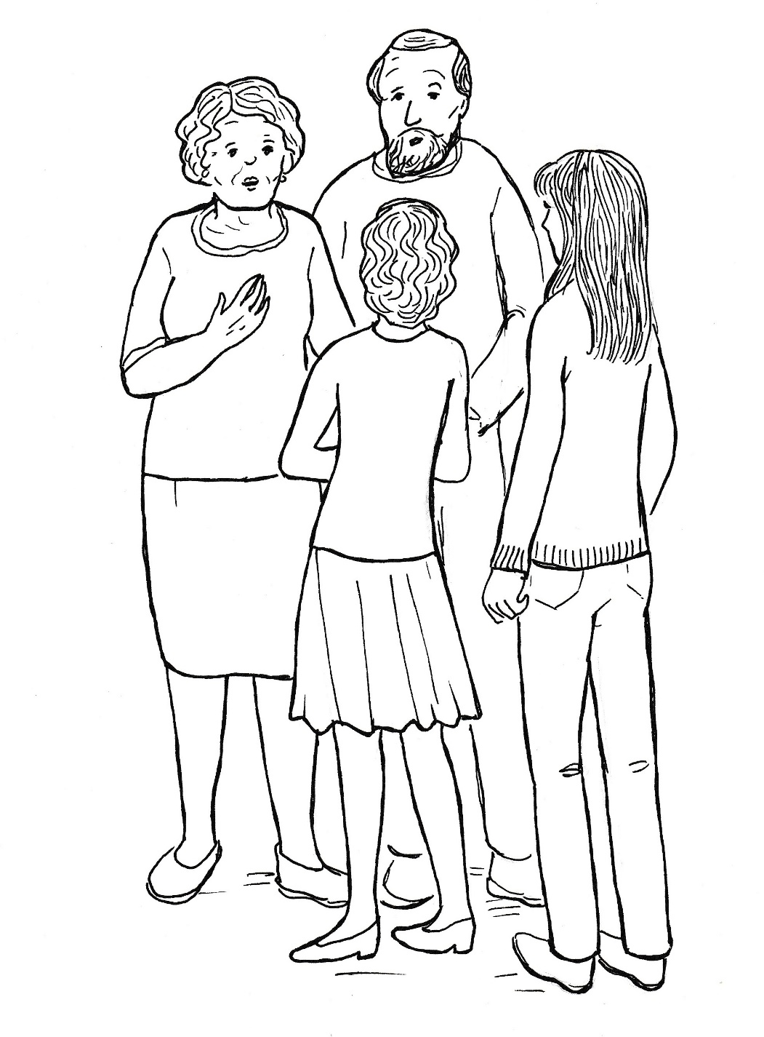

„Pojďte dál,“ zve je žena do pokoje a mezi vzlyky opakuje: „Nela, moje vnučka. Odpouští nám.“
V pokoji už pláče nahlas a slzy se jí hrnou po tvářích. Přesto usazuje děvčata ke stolu a staví se vedle muže, který si zakrývá obličej, aby nebylo vidět, že pláče také.
Žena si kleká před vnučku, spíná ruce a prosí: „Nelo, prosím tě, odpusť nám, co jsme udělali. Chtěli jsme tehdy chránit Kristýnku, a přitom jsme ji ztratili a tebe poznali až dnes. Odpusť nám to, prosím.“
„Babičko, už neplač! Poděkujte tady Domči, bez ní bych sem asi nešla. Ona mi vysvětlila, že je třeba odpustit i nepřátelům. Tak to učí Ježíš.“
„Ty jsi křesťanka?“
„Ještě nejsem pokřtěná, ale Domča mě naučila modlit se.“
„Ty mi říkáš ,babičko´, já jsem tak šťastná jako nikdy.“
„Někdo zvoní,“ oznámí dědeček a běží k oknu.
Otáčí se a zvolá: „Kristýnka!“
„Běž jí otevřít! Utíkej!“ pobízí žena a běží za mužem.
Děvčata zůstávají v pokoji jenom chvíli sama. Vchází maminka, která hned přistupuje k Nele. „Mami, odpusť,“ šeptá jí dcera, „je krásné odpustit.“
„Kristýnko, já jsem tak šťastná, že jsi přišla,“ volá její matka mezi vzlyky.
„Přišla jsem vám odpustit.“
„Opravdu, i ty nám odpouštíš?“
„Ano, přišla jsem za Nelou, která mi prošlapala cestu.“
„Odpusť, prosím, odpusť, jak jsme se tehdy zachovali. Prosím, odpusť!“ prosí babička a objímá svou dceru, které tolik ublížila.
„Mami, všechno je pryč, když jste mi otevřeli dveře.“
Muž, který až dosud mlčel, tiše říká: „Děti nám musely ukázat cestu ke smíření.“
„Ne, dědečku!“ zvolá Nela, „já jsem nechtěla odpustit. Poslal mě tu Ježíš.“
Její maminka strne. Co na to řekne otec, který nesnášel náboženství.
Muž si toho všímá a říká: „Neboj se, Kristýnko, Nela věří celým srdcem, a to je krásné. A navíc jsem přece jenom trochu zmoudřel. Dnes už bych nikomu víru nebral.“
Babička rozpřáhne ruce a zvolá: „Udělám čaj a vytáhnu bábovku z mrazáku. Na uvítanou!“
Domča s nimi posvačí a odchází domů. Dědeček, babička s dcerou a vnučkou jsou spolu až do večera. Mají si co povídat. Umíření smazává roky v odloučení.
Dochází také na to, že přijede Martin.
„Jemu můžeme poděkovat za tyto chvíle,“ prozrazuje Kristýna, „on si přál, abychom se usmířili. Bude šťastný, když ho uvítáte s námi.“
„Uvítáme, uvítáme,“ rozhoduje okamžitě dědeček a babička horlivě přikyvuje.
„Můžu chvilku na zahradu“ dovolí si Nela.
A když se tam octne o samotě, tak se modlí: „Pane Ježíši, odpusť mi, že jsem ti nevěřila, ale odpuštění je nejkrásnější věc na světě. A děkuji ti za Domču, která mě o tobě učí. Je tak hodná, že se ti určitě podobá. Nedovol, prosím tě, aby se odstěhovala. Když by mi odešla, odešel bys i ty s ní.“
Neodejde, slyší dívka odezvu ve svém srdci a věří, že je opravdu od Ježíše.

Nová rodina

Příjezd pana Martina Jonese se komplikuje. Poslední zpráva je definitivní, ale vzbuzuje obavy. Nebude pozdě, když ke Kovářům přijede v pátek mezi devátou a desátou hodinou? Dříve dorazit nemůže. Letadlo sice přiletí do Prahy v brzkých ranních hodinách. Odbavení na letišti, jízda taxíkem do půjčovny aut a pak cesta z Prahy – to všechno chce svůj čas a moc se to urychlit nedá.
Pan Kovář se snažil vyjednat odložení splatnosti svých dluhů o jeden den, ale neuspěl. Pokud nezaplatí, může očekávat v pátek příchod exekutora, který zabaví majetek potřebný k zaplacení dluhu.
Ve čtvrtek při večeři překvapí hlava rodiny ženu i děti, když prohlásí: „Dobře se vyspěte, možná spíme dnes ve svém naposledy.“
Domča hned protestuje: „Tati, proč strašíš? S takovým nebudu moci ani usnout.“
„Já také asi nezamhouřím oči. Naposledy ve svém…“
„Tati, přestaň s tím. Pan Jones letí přes Atlantik, aby nám pomohl, a ty tady mluvíš, jako by neměl ani dorazit.“
„Jsem už ticho,“ omlouvá se tatínek, ale pak dodává: „Pořád mně to připadá jako nějaká pohádka o bohatém strýčkovi, který se uprostřed příběhu objeví, aby zachránil situaci.“
„Pán Bůh je mocný. Nela se modlí a Bůh jedná.“
„Máš pravdu, dcero, už mlčím,“ ukončuje rozhovor tatínek a po jídle zve celou rodinu ke společné modlitbě.

Po předchozí telefonní domluvě spěchá o berlích na faru Matyáš. Po krátkém zazvonění mu pan farář otevírá a zve ho do přijímací místnosti, kde mezitím připravil malé pohoštění: vodu s malinovkou a sušenky.
„Copak se děje?“ ptá se kněz, když usazuje svého hosta.
„Promiňte, pane faráři, ale jsem tak rozhozený, že si potřebuji s vámi popovídat.“
„Tak spusť.“
„Tatínek přišel z práce a hned na mne udeřil: ,Kdybys věděl, jací ti katolíci jsou, tak bys hned s tou vírou přestal.´
Než jsem stačil cokoliv říct, tak už táta ze sebe sypal: ,Dnes jsem soudil dva bratry, kteří se hádají o majetek po rodičích. Nadávali si, najížděli do sebe tak, až se málem poprali. Byli na sebe jako rozzuření psi, a ne jako lidé, natož bratři. Nakonec z nich vylezlo, že jsou oba katolíci. A do takové církve ty chceš vstoupit! To doufám nemyslíš vážně.´
Byl jsem z toho tak překvapený, že jsem nedokázal nic říct. Ale leží mi to v hlavě. Proč mohou být věřící takoví? A útočí na mne pochybnosti o víře v Ježíše Krista.“
„Matyáši,“ ujímá se slova pan farář, „kdyby ti bratři byli opravdoví věřící, tak by se nemohli takto chovat. Je však také třeba přiznat, že všichni jsme chybující a musíme se snažit s pomocí Boží být lepší. Přes naše nedokonalosti a hříchy zůstává však Ježíš čistý, neposkvrněný a plný lásky.“
„Ale proč jsou ti bratři tak špatní, když Ježíš je tak dobrý?“
„Nevím, to by ses musel zeptat jich. Mají svobodnou vůli, Bůh je nenutí, aby se chovali jinak.“
„Táta mi to říkal, aby mi zprotivil víru v Krista.“
„Je však nemálo křesťanů, kteří berou víru v Krista vážně a jsou příkladem pro nás všechny.“
„A můžete mi říct o někom takovém?“
„Zítra přiletí z Ameriky člověk, který se dozvěděl, že u nás má být vystěhována rodina ze svého domu, protože nemá na zaplacení dluhů. Neváhal ani chvíli a rozhodl se, že přiletí a té rodině pomůže. Je křesťan a pomáhá lidem tam, kde je potřeba.“
„To je úžasné. Vím o té rodině. Byli s námi na dovolené u moře. Prosil jsem tatínka, aby jí pomohl, ale odmítl to.“
„Jsou špatné příklady křesťanů, ale jsou i dobré příklady věřících v Krista. Křesťané nejsou dokonalí, ale pokud opravdu věří, tak se snaží žít podle Ježíšova příkladu.“
„Děkuji, pane faráři, to mi stačí,“ loučí se Matyáš a po odchodu z fary spěchá zase domů, co mu síly stačí.
Tam zastihne rodiče, jak spolu něco řeší v kuchyni.
„Tati,“ zvolá Matyáš, „ti bratři byli špatní křesťané, kdoví jestli vůbec opravdu věřili v Krista. Ale já ti povím o dobrém křesťanovi. Prosili jsme s Terezkou, abys pomohl Kovářovým, kterým hrozí vystěhování z domu. Tys to odmítl. Dozvěděl se to však jeden pán v Americe a zítra přijede a všechno zaplatí a rodině tak zachrání dům. On je křesťan, který pomáhá druhým, jak může.“
„To mi povídej, taková pohádka o strýčkovi z Ameriky. To ti tak akorát věřím.“
Přibíhá Terezka a volá: „Je to pravda. Nela napsala svému tatínkovi do Ameriky a on zítra přijede, aby Kovářovým pomohl.“
Matyáš k tomu dodává: „Jsou i špatní křesťané, ale ti ani pořádně v Ježíše nevěří. Opravdoví křesťané se snaží žít podle příkladu Pána Ježíše.“
Tatínek pokyvuje hlavou a říká: „Už ti nic proti křesťanství říkat nebudu.“
„Tati, děkuji, ty jsi hodný,“ raduje se Matyáš.
„Ale křesťanem zatím nebudu, i když jednou se to může stát,“ uvažuje tatínek nahlas.
Terezka se odvažuje využít dobrou náladu. „Tati, až se naučíš rozdávat jako ten strýček z Ameriky, tak už budeš skoro křesťanem.“
„Já jsem křesťan víc než vy všichni,“ zvolá tatínek, „jsem pokřtěný a chodil jsem do náboženství.“
„A já doufal, že budeme jednou pokřtěni spolu,“ směje se Matyáš a vyprovokuje ke smíchu všechny, kterým je spolu dobře.

Je pátek osm hodin ráno. Rodina Kovářova je spolu při prosté snídani. Rodiče čekají příchod exekutora, a proto zůstali dnes doma. Omluvili i děti ve škole. Doufají, že když exekutor uvidí čtyři děti, tak bude mít soucit a počká až do příjezdu pana Jonese.
Exekutor se ohlásí dvojím dlouhým zvoněním.
„To nevypadá dobře,“ komentuje to tatínek, který dvojí zvonění nesnáší.
Exekutor letmo pozdraví a ukazuje tatínkovi pověření k provedení exekuce. „Prohlédnu si váš byt, co by se tu mohlo použít k zaplacení vašeho dluhu.“
Tatínek na to neříká nic a celá rodina zděšeně pozoruje muže, který bez jakýchkoliv zábran prochází jejich obydlím. Snad po čtvrt hodině se vrací z obchůzky do kuchyně, kde je shromážděna celá rodina.
„Podle očekávání jsem nenašel nic, čím byste mohli zaplatit svůj dluh.“
„Máme docela pěkný nábytek,“ namítá tatínek.
„Za to haraburdí nic nedostanu. Máte nějaké zlato nebo jiné klenoty?“
„Ne,“ odpovídá tatínek.
„Nezbývá tedy nic jiného, než váš dům prodat v aukci a z vytěžených peněz zaplatit váš nemalý dluh.“
Tatínek stojí jako opařený a nezmůže se na jediné slovo. Připravoval se na tuto chvíli. Modlil se, aby nenastala. Každé slovo exekutora se do něho vbodává jako píchnutí špičkou nože.
Muž usedá ke stolu a vytahuje složku s papíry. Jako by takto znesvětil stůl, u kterého se rodina scházela, aby se tu modlila, povídala a jedla.
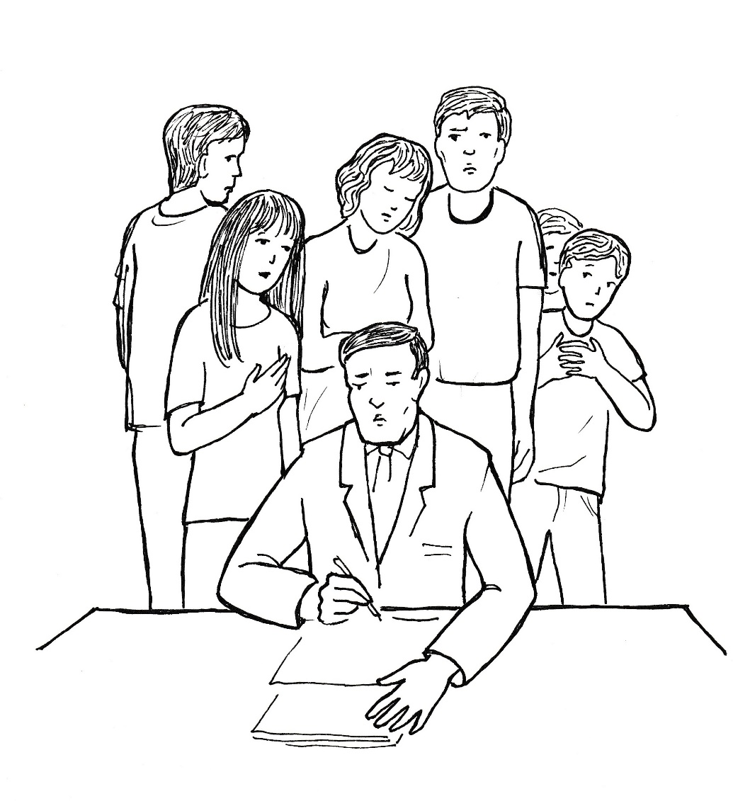
Domča pohlíží s nevolí na exekutora a nechápavě na tatínka, který se ani nepokouší exekutora zastavit. Vždyť pan Jones má dnes přijet dluhy zaplatit. Tatínek tomu od začátku nevěřil a nevěří ani teď, když má začít prodej jejich domu.
Domča postoupí k exekutorovi a říká: „Pane, dneska bude dluh zaplacený.“
Muž zvedne oči a dá zřetelně najevo, že s dívkou se o tom bavit nebude.
Maminka to chápe, a proto se hlásí o slovo. „Přijede pan Jones a dluh celý zaplatí.“
„Kdo to je pan Jones?“
„Jeden pán z Ameriky.“
Exekutor se rozesměje. „A není to náhodou strýček z Ameriky?“
„Strýček ne, ale moc hodný člověk, který nám chce pomoci.“
„A to vám mám věřit?“
„Měl byste.“
„Pohádkám nevěřím.“
„To není pohádka.“
„Tak je to výmysl, který má oddálit prodej domu.“
„Pan Jones je na cestě. Musíte nám věřit,“ vkládá se do sporu Domča.
„Exekutor nevěří, ale prověřuje. Sleduje pouze fakta. A ta fakta jsou jasná: máte dluhy, které můžete splatit jedině prodejem tohoto domu.“
„Došla mi esemeska!“ zvolá Domča, „pan Jones dorazil a bude tu za chvíli.“
„To je divadlo! Pěkně jste si to vymysleli. Ale už dost, jdeme k věci.“
Exekutor se nemíní už o ničem bavit a začíná sepisovat nějaký protokol. Když je uprostřed listiny, tak se ozve domovní zvonek.
Domča běží otevřít.
„Divadlo pokračuje,“ vysmívá se exekutor a dál pokračuje ve své práci.
Až do kuchyně doléhá hovor od domovních dveří. Exekutor se zaposlouchá a rozeznává ženské či dívčí hlasy, občas přerušené mužským basem.
Do místnosti vbíhá Domča a zvolá: „Už je tady.“
„Divadlo pokračuje,“ říká si exekutor sám pro sebe.
Pan Jones vchází do kuchyně a zdraví se srdečně se všemi přítomnými. Exekutor dělá, že si ho nevšímá a je skloněný nad svými listinami. Paní Válková mezitím překládá do angličtiny informaci domácí paní o exekutorovi, který příchod pana Jonese považuje za pohádku o bohatém strýčkovi z Ameriky.
Nelin tatínek se usměje na svou dceru a přistupuje k exekutorovi. „Doktor Martin Jones.“
Exekutor ani nepozvedne oči. Všechno je pro něho divadlo, kterému on nenaletí.
Zachránce rodiny Kovářovy sahá do náprsní kapsy svého saka a vytahuje peněženku a z ní pak navštívenku, na které je kromě jména uvedena jeho funkce vysokého státního úředníka.
Exekutor přebírá navštívenku do rukou, přečte si ji, znejistí, ale vrací ji s gestem, že ji nebere vážně. Přitom ještě pronese svou verzi: „Divadlo.“
Paní Válková výrok exekutora předkládá.
Pan Jones se znovu usměje a pokývnutím hlavy hodnotí pozitivně jednání exekutora, který se ve své funkci setkal s mnoha podvody. Otevírá znovu svou peněženku a za naprostého ticha podává k nahlédnutí svůj diplomatický pas.
Exekutor se leká, posledním gestem nedůvěry je, že si srovná osobu před sebou s fotografií v cestovním dokladu. Vzápětí už stojí a omlouvá se, že považoval vše za divadlo k oklamání úřadu.
Pan Jones omluvu přijímá a v krátkém rozhovoru slibuje úředníkovi, že ještě dnes uhradí všechny dluhy rodiny Kovářovy.
Exekutor nemá k tomu žádné námitky. Je na něm vidět, že se chce rozejít s americkým vládním úředníkem v dobrém. Poroučí se a odchází.
Jen co za ním zapadnou dveře, tak Domča pocítí velké uvolnění a takovou radost, že jásá: „Je pryč! Máme dům. Hurá. Nemusíme se stěhovat!“
Běží k tatínkovi, který se zvolna vzpamatovává z útlumu, objímá ho a volá: „Tatínku, je pryč, raduj se!“
Domácí paní usazuje hosta s paní Válkovou a nabízí jim kávu s bábovkou, kterou měla ukrytou v polici nad linkou. Když oba přitakají, dělá kávu jim, sobě i manželovi. Domča mezitím obslouží Nelu i své sourozence malinovkou. Přitom nestačí krájet bábovku, kterou musí maminka uchránit pro vzácné hosty.
Na tváři pana Jonese je vidět, že se mu u Kovářů líbí, a ověřuje si, že se rozhodl správně, když uhradí dluhy, které nemohou splácet.
Paní Válková v roli překladatelky představuje hostovi všechny přítomné. Svoje schopnosti i dobré znalosti angličtiny uplatňuje v následném rozhovoru, který se spontánně rozvinul.
Povídalo by se ještě dlouho, ale je třeba jít zaplatit dluhy, které dosud tíží rodinu Kovářovu. Pan Jones se loučí se všemi a je vidět, jak se za krátkou dobu s rodinou Kovářových sblížil. Nela odchází s rodiči, i když by nejraději vzala Domču sebou.
Když hosté s panem Kovářem odejdou, tak se maminka nakloní k Domči a šeptá jí: „Všimla sis?“
„Čeho?“
„Paní Válkové a pana doktora.“
Domča přikyvuje. „Myslím, že bude brzy svatba.“
„Patří k sobě. Bude to krásná dvojice.“
„A Nela bude mít tatínka doma.“
„A ty se s Nelou budeš muset rozloučit.“
„To nemyslíš vážně, mami. Já nechci být bez Nely.“
„Neboj, nebude to tak brzy. Ale ti dva se mají hodně rádi, je to na nich vidět.“
Domča přikyvuje a pomáhá mamince uklízet ze stolu.

Nelin tatínek zůstal u Válků celý týden. Za tu dobu se vztah obou bývalých milenců nejenom obnovil, ale rozvinul se tak, že oba partneři poznali, že jsou si souzeni na celý život. Znovu se do sebe zamilovali a Nela s úžasem sledovala, jak se její maminka mění ve šťastnou partnerku muže, který imponoval všem.
Také setkání s rodiči Kristýnky bylo srdečné a ještě nedávné odcizení bylo smazáno. Všichni prožili krásný výlet do Prahy, kde Kristýnka s rodiči ukazovali užaslému Američanovi nádheru stověžatého hlavního města.
Zamilovaná Kristýnka by nejraději odjela s Martinem do Ameriky hned. Ale oba rodiče si zachovali i ve své vřelé lásce chladné hlavy. Věděli, že Nela jet do Ameriky ještě nemůže.
Maminka jí to sdělila v jedné chvíli, kterou měli jenom pro sebe.
„Nelo, my se s Martinem vezmeme.“
„Mami, to mi neříkáš žádnou novinu. Moc ti Martina přeji.“
„To však znamená, že se budeme stěhovat do Ameriky.“
„Já vím,“ říká Nela posmutněle a dodává: „Já se tam těším, ale mám z toho i strach.“
„Čeho se bojíš?“
„Přijdu do nové školy, kde mě nikdo nebude znát. Nebudu tam mít Domču ani Terezku. Zvláště bez Domči si to nedovedu představit.“
„Vím to a cítím s tebou. Nechci tě nutit, abys jela se mnou do Ameriky. Kdyby to pro tebe bylo moc těžké, můžeš tu zůstat s babičkou a dědečkem. Mají tě moc rádi, postarají se o tebe. A my sem budeme jezdit za tebou.“
„Ne, mami, tak ne. Mám vás s Martinem moc ráda. Nemohla bych bez vás žít. Pojedu s vámi a zvyknu si. Pán Bůh je stejný v Americe i tady.“
„A navíc,“ říká tajemně maminka, „nezůstanu vedle Martina nevěřící. On má tak rád Pána Ježíše, že to přenáší na mne. Věřím už v Boha, a než se vezmeme, tak se nechám pokřtít. Se mnou je to stejné jako s tebou. Víra je jako jiskra. Na tebe jiskra víry přeskočila z Domči. Na mě pak jiskra přeskočila nejprve od tebe a nyní je to oheň od Martina.“
„Mami, to je úžasné. Budeme věřící rodina, která bude spolu chodit do kostela.“
„Ano, a začneme už tady spolu, až Martin odjede.“
„Už teď se těším na příští neděli.“
„A ještě jedna věc. Jakmile Martin odjede, tak se budeme doma bavit jenom anglicky.“
„Ale to já nezvládnu, Nebudu ti rozumět.“
„Budu tě učit. Kromě toho tě přihlásím do kurzu rychlého učení. Do příštího školního roku musíš umět anglicky tak dobře, abys mohla chodit v Americe do školy.“
„Budu se strašně rychle učit, abych mohla mluvit sama s tatínkem.“
„Nelo, budeme teď více spolu,“ slibuje maminka, abychom pak mohli být spolu s Martinem. Ty jako jeho dcera a já jako jeho manželka.“
„To je krásné, mami, až se mi z toho točí hlava.“
„A teď jdeme spolu za ním, podívej, vrací se z města. Řekneme mu, na čem jsme se tady spolu domluvily.“

Po odjezdu Martina se vrátilo všechno do všedních kolejí. Maminka chodila dále do práce, ale zastávala tam méně významnou funkci, a tak se vracela domů pravidelně a zavčas. Byla tak s Nelou hodně času a učila se s ní angličtinu.
Ve škole Nela stoupala raketově rychle k lepším a lepším známkám, až v pololetí měla jenom tři dvojky. V tom jí pomáhala Domča, se kterou se jako kamarádky měly stále více rády. Terezka patřila do trojlístku kamarádek. Byla ráda, že ji holky mají rády, i když přijala, že Domča s Nelou jsou si ještě blíž než rodné sestry.
Školní rok ubíhal až k závěrečnému dnu, kdy se rozdávalo vysvědčení. Nela měla jenom jednu dvojku, a to z českého jazyka, který v americké škole potřebovat nebude. V poslední den školního roku přijel z Ameriky Martin, aby zde prožil měsíční dovolenou. Druhou červencovou sobotu byla svatba v katolickém farním kostele, který byl plný přátel i spolupracovníků nevěsty Kristýnky i spolužáků a spolužaček Nely. Byly sice prázdniny, ale protože to kluci a holky věděli hodně dopředu, byli na svatbě téměř všichni.
Svatba byla od začátku až do konce nádherná. Ale chvíle manželského slibu se zapsala do srdcí všech. Nejprve Martin pevným mužským basem sliboval lásku a věrnost ženě, kterou miloval v mládí, a nyní ve zralém věku se jí odevzdával tak upřímně a odhodlaně, že to nadchlo všechny přítomné.
Nevěsta Kristýna začala přednášet svůj slib se stejným odhodláním jako Martin. Ale došla jenom do poloviny. Při slovech „zachovám ti lásku, úctu a věrnost“ se jí zlomil hlas. Nemohla mluvit dál a v pláči objala svého muže. Kněz jí předříkával zbytek slibu slovo po slovu a ona ve šťastném pláči takto slib dokončila. Mnoho účastníků svatby slzelo s nevěstou, zvláště pak Neliny spolužačky, které se přidaly k ní.
A když potom po skončení mše svaté Nelini spolužačky a spolužáci blahopřáli nevěstě a ženichovi, tak postoupili jeden za druhým k Nele, se kterou se loučili. Kolik upřímné lásky vytrysklo v té chvílí ze srdcí čtrnáctiletých a patnáctiletých mladých lidí. Loučili se s Nelou, která se za poslední školní rok tak změnila. Z dívky, která chtěla před více než rokem vynikat ve třídě nad ostatní, se stala dívka, která měla druhé ráda jako jejich kamarádka.
Po svatbě už všechno směřovalo k odletu rodiny do Ameriky. I přesto se našel čas na pár výletů s babičkou a s dědečkem, při nichž poznal Martin další krásy české země. Den odletu se o to rychleji přiblížil. Čas dospěl až k onomu ránu, kdy se Nela probudila a řekla si: „Dnes jsem tu naposledy.“
Na letiště se jeli s rodinou rozloučit babička s dědečkem a také Domča, zatímco Terezka už byla na prázdninách u svých prarodičů.
„Domčo,“ budeš mi tam strašně moc chybět, nedovedu si to bez tebe představit,“ vyznávala se Nela.
„Já budu na tebe, Nelo, často myslet, modlit se za tebe, aby sis tam zvykla.“
„Já ti za všechno děkuji a nejvíc za víru, kterou jsi mi předala.“
„To já ne,“ odmítá Domča, „víra je dar Boží.“
„Ale ten dar jsem dostala přes tebe.“
„Víš, Nelo, do smrti nezapomenu, jak jsme tam spolu ležely na dně té propasti. Tam nám Bůh vložil do srdce přátelství.“
Maminka Kristýnka volá na děvčata: „Holky, rozlučte se, musíme už na odbavení, abychom to všechno stihli.“
„Domčo, měj se tu hezky, za všechno ti moc děkuji.“
„Nelo, já ti děkuji za lásku, za pomoc naší rodině. Měj se tam moc hezky.“
Obě holky brečí, Nelini rodiče k nim přistupují a maminka slibuje: „Přiletíme na Vánoce a pak o příštích prázdninách můžeš být dva měsíce u nás v Americe.“
„Děkuji,“ řekne ještě Domča, vzápětí se otočí a jde z odbavovací haly ven a už se neohlíží. Pláče, ale zároveň kráčí přímo na místo, které si našla. Tam odtud zamává letadlu, až bude vzlétat směrem k Americe.
A je tomu tak. Mává, i když ví, že ji Nela ani její rodiče nevidí. Modlí se přitom, aby šťastně doletěli. Modlí se a ví, že takto je spojená s Nelou, která se teď při vzletu určitě také modlí.

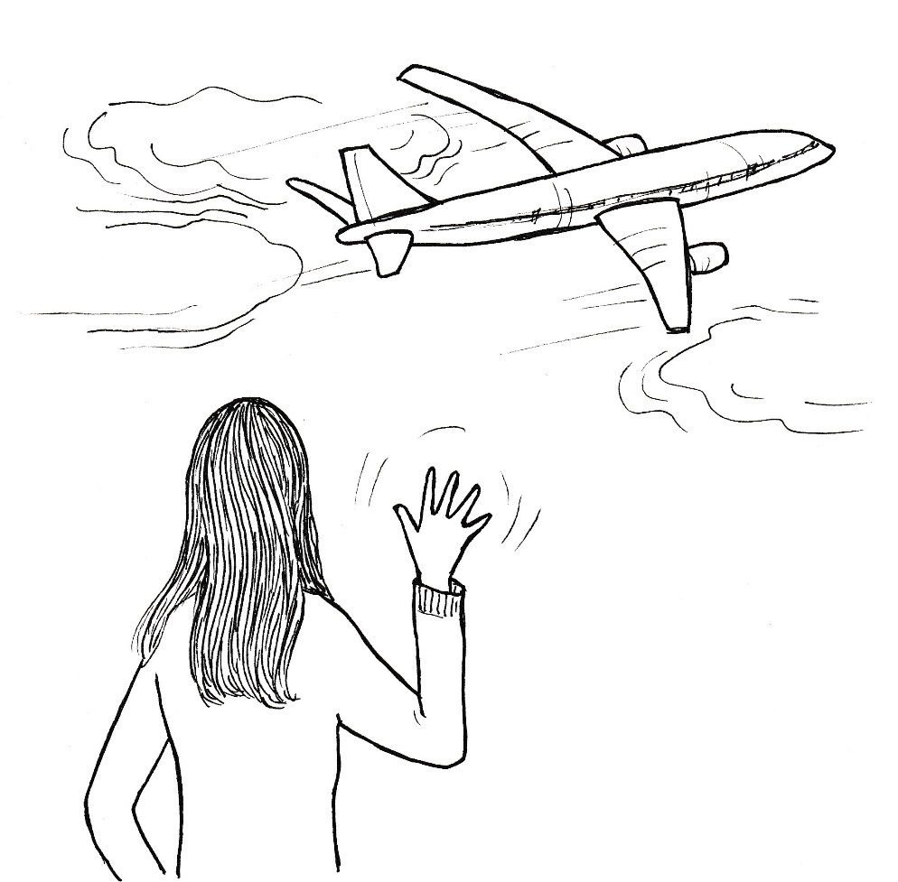

Deo gratias, 20. března 2019

